|  |
| --- |
| **BỘ GIÁO DỤC VÀ ĐÀO TẠO**  ĐỖ ĐÌNH DIỆM XÂY DỰNG WEBSITE BÁN CÁC SẢN PHẨM CÔNG NGHỆ 2024  **TRƯỜNG ĐẠI HỌC SƯ PHẠM KỸ THUẬT HƯNG YÊN**  **ĐỖ ĐÌNH DIỆM**  **XÂY DỰNG WEBSITE BÁN SẢN PHẨM CÔNG NGHỆ**  **ĐỒ ÁN TỐT NGHIỆP ĐẠI HỌC**  **HƯNG YÊN - 2024** |

|  |  |  |  |  |
| --- | --- | --- | --- | --- |
| **BỘ GIÁO DỤC VÀ ĐÀO TẠO**  **TRƯỜNG ĐẠI HỌC SƯ PHẠM KỸ THUẬT HƯNG YÊN**  **ĐỖ ĐÌNH DIỆM**  **XÂY DỰNG WEBSITE BÁN SẢN PHẨM CÔNG NGHỆ**  NGÀNH: KỸ THUẬT PHẦN MỀM  CHUYÊN NGÀNH: CÔNG NGHỆ WEB  **ĐỒ ÁN TỐT NGHIỆP ĐẠI HỌC**   |  |  | | --- | --- | | **NGƯỜI HƯỚNG DẪN**  *(Ký và ghi rõ họ tên)* | **CHỦ TỊCH HỘI ĐỒNG**  *(Ký và ghi rõ họ tên)* | |  |  |   **HƯNG YÊN – 2024** |

**NHẬN XÉT**

**Nhận xét của giảng viên hướng dẫn:**

.......................................................................................................................................

.......................................................................................................................................

.......................................................................................................................................

.......................................................................................................................................

.......................................................................................................................................

.......................................................................................................................................

.......................................................................................................................................

.......................................................................................................................................

.......................................................................................................................................

.......................................................................................................................................

.......................................................................................................................................

.......................................................................................................................................

.......................................................................................................................................

.......................................................................................................................................

.......................................................................................................................................

.......................................................................................................................................

.......................................................................................................................................

.......................................................................................................................................

.......................................................................................................................................

**GIẢNG VIÊN HƯỚNG DẪN**

*(Ký và ghi rõ họ tên)*

**Nhận xét của giảng viên phản biện 1:**

.......................................................................................................................................

.......................................................................................................................................

.......................................................................................................................................

.......................................................................................................................................

.......................................................................................................................................

.......................................................................................................................................

.......................................................................................................................................

.......................................................................................................................................

.......................................................................................................................................

.......................................................................................................................................

.......................................................................................................................................

.......................................................................................................................................

.......................................................................................................................................

.......................................................................................................................................

.......................................................................................................................................

.......................................................................................................................................

.......................................................................................................................................

.......................................................................................................................................

.......................................................................................................................................

**GIẢNG VIÊN PHẢN BIỆN**

*(Ký và ghi rõ họ tên)*

**Nhận xét của giảng viên phản biện 2:**

.......................................................................................................................................

.......................................................................................................................................

.......................................................................................................................................

.......................................................................................................................................

.......................................................................................................................................

.......................................................................................................................................

.......................................................................................................................................

.......................................................................................................................................

.......................................................................................................................................

.......................................................................................................................................

.......................................................................................................................................

.......................................................................................................................................

.......................................................................................................................................

.......................................................................................................................................

.......................................................................................................................................

.......................................................................................................................................

.......................................................................................................................................

.......................................................................................................................................

.......................................................................................................................................

**GIẢNG VIÊN PHẢN BIỆN**

*(Ký và ghi rõ họ tên)*

**LỜI CAM ĐOAN**

Em xin cam đoan đồ án tốt nghiệp “Xây dựng website bán sản phẩm công nghệ” là kết quả thực hiện của bản thân em dưới sự hướng dẫn của cô Trần Đỗ Thu Hà.

Những phần sử dụng tài liệu tham khảo trong đồ án đã được nêu rõ trong phần tài liệu tham khảo. Các kết quả trình bày trong đồ án và chương trình xây dựng được hoàn toàn là kết quả do bản thân em thực hiện.

Nếu vi phạm lời cam đoan này, em xin chịu hoàn toàn trách nhiệm trước khoa và nhà trường.

*Hưng Yên, ngày … tháng … năm 2024*

SINH VIÊN

**Đỗ Đình Diệm**

**LỜI CẢM ƠN**

Để có thể hoàn thành đồ án tốt nghiệp này, lời đầu tiên em xin phép gửi lời cảm ơn tới bộ môn Công nghệ phần mềm, Khoa Công nghệ thông tin – Trường Đại học Sư phạm Kỹ thuật Hưng Yên đã tạo điều kiện thuận lợi cho em thực hiện đồ án tốt nghiệp này.

Đặc biệt em xin chân thành cảm ơn cô Trần Đỗ Thu Hà đã rất tận tình hướng dẫn, chỉ bảo em trong suốt thời gian thực hiện đồ án vừa qua.

Em cũng xin chân thành cảm ơn tất cả các Thầy, các Cô trong Trường đã tận tình giảng dạy, trang bị cho em những kiến thức cần thiết, quý báu để giúp em thực hiện được đồ án tốt nghiệp này.

Mặc dù em đã có cố gắng, nhưng với trình độ còn hạn chế, trong quá trình thực hiện đề tài không tránh khỏi những thiếu sót. Em hi vọng sẽ nhận được những ý kiến nhận xét, góp ý của các Thầy giáo, Cô giáo về những kết quả triển khai trong đồ án.

Em xin trân trọng cảm ơn!

MỤC LỤC

MỤC LỤC 8

DANH SÁCH CÁC THUẬT NGỮ 10

DANH SÁCH BẢNG BIỂU 11

DANH SÁCH HÌNH VẼ 14

CHƯƠNG 1: MỞ ĐẦU 21

1.1 Lý do chọn đồ án 21

1.2 Mục tiêu của đồ án 21

1.2.1 Mục tiêu tổng quát 21

1.2.2 Mục tiêu cụ thể 21

1.3 Giới hạn và phạm vi của đồ án 22

1.3.1 Đối tượng nghiên cứu 22

1.3.2 Phạm vi nghiên cứu 22

1.4 Nội dung thực hiện 22

1.5 Phương pháp tiếp cận 24

CHƯƠNG 2: CƠ SỞ LÝ THUYẾT 25

2.1 Phương pháp phát triển phần mềm hướng đối tượng 25

2.1.1 Phương pháp phân tích thiết kế hướng đối tượng (OOAD) 25

2.1.2 Ngôn ngữ mô hình hóa UML 25

2.2 Công nghệ áp dụng 26

CHƯƠNG 3: PHÂN TÍCH VÀ THIẾT KẾ HỆ THỐNG 29

3.1 Đặc tả yêu cầu phần mềm 29

3.1.1 Các yêu cầu chức năng 30

3.1.2 Biểu đồ lớp thực thể 65

3.1.3 Các yêu cầu phi chức năng 79

3.2Thiết kế hệ thống 80

3.2.1 Thiết kế kiến trúc 80

3.2.2 Thiết kê cơ sở dữ liệu 81

3.2.3 Thiết kế lớp đối tượng 96

3.2.4 Thiết kế giao diện 148

CHƯƠNG 4: TRIỂN KHAI WEBSITE 159

4.1 Xây dựng Web API 159

4.2 Xây dựng các chức năng 166

4.2.1 Các chức năng nghiệp vụ phân hệ người dùng 166

4.2.2 Các chức hệ thống 166

4.3 Kiểm thử và triển khai ứng dụng 172

4.3.1 Kiểm thử chức năng đăng nhập 172

4.3.2 Kiểm thử chức năng quản lý sản phẩm 173

4.3.3 Đóng gói ứng dụng 177

4.3.4 Triển khai ứng dụng 177

KẾT LUẬN VÀ HƯỚNG PHÁT TRIỂN 178

Kết quả đạt được 178

Hạn chế của đề tài 178

Hướng phát triển của đề tài 178

TÀI LIỆU THAM KHẢO 179

DANH SÁCH CÁC THUẬT NGỮ

|  |  |  |
| --- | --- | --- |
| Từ viết tắt | Từ đầy đủ | Giải thích |
| API | **Application Programming Interface** | Phương thức, giao thức kết nối với các thư viện và ứng dụng khác |
| CSDL | Cơ sở dữ liệu | Cơ sở dữ liệu |
| HTML | Hypertext Markup Language | Ngôn ngữ Đánh dấu siêu văn bản |
| HTTP | HyperText Transfer Protocol | Giao thức truyền tải siêu văn bản |
| HTTPS | Hypertext Transfer Protocol Secure | Một phần mở rộng của [Hypertext Transfer Protocol](https://vi.wikipedia.org/wiki/Hypertext_Transfer_Protocol) (HTTP). |
| JSON | **J**ava**S**cript **O**bject **N**otation | Một kiểu định dạng dữ liệu tuân theo một quy luật nhất định |
| OOAD | Object Oriented Analysis and Design | Kỹ thuật tiếp cận phổ biến dùng để phân tích, thiết kế một ứng dụng, hệ thống |
| UML | Unifited Modeling Language | Ngôn ngữ mô hình hóa mục đích chung |
| XML | eXtensible Markup Language | Ngôn ngữ đánh dấu mở rộng |

DANH SÁCH BẢNG BIỂU

Bảng 3- 1: Chức năng của phân hệ quản trị 30

Bảng 3- 2: Chức năng của phân hệ người dùng 57

Bảng 3- 3: Các thuộc tính của bảng loại sản phẩm 65

Bảng 3- 4: Các thuộc tính của bảng hãng sản phẩm 65

Bảng 3- 5: Các thuộc tính của bảng sản phẩm 66

Bảng 3- 6: Các thuộc tính của bảng ảnh sản phẩm 66

Bảng 3- 7: Các thuộc tính của bảng thông số sản phẩm 67

Bảng 3- 8: Các thông số của bảng quyền (role) 67

Bảng 3- 9: Các thuộc tính của bảng chức vụ 68

Bảng 3- 10: Các thuộc tính của bảng nhân viên 68

Bảng 3- 11: Các thuộc tính của bảng nhà cung cấp 69

Bảng 3- 12: Các thuộc tính của bảng hóa đơn nhập 70

Bảng 3- 13: Các thuộc tính của bảng chi tiết hóa đơn nhập 70

Bảng 3- 14: Các thuộc tính của bảng khách hang 71

Bảng 3- 15: Các thuộc tính của bảng mã giảm giá 72

Bảng 3- 16: Các thuộc tính của bảng mã giảm giá active 72

Bảng 3- 17: Các thuộc tính của bảng feedback 73

Bảng 3- 18: Các thuộc tính của bảng hóa đơn xuất 73

Bảng 3- 19: Các thuộc tính của bảng chi tiết hóa đơn xuất 74

Bảng 3- 20: Các thuộc tính của bảng danh mục tin tức 74

Bảng 3- 21: Các thuộc tính của bảng tin tức 75

Bảng 3- 22: Các thuộc tính quản lý ảnh tin tức 75

Bảng 3- 23: Các thuộc tính của bảng bình luận tin tức 76

Bảng 3- 24:Các thuộc tính của bảng phản hồi bình luận tin tức 76

Bảng 3- 25: Các thuộc tính của bảng slide 77

Bảng 3- 26: Các thuộc tính của bảng giới thiệu 77

Bảng 3- 27: Các thuộc tinh của bản liên hệ 78

Bảng 3- 28: Mô tả cấu trúc bảng cơ sở dữ liệu loại sản phẩm 81

Bảng 3- 29: Mô tả cấu trúc bảng cơ sở dữ liệu hãng sản phẩm 82

Bảng 3- 30: Mô tả cấu trúc bảng cơ sở dữ liệu sản phẩm 82

Bảng 3- 31: Mô tả cấu trúc bảng dữ liệu ảnh sản phẩm 83

Bảng 3- 32: Mô tả cấu trúc dữ liệu thông số sản phẩm 84

Bảng 3- 33: Mô tả cấu trúc dữ liệu bảng quyền (role) 84

Bảng 3- 34: Mô tả cấu truc dữ liệu bảng chức vụ 85

Bảng 3- 35: Mô tả cấu trúc dữ liệu của bảng nhân viên 85

Bảng 3- 36: Mô tả cấu trúc dữ liệu bảng nhà cung cấp 86

Bảng 3- 37: Mô tả cấu trúc dữ liệu bảng hóa đơn nhập 87

Bảng 3- 38: Mô tả cấu trúc dữ liệu bảng chi tiết hóa đơn nhập 87

Bảng 3- 39: Mô tả cấu trúc dữ liệu bảng khách hàng 88

Bảng 3- 40: Mô tả cấu truc dữ liệu bảng mã giảm giá 89

Bảng 3- 41: Mô tả cấu trúc dữ liệu bảng mã giảm giá active 89

Bảng 3- 42: Mô tả cấu trúc dữ liệu bảng feedback 90

Bảng 3- 43: Mô tả cấu trúc dữ liệu bảng hóa đơn xuất 90

Bảng 3- 44: Mô tả cấu trúc dữ liệu bảng chi tiết hóa đơn xuất 91

Bảng 3- 45: Mô tả cấu trúc dữ liệu bảng danh mục tin tức 92

Bảng 3- 46: Mô tả cấu trúc dữ liệu bảng tin tức 92

Bảng 3- 47: Mô tả cấu trúc dữ liệu bảng ảnh tin tức 93

Bảng 3- 48: Mô tả cấu trúc dữ liệu bảng bình luận tin tức 93

Bảng 3- 49: Mô tả kiến trúc dữ liệu bảng phản hồi tin tức 94

Bảng 3- 50: Mô tả cấu trúc dữ liệu bảng slide 94

Bảng 3- 51: Mô tả cấu trúc bảng giới thiệu 95

Bảng 3- 52: Mô tả cấu trúc bảng liên hệ 95

DANH SÁCH HÌNH VẼ

Hình 3- 1: Biểu đồ phân rã Use Case tổng quát 33

Hình 3- 2: Biểu đồ phân rã Use Case đăng ký 33

Hình 3- 3: Biểu đồ phân rã Use Case đăng nhập 34

Hình 3- 4: Biểu đồ phân rã Use Case quản lý loại sản phẩm 38

Hình 3- 5: Biểu đồ phân rã Use Case quản lý hãng sản phẩm 38

Hình 3- 6: Biểu đồ phân rã Use Case quản lý sản phẩm 39

Hình 3- 7: Biểu đồ phân rã Use Case chi tiết ảnh sản phẩm 39

Hình 3- 8: Biểu đồ phân rã Use Case quản lý thông số sản phẩm 40

Hình 3- 9: Biểu đồ phân rã Use Case quản lý danh mục tin tức 40

Hình 3- 10: Biểu đồ phân rã Use Case quản lý tin tức 41

Hình 3- 11: Biểu đồ phân rã Use Case quản lý hóa đơn xuất 41

Hình 3- 12: Biểu đồ phân rã Use Case quản lý nhà cung cấp 41

Hình 3- 13: Biểu đồ phân rã Use Case quản lý hóa đơn nhập 42

Hình 3- 14: Biểu đồ phân rã Use Case quản lý liên hệ 42

Hình 3- 15: Biểu đồ phân rã Use Case quản lý slide ảnh 43

Hình 3- 16: Biểu đồ phân rã Use Case quản lý chức vụ 43

Hình 3- 17: Biểu đồ phân rã Use Case quản lý mã giảm giá 44

Hình 3- 18: Biểu đồ phân rã Use Case quản lý giới thiệu 44

Hình 3- 19: Biểu đồ phân rã Use Case quản lý feedback 44

Hình 3- 20: Biểu đồ phân rã Use Case quản lý phân rã 45

Hình 3- 21: Biểu đồ Use Case tổng quát trang người dùng 58

Hình 3- 22: Biểu đồ phân rã Use Case xem sản phẩm 59

Hình 3- 23: Biểu đồ phân rã Use Case xem chi tiết sản phẩm 59

Hình 3- 24: Biểu đồ phân rã Use Case tìm kiếm sản phẩm 59

Hình 3- 25: Biểu đồ phân rã Use Case thêm sản phẩm vào giỏ hàng 59

Hình 3- 26: Biểu đồ phân rã Use Case quản lý giỏ hàng 60

Hình 3- 27: Biểu đồ phân rã Use Case quản lý đặt hàng 60

Hình 3- 28: Biểu đồ phân rã Use Case xem tin tức 60

Hình 3- 29: Biểu đồ lớp thực thể 79

Hình 3- 30: Mô hình cơ sở dữ liệu quan hệ 81

Hình 3- 31:Biểu đồ lớp VOPC đăng ký 96

Hình 3- 32: Biểu đồ lớp VOPC đăng nhập 96

Hình 3- 33: Biểu đồ lớp VOPC đăng xuất 97

Hình 3- 34: Biểu đồ lớp VOPC thêm quyền 97

Hình 3- 35: Biểu đồ lớp VOPC sửa quyền 98

Hình 3- 36: Biểu đồ lớp VOPC xóa quyền 98

Hình 3- 37: Biểu đồ lớp VOPC thêm nhân viên 99

Hình 3- 38: Biểu đồ lớp VOPC sửa nhân viên 100

Hình 3- 39: Biểu đồ lớp VOPC xóa nhân viên 100

Hình 3- 40: Biểu đồ lớp VOPC thêm liên hệ 101

Hình 3- 41: Biểu đồ lớp VOPC sửa liên hệ 101

Hình 3- 42: Biểu đồ lớp VOPC xóa liên hệ 102

Hình 3- 43: Biểu đồ lớp VOPC thêm slide ảnh 102

Hình 3- 44: Biểu đồ lớp VOPC sửa slide ảnh 103

Hình 3- 45: Biểu đồ lớp VOPC xóa slide ảnh 103

Hình 3- 46: Biểu đồ lớp VOPC thêm loại sản phẩm 104

Hình 3- 47: Biểu đồ lớp VOPC sửa loại sản phẩm 104

Hình 3- 48: Biểu đồ lớp VOPC xóa loại sản phẩm 105

Hình 3- 49: Biểu đồ lớp VOPC thêm giới thiệu 105

Hình 3- 50: Biểu đồ lớp VOPC sửa giới thiệu 106

Hình 3- 51: Biểu đồ lớp VOPC xóa giới thiệu 106

Hình 3- 52: Biểu đồ lớp VOPC thêm loại tin tức 107

Hình 3- 53: Biểu đồ lớp VOPC sửa loại tin tức 107

Hình 3- 54: Biểu đồ lớp xóa loại tin tức 108

Hình 3- 55: Biểu đồ lớp VOPC thêm tin tức 108

Hình 3- 56: Biểu đồ lớp VOPC sửa loại tin tức 109

Hình 3- 57: Biểu đồ lớp VOPC xóa tin tức 109

Hình 3- 58: Biểu đồ lớp VOPC thêm sản phẩm 110

Hình 3- 59: Biểu đồ lớp VOPC sửa sản phẩm 110

Hình 3- 60: Biểu đồ lớp VOPC xóa sản phẩm 111

Hình 3- 61: Biểu đồ lớp VOPC thêm nhà cung cấp 111

Hình 3- 62: Biểu đồ lớp VOPC sửa nhà cung cấp 112

Hình 3- 63: Biểu đồ lớp VOPC xóa nhà cung cấp 112

Hình 3- 64: Biểu đồ lớp VOPC thêm hóa đơn nhập 113

Hình 3- 65: Biểu đồ lớp VOPC sửa hóa đơn nhập 113

Hình 3- 66: Biểu đồ lớp VOPC in hóa đơn nhập 114

Hình 3- 67: Biểu đồ tuần tự đăng ký 114

Hình 3- 68: Biểu đồ tuần tự đăng nhập 115

Hình 3- 69: Biểu đồ tuần tự đăng xuất 115

Hình 3- 70: Biểu đồ tuần tự thêm quyền 116

Hình 3- 71: Biểu đồ tuần tự sửa quyền 116

Hình 3- 72: Biểu đồ tuần tự xóa quyền 117

Hình 3- 73: Biểu đồ tuần tự thêm nhân viên 117

Hình 3- 74: Biểu đồ tuần tự sửa nhân viên 118

Hình 3- 75: Biểu đồ tuần tự xóa nhân viên 118

Hình 3- 76: Biểu đồ tuần tự thêm liên hệ 119

Hình 3- 77: Biểu đồ tuần tự sửa liên hệ 119

Hình 3- 78: Biểu đồ tuần tự xóa liên hệ 120

Hình 3- 79: Biểu đồ tuần tự thêm slide hình 120

Hình 3- 80: Biểu đồ tuần tự sửa slide hình ảnh 121

Hình 3- 81: Biểu đồ tuần tự xóa slide hình ảnh 121

Hình 3- 82: Biểu đồ tuần tự thêm loại sản phẩm 122

Hình 3- 83: Biểu đồ tuần tự sửa loại sản phẩm 122

Hình 3- 84: Biểu đồ tuần tự xóa loại sản phẩm 123

Hình 3- 85: Biểu đồ tuần tự thêm giới thiệu 123

Hình 3- 86: Biểu đồ tuần tự sửa giới thiệu 124

Hình 3- 87: Biểu đồ tuần tự xóa giới thiệu 124

Hình 3- 88: Biểu đồ tuần tự thêm danh mục tin tức 125

Hình 3- 89: Biểu đồ tuần tự xóa danh mục tin tức 126

Hình 3- 90: Biểu đồ tuần tự thêm tin tức 126

Hình 3- 91: Biểu đồ tuần tự sửa tin tức 127

Hình 3- 92: Biểu đồ tuần tự xóa tin tức 127

Hình 3- 93: Biểu đồ tuần tự thêm sản phẩm 128

Hình 3- 94: Biểu đồ tuần tự sửa sản phẩm 128

Hình 3- 95: Biểu đồ tuần tự xóa sản phẩm 129

Hình 3- 96: Biểu đồ tuần tự thêm nhà cung cấp 129

Hình 3- 97: Biểu đồ tuần tự sửa nhà cung cấp 130

Hình 3- 98: Biểu đồ tuần tự xóa nhà cung cấp 130

Hình 3- 99: Biểu đồ tuần tự thêm hóa đơn nhập 131

Hình 3- 100: Biểu đồ tuần tự sửa hóa đơn nhập 131

Hình 3- 101: Biểu đồ tuần tự in hóa đơn nhập 132

Hình 3- 102: Biểu đồ lớp chi tiết đăng ký 132

Hình 3- 103: Biểu đồ lớp chi tiết đăng nhập 133

Hình 3- 104: Biểu đồ lớp chi tiết đăng xuất 133

Hình 3- 105: Biểu đồ lớp chi tiết thêm quyền 134

Hình 3- 106: Biểu đồ lớp chi tiết sửa quyền 134

Hình 3- 107: Biểu đồ lớp chi tiết xóa quyền 135

Hình 3- 108: Biểu đồ lớp chi tiết thêm nhân viên 135

Hình 3- 109: Biểu đồ lớp chi tiết sửa nhân viên 136

Hình 3- 110: Biểu đồ lớp chi tiết xóa nhân viên 136

Hình 3- 111: Biểu đồ lớp chi tiết thêm liên hệ 137

Hình 3- 112: Biểu đồ lớp chi tiết sửa liên hệ 137

Hình 3- 113: Biểu đồ lớp chi tiết xóa liên hệ 138

Hình 3- 114: Biểu đồ lớp chi tiết thêm slide ảnh 138

Hình 3- 115: Biểu đồ lớp chi tiết sửa slide ảnh 139

Hình 3- 116: Biểu đồ lớp chi tiết xóa slide ảnh 139

Hình 3- 117: Biểu đồ lớp chi tiết thêm loại sản phẩm 140

Hình 3- 118: Biểu đồ lớp chi tiết sửa loại sản phẩm 140

Hình 3- 119: Biểu đồ lớp chi tiết xóa loại sản phẩm 141

Hình 3- 120: Biểu đồ lớp chi tiết thêm giới thiệu 141

Hình 3- 121: Biểu đồ lớp chi tiết sửa giới thiệu 142

Hình 3- 122: Biểu đồ lớp chi tiết xóa giới thiệu 142

Hình 3- 123: Biểu đồ lớp chi tiết sửa danh mục tin tức 143

Hình 3- 124: Biểu đồ lớp chi tiết sửa loại sản phẩm 143

Hình 3- 125: Biểu đồ lớp chi tiết xóa danh mục tin tức 144

Hình 3- 126: Biểu đồ lớp chi tiết thêm tin tức 144

Hình 3- 127: Biểu đồ lớp chi tiết sửa tin tức 145

Hình 3- 128: Biểu đồ lớp chi tiết xóa tin tức 145

Hình 3- 129: Biểu đồ lớp chi tiết thêm sản phẩm 146

Hình 3- 130: Biểu đồ lớp chi tiết sửa sản phẩm 146

Hình 3- 131: Biểu đồ lớp chi tiết xóa sản phẩm 147

Hình 3- 132: Giao diện trang chủ admin 148

Hình 3- 133: Giao diện trang quản lý loại sản phẩm 149

Hình 3- 134: Giao diện trang quản lý hãng sản phẩm 149

Hình 3- 135: Giao diện trang quản lý sản phẩm 150

Hình 3- 136: Giao diện quản lý danh mục tin tức 151

Hình 3- 137: Giao diện quản lý tin tức 151

Hình 3- 138: Giao diện quản lý hóa đơn xuất 152

Hình 3- 139: Giao diện quản lý chức vụ 152

Hình 3- 140: Giao diện trang chủ trang người dùng 153

Hình 3- 141: Giao diện trang giới thiệu 153

Hình 3- 142: Giao diện trang loại sản phẩm 154

Hình 3- 143: Giao diện trang chi tiết sản phẩm 155

Hình 3- 144: Giao diện trang loại tin tức 156

Hình 3- 145: Giao diện trang chi tiết tin tức 157

Hình 3- 146: Giao diện trang liên hệ 158

# MỞ ĐẦU

1.1 Lý do chọn đồ án

Hiện nay, các công nghệ tiên tiến đang phát triển mạnh mẽ và ngày càng được tích hợp rộng rãi trong nhiều lĩnh vực kinh tế, sản xuất, và cuộc sống hàng ngày. Một ví dụ điển hình cho sự phát triển này là việc sử dụng công nghệ thông tin trong nhiều hoạt động. Nhờ vào điều này, các công việc có thể được thực hiện nhanh chóng, chính xác, và mang lại hiệu suất cao.

Theo sự phát triển của xã hội, thu nhập kinh tế và chất lượng cuộc sống của người dân đang ngày càng được cải thiện. Trong bối cảnh này, mua sắm các sản phẩm công nghệ không còn là điều xa lạ mà trở thành một phần không thể thiếu trong cuộc sống hàng ngày. Hầu hết mọi người đều trang bị cho bản thân một sản phẩm công nghệ phù hợp với nhu cầu và khả năng tài chính cá nhân. Tuy nhiên, với cuộc sống ngày nay ngày càng bận rộn, việc mua sắm những sản phẩm ưa thích đòi hỏi người tiêu dùng phải dành nhiều thời gian và nỗ lực tới cửa hàng để lựa chọn.

Dựa trên những lý do nêu trên, thông qua nghiên cứu đồ án, chúng ta có thể thấy rằng việc triển khai bán hàng trực tuyến sẽ giảm bớt gánh nặng về thời gian và công sức cho khách hàng. Người tiêu dùng có thể thoải mái chọn lựa sản phẩm ưa thích, phù hợp với ngân sách của mình chỉ bằng cách ngồi trước máy tính hoặc điện thoại kết nối Internet.

Do đó, chủ đề mà em đã chọn cho đồ án tốt nghiệp là: "Xây dựng website bán sản phẩm công nghệ".

1.2 Mục tiêu của đồ án

1.2.1 Mục tiêu tổng quát

  Tạo ra được một website bán các sản phẩm công nghệ có tích hợp hình thức thanh toán trực tuyến với đầy đủ các chức năng, nghiệp vụ đối với phân hệ quản trị nội dung và phân hệ người dùng thiết kế theo mô hình API sử dụng ASP.NET và Angular.

1.2.2 Mục tiêu cụ thể

- Về mục tiêu cụ thể của đề tài Xây dựng hệ thống quản lý website bán hàng công nghệ, em có các mục tiêu như sau:

- Website cần có trang Đăng nhập., trang Admin.

- Website cho phép khách hàng có thể xem và đặt hàng online.

- Nhân viên cửa hàng có thể quản lý thông tin của website và quản lý hoạt động đặt và giao hàng.

- Thời gian và tháo tác truy xuất, thêm, xóa, cập nhật thông tin nhanh chóng nhất có thể đối với thông tin của sản phẩm, khách hàng, hóa đơn, vận chuyển của cửa hàng.

- Trang web được thiết kế với giao diện thân thiện, người dùng dễ tương tác

1.3 Giới hạn và phạm vi của đồ án

1.3.1 Đối tượng nghiên cứu

- Đối tượng nghiên cứu: Website bán sản phẩm công nghệ.

- Khách thể nghiên cứu: Các cửa hàng bán sản phẩm công nghệ online, khách hàng, nhà cung cấp, chủ cửa hàng.

1.3.2 Phạm vi nghiên cứu

- Phạm vi không gian: cửa hàng công nghệ như FPTShop, Cellphones,...

- Phạm vi thời gian: Các thông tin, số liệu được thu thập trong khoảng thời gian từ 01/03/2024 đến 01/06/2024.

- Ý nghĩa khoa học và thực tiễn của đề tài:

* Ý nghĩa khoa học: Giúp mọi người hiểu hơn về nghiệp vụ và các công việc cần phải làm của một ứng dụng Web bán hàng.
* Ý nghĩa thực tiễn: Giúp thúc đẩy quá trình chuyển đổi số trong lĩnh vực bán hàng diễn ra nhanh và mạnh hơn.

1.4 Nội dung thực hiện

* Chương 1: Nêu được lý do chọn đề tài.
* Phải nêu được tầm quan trọng, vai trò ứng dụng mà mình muốn xây dựng.
* Giới hạn và phạm vi của đề tài: Nêu rõ đối tượng nghiên cứu và khách thể nghiên cứu, phạm vi nghiên cứu, nêu rõ địa điểm nghiên cứu, thời gian và ý nghĩa thực tiễn ứng dụng vào thực tiễn.
* Chương 2: Cơ sở lý thuyết
* Nêu quy trình phát triển phần mềm: nêu một số quy trình tiêu biểu phát triển phần mềm.
* Phân tích phương pháp thiết kế hướng đối tượng: nêu rõ các bước khảo sát đề tài, các biểu đồ cần phân tích, trình bày rõ ràng rành mạch.
* Trình bày về ngôn ngữ thiết kế website (HTML, CSS).
* Chương 3: Phân tích và thiết kế hệ thống
* Phát biểu được bài toán.
* Làm rõ yêu cầu chức năng của phần mềm, vẽ biểu đồ usecase, mô tả luồng sự kiện cho biểu đồ.
* Vẽ biểu đồ thực thể và biểu đồ lớp của hệ thống. Biểu đồ phải phù hợp với bài toàn nêu ra, xác định được là phần mềm phải làm những gì, quan hệ của các chức năng trong phần mềm.
* Thiết kế các yêu cầu phi chức năng chỉ ra đặc tính chất lượng như: độ tin cậy, độ khả dụng, khả năng sử dụng……
* Thiết kế giao diện để ta có thể tham khảo ý kiến khách hàng để phần mềm phù hợp hữu hiệu với thực tế.
* Thiết kế lớp đối tượng: vẽ các biểu đồ lớp VOPC mức phân tích cho từng ca sử dụng, biểu đồ tuần tự, biểu đồ chi tiết.
* Chương 4: Triển khai website.
* Triển khai webside: ta có thể triển khai các chức năng cho phân hệ người dùng. Trình bày các kết quả đã được triển khai cài đặt cho phân hệ người dùng. Để xây dựng được các chức năng của trang người dùng theo thiết kế đã được trình bày ở chương 3, đồ án đã sử dụng HTML, CSS, và JavaScript, Jquery, AngularJS để thiết kế giao diện và thao tác dữ liệu các trang theo yêu cầu. Tiếp theo, đồ án sẽ trình bày các kỹ thuật được sử dụng để xây dựng các trang.
* Phía font end: xây dựng bố cục trang home, chi tiết bằng các thẻ HTML, kỹ thuật dùng CSS, sử dụng JavaScript, jquery để lập trình.
* Triển khai chức năng cho phân hệ quản trị nội dung.
* Kiểm thử và triển khai ứng dụng: Thực thi và kiểm tra, sửa lỗi tất cả các chức năng đáp ứng yêu cầu): Xây dựng và mô tả dữ liệu/hành động cho input và kết quả cho Output. Tiếp theo đóng gói ứng dụng, trình bày và minh chứng quy trình đóng gói sản phẩm của đồ án. Cuối cùng triển khai ứng dụng: Trình bày điều kiện, môi trường triển khai ứng dụng: phần cứng, phần mềm.
* Chương 5: Kết luận và hướng phát triển:
* Trình bày các kết quả đã đạt được khi triển khai các chức năng cho phân hệ người dùng, chức năng cho phân hệ quản trị nội dung và hướng dẫn cho khách hàng cài đặt, sử dụng.

1.5 Phương pháp tiếp cận

* Đối với lý thuyết
* Tìm hiểu về lập trình website theo mô hình API.
* Tìm hiểu về Angular và cách xây dựng giao diện bằng Angular.
* Tìm hiểu kỹ thuật lập trình, cách thức hoạt động và phương pháp hướng đối tượng trong ASP.Net, TypeScript.
* Tìm hiểu cách thức hoạt động của Client – Server.
* Tìm hiểu cách lưu dữ liệu của hệ quản trị cơ sở dữ liệu SQL Server.
* Đối với lập trình
* Thiết kế theo mô hình API sử dụng Framework ASP.Net và Angular, ngôn ngữ lập trình C#, hệ quản trị cơ sở dữ liệu SQL Server. Xây dựng trang web đúng theo mô tả của hệ thống dựa trên các yêu cầu thực tế.

# CƠ SỞ LÝ THUYẾT

**2.1 Phương pháp phát triển phần mềm hướng đối tượng**

* + 1. Phương pháp phân tích thiết kế hướng đối tượng (OOAD)

Trong kỹ nghệ phần mềm để sản xuất được một sản phẩm phần mềm người ta chia quá trình phát triển sản phẩm ra nhiều giai đoạn như thu thập và phân tích yêu cầu, phân tích và thiết kế hệ thống, phát triển (coding), kiểm thử, triển khai và bảo trì. Trong đó, giai đoạn phân tích, thiết kế bao giờ cũng là giai đoạn khó khăn và phức tạp nhất. Giai đoạn này giúp chúng ta hiểu rõ yêu cầu đặt ra, xác định giải pháp, mô tả chi tiết giải pháp. Nó trả lời 2 câu hỏi What (phần mềm này làm cái gì?) và How (làm nó như thế nào?).

Để phân tích và thiết kế một phần mềm thì có nhiều cách làm, một trong những cách làm đó là xem hệ thống gồm những đối tượng sống trong đó và tương tác với nhau. Việc mô tả được tất cả các đối tượng và sự tương tác của chúng sẽ giúp chúng ta hiểu rõ hệ thống và cài đặt được nó. Phương thức này gọi là Phân tích thiết kế hướng đối tượng (OOAD)

* + 1. Ngôn ngữ mô hình hóa UML

Ngôn ngữ mô hình hóa thống nhất là một ngôn ngữ để biểu diễn mô hình theo hướng đối tượng với chủ đích là:

* Mô hình hóa các hệ thống sử dụng các khái niệm hướng đối tượng.
* Thiết lập một kết nối từ nhận thức của con người đến các sự kiện cần mô hình hóa.
* Giải quyết vấn đề mức độ thừa kế trong các hệ thống phức tạp, có nhiều ràng buộc khác nhau.
* Có các loại sơ đồ UML chủ yếu sau:
* Sơ đồ lớp (*Class Diagram*)
* Sơ đồ đối tượng (*Object Diagram*)
* Sơ đồ tình huống sử dụng (*Use Cases Diagram*)
* Sơ đồ trình tự (*Sequence Diagram*)
* Sơ đồ trạng thái (*State Machine Diagram*)
* Sơ đồ thành phần (*Component Diagram*)
* Sơ đồ hoạt động (*Activity Diagram*)
* Sơ đồ triển khai (*Deployment Diagram*)

**2.2 Công nghệ áp dụng**

* **Lập trình phía font-end**
* Angular (thường được gọi là " Angular 2+ " hoặc " Angular v2 trở lên ") là một [khuôn khổ ứng dụng web](https://en.wikipedia.org/wiki/Web_framework)[mã nguồn mở](https://en.wikipedia.org/wiki/Open-source) dựa trên [TypeScript](https://en.wikipedia.org/wiki/TypeScript) do Nhóm Angular tại [Google](https://en.wikipedia.org/wiki/Google) và một cộng đồng các cá nhân và các tập đoàn. Angular là một bản viết lại hoàn chỉnh từ cùng một nhóm đã xây dựng [AngularJS](https://en.wikipedia.org/wiki/AngularJS) .
* Sự khác biệt giữa Angular và AngularJs
* Google đã thiết kế Angular như một bản viết lại cơ bản của AngularJS.
* Angular không có khái niệm "phạm vi" hay bộ điều khiển, thay vào đó nó sử dụng hệ thống phân cấp của các thành phần làm đặc điểm kiến ​​trúc chính của nó.
* Góc có một cú pháp biểu hiện khác nhau, tập trung vào "[ ]"đối với [tài sản](https://en.wikipedia.org/wiki/Property_(programming)) ràng buộc, và "( )"cho [sự kiện](https://en.wikipedia.org/wiki/Event_(computing)) ràng buộc. Mô-đun - nhiều chức năng cốt lõi đã chuyển sang mô-đun
* Angular khuyến nghị sử dụng ngôn ngữ [TypeScript](https://en.wikipedia.org/wiki/TypeScript) của [Microsoft](https://en.wikipedia.org/wiki/Microsoft) , ngôn ngữ này giới thiệu các tính năng sau:
* [Nhập tĩnh](https://en.wikipedia.org/wiki/Static_typing) , bao gồm cả [Generics](https://en.wikipedia.org/wiki/Generic_programming), [tải động](https://en.wikipedia.org/wiki/Dynamic_loading) và biên dịch mẫu không đồng bộ.
* [TypeScript](https://en.wikipedia.org/wiki/TypeScript) là một tập hợp siêu của [ECMAScript 6](https://en.wikipedia.org/wiki/ECMAScript_6) (ES6) và [tương thích ngược](https://en.wikipedia.org/wiki/Backward_compatibility) với [ECMAScript 5](https://en.wikipedia.org/wiki/ECMAScript_5) (tức là: JavaScript).
* Các lệnh gọi lại lặp đi lặp lại được cung cấp bởi RxJS. RxJS giới hạn khả năng hiển thị trạng thái và gỡ lỗi, nhưng chúng có thể được giải quyết bằng các tiện ích bổ sung phản ứng như ngrx hoặc ngxs.
* Hỗ trợ Angular Universal, chạy các ứng dụng Angular trên máy chủ
* **Lập trình phía back-end**
* C#: Là một ngôn ngữ lập trình được phát triển bởi Microsoft, được thiết kế để làm việc trên nền tẳng .NET. C# là một ngôn ngữ lập trình đa mục đích, mạnh mẽ và linh hoạt, được sử dụng rộng rãi trong việc phát triển ứng dựng desktop, ứng dụng di động (sử dựng Xamarin), ứng dụng web (ASP.NET), và nhiều ứng dụng khác.
* Entity Framework (EF): là một công cụ ORM (Object–Relational Mapping) của Microsoft cho phép các nhà phát triển tương tác với cơ sở dữ liệu bằng cách sử dụng đối tượng cụ thể trong mã C#. Thay vì viết các truy vấn SQL trực tiếp, người phát triển có thể làm việc với các đối tượng và tập trung vào logic, ứng dụng của mình, trong khi EF tự động và thực thi các truy vấn SQL phù hợp.
* **API** là các phương thức, giao thức kết nối với các thư viện và ứng dụng khác. Nó là viết tắt của **Application Programming Interface** – giao diện lập trình ứng dụng. API cung cấp khả năng cung cấp khả năng truy xuất đến một tập các hàm hay dùng. Và từ đó có thể trao đổi dữ liệu giữa các ứng dụng.
* **Web API** là một phương thức dùng để cho phép các ứng dụng khác nhau có thể giao tiếp, trao đổi dữ liệu qua lại. Dữ liệu được Web API trả lại thường ở dạng [JSON](https://topdev.vn/blog/json-la-gi/) hoặc XML thông qua giao thức HTTP hoặc HTTPS.
* **Những điểm nổi bật của Web API**
* Web API hỗ trợ restful đầy đủ các phương thức: Get/Post/put/delete dữ liệu. Nó giúp bạn xây dựng các HTTP service một cách rất đơn giản và nhanh chóng. Nó cũng có khả năng hỗ trợ đầy đủ các thành phần HTTP: URI, request/response headers, caching, versioning, content format.
* Tự động hóa sản phẩm
* Với **web API**, chúng ta sẽ tự động hóa quản lý công việc, cập nhật luồng công việc, giúp tăng năng suất và tạo hiệu quả công việc cao hơn.
* Khả năng tích hợp linh động
* API cho phép lấy nội dung từ bất kỳ website hoặc ứng dụng nào một cách dễ dàng nếu được cho phép, tăng trải nghiệm người dùng. API hoạt động như một chiếc cổng, cho phép các công ty chia sẻ thông tin được chọn nhưng vẫn tránh được những yêu cầu không mong muốn.
* Cập nhật thông tin thời gian thực
* API có chức năng thay đổi và cập nhật thay đổi theo thời gian thực. Với công nghệ này, dữ liệu sẽ được truyền đi tốt hơn, thông tin chính xác hơn, dịch vụ cung cấp linh hoạt hơn.

# PHÂN TÍCH VÀ THIẾT KẾ HỆ THỐNG

* 1. Đặc tả yêu cầu phần mềm

Để đáp ứng yêu cầu người dùng, xây dựng website bán các sản phẩm công nghệ bao gồm ba phân hệ chính: phân hệ quản lý quản lý nội dung và quản lý hoạt động kinh doanh online; phân hệ nhân viên quản lý nội dung do quản lý phân quyền; phân hệ cho người dùng để cho khách hang có thể xem thông tin về các mặt hàng khinh doanh, đặt hang và thanh toán online. Các yêu cầu chi tiết của các phân hệ như sau:

* **Yêu cầu trang quản trị**
* Cho phép người quản lý sẽ quản lý thông tin về người dùng và nhân viên. Quản lý có thể thêm nhân viên, tìm kiếm và xem chi tiết thông tin về người dùng, thêm, sửa, xóa đối với nhân viên. Khi một người không làm việc tại cửa hàng nữa hệ thống cho phép chủ cửa hàng có thể xóa nhân viên đó. Nhân viên bán hàng có thể thực hiện việc chỉnh sửa thông tin qua việc cập nhật thông tin.
* Cho phép nhân viên sẽ quản lý thông tin về ảnh sản phẩm, ảnh tin tức, bình luận tin tức, danh mục tin tức, loại sản phẩm, hãng sản phẩm, sản phẩm. Nhân viên có thể thêm mới và xem thông tin và in hóa đơn nếu cần thiết. Khi các thông tin có thay đổi hoặc sai xót, hệ thống cho phép nhân viên quản lý có thể sửa hoặc xóa thông tin.
* **Yêu cầu trang người dùng**
* Khi khách hàng truy cập vào website, website sẽ hiển thị các sản phẩm mới, sản phẩm giảm giá, sản phẩm bán chạy. Khi người dùng có nhu cầu xem theo loại thì sẽ hiển thị các sản phẩm theo loại. Khi người dùng muốn xem các sản phẩm theo khoảng giá thì sẽ hiển thị các sản phẩm theo khoảng giá. Khi người dùng muốn xem thông tin chi tiết về một sản phẩm đồng hồ hay điện thoại thì sẽ nhấn vào nút xem chi tiết để xem chi tiết sản phẩm.
* Khi người dùng nhấn vào nút thêm vào giỏ trên trang chủ, trang danh sách sản phẩm, trang chi tiết sản phẩm thì sản phẩm đó sẽ được thêm vào giỏ.x
* Khi khách hàng mua hàng, khách hàng có thể chọn chức năng quản lý giỏ hàng của mình. Khách hàng có thể sửa đổi hoặc xóa thông tin trong giỏ hàng. Nếu khách hàng muốn mua thêm hàng sẽ vào trang danh sách sản phẩm hoặc nhấn nút mua tiếp để chọn mua tiếp sản phẩm. Khi khách hàng điền thông tin liên hệ để giao hàng và nhấn nút đặt hàng thì thông tin sẽ được lưu lại. Khách hàng khi đặt hàng sẽ phải nhập mã từ hệ thống.
* Khi người dùng muốn tìm kiếm các sản phẩm thì có thể tìm kiếm theo tên sản phẩm, loại sản phẩm, hãng sản xuất hoặc chọn hãng sản xuất, khoảng giá trên thanh menu.
  + 1. Các yêu cầu chức năng

- Các yêu cầu chức năng chi tiết của hai phân hệ được trình bày chi tiết trong các phần dưới đây:

1. Chức năng của phân hệ quản trị nội dung

* ***Các chức năng của phân hệ quản trị nội dung***

Bảng 3- 1: Chức năng của phân hệ quản trị

|  |  |  |
| --- | --- | --- |
| **STT** | **Chức năng** | **Mô tả** |
| 1 | Quản lý sản phẩm | Cho phép quản trị viên quản lý thông tin tất cả sản phẩm của cửa hàng gồm các chức năng: thêm sản phẩm, sửa sản phẩm, xóa sản phẩm, tìm kiếm sản phẩm, xem sản phẩm. |
| 2 | Quản lý loại sản phẩm | Quản lý các thông tin về loại sản phẩm trên website đang bán. Quản lý thông tin loại sản phẩm bao gồm các chức năng: thêm loại sản phẩm, sửa loại sản phẩm, xóa loại sản phẩm, tìm kiếm loại sản phẩm. |
| 3 | Quản lý hãng sản phẩm | Cho phép quản trị viên sẽ quản lý thông tin về hãng sản xuất. Quản lý thông tin hãng sản phẩm bao gồm các chức năng thêm, sửa, xóa, tìm kiếm hãng sản phẩm. |
| 4 | Quản lý chi tiết ảnh sản phẩm | Cho phép quản trị viên sẽ quản lý thông tin về ảnh sản phẩm. Quản lý thông tin ảnh sản phẩm bao gồm các chức năng thêm, sửa, xóa ảnh sản phẩm. |
| 5 | Quản lý thông số sản phẩm | Cho phép quản trị viên sẽ quản lý thông tin về thông số sản phẩm. Quản lý thông tin thông số sản phẩm bao gồm các chức năng thêm, sửa, xóa thông số sản phẩm. |
| 6 | Quản lý danh mục tin tức | Cho phép quản trị viên sẽ quản lý thông tin về danh mục tin tức. Quản lý thông tin danh mục tin tức bao gồm các chức năng thêm, sửa, xóa, tìm kiếm danh mục tin tức. |
| 7 | Quản lý tin tức | Cho phép quản trị viên sẽ quản lý thông tin về tin tức. Quản lý thông tin mục tin tức bao gồm các chức năng thêm, sửa, xóa, tìm kiếm danh mục tin tức. |
| 8 | Quản lý bình luận tin tức | Cho phép quản trị viên sẽ quản lý thông tin về bình luận tin tức. Quản lý thông tin mục tin tức bao gồm các chức năng phản hồi bình luận tin tức. |
| 9 | Quản lý nhà cung cấp | Cho phép quản trị viên sẽ quản lý thông tin về nhà cung cấp. Quản lý thông tin nhà cung cấp bao gồm các chức năng thêm, sửa, xóa, tìm kiếm nhà cung cấp. |
| 10 | Quản lý hóa đơn | Cho phép quản trị viên sẽ quản lý thông tin về hóa đơn và chi tiết hóa đơn. |
| 11 | Quản lý khách hàng | Cho phép quản trị viên sẽ quản lý thông tin về khách hàng |
| 12 | Quản lý nhân viên | Cho phép quản trị viên sẽ quản lý thông tin về nhân viên. Quản lý thông tin nhân viên bao gồm các chức năng thêm, sửa, xóa, tìm kiếm nhân viên. |
| 13 | Quản lý chức vụ | Cho phép quản trị viên sẽ quản lý thông tin về chức vụ. Quản lý thông tin chức vụ bao gồm các chức năng thêm, sửa, xóa, tìm kiếm chức vụ. |
| 14 | Quản lý mã giảm giá | Cho phép quản trị viên sẽ quản lý thông tin về mã giảm giá. Quản lý thông tin mã giảm giá bao gồm các chức năng thêm, sửa, xóa, tìm kiếm mã giảm giá. |
| 15 | Quản lý slide ảnh | Cho phép quản trị viên sẽ quản lý thông tin về slide. Quản lý thông tin slide bao gồm các chức năng thêm, sửa, xóa, tìm kiếm slide. |
| 16 | Quản lý giới thiệu | Cho phép quản trị viên sẽ quản lý thông tin về giới thiệu. Quản lý thông tin giới thiệu bao gồm các chức năng thêm, sửa, xóa giới thiệu. |
| 17 | Quản lý liên hệ | Cho phép quản trị viên sẽ quản lý thông tin liên hệ. Quản lý thông tin liên hệ bao gồm các chức năng thêm, sửa, xóa liên hệ |
| 18 | Quản lý feedback | Cho phép quản trị viên sẽ quản lý thông tin feedback. Quản lý thông tin feedback bao gồm các chức năng thêm, sửa, xóa feedback |
| 19 | Quản lý phân quyền | Cho phép quản trị viên sẽ quản lý thông tin quyền. Quản lý thông tin quyền bao gồm các chức năng thêm, sửa, xóa quyền |

* **Biều đồ Use case tổng quát của trang quản trị**

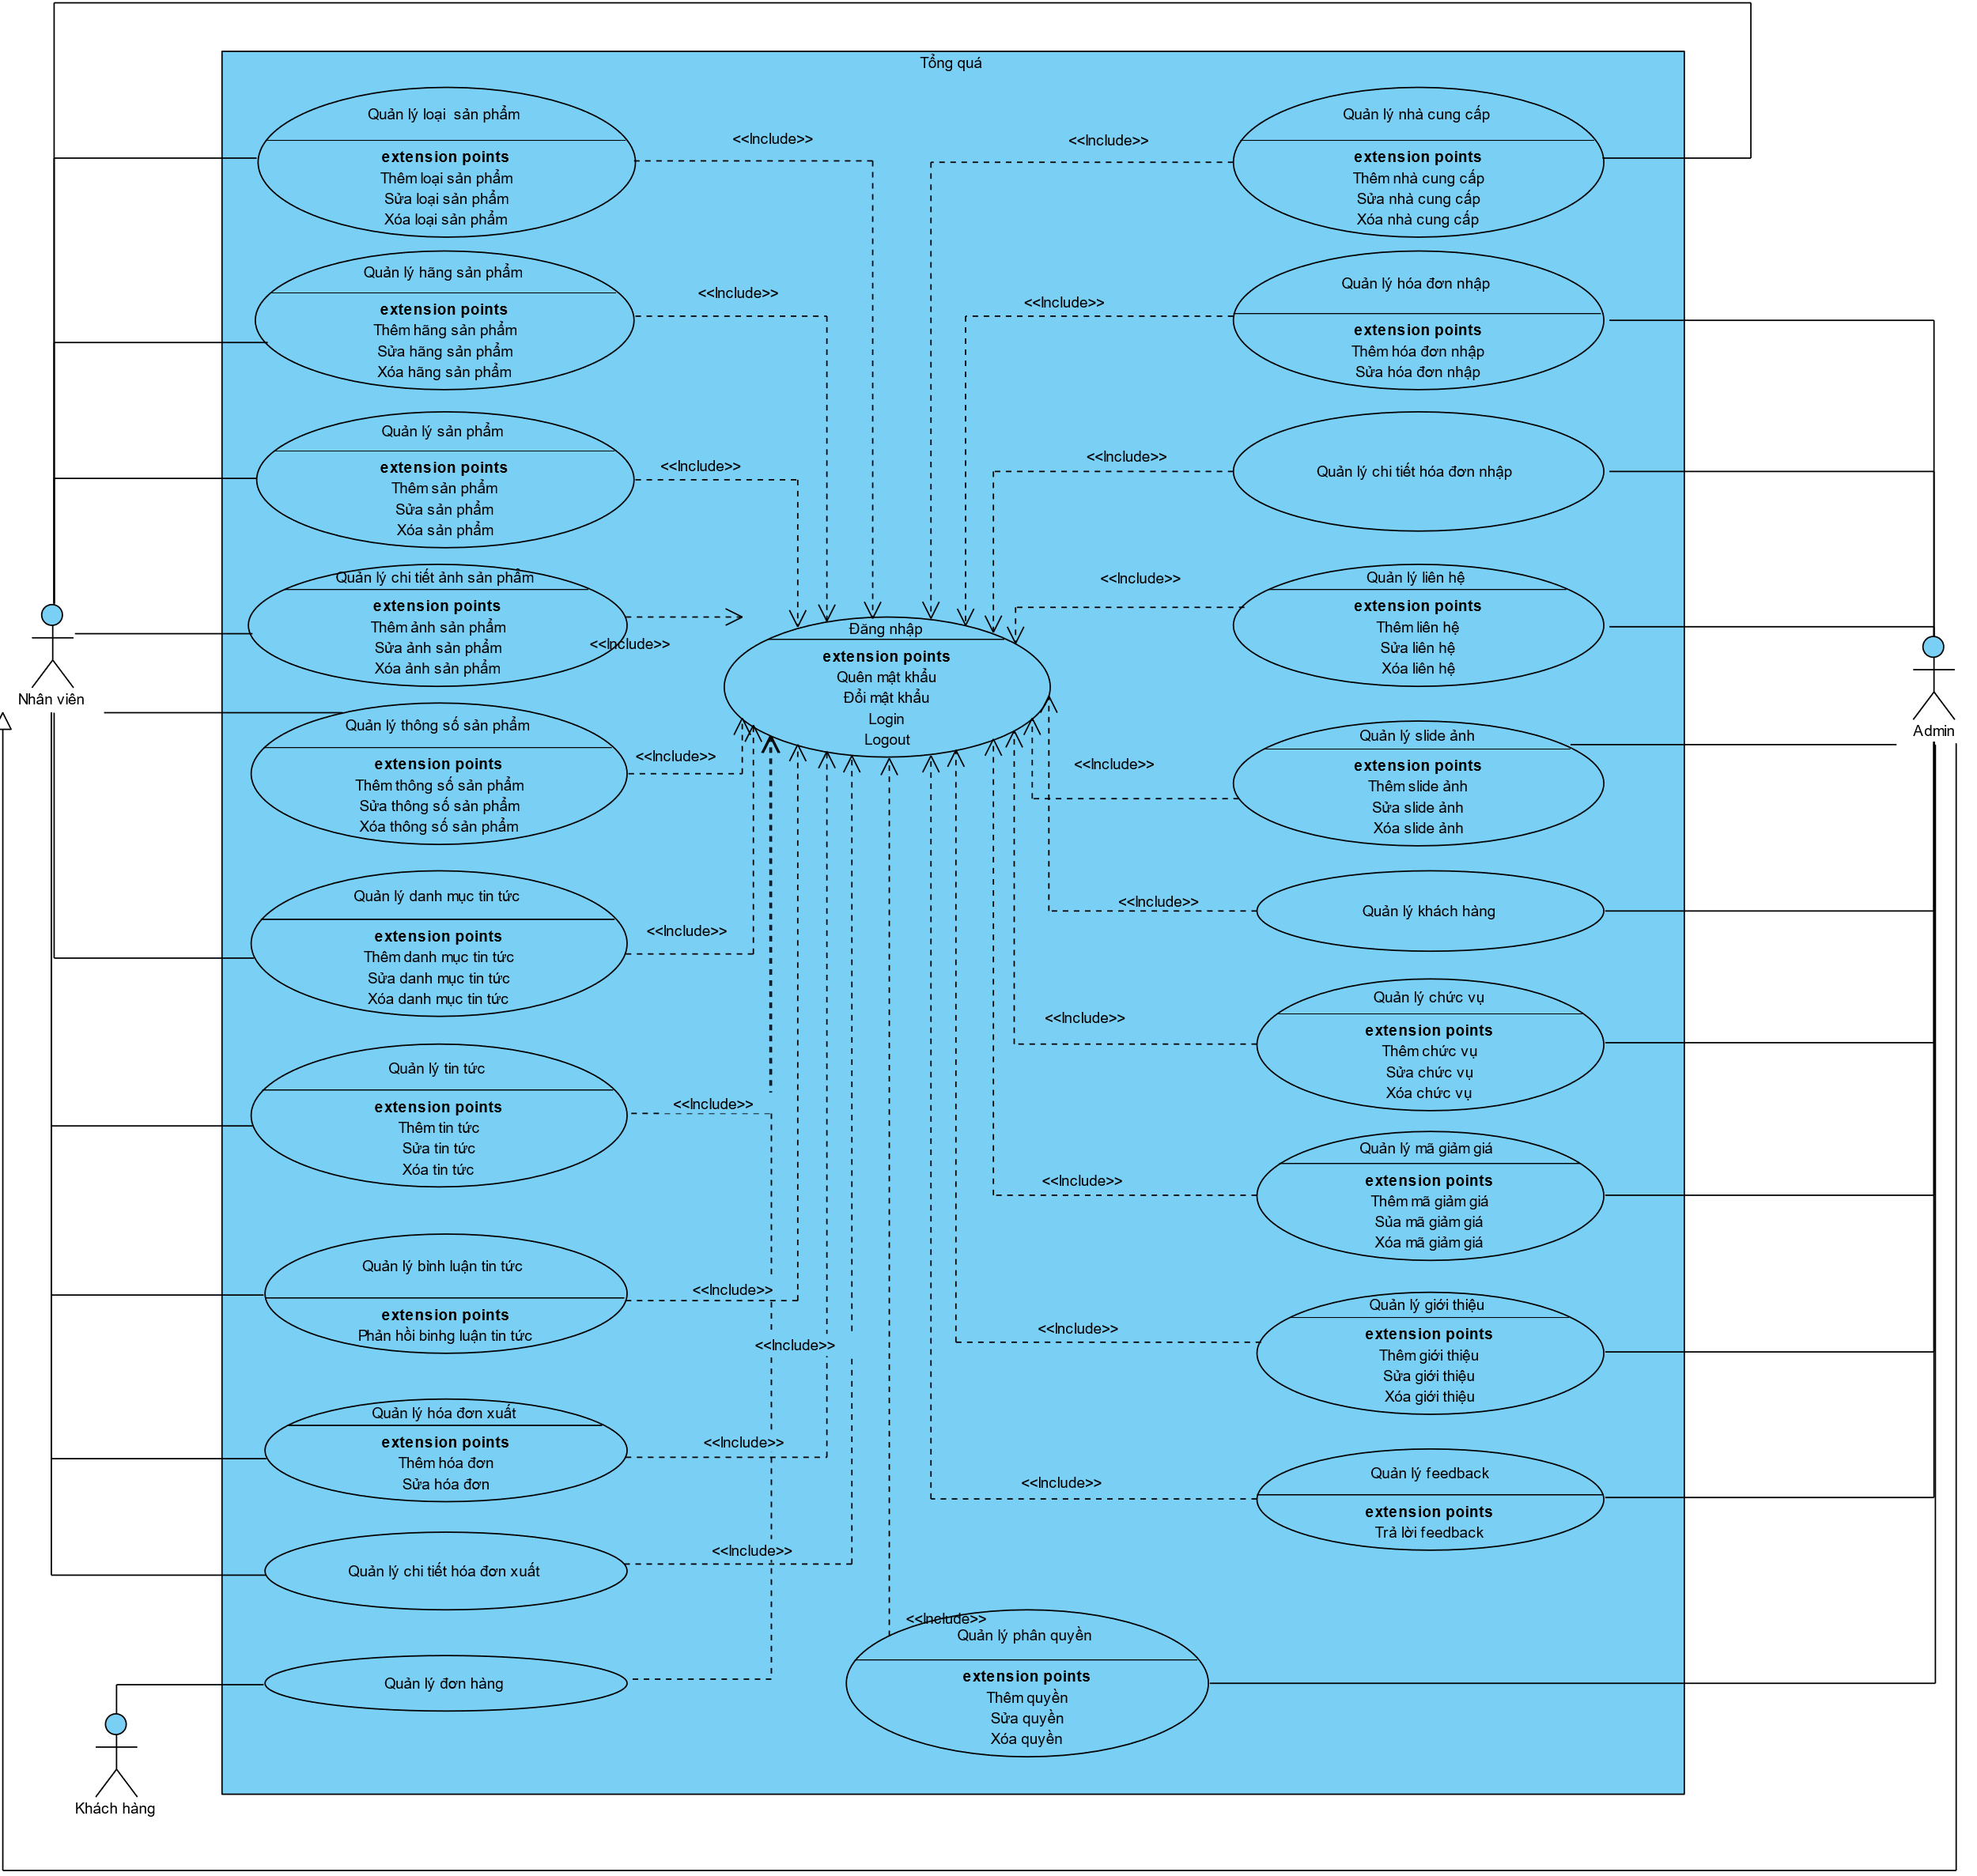

Hình 3- 1: Biểu đồ phân rã Use Case tổng quát

* ***Biều đồ Use Case đăng ký và đăng nhập***
* *Use case đăng ký*

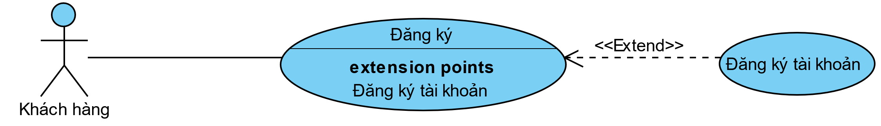

Hình 3- 2: Biểu đồ phân rã Use Case đăng ký

* *Use Case đăng nhập*

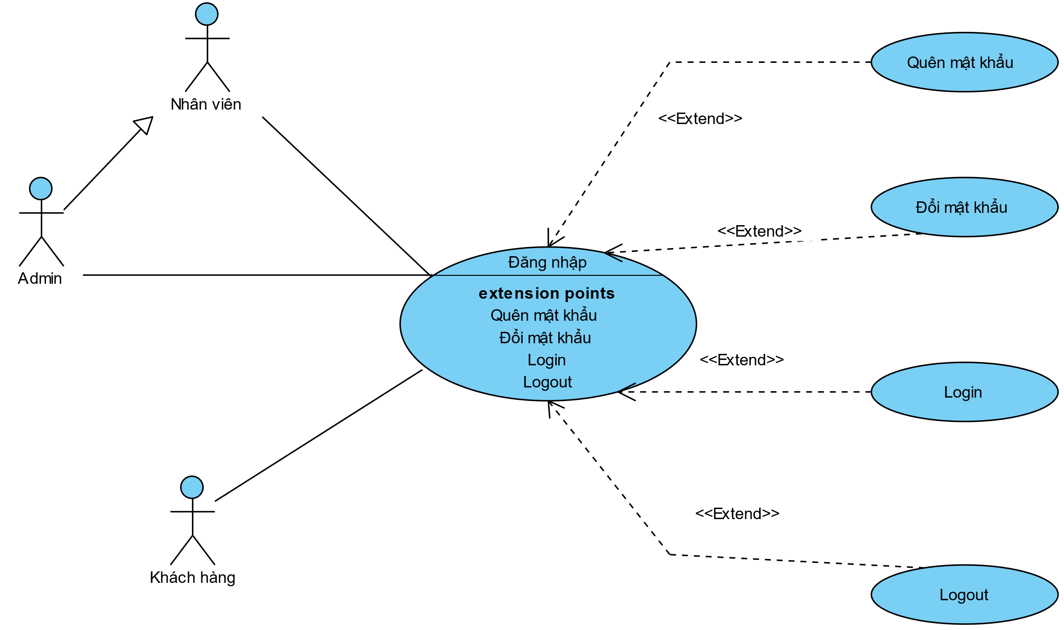

Hình 3- 3: Biểu đồ phân rã Use Case đăng nhập

* ***Mô tả kịch bản một số ca sử dụng***
* ***Use Case đăng ký***
* ***Mô tả luồng sự kiện của ca sử dụng đăng ký***

  **Đăng ký tài khoản**

|  |  |
| --- | --- |
| Primary Actors | Khách hàng |

|  |
| --- |
| 1. Khách hàng đăng ký tài khoản |
| 2. SYSTEM Hệ thống hiển thị form nhập thông tin đăng ký |
| 3. Khách hàng nhập thông tin cá nhân đăng ký |
| 4. Khách hàng thực hiện chức năng đăng ký, nếu không đăng ký thì chuyển sang luồng phụ 4a, nếu lưu thì tiếp tục tới bước 5 |
| 5. SYSTEM Hệ thống kiểm tra thông tin đăng ký, nếu không hợp lệ chuyển sang luồng phụ 5a, nếu hợp lệ chuyển tới bước 6. |
| 6. SYSTEM Hệ thống lưu thông tin đăng ký vào hệ thống |
| Extension: |
| 4.a. Người dùng không đăng ký |
| 1. Người dùng không đăng ký |
| 2. SYSTEM Thoát khỏi form nhập thông tin đăng ký |
| 5.a. Thông tin đăng ký không hợp lệ |
| 1. SYSTEM Hệ thống thông báo đăng ký không hợp lệ, yêu cầu người dùng nhập lại thông tin quay về bước 2 |

* ***Use Case đăng nhập***
* ***Mô tả luồng sự kiện của ca sử dụng đăng nhập***

 1. Login

|  |  |
| --- | --- |
| Primary Actors | Admin,  Khách hàng,  Nhân viên |

|  |
| --- |
| 1. Chủ cửa hàng, nhân viên bán hàng, nhân viên quản lý kho, nhân viên quản trị website, người dùng đăng nhập hệ thống. |
| 2. SYSTEM Hệ thống hiển thị form nhập thông tin đăng nhập. |
| 3. Admin, nhân viên, khách hàng nhập thông tin tài khoản và mật khẩu. |
| 4. Admin, nhân viên, khách hàng thực hiện chức năng đăng nhập, nếu không đăng nhập thì chuyển sang luồng phụ 4a, nếu lưu thì tiếp tục tới bước 5. |
| 5. SYSTEM Hệ thống kiểm tra thông tin đăng nhập, nếu không hợp lệ chuyển sang luồng phụ 5a. nếu hợp lệ chuyển tới bước 6. |
| 6. SYSTEM Hệ thống cho đăng nhập vào hệ thống. |
| Extension: |
| 4.a. Admin, nhân viên, khách hàng Admin, nhân viên, khách hàng |
| 1. Admin, nhân viên, khách hàng không muốn đăng nhập, chọn close. |
| 2. SYSTEM Thoát khỏi form nhập thông tin đăng nhập. |
| 5.a. Thông tin đăng nhập không hợp lệ |
| 1. SYSTEM Hệ thống thông báo thông tin đăng nhập không hợp lệ, yêu cầu người người dùng nhập lại thông tin quay về bước 6 |
| 2. Nếu người dùng quên mật khẩu thì sẽ nhấn vào nút quên mật khẩu. |
| 3. SYSTEM Hiển thị form nhập thông tin để xác nhận việc thay đổi mật khẩu mới. |
| 4. Người dùng muốn thay đổi mật khẩu nhấn vào nút thay đổi mật khẩu. |
| 5. SYSTEM Hiển thị form nhập thông tin để xác nhận việc thay đổi mật khẩu mới. |

* ***Mô tả luồng sự kiện của ca sử dụng đăng xuất***

 Logout

|  |  |
| --- | --- |
| Primary Actors | Admin,  Khách hàng,  Nhân viên |

|  |
| --- |
| 1. Admin, nhân viên, khách hàng yêu cầu đăng xuất khỏi hệ thống. |
| 2. SYSTEM Hệ thống hiển thị thông báo yêu cầu xác nhận việc đăng xuất. Nếu không đăng xuất chuyển sang luồng phụ 2a. |
| 3. SYSTEM Hệ thống quay trở lại trang thông tin đăng nhập. |
| Extension: |
| 2.a. Admin, nhân viên, khách hàng không đăng xuất. |
| 1. Admin, nhân viên, khách hàng không muốn đăng xuất |
| 2. SYSTEM Hệ thống ở lại trang hiện tại |

* ***Mô tả luồng sự kiện của ca sử dụng quên mật khẩu***

  Quên mật khẩu

|  |  |
| --- | --- |
| Primary Actors | Admin,  Khách hàng,  Nhân viên |

|  |
| --- |
| 1. Admin, nhân viên, khách hàng yêu cầu thay đổi và lấy lại mật khẩu. |
| 2. SYSTEM Hệ thống hiển thị form yêu cầu nhập thông tin tài khoản và mật khẩu mới. Nếu không thay đổi và lấy lại mật khẩu chuyển sang luồng phụ 2a. |
| 3. SYSTEM Hệ thống quay trở lại trang thông tin đăng nhập. |
| Extension: |
| 2.a. Admin, nhân viên, khách hàng không thay đổi và lấy lại mật khẩu. |
| 1. Admin, nhân viên, khách hàng không quên mật khẩu thì chuyển tới trang đăng nhập. |
| 2. SYSTEM yêu cầu nhập thông tin tài khoản và mật khẩu để đăng nhập. |

* ***Mô tả luồng sự kiện của ca sử dụng đổi mật khẩu***

  Đổi mật khẩu

|  |  |
| --- | --- |
| Primary Actors | Admin,  Khách hàng,  Nhân viên |

|  |
| --- |
| 1. Admin, nhân viên, khách hàng yêu cầu đổi mật khẩu. |
| 2. SYSTEM Hệ thống hiển thị form yêu cầu nhập thông tin tài khoản và mật khẩu cũ và mật khẩu mới. Nếu không thay đổi mật khẩu chuyển sang luồng phụ 2a. |
| 3. SYSTEM Hệ thống quay trở lại trang thông tin trước đó. |
| Extension: |
| 2.a. Admin, nhân viên, khách hàng không thay đổi mật khẩu. |
| 1. Admin, nhân viên, khách hàng không thay đổi mật khẩu trở lại trang đăng nhập. |
| 2. SYSTEM Yêu cầu nhập thông tin tài khoản và mật khẩu để đăng nhập. |

* ***Biểu đồ Use case phân rã trang quản trị***
* *Use Case loại sản phẩm*

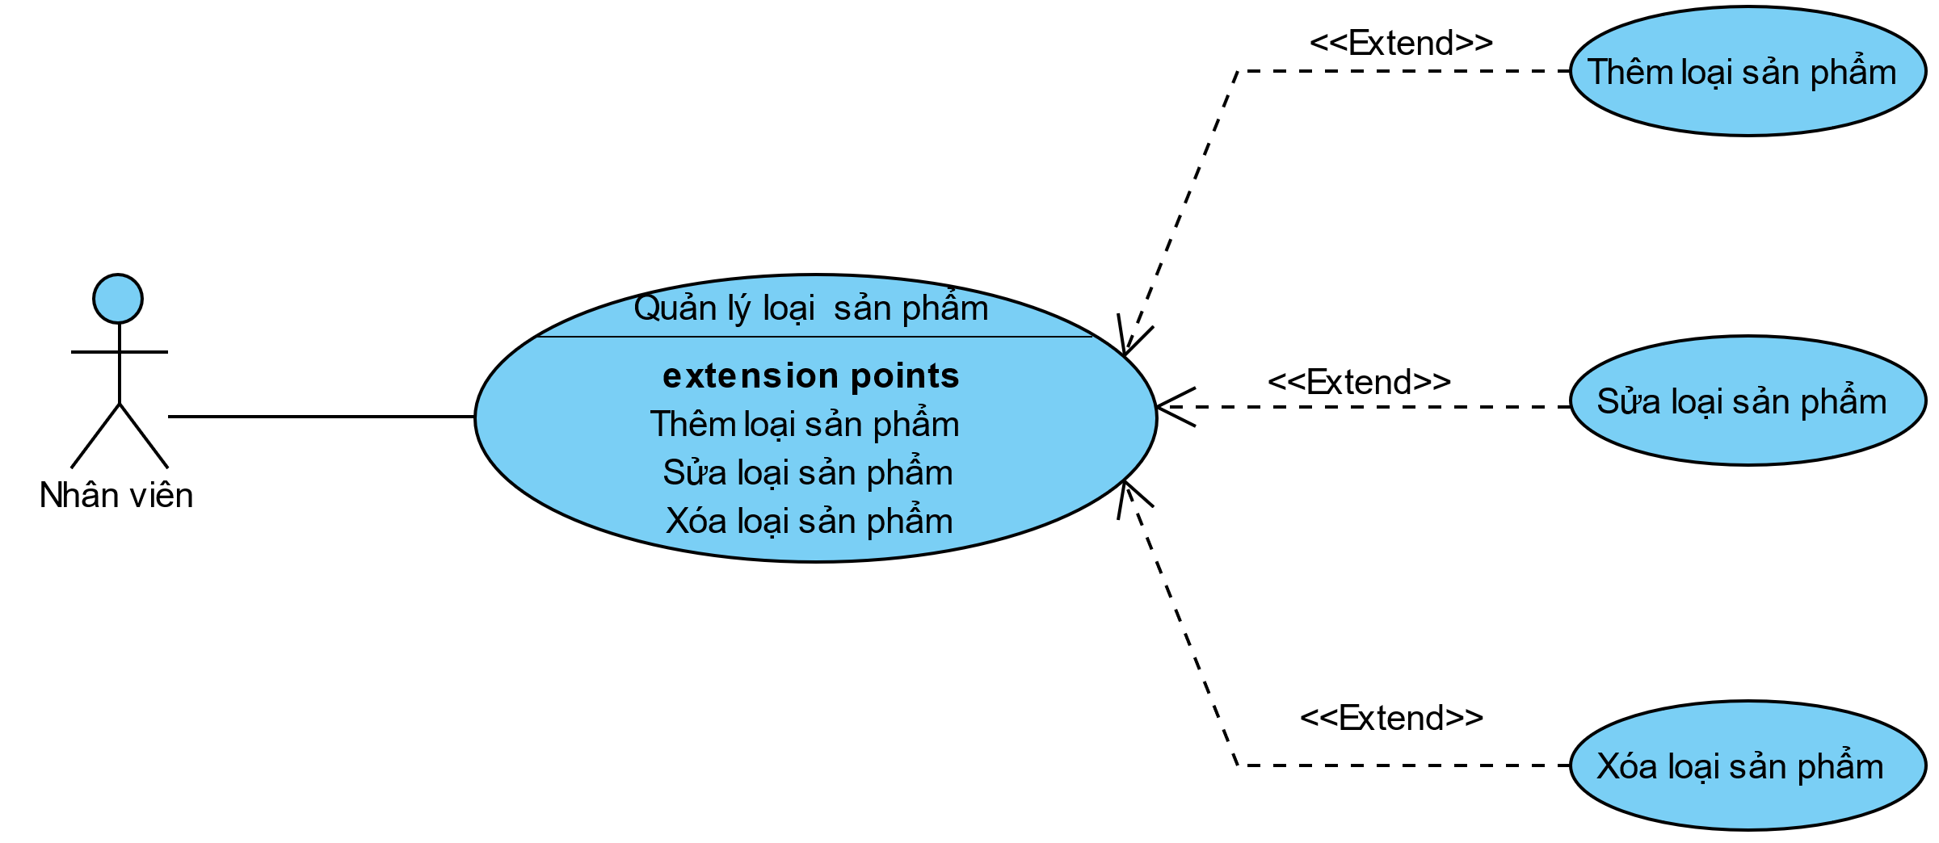

Hình 3- 4: Biểu đồ phân rã Use Case quản lý loại sản phẩm

* *Use Case quản lý hãng sản phẩm*

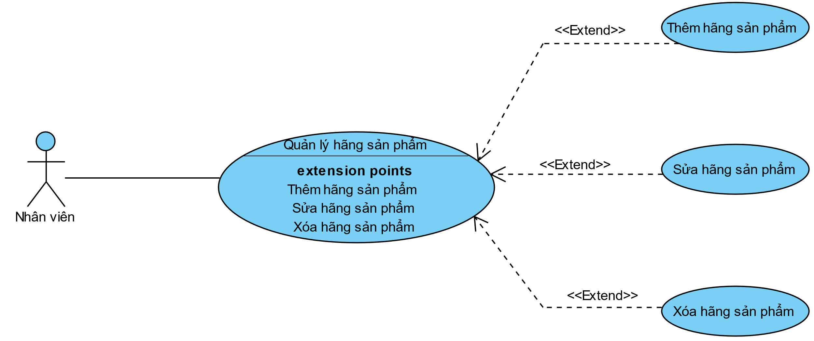

Hình 3- 5: Biểu đồ phân rã Use Case quản lý hãng sản phẩm

* *Use Case quản lý sản phẩm*

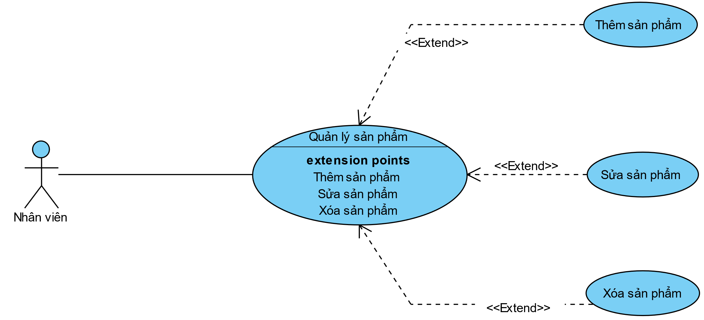

Hình 3- 6: Biểu đồ phân rã Use Case quản lý sản phẩm

* *Use Case quản lý chi tiết ảnh sản phẩm*

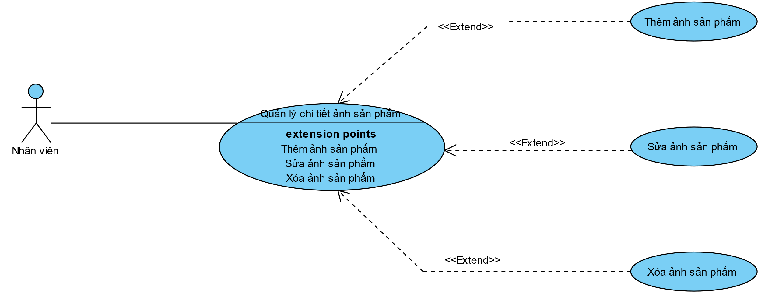

Hình 3- 7: Biểu đồ phân rã Use Case chi tiết ảnh sản phẩm

* *Use Case quản lý thông số sản phẩm*

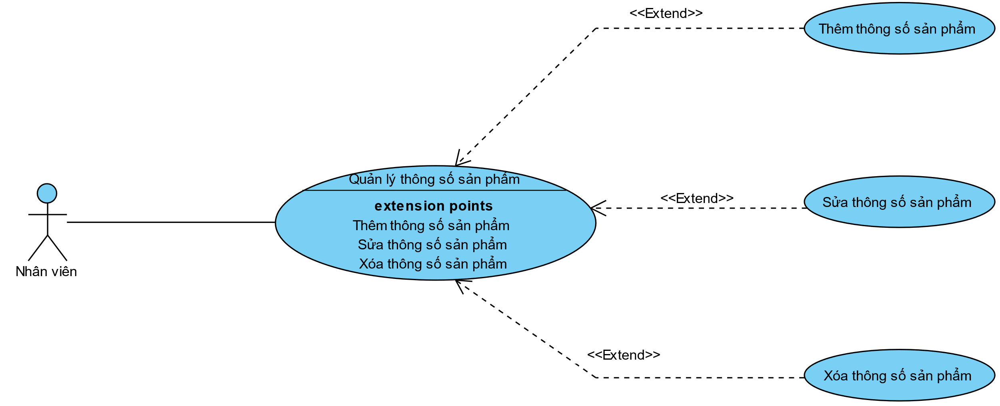

Hình 3- 8: Biểu đồ phân rã Use Case quản lý thông số sản phẩm

* *Use Case quản lý danh mục tin tức*

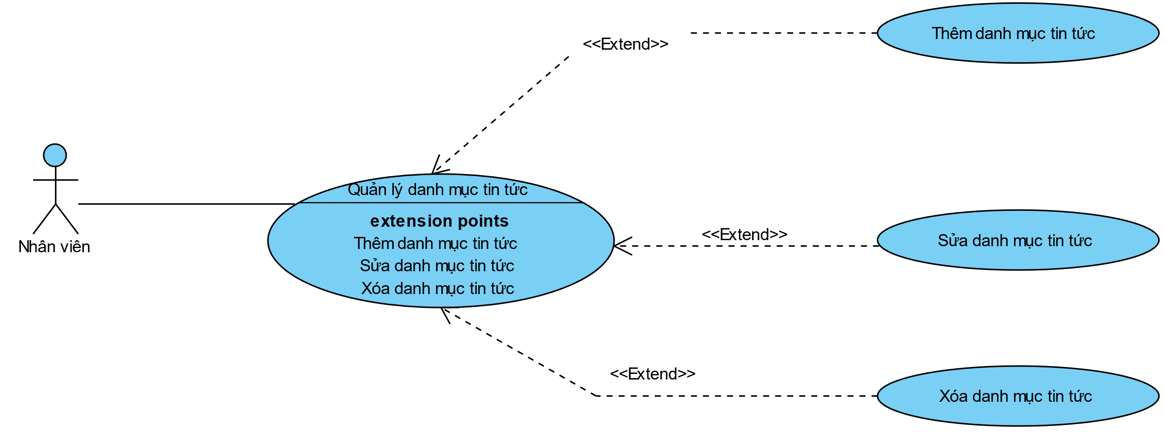

Hình 3- 9: Biểu đồ phân rã Use Case quản lý danh mục tin tức

* *Use Case quản lý tin tức*

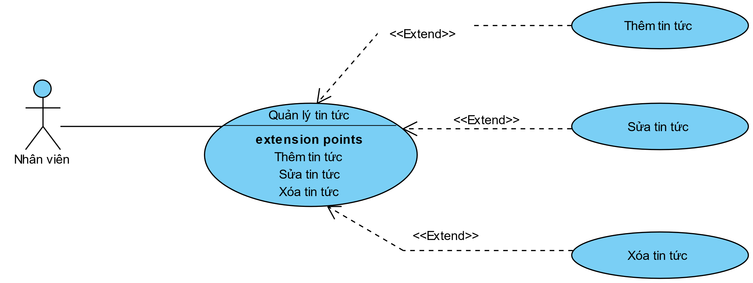

Hình 3- 10: Biểu đồ phân rã Use Case quản lý tin tức

* *Use Case quản lý hóa đơn xuất*

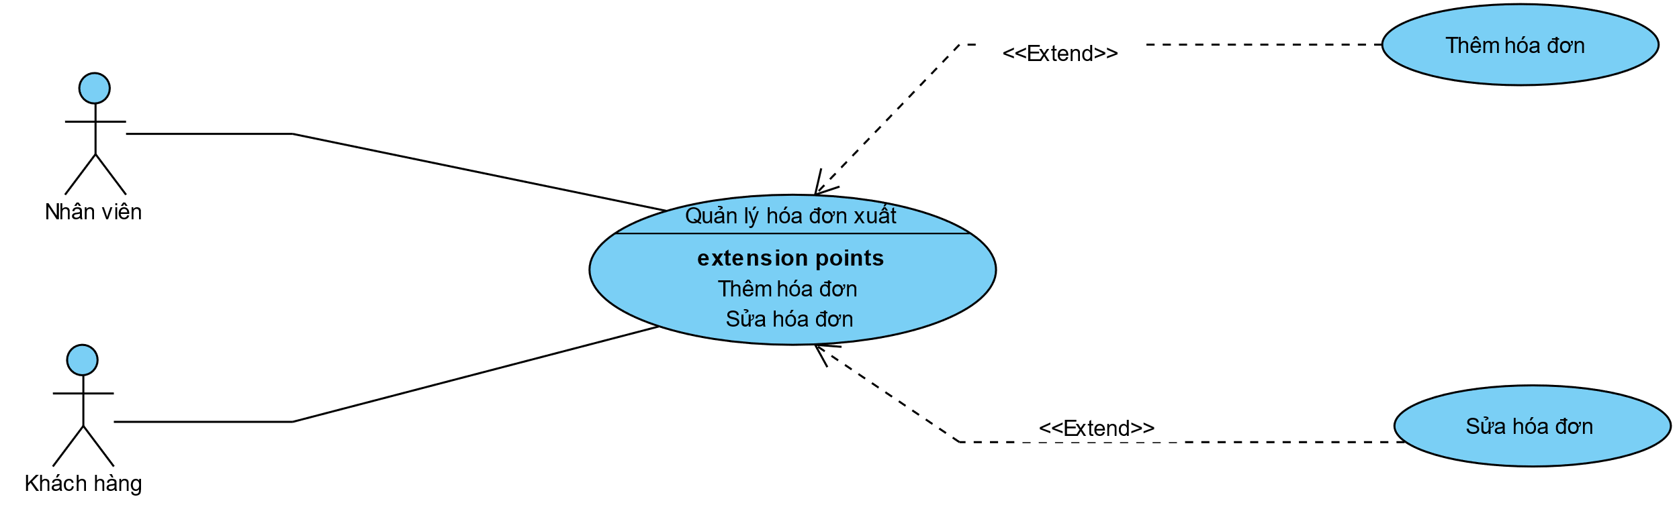

Hình 3- 11: Biểu đồ phân rã Use Case quản lý hóa đơn xuất

* *Use Case quản lý nhà cung cấp*

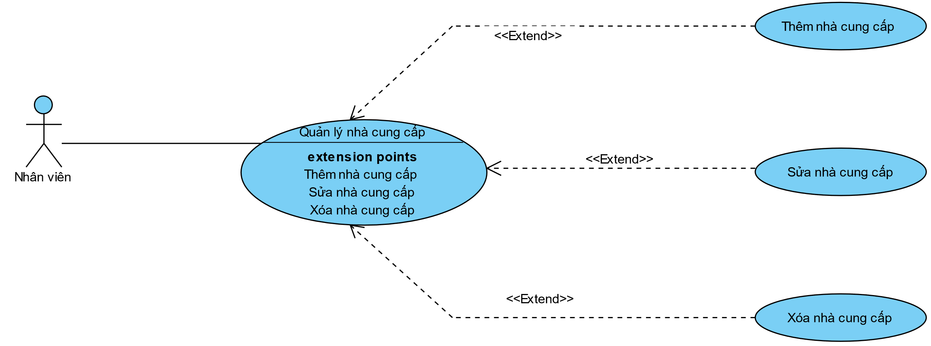

Hình 3- 12: Biểu đồ phân rã Use Case quản lý nhà cung cấp

* *Use Case quản lý hóa đơn nhập*

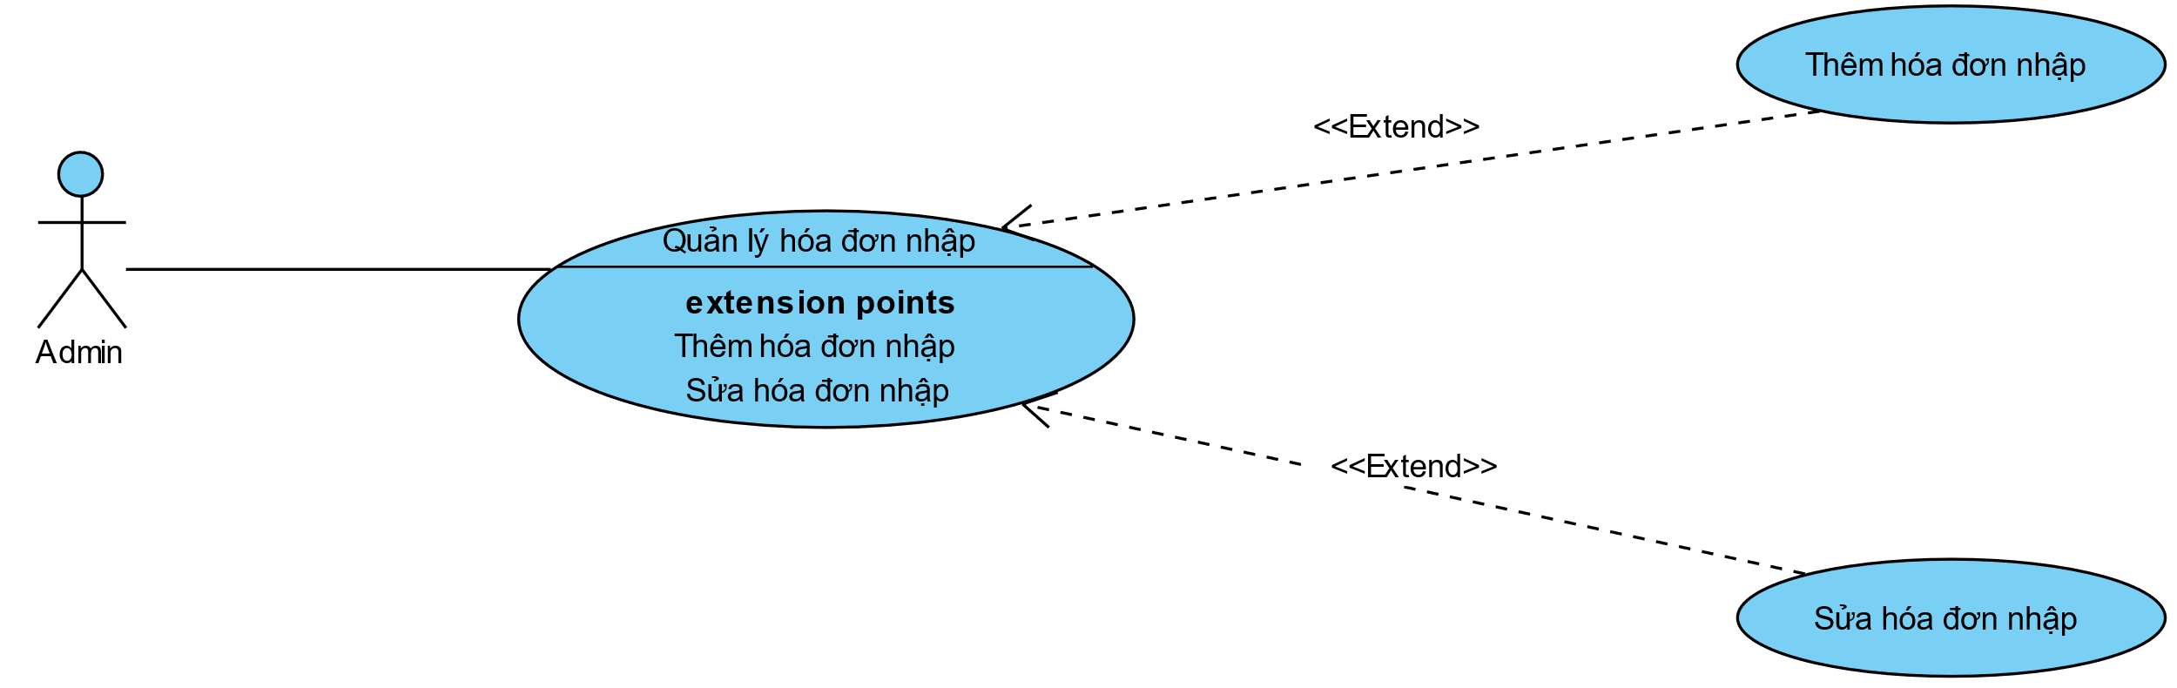

Hình 3- 13: Biểu đồ phân rã Use Case quản lý hóa đơn nhập

* *Use Case quản lý liên hệ*

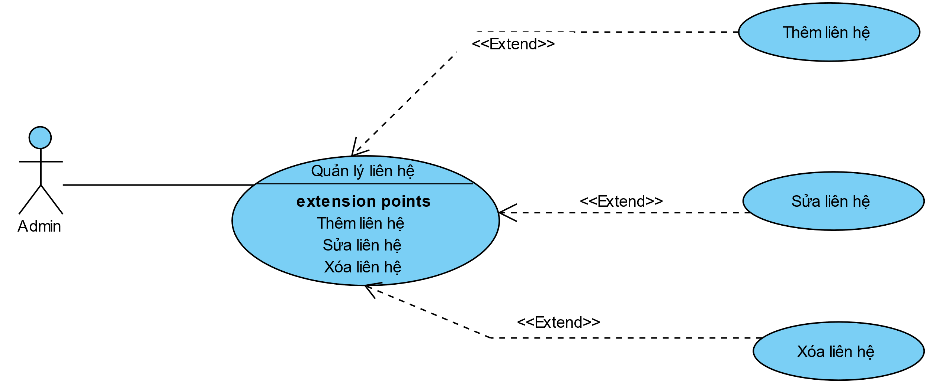

Hình 3- 14: Biểu đồ phân rã Use Case quản lý liên hệ

* *Use Case quản lý slide ảnh*

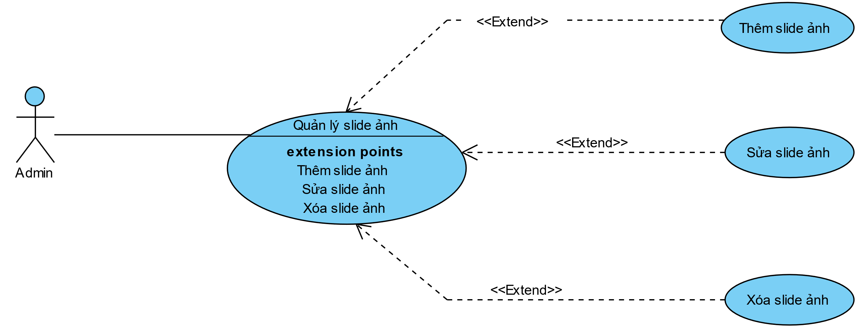

Hình 3- 15: Biểu đồ phân rã Use Case quản lý slide ảnh

* *Use Case quản lý chức vụ*

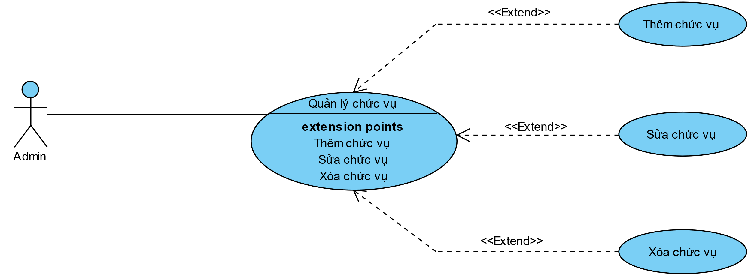

Hình 3- 16: Biểu đồ phân rã Use Case quản lý chức vụ

* *Use Case quản lý mã giảm giá*

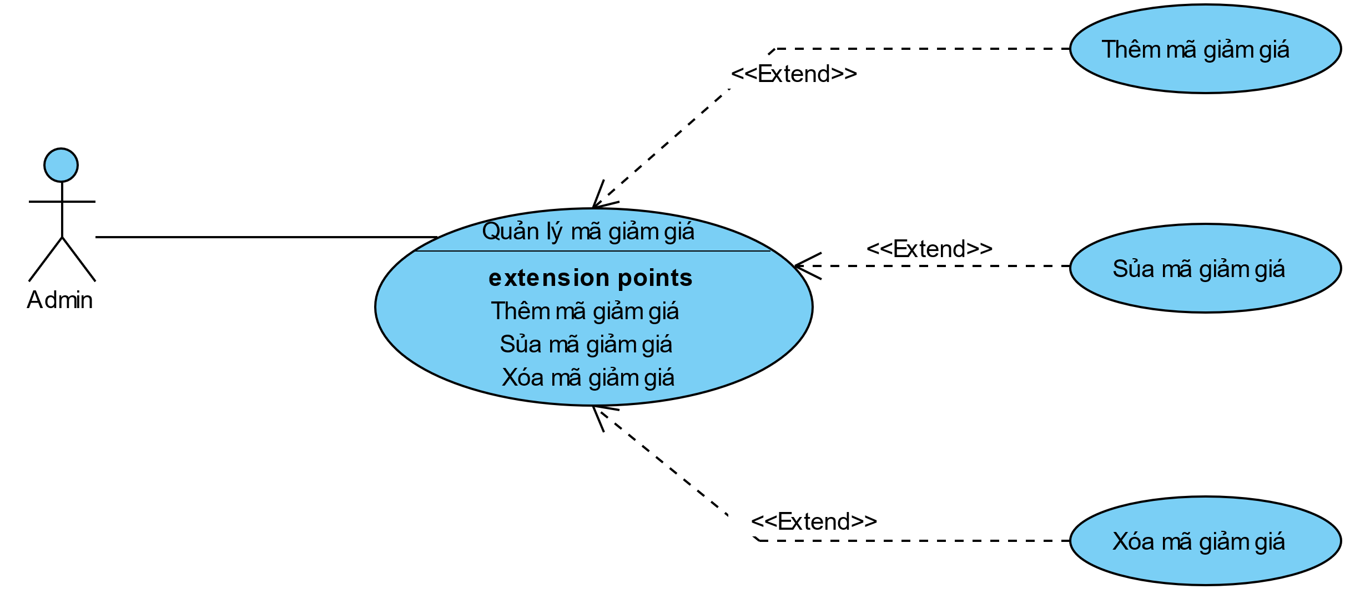

Hình 3- 17: Biểu đồ phân rã Use Case quản lý mã giảm giá

* *Use Case quản lý giới thiệu*

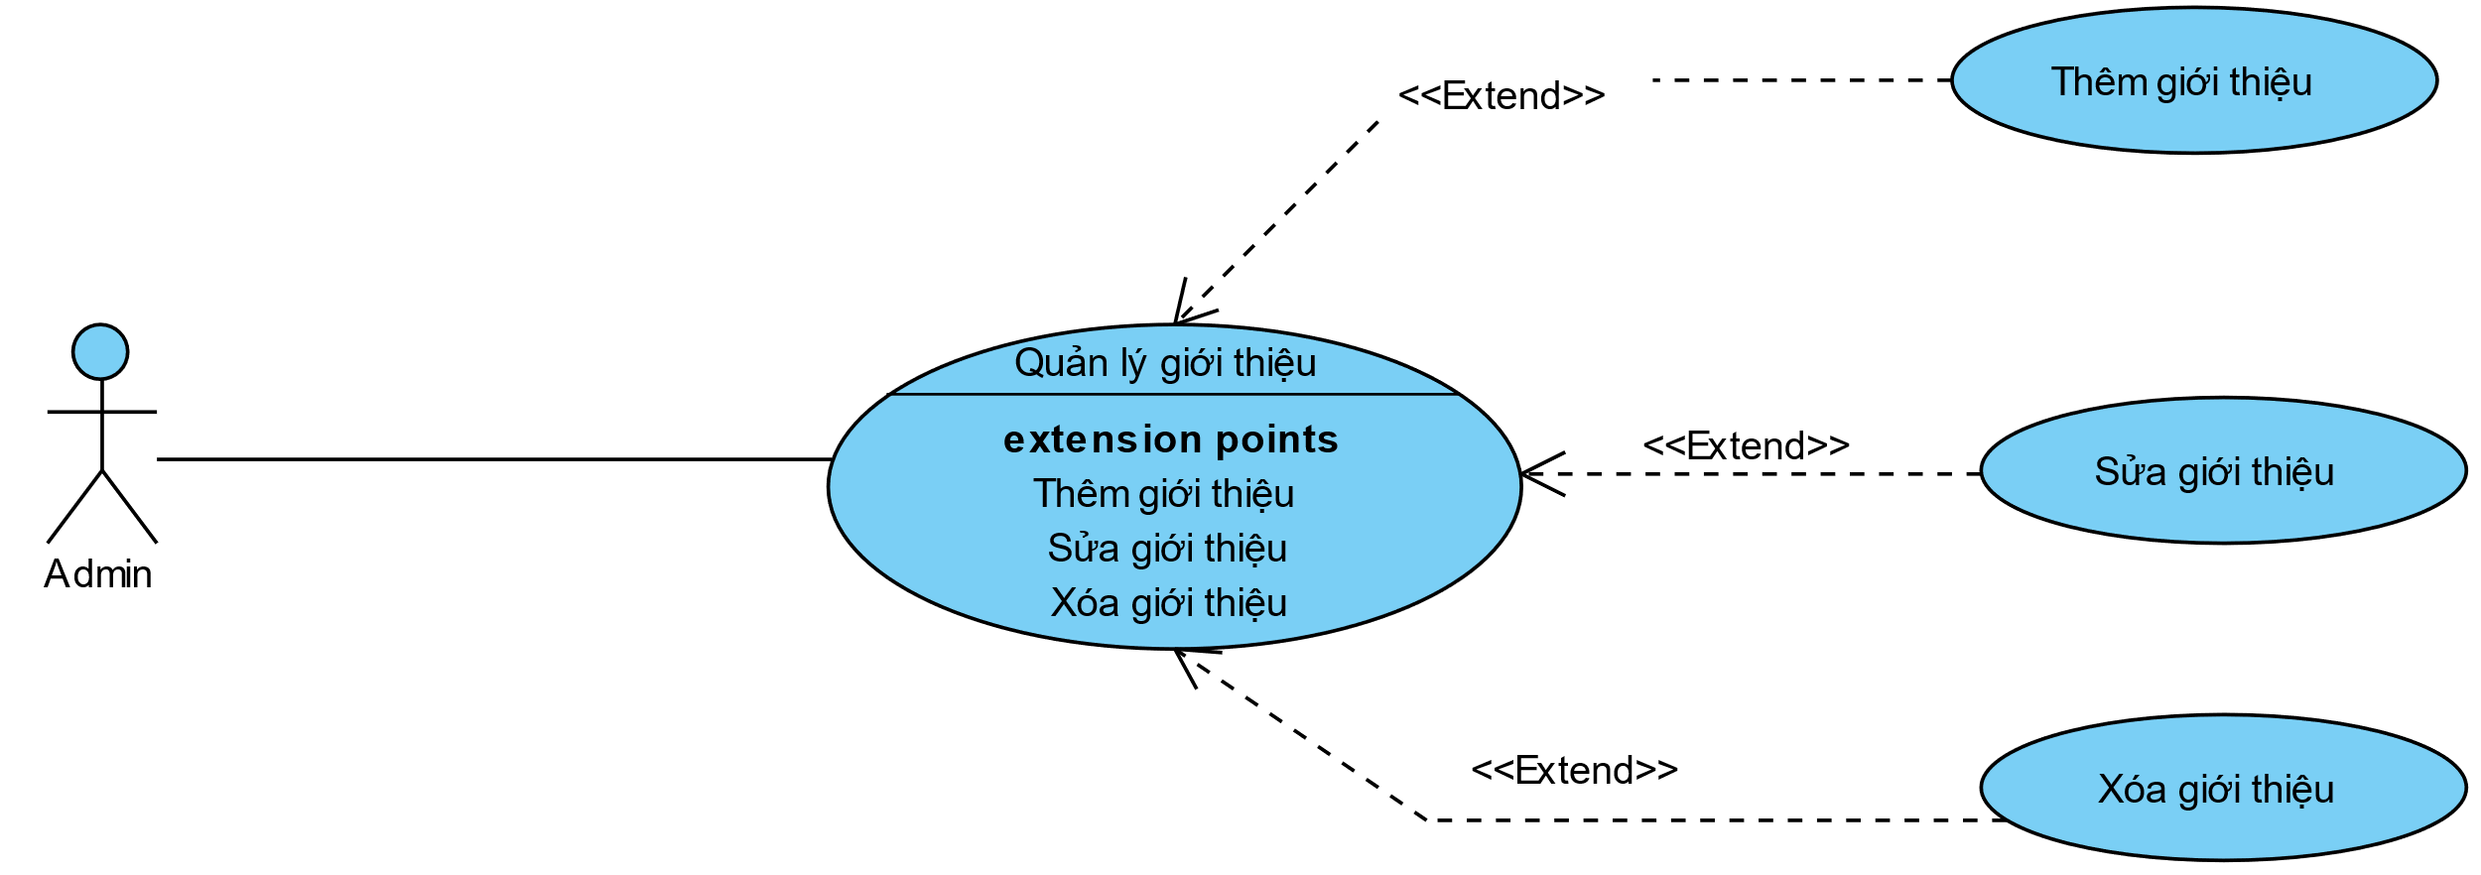

Hình 3- 18: Biểu đồ phân rã Use Case quản lý giới thiệu

* *Use Case quản lý feedback*

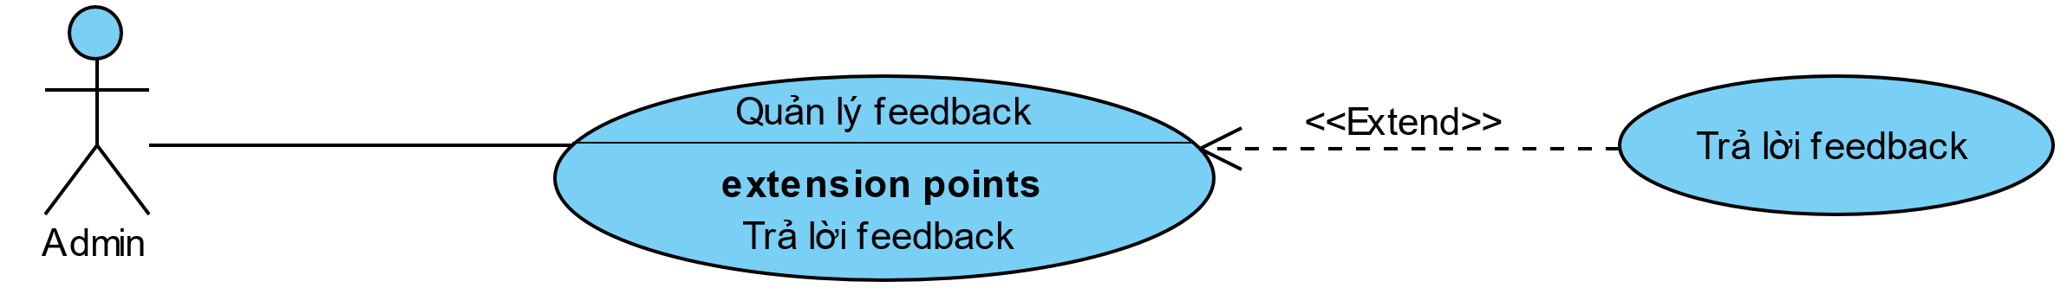

Hình 3- 19: Biểu đồ phân rã Use Case quản lý feedback

* *Use Case quản lý phân quyền*

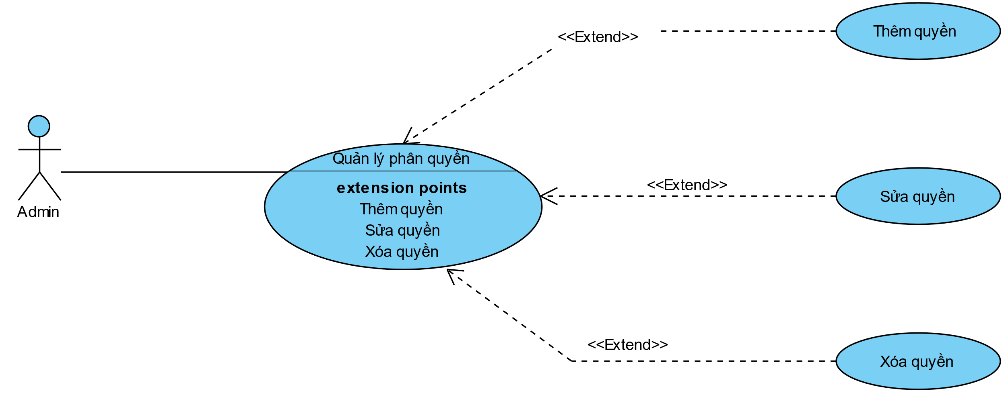

Hình 3- 20: Biểu đồ phân rã Use Case quản lý phân rã

* ***Mô tả kịch bản một số ca sử dụng***
* ***Use Case loại sản phẩm***
* ***Mô tả luồng sự kiện của ca sử dụng thêm loại sản phẩm***

 Thêm loại sản phẩm

|  |
| --- |
| 1. Admin, nhân viên chọn chức năng thêm loại sản phẩm |
| 2. SYSTEM Hệ thống hiển thị form nhập thông tin loại sản phẩm |
| 3. Admin, nhân viên nhập thông tin loại sản phẩm |
| 4. Admin, nhân viên nhấn chức năng lưu thông tin, nếu không lưu thì chuyển sang luồng phụ 4a, nếu tiếp tục thì tới bước 5. |
| 5. SYSTEM Hệ thống kiểm tra thông tin loại sản phẩm, nếu không hợp lệ chuyển sang luồng phụ 5a, nếu hợp lệ thì tới bước 6. |
| 6. SYSTEM Hệ thống lưu thông tin loại sản phẩm vào hệ thống. |
| Extension: |
| 4.a. Admin, nhân viên không lưu loại sản phẩm |
| 1. Admin, nhân viên không thêm loại sản phẩm, chọn nút hủy. |
| 2. SYSTEM Thoát khỏi form thêm loại sản phẩm |
| 5.a. Thông tin loại sản phẩm không hợp lệ |
| 1. SYSTEM Hệ thống thông báo thông tin loại sản phẩm không hợp lệ, yêu cầu nhập lại thông tin quay lại bước 3 |

* ***Mô tả luồng sự kiện của ca sử dụng sửa loại sản phẩm***

 Sửa loại sản phẩm

|  |
| --- |
| 1. Admin, nhân viên chọn chức năng sửa loại sản phẩm |
| 2. SYSTEM Hệ thống hiển thị form sửa thông tin loại sản phẩm |
| 3. Admin, nhân viên sửa thông tin loại sản phẩm cần sửa. |
| 4. Admin, nhân viên thực hiện chức năng lưu thông tin, nếu không lưu thông tin thì chuyển sang luồng phụ 4a. |
| 5. SYSTEM Hệ thống kiểm tra thông tin loại sản phẩm. Nếu thông tin không hợp lệ chuyển sang luồng phụ 5a, nếu hợp lệ chuyển sang bước 6. |
| 6. SYSTEM Hệ thống lưu thông tin loại sản phẩm đã sửa vào hệ thống |
| Extension: |
| 4.a. Admin, nhân viên không lưu thông tin loại sản phẩm. |
| 1. Admin, nhân viên không sửa loại sản phẩm đó chọn nút hủy |
| 2. SYSTEM Thoát khỏi form sửa thông tin loại sản phẩm |
| 5.a. Thông tin loại sản phẩm không hợp lệ |
| 1. SYSTEM Hệ thống thông báo thông tin loại sản phẩm cần sửa không hợp lệ, yêu cần nhập lại thông tin và quay trở về bước 3 |

* ***Mô tả luồng sự kiện của ca sử dụng xóa loại sản phẩm***

 Xóa loại sản phẩm

|  |  |
| --- | --- |
| Primary Actors | Admin,  Nhân viên |

|  |
| --- |
| 1. Admin, nhân viên chọn chức năng xóa loại sản phẩm. |
| 2. Admin, nhân viên yêu cầu xóa loại sản phẩm. |
| 3. SYSTEM Hệ thống hiển thị thông báo xác nhận xóa bỏ, xóa loại sản phẩm đó khỏi hệ thống. Nếu không xóa loại sản phẩm sẽ chuyển sang mục 3a. |
| Extension: |
| 3.a. Người dùng không xóa loại sản phẩm |
| 1. Admin, nhân viên không xóa loại sản phẩm đó, chọn nút hủy |
| 2. SYSTEM Thoát khỏi form xóa thông tin loại sản phẩm. |

* ***Use Case quản lý sản phẩm***
* ***Mô tả luồng sự kiện của ca sử dụng thêm sản phẩm***

 Thêm sản phẩm

|  |  |
| --- | --- |
| Primary Actors | Admin,  Nhân viên |

|  |
| --- |
| 1. Admin, nhân viên chọn chức năng thêm sản phẩm. |
| 2. SYSTEM Hệ thống hiển thị form nhập thông tin sản phẩm. |
| 3. Admin, nhân viên nhập thông tin sản phẩm. |
| 4. Admin, nhân viên thực hiện chức năng lưu thông tin, nếu không lưu thì chuyển sang luồng phụ 4a, nếu lưu thì tiếp tục tới bước 5. |
| 5. SYSTEM  Hệ thống kiểm tra thông tin sản phẩm, nếu không hợp lệ chuyển sang luồng phụ 5a. nếu hợp lệ chuyển tới bước 6. |
| 6. SYSTEM  Hệ thống lưu thông tin sản phẩm vào hệ thống. |
| Extension: |
| 4.a. Admin, nhân viên không lưu sản phẩm. |
| 1. Admin, nhân viên không thêm sản phẩm mới, chọn nút hủy |
| 2. SYSTEM Thoát khỏi form nhập thông tin sản phẩm. |
| 5.a. Thông tin sản phẩm không hợp lệ |
| 1. SYSTEM Hệ thống thông báo thông tin sản phẩm cần thêm không hợp lệ, yêu cầu người người dùng nhập lại thông tin quay về bước 3. |

* ***Mô tả luồng sự kiện của ca sử dụng sửa sản phẩm.***

 Sửa sản phẩm

|  |  |
| --- | --- |
| Primary Actors | Admin,  Nhân viên |

|  |
| --- |
| 1. Admin, nhân viên chọn chức năng sửa sản phẩm. |
| 2. SYSTEM  Hệ thống hiển thị form sửa thông tin sản phẩm. |
| 3. Admin, nhân viên sửa thông tin sản phẩm cần sửa. |
| 4. Admin, nhân viên thực hiện chức năng lưu thông tin, nếu không lưu thì chuyển sang luồng phụ 4a |
| 5. SYSTEM Hệ thống kiểm tra thông tin sản phẩm. Nếu thông tin không hợp lệ chuyển sàn luồng phụ 5a, nếu hợp lệ chuyển sang bước 6. |
| 6. SYSTEM Hệ thống lưu thông tin về sản phẩm vừa sửa vào hệ thống. |
| Extension: |
| 4.a. Admin, nhân viên không lưu thông tin sản phẩm. |
| 1. Admin, nhân viên không sửa sản phẩm đó, chọn nút hủy |
| 2. SYSTEM Thoát khỏi form sửa thông tin sản phẩm. |
| 5.a. Thông tin sản phẩm không hợp lệ |
| 1. SYSTEM Hệ thống thông báo thông sản phẩm cần sửa không hợp lệ, yêu cầu người dùng nhập lại thông tin và quay trở về bước 3. |

* ***Mô tả luồng sự kiện của ca sử dụng xóa sản phẩm***

 Xóa sản phẩm

|  |  |
| --- | --- |
| Primary Actors | Admin,  Nhân viên |

|  |
| --- |
| 1. Admin, nhân viên chọn chức năng xóa sản phẩm. |
| 2. Admin, nhân viên yêu cầu xóa sản phẩm. |
| 3. SYSTEM Hệ thống hiển thị thông báo xác nhận xóa bỏ, xóa sản phẩm đó khỏi hệ thống. Nếu không xóa sản phẩm sẽ chuyển sang mục 3a. |
| Extension: |
| 3.a. Admin, nhân viên không xóa sản phẩm |
| 1. Admin, nhân viên không xóa sản phẩm đó, chọn nút hủy |
| 2. SYSTEM Thoát khỏi form xóa thông tin sản phẩm. |

* ***Use Case quản lý hãng sản xuất***
* ***Mô tả luồng sự kiện của ca sử dụng thêm nhà sản xuất.***

 Thêm hãng sản phẩm

|  |  |
| --- | --- |
| Primary Actors | Admin,  Nhân viên |

|  |
| --- |
| 1. Admin, nhân viên chọn chức năng thêm hãng sản xuất. |
| 2. SYSTEM Hệ thống hiển thị form nhập thông tin hãng sản xuất. |
| 3. Admin, nhân viên nhập thông tin nhà sản xuất. |
| 4. Admin, nhân viên thực hiện chức năng lưu thông tin, nếu không lưu thì chuyển sang luồng phụ 4a, nếu lưu thì tiếp tục tới bước 5. |
| 5. SYSTEM Hệ thống kiểm tra thông tin hãng sản xuất, nếu không hợp lệ chuyển sang luồng phụ 5a. nếu hợp lệ chuyển tới bước 6. |
| 6. SYSTEM Hệ thống lưu thông tin hãng sản xuất vào hệ thống. |
| Extension: |
| 4.a. Admin, nhân viên không lưu thông tin nhà sản xuất. |
| 1. Admin, nhân viên không thêm thông tin nhà sản xuất mới, chọn nút hủy |
| 2. SYSTEM Thoát khỏi form nhập thông tin nhà sản xuất. |
| 5.a. Thông tin hãng sản xuất không hợp lệ |
| 1. SYSTEM Hệ thống thông báo thông tin nhà sản xuất cần thêm không hợp lệ, yêu cầu người người dùng nhập lại thông tin quay về bước 3. |

* ***Mô tả luồng sự kiện của ca sử dụng sửa hãng sản xuất.***

 Sửa hãng sản phẩm

|  |  |
| --- | --- |
| Primary Actors | Admin,  Nhân viên |

|  |
| --- |
| 1. Admin, nhân viên chọn chức năng sửa hãng sản xuất. |
| 2. SYSTEM Hệ thống hiển thị form sửa thông tin nhà sản xuất. |
| 3. Admin, nhân viên sửa thông tin hãng sản xuất cần sửa. |
| 4. Admin, nhân viên thực hiện chức năng lưu thông tin, nếu không lưu thì chuyển sang luồng phụ 4a |
| 5. SYSTEM Hệ thống kiểm tra thông tin nhà sản xuất. Nếu thông tin không hợp lệ chuyển sang luồng phụ 5a, nếu hợp lệ chuyển sang bước 6. |
| 6. SYSTEM Hệ thống lưu thông tin về nhà sản xuất vừa sửa vào hệ thống. |
| Extension: |
| 4.a. Admin, nhân viên không lưu thông tin hãng sản xuất. |
| 1. Admin, nhân viên không lưu thông tin hãng sản xuất đó, chọn nút hủy |
| 2. SYSTEM Thoát khỏi form sửa thông tin hãng sản xuất. |
| 5.a. Thông tin hãng sản xuất không hợp lệ |
| 1. SYSTEM Hệ thống thông báo thông tin hãng sản xuất cần sửa không hợp lệ, yêu cầu người dùng nhập lại thông tin và quay trở về bước 3. |

* ***Mô tả luồng sự kiện của ca sử dụng xóa nhà sản xuất***

 Xóa hãng sản phẩm

|  |  |
| --- | --- |
| Primary Actors | Admin,  Nhân viên |

|  |
| --- |
| 1. Admin, nhân viên chọn chức năng xóa hãng sản xuất. |
| 2. Admin, nhân viên yêu cầu xóa hãng sản xuất. |
| 3. SYSTEM Hệ thống hiển thị thông báo xác nhận xóa bỏ, xóa hãng sản xuất đó khỏi hệ thống. Nếu không xóa nhà sản xuất sẽ chuyển sang mục 3a. |
| Extension: |
| 3.a. Admin, nhân viên không xóa nhà sản xuất |
| 1. Admin, nhân viên không xóa nhà sản xuất, chọn nút hủy |
| 2. SYSTEM Thoát khỏi form xóa thông tin hãng sản xuất. |

* ***Use Case quản lý hóa đơn nhập***
* ***Mô tả luồng sự kiện của ca sử dụng thêm hóa đơn nhập.***

 Thêm hóa đơn nhập

|  |  |
| --- | --- |
| Primary Actors | Admin |

|  |
| --- |
| 1. Admin chọn chức năng thêm hóa đơn nhập. |
| 2. SYSTEM Hệ thống hiển thị form nhập thông tin hóa đơn nhập |
| 3. Admin nhập thông tin hóa đơn nhập |
| 4. 4.Admin thực hiện chức năng lưu thông tin, nếu không lưu thì chuyển sang luồng phụ 4a, nếu lưu thì tiếp tục tới bước 5. |
| 5. SYSTEM Hệ thống kiểm tra thông tin hóa đơn nhập, nếu không hợp lệ chuyển sang luồng phụ 5a, nếu hợp lệ chuyển tới bước 6. |
| 6. SYSTEM Hệ thống lưu thông tin hóa đơn nhập vào hệ thống. |
| Extension: |
| 4.a. Admin không lưu thông tin hóa đơn nhập. |
| 1. Admin không thêm thông tin hóa đơn nhập mới, chọn nút hủy |
| 2. SYSTEM Thoát khỏi form nhập thông tin hóa đơn nhập. |
| 5.a. Thông tin hóa đơn nhập không hợp lệ |
| 1. SYSTEM Hệ thống thông báo thông tin hóa đơn nhập cần thêm không hợp lệ, yêu cầu người dùng nhập lại thông tin quay về bước 3. |

* ***Mô tả luồng sự kiện của ca sử dụng sửa hóa đơn nhập.***

 Sửa hóa đơn nhập

|  |  |
| --- | --- |
| Primary Actors | Admin |

|  |
| --- |
| 1. Admin chọn chức năng sửa hóa đơn nhập. |
| 2. SYSTEM Hệ thống hiển thị form sửa thông tin hóa đơn nhập. |
| 3. Admin sửa thông tin hóa đơn nhập cần sửa. |
| 4. Admin thực hiện chức năng lưu thông tin, nếu không lưu thì chuyển sang luồng phụ 4a |
| 5. SYSTEM Hệ thống kiểm tra thông tin hóa đơn nhập. Nếu thông tin không hợp lệ chuyển sang luồng phụ 5a, nếu hợp lệ chuyển sang bước 6. |
| 6. SYSTEM Hệ thống lưu thông tin về hóa đơn nhập vừa sửa vào hệ thống. |
| Extension: |
| 4.a. Admin không lưu thông tin hóa đơn nhập |
| 1. Admin không lưu thông tin hóa đơn nhập đó, chọn nút hủy |
| 2. SYSTEM Thoát khỏi form sửa thông tin hóa đơn nhập. |

* ***Use Case quản lý slide ảnh***
* ***Mô tả luồng sự kiện của ca sử dụng thêm hình ảnh slide.***

 Thêm slide ảnh

|  |  |
| --- | --- |
| Primary Actors | Admin |

|  |
| --- |
| 1. Admin chọn chức năng thêm hình ảnh. |
| 2. SYSTEM Hệ thống hiển thị form nhập thông tin và chọn hình ảnh. |
| 3. Admin nhập thông tin và chọn hình ảnh. |
| 4. Admin thực hiện chức năng lưu thông tin và hình ảnh, nếu không lưu thì chuyển sang luồng phụ 4a, nếu lưu thì tiếp tục tới bước 5. |
| 5. SYSTEM Hệ thống kiểm tra hình ảnh, nếu không hợp lệ chuyển sang luồng phụ 5a, nếu hợp lệ chuyển tới bước 6. |
| 6. SYSTEM Hệ thống lưu hình ảnh vào hệ thống. |
| Extension: |
| 4.a. Admin không lưu hình ảnh. |
| 1. Admin không thêm hình ảnh mới, chọn nút hủy |
| 2. SYSTEM Thoát khỏi form nhập thông tin và mục chọn hình ảnh. |
| 5.a. Thông tin hình ảnh không hợp lệ |
| 1. SYSTEM Hệ thống thông báo thông tin hình ảnh cần thêm không hợp lệ, yêu cầu người dùng nhập lại thông tin quay về bước 3. |

* ***Mô tả luồng sự kiện của ca sử dụng sửa slide ảnh***

 Sửa slide ảnh

|  |  |
| --- | --- |
| Primary Actors | Admin |

|  |
| --- |
| 1. Admin chọn chức năng sửa ảnh slide |
| 2. SYSTEM Hệ thống hiển thị form sửa thông tin slide ảnh |
| 3. Admin sửa thông tin slide ảnh cần sửa. |
| 4. Admin thực hiện chức năng lưu thông tin, nếu không lưu thông tin thì chuyển sang luồng phụ 4a. |
| 5. SYSTEM Hệ thống kiểm tra thông tin slide ảnh. Nếu thông tin không hợp lệ chuyển sang luồng phụ 5a, nếu hợp lệ chuyển sang bước 6. |
| 6. SYSTEM Hệ thống lưu thông tin slide ảnh đã sửa vào hệ thống |
| Extension: |
| 4.a. Admin không lưu thông tin slide ảnh. |
| 1. Admin không sửa slide ảnh đó chọn nút hủy |
| 2. SYSTEM Thoát khỏi form sửa thông tin slide ảnh |
| 5.a. Thông tin ảnh không hợp lệ |
| 1. SYSTEM Hệ thống thông báo thông tin ảnh cần sửa không hợp lệ, yêu cần nhập lại thông tin và quay trở về bước 3 |

* ***Mô tả luồng sự kiện của ca sử dụng xóa hình ảnh slide***

 Xóa slide ảnh

|  |  |
| --- | --- |
| Primary Actors | Admin |

|  |
| --- |
| 1. Admin chọn chức năng xóa hình ảnh. |
| 2. Admin yêu cầu xóa hình ảnh. |
| 3. SYSTEM Hệ thống hiển thị thông báo xác nhận xóa bỏ, xóa hình ảnh đó khỏi hệ thống. Nếu không xóa hình ảnh sẽ chuyển sang mục 3a. |
| Extension: |
| 3.a. Admin không xóa hình ảnh |
| 1. Admin không xóa hình ảnh, chọn nút hủy |
| 2. SYSTEM Thoát khỏi form xóa thông tin và hình ảnh. |

* ***Use Case quản lý liên hệ***
* ***Mô tả luồng sự kiện của ca sử dụng thêm liên hệ.***

 Thêm liên hệ

|  |  |
| --- | --- |
| Primary Actors | Admin |

|  |
| --- |
| 1. Admin chọn chức năng thêm liên hệ. |
| 2. SYSTEM Hệ thống hiển thị form nhập thông tin liên hệ. |
| 3. Admin nhập thông tin liên hệ. |
| 4. Admin thực hiện chức năng lưu thông tin, nếu không lưu thì chuyển sang luồng phụ 4a, nếu lưu thì tiếp tục tới bước 5. |
| 5. SYSTEM Hệ thống kiểm tra thông tin liên hệ, nếu không hợp lệ chuyển sang luồng phụ 5a, nếu hợp lệ chuyển tới bước 6. |
| 6. SYSTEM Hệ thống lưu thông tin liên hệ vào hệ thống. |
| Extension: |
| 4.a. Admin không lưu thông tin liên hệ. |
| 1. Admin không lưu thông tin liên hệ, chọn nút hủy |
| 2. SYSTEM Thoát khỏi form nhập thông tin liên hệ. |
| 5.a. Thông tin liên hệ không hợp lệ |
| 1. SYSTEM Hệ thống thông báo thông tin liên hệ muốn thêm không hợp lệ, yêu cầu người người dùng nhập lại thông tin quay về bước 3. |

1. Chức năng của phân hệ người dùng

* **Các chức năng của trang người dùng**

Bảng 3- 2: Chức năng của phân hệ người dùng

|  |  |  |
| --- | --- | --- |
| **STT** | **Chức năng** | **Mô tả** |
| 1 | Xem sản phẩm | Người dùng xem thông tin về sản phẩm trên website. Thông tin sản phẩm bao gồm: Ảnh, tên, giá. |
| 2 | Xem chi tiết sản phẩm | Người dùng có thể xem chi tiết thông tin về các sản phẩm trên website. |
| 3 | Tìm kiếm sản phẩm | Website có công cụ tìm kiếm giúp người dùng có thể tìm kiếm các sản phẩm. |
| 4 | Thêm sản phẩm vào giỏ. | Người dùng thêm sản phẩm vào giỏ. |
| 5 | Quản lý giỏ hàng | Người dùng sẽ quản lý được giỏ hàng. Các chức năng quản lý giỏ hàng bao gồm: chỉnh sửa số lượng sản phẩm trong giỏ, xóa sản phẩm trong giỏ. |
| 6 | Xem tin tức | Khách hàng có thể vào mục Tin tức để xem các tin tức của Website. |
| 7 | Đăng ký tài khoản | Khi người dùng muốn mua sản phẩm, theo dõi đơn hàng thì cần phải đăng nhập vào hệ thống. Vì vậy khi chưa có tài khoản thì khách hàng phải đăng ký tài khoản vào hệ thống. |
| 6 | Quản lý đặt hàng | Người dùng sau khi thêm sản phẩm vào giỏ nếu không thay đổi số lượng sản phẩm hoặc xóa sản phẩm và muốn mua hàng thì sẽ đặt hàng. Khi không muốn mua nữa thì có thể hủy đơn hàng nếu đơn hàng chưa được giao. |

* **Biểu đồ Use Case tổng quát trang người dùng**

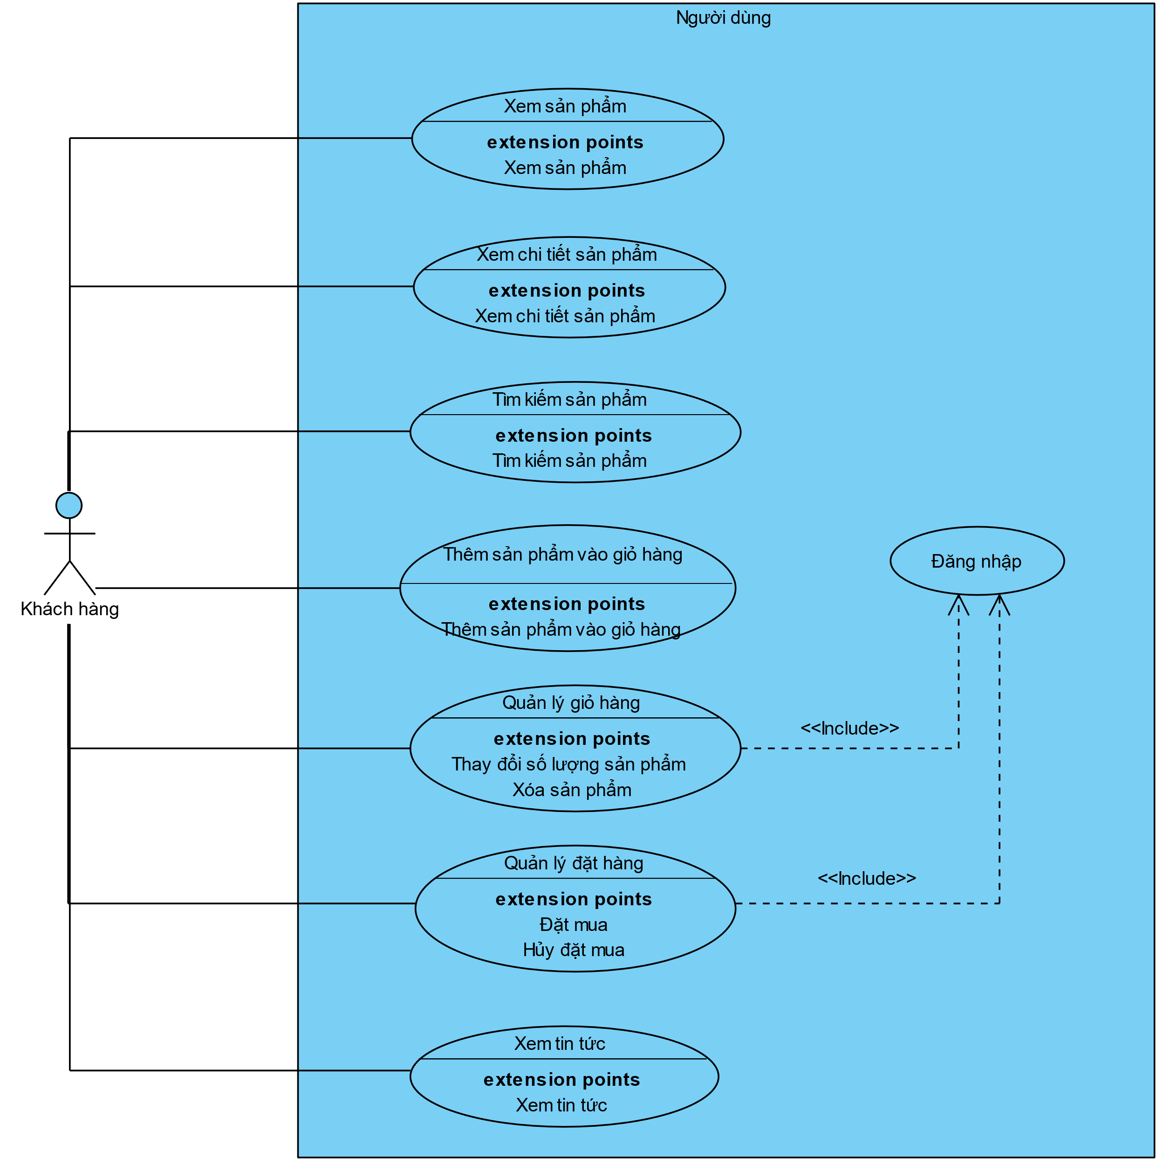

Hình 3- 21: Biểu đồ Use Case tổng quát trang người dùng

* **Biểu đồ phân rã trang người dùng**
* Use Case xem sản phẩm

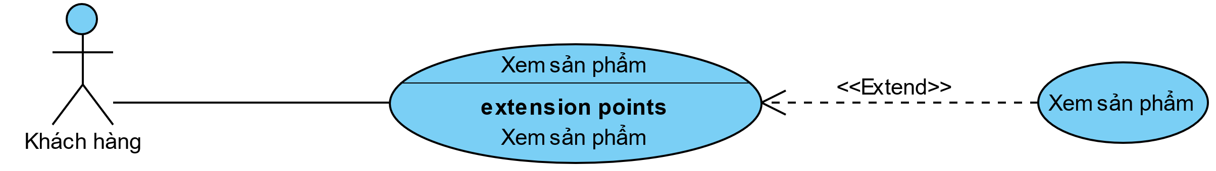

Hình 3- 22: Biểu đồ phân rã Use Case xem sản phẩm

* Use Case xem chi tiết sản phẩm

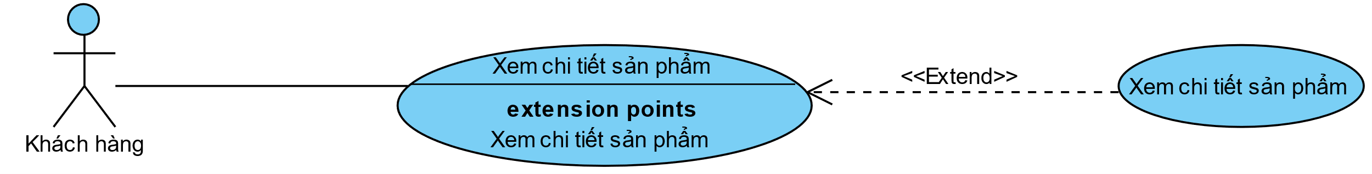

Hình 3- 23: Biểu đồ phân rã Use Case xem chi tiết sản phẩm

* Use Case tìm kiếm sản phẩm

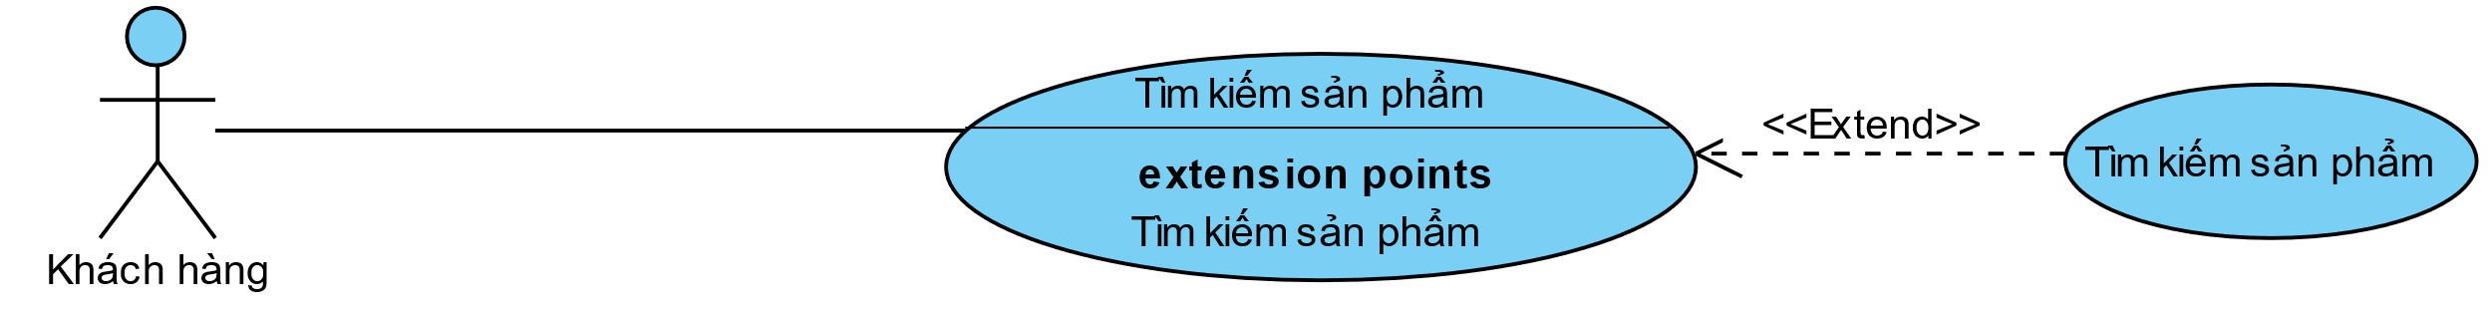

Hình 3- 24: Biểu đồ phân rã Use Case tìm kiếm sản phẩm

* Use Case thêm sản phẩm vào giỏ hàng

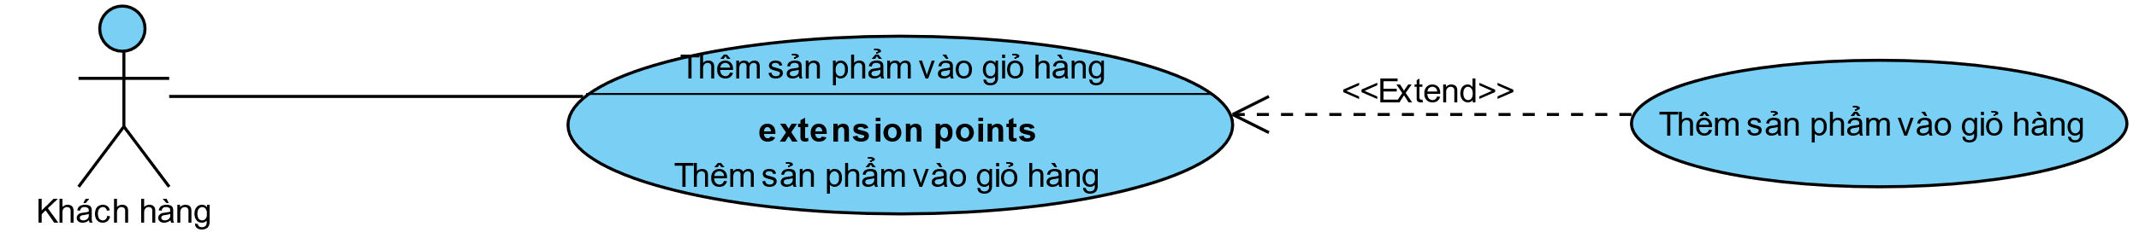

Hình 3- 25: Biểu đồ phân rã Use Case thêm sản phẩm vào giỏ hàng

* Use Case quản lý giỏ hàng

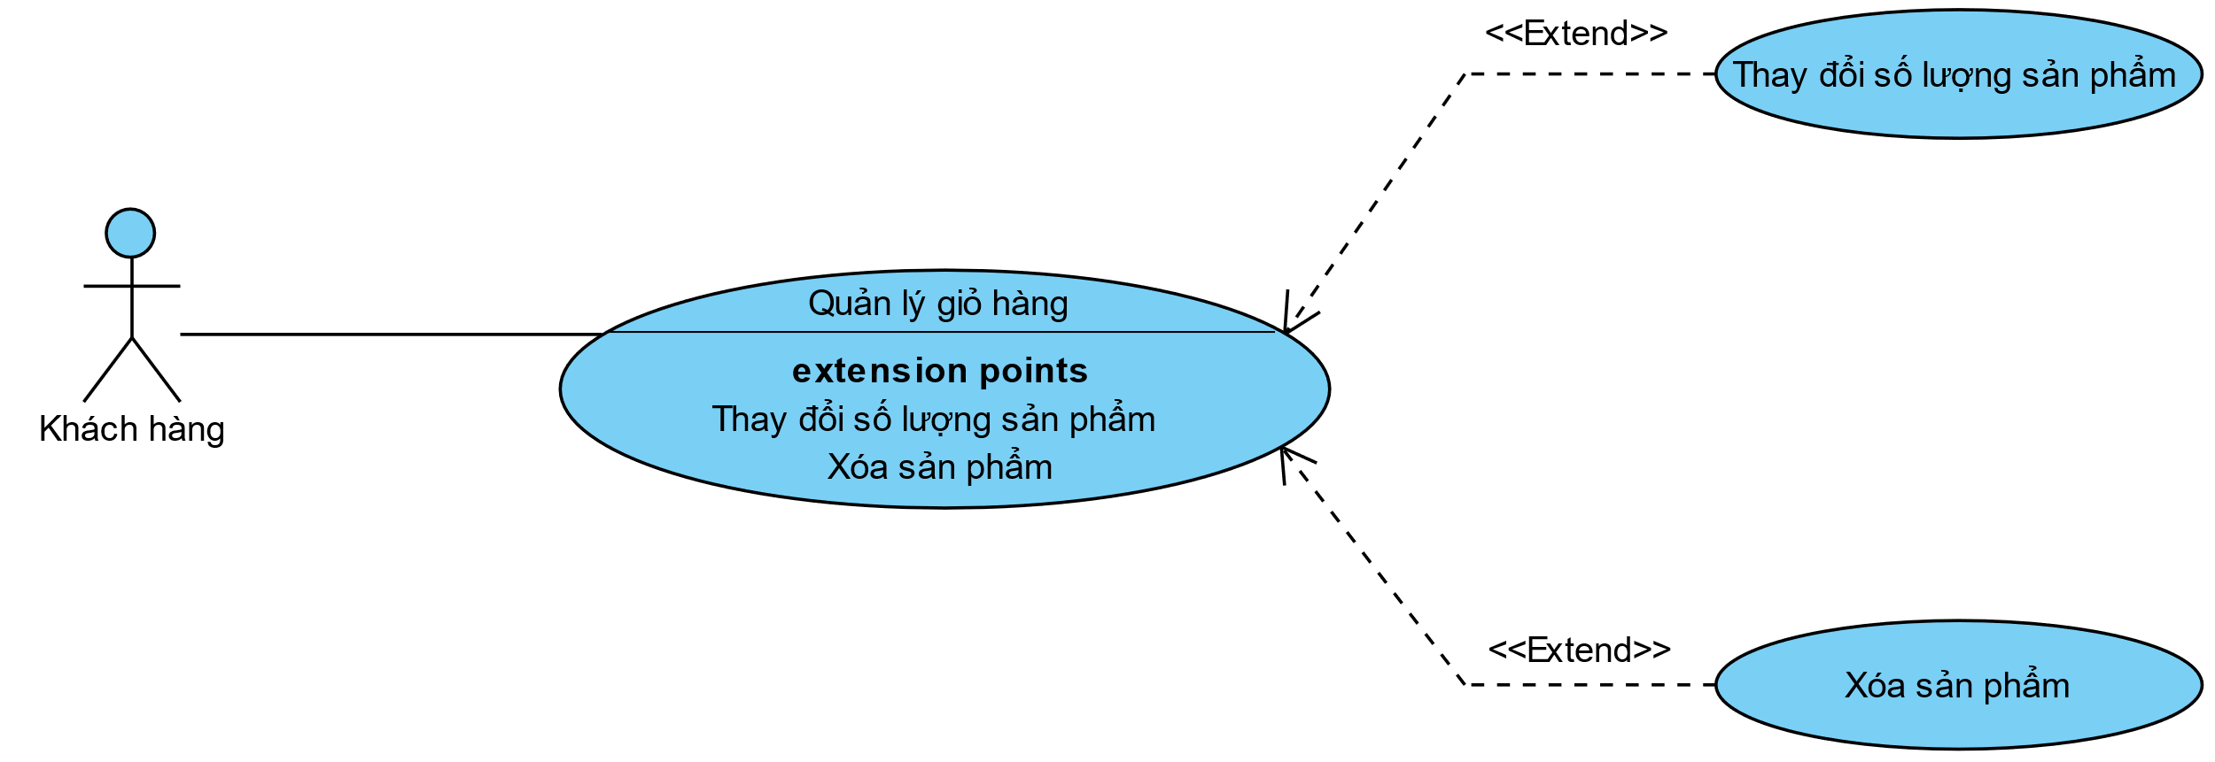

Hình 3- 26: Biểu đồ phân rã Use Case quản lý giỏ hàng

* Use Case quản lý đặt hàng

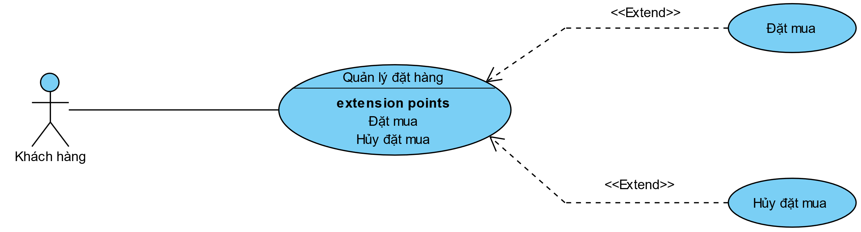

Hình 3- 27: Biểu đồ phân rã Use Case quản lý đặt hàng

* Use Case xem tin tức

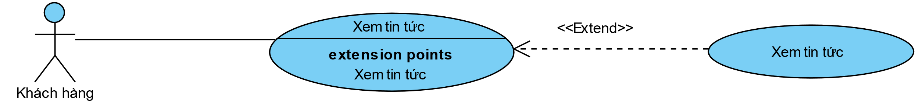

Hình 3- 28: Biểu đồ phân rã Use Case xem tin tức

* **Mô tả kịch bản một số ca sử dụng**
* **Use Case xem chi tiết sản phẩm**
* ***Mô tả luồng sự kiện của ca sử dụng xem chi tiết sản phẩm.***

 Xem chi tiết sản phẩm

|  |  |
| --- | --- |
| Primary Actors | Khách hàng |

|  |
| --- |
| 1. Người dùng yêu cầu xem thông tin chi tiết sản phẩm từ giao diện của Website. |
| 2. SYSTEM Hệ thống lấy về thông tin chi tiết sản phẩm hiển thị lên trang chi tiết sản phẩm. |

* **Use Case tìm kiếm sản phẩm**
* ***Mô tả luồng sự kiện của ca sử dụng tìm kiếm sản phẩm***

 Tìm kiếm sản phẩm

|  |  |
| --- | --- |
| Primary Actors | Khách hàng |

|  |
| --- |
| 1. Người dùng nhập sản phẩm cẩn tìm trên thanh tìm kiếm và sau đó yêu cầu tìm kiếm từ giao diện của websit |
| 2. SYSTEM Hệ thống lấy về sản phẩm cần tìm và hiển thị sản phẩm lên trang danh sách sản phẩm. |

* **Use Case thêm sản phẩm vào giỏ**
* ***Mô tả luồng sự kiện của ca sử dụng thêm sản phẩm vào giỏ.***

 Thêm sản phẩm vào giỏ hàng

|  |  |
| --- | --- |
| Primary Actors | Khách hàng |

|  |
| --- |
| 1. Người dùng chọn sản phẩm và thêm sản phẩm vào giỏ hàng từ giao diện của website. |
| 2. SYSTEM Hệ thống lấy sản phẩm và thêm sản phẩm vào giỏ hàng. |

* **Use Case quản lý giỏ hàng**
* ***Mô tả luồng sự kiện của ca sử dụng thay đổi số lượng sản phẩm***

 Thay đổi số lượng sản phẩm

|  |  |
| --- | --- |
| Primary Actors | Khách hàng |

|  |
| --- |
| 1. Người dùng thay đổi số lượng sản phẩm trong giỏ hàng trên giao diện giỏ hàng của website. |
| 2. SYSTEM Hệ thống sẽ thay đổi số lượng sản phẩm có trong giỏ hàng. |

* ***Mô tả luồng sự kiện của ca sử dụng xóa sản phẩm trong giỏ.***

  Xóa sản phẩm

|  |  |
| --- | --- |
| Primary Actors | Khách hàng |

|  |
| --- |
| 1. Người dùng chọn chức năng xóa sản phẩm trong giỏ hàng trên giao diện giỏ hàng của website. |
| 2. SYSTEM Hệ thống hiển thị thông báo xác nhận xóa bỏ, xóa sản phẩm đó khỏi giỏ hàng. Nếu không xóa sản phẩm khỏi giỏ sẽ chuyển sang mục 2a. |
| Extension: |
| 2.a. Người dùng không xóa sản phẩm khỏi giỏ hàng |
| 1. Người dùng không xóa sản phẩm khỏi giỏ chọn nút hủy |
| 2. SYSTEM Thoát khỏi thông báo xác nhận xóa bỏ và không xóa sản phẩm khỏi giỏ hàng. |

* ***Use Case quản lý đặt hàng***
* ***Mô tả luồng sự kiện của ca sử dụng đặt hàng***

 Đặt mua

|  |  |
| --- | --- |
| Primary Actors | Khách hàng |

|  |
| --- |
| 1. Người dùng yêu cầu đặt hàng. |
| 2. SYSTEM Hệ thống hiển thị giao diện đặt hàng. |
| 3. Người dùng nhập thông tin mua hàng gồm thông tin về người dùng, địa chỉ giao hàng, số điện thoại nhận hàng. |
| 4. Người dùng xác nhận và yêu cầu đặt hàng, nếu không đặt thì chuyển sang luồng phụ 4a |
| 5. SYSTEM Hệ thống kiểm tra thông tin đặt hàng. Nếu thông tin hợp lệ chuyển tới bước 6, nếu không hợp lệ chuyển sang luồng phụ 5a. |
| 6. SYSTEM Hệ thống lưu thông tin khách hàng. |
| 7. SYSTEM Hệ thống sinh mã đơn đặt hàng tự động. |
| 8. SYSTEM Hệ thống lưu thông tin đơn đặt hàng và danh sách các mặt hàng đã đặt vào bảng csdl đơn đặt hàng |
| 9. SYSTEM Hệ thống hiển thị đặt hàng thành công, nếu không thành công thì chuyển sang ngoại lệ 9a. |
| Extension: |
| 4.a. Người dùng không đặt hàng |
| 1. Người dùng muốn ngưng giao dịch, chọn nút hủy |
| 2. SYSTEM Hệ thống hiển thị giao diện giỏ hàng |
| 5.a. Thông tin đặt hàng không hợp lệ |
| 1. SYSTEM Hệ thống hiển thị form nhập thông tin và các trường nhập sai, quay lại bước 3. |
| 2. Khách hàng nhập lại thông tin |
| 9.a. Đặt hàng không thành công |
| 1. SYSTEM Hệ thống hiển thị thông báo việc tạo đơn hàng không thành công |
| 2. SYSTEM Hệ thống hiển thị form nhập thông tin và các trường nhập sai, quay lại bước 3 |
| 3. Khách hàng nhập lại thông tin |

* ***Mô tả luồng sự kiện của ca sử dụng hủy đơn hàng***

 Hủy đặt mua

|  |  |
| --- | --- |
| Primary Actors | Khách hàng |

|  |
| --- |
| 1. Người dùng yêu cầu hủy đơn hàng. |
| 2. SYSTEM Hệ thống hiển thị form và yêu cầu xác nhận hủy đơn hàng. |
| 3. 3. Người dùng nhập mã để xác nhận hủy đơn hàng. |
| 4. 4. Người dùng yêu cầu hủy đơn hàng, nếu không hủy thì chuyển sang luồng phụ 4a. |
| 5. SYSTEM Hệ thống kiểm tra thông tin đơn hàng. |
| 6. SYSTEM Hệ thống sẽ hiển thị thông báo nếu hủy thành công, nếu không hủy được chuyển sang luồng phụ 6a. |
| Extension: |
| 4.a. Người dùng không hủy đơn hàng |
| 1. Người dùng không muốn hủy đơn hàng chọn nút hủy |
| 2. SYSTEM Không xác nhận hủy đơn hàng thành công. |
| 5.a. Không hủy được đơn hàng. |
| 1. SYSTEM Hệ thống thông báo không thể hủy được đơn hàng. |
| 2. SYSTEM Hệ thống không xác nhận hủy đơn hàng thành công. |

* + 1. Biểu đồ lớp thực thể

Trong quá trình khảo sát hệ thống, chúng tôi xác định được các thuật ngữ miền của hệ thống như sau:

* **Loại sản phẩm**

Bảng 3- 3: Các thuộc tính của bảng loại sản phẩm

|  |  |  |
| --- | --- | --- |
| **STT** | **Tên thuộc tính** | **Mô tả** |
| 1 | Id | Id loại sản phẩm |
| 2 | tenLoai | Tên loại sản phẩm |
| 3 | trangThai | Trạng thái sản ph |
| 4 | created_at | Thời gian tạo loại sản phẩm |
| 5 | updated_at | Thời gian sửa loại sản phẩm |

* **Hãng sản phẩm**

Bảng 3- 4: Các thuộc tính của bảng hãng sản phẩm

|  |  |  |
| --- | --- | --- |
| **STT** | **Tên thuộc tính** | **Mô tả** |
| 1 | Id | Id hãng sản phẩm |
| 2 | tenHang | Tên hãng sản phẩm |
| 3 | trangThai | Trạng thái hãng sản phẩm |
| 4 | created_at | Thời gian tạo hãng sản phẩm |
| 5 | updated_at | Thời gian sửa hãng sản phẩm |

* **Sản phẩm**

Bảng 3- 5: Các thuộc tính của bảng sản phẩm

|  |  |  |
| --- | --- | --- |
| **STT** | **Tên thuộc tính** | **Mô tả** |
| 1 | Id | Id sản phẩm |
| 2 | loaiSanPham_id | Khóa ngoại liên kết bảng loại sản phẩm |
| 3 | hangSanPham_id | Khóa ngoại liên kết bảng hãng sản phẩm |
| 4 | tenSan Pham | Tên sản phẩm |
| 5 | giaBan | Giá bán |
| 6 | giamGia | Giảm giá |
| 7 | soLuongTon | Số lượng tồn |
| 8 | baoHanh | Bảo hành |
| 9 | moTa | Mô tả |
| 10 | trangThai | Trạng thái |
| 11 | created_at | Thời gian tạo sản phẩm |
| 12 | updated_at | Thời gian sửa sản phẩm |

* **Bảng ảnh sản phẩm**

Bảng 3- 6: Các thuộc tính của bảng ảnh sản phẩm

|  |  |  |
| --- | --- | --- |
| **STT** | **Tên thuộc tính** | **Mô tả** |
| 1 | Id | Id ảnh sản phẩm |
| 2 | sanPham_id | Khóa ngoại liên kết với bảng sản phẩm |
| 3 | image | Hình ảnh sản phẩm |
| 4 | trangThai | Trạng thái ảnh sản phẩm |
| 5 | created_at | Thời gian tao ảnh sản phẩm |
| 6 | updated_at | Thời gian sửa ảnh sản phẩm |

* **Thông số sản phẩm**

Bảng 3- 7: Các thuộc tính của bảng thông số sản phẩm

|  |  |  |
| --- | --- | --- |
| **STT** | **Tên thuộc tính** | **Mô tả** |
| 1 | Id | Id thông số sản phẩm |
| 2 | sanPham_id | Khóa ngoại liên kết với bảng sản phẩm |
| 3 | tenThongSo | Tên thông số sản phẩm |
| 4 | moTa | Mô tả thông số sản phẩm |
| 5 | trangThai | Trạng thái thông số sản phẩm |
| 6 | created_at | Thời gian tao thông số sản phẩm |
| 7 | updated_at | Thời gian sửa thông số sản phẩm |

* **Quyền(role)**

Bảng 3- 8: Các thông số của bảng quyền (role)

|  |  |  |
| --- | --- | --- |
| **STT** | **Tên thuộc tính** | **Mô tả** |
| 1 | Id | Id quyền |
| 2 | tenRole | Tên quyền |
| 3 | trangThai | Trạng thái quyền |
| 4 | created_at | Thời gian tao quyền |
| 5 | updated_at | Thời gian sửa quyền |

* **Chức vụ**

Bảng 3- 9: Các thuộc tính của bảng chức vụ

|  |  |  |
| --- | --- | --- |
| **STT** | **Tên thuộc tính** | **Mô tả** |
| 1 | Id | Id chức vụ |
| 2 | tenChucVu | Tên chức vụ |
| 3 | trangThai | Trạng thái |
| 4 | created_at | Thời gian tao chức vụ |
| 5 | updated_at | Thời gian sửa chức vụ |

* **Nhân viên**

Bảng 3- 10: Các thuộc tính của bảng nhân viên

|  |  |  |
| --- | --- | --- |
| **STT** | **Tên thuộc tính** | **Mô tả** |
| 1 | Id | Id nhân viên |
| 2 | role_id | Khóa ngoại liên kết với bảng quyền |
| 3 | chucVu_id | Khóa ngoại liên kết với bảng chức vụ |
| 4 | email | Địa chỉ email của nhân viên |
| 5 | passWork | Mật khẩu của nhân viên |
| 6 | Avatar | Ảnh của nhân viên |
| 7 | hoTen | Họ tên nhân viên |
| 8 | soDienThoai | Số điện thoại của nhân viên |
| 9 | diaChi | Địa chỉ của nhân viên |
| 10 | Giới tính | Giới tính của nhân viên |
| 11 | ngaySinh | Ngày sinh của nhân viên |
| 12 | ngayVaoLam | Ngày vào làm của nhân viên |
| 13 | Token | Chuỗi mã token |
| 14 | refreshToken | Làm mới mã token |
| 15 | refreshTokenExpiryTime | Thời gian hết hạn mã token |
| 16 | passTrue | Đã đổi mật khẩu khi lần đầu đăng nhập |
| 17 | trangThai | Trạng thái nhân viên |
| 18 | created_at | Thời gian thêm nhân viên |
| 19 | updated_at | Thời gian thêm nhân viên |

* **Nhà cung cấp**

Bảng 3- 11: Các thuộc tính của bảng nhà cung cấp

|  |  |  |
| --- | --- | --- |
| **STT** | **Tên thuộc tính** | **Mô tả** |
| 1 | Id | Id nhà cung cấp |
| 2 | tenNhaCC | Tên nhà cung cấp |
| 3 | Email | Địa chỉ email nhà cung cấp |
| 4 | soDienThoai | Số điện thoại nhà cung cấp |
| 5 | diaChi | Địa chỉ của nhà cung cấp |
| 6 | trangThai | Trạng thái nhà cung cấp |
| 7 | created_at | Thời gian tao nhà cung cấp |
| 8 | updated_at | Thời gian sửa nhà cung cấp |

* **Hóa đơn nhập**

Bảng 3- 12: Các thuộc tính của bảng hóa đơn nhập

|  |  |  |
| --- | --- | --- |
| **STT** | **Tên thuộc tính** | **Mô tả** |
| 1 | Id | Id hóa đơn nhập |
| 2 | nhaCungCap_id | Khóa ngoại liên kết với bảng hóa đơn nhập |
| 3 | user_id | Khóa ngoại liên kết với bảng nhân viên |
| 4 | tongTien | Tổng tiền |
| 5 | trangThaiThanhToan | Trạng thái thanh toán |
| 6 | created_at | Thời gian tạo hóa đơn |
| 7 | updated_at | Thời gian sửa hóa đơn |

* **Chi tiết hóa đơn nhập**

Bảng 3- 13: Các thuộc tính của bảng chi tiết hóa đơn nhập

|  |  |  |
| --- | --- | --- |
| **STT** | **Tên thuộc tính** | **Mô tả** |
| 1 | Id | Id chi tiết hóa đơn nhập |
| 2 | hoaDonNhap_id | Khóa ngoại liên kết với bảng hóa đơn nhập |
| 3 | sanPham_id | Khóa ngoại liên kết với bảng sản phẩm |
| 4 | giaNhap | Giá nhập |
| 6 | soLuong | Số lượng |
| 7 | thanhTien | Thành tiền |

* **Khách hàng**

Bảng 3- 14: Các thuộc tính của bảng khách hang

|  |  |  |
| --- | --- | --- |
| **STT** | **Tên thuộc tính** | **Mô tả** |
| 1 | Id | Id khách hàng |
| 2 | Email | Địa chỉ email của khách hàng |
| 3 | passWork | Mật khẩu |
| 4 | hoTen | Họ tên |
| 5 | soDienThoai | Số điện thoại của khách hàng |
| 6 | diaChi | Địa chỉ khách hàng |
| 7 | gioiTinh | Giới tính của khách hàng |
| 8 | ngaySinh | Ngày sinh của khách hàng |
| 9 | Token | Mã chuỗi token |
| 10 | refreshToken | Làm mới mã token |
| 11 | refreshTokenExpiryTime | Thời gian hết hạn mã token |
| 12 | veryOtp | Mã OTP xác thực email |
| 13 | veryDate | Thời gian hết hạn mã xác thục |
| 14 | trangThai | Trạng thái khách hàng |
| 15 | created_at | Thời gian tạo khách hàng |
| 16 | updated_at | Thời gian sửa khách hàng |

* **Mã giảm giá**

Bảng 3- 15: Các thuộc tính của bảng mã giảm giá

|  |  |  |
| --- | --- | --- |
| **STT** | **Tên thuộc tính** | **Mô tả** |
| 1 | Id | Id mã giảm giá |
| 2 | maGiamGia | Mã giảm giá |
| 3 | soTienGiam | Số tiền giảm |
| 4 | moTa | Mô tả |
| 5 | soLuong | Số lượng |
| 6 | hanSuDung | Hạn sử dụng |
| 7 | created_at | Thời gian tao mã giảm giá |
| 8 | updated_at | Thời gian sửa mã giảm giá |

* **Mã giảm giá active**

Bảng 3- 16: Các thuộc tính của bảng mã giảm giá active

|  |  |  |
| --- | --- | --- |
| **STT** | **Tên thuộc tính** | **Mô tả** |
| 1 | Id | Id mã giảm giá active |
| 2 | maGiamGia_id | Khóa ngoại liên kết với bảng mã giảm giá |
| 3 | khachHang_id | Khóa ngoại liên kết với bảng khách hàng |
| 4 | created_at | Thời gian sử dụng mã giảm giá |

* **Feedback**

Bảng 3- 17: Các thuộc tính của bảng feedback

|  |  |  |
| --- | --- | --- |
| **STT** | **Tên thuộc tính** | **Mô tả** |
| 1 | Id | Id feedback |
| 2 | user_id | Khóa ngoại liên kết với bảng khách hàng |
| 3 | hoTen | Họ tên người feedback |
| 4 | Email | Email người feedback |
| 5 | noiDung | Nội dung feedback |
| 6 | trangThai | Trạng thái feedback |
| 7 | created_at | Thời gian tao feedback |
| 8 | updated_at | Thời gian sửa feedback |

* **Hóa đơn xuất**

Bảng 3- 18: Các thuộc tính của bảng hóa đơn xuất

|  |  |  |
| --- | --- | --- |
| **STT** | **Tên thuộc tính** | **Mô tả** |
| 1 | Id | Id hóa đơn xuất |
| 2 | User_id | Khóa ngoại liên kết với bảng khách hàng |
| 3 | hoTen | Họ tên khách hàng |
| 4 | soDienThoai | Số điện thoại khách hàng |
| 5 | Email | Địa chỉ email khách hàng |
| 6 | diaChi | Địa chỉ nhận hàng |
| 7 | ghiChu | Ghi chú |
| 8 | giamGia | Giảm giá |
| 9 | tongTien | Tổng tiền |
| 10 | trangThaiDonHang | Trạng thái đơn hàng |
| 11 | trangThaiThanhToan | Trạng thái thanh toán |
| 12 | phuongThucGiaoDich | Phương thức giao dịch |
| 13 | created_at | Thời gian tao đơn hàng |

* **Chi tiết hóa đơn xuất**

Bảng 3- 19: Các thuộc tính của bảng chi tiết hóa đơn xuất

|  |  |  |
| --- | --- | --- |
| **STT** | **Tên thuộc tính** | **Mô tả** |
| 1 | Id | Id hóa đơn xuất |
| 2 | hoaDonXuat_id | Khóa ngoại liên kết với bảng hóa đơn xuất |
| 3 | sanPham_id | Khóa ngoại liên kết với bảng sản phẩm |
| 4 | giaBan | Giá bán |
| 5 | soLuong | Số lượng |
| 6 | thanhTien | Thành tiền |

* **Danh mục tin tức**

Bảng 3- 20: Các thuộc tính của bảng danh mục tin tức

|  |  |  |
| --- | --- | --- |
| **STT** | **Tên thuộc tính** | **Mô tả** |
| 1 | Id | Id danh mục tin tức |
| 2 | tenDanhMuc | Tên danh mục |
| 3 | trangThai | Trạng thái |
| 4 | created_at | Thời gian tao |
| 5 | updated_at | Thời gian sửa |

* **Tin tức**

Bảng 3- 21: Các thuộc tính của bảng tin tức

|  |  |  |
| --- | --- | --- |
| **STT** | **Tên thuộc tính** | **Mô tả** |
| 1 | Id | Id tin tức |
| 2 | User_id | Khóa ngoại liên kết với bảng nhân viên |
| 3 | danhMuc_id | Khóa ngoại liên kết với bảng danh mục tin tức |
| 4 | tieuDe | Tiêu đề |
| 5 | noiDung | Nội dung |
| 6 | trangThai | Trạng thái |
| 7 | created_at | Thời gian tao tin tức |
| 8 | updated_at | Thời gian sửa tin tức |

* **Ảnh tin tức**

Bảng 3- 22: Các thuộc tính quản lý ảnh tin tức

|  |  |  |
| --- | --- | --- |
| **STT** | **Tên thuộc tính** | **Mô tả** |
| 1 | Id | Id ảnh tin tức |
| 2 | tinTuc_id | Khóa ngoại liên kết với bảng tin tức |
| 3 | Image | Ảnh tin tức |
| 4 | trangThai | Trạng thái |
| 5 | created_at | Thời gian tao ảnh |
| 6 | updated_at | Thời gian sửa ảnh |

* **Bình luận tin tức**

Bảng 3- 23: Các thuộc tính của bảng bình luận tin tức

|  |  |  |
| --- | --- | --- |
| **STT** | **Tên thuộc tính** | **Mô tả** |
| 1 | Id | Id bình luận tin tức |
| 2 | tinTuc_id | Khóa ngoại liên kết với bảng tin tức |
| 3 | khachHang_id | Khóa ngoại liên kết với bảng khách hàng |
| 4 | hoTen | Họ tên |
| 5 | Email | Địa chỉ email |
| 6 | noiDung | Nội dung |
| 7 | trangThai | Trạng thái |
| 8 | created_at | Thời gian tao bình luận |
| 9 | updated_at | Thời gian sửa bình luận |

* **Phản hồi bình luận tin tức**

Bảng 3- 24:Các thuộc tính của bảng phản hồi bình luận tin tức

|  |  |  |
| --- | --- | --- |
| **STT** | **Tên thuộc tính** | **Mô tả** |
| 1 | Id | Id phản hồi bình luận |
| 2 | binhLuanTinTuc_id | Khóa ngoại liên kết với bảng bình luận |
| 3 | nhanVien_id | Khóa ngoại liên kết với bảng nhân viên |
| 4 | khachHang_id | Khóa ngoại liên kết với bảng khách hàng |
| 5 | tinTuc_id | Khóa ngoại liên kết với bảng tin tức |
| 6 | hoTen | Họ tên |
| 7 | noiDung | Nội dung |
| 8 | created_at | Thời gian tao phản hồi |

* **Slide**

Bảng 3- 25: Các thuộc tính của bảng slide

|  |  |  |
| --- | --- | --- |
| **STT** | **Tên thuộc tính** | **Mô tả** |
| 1 | Id | Id slide |
| 2 | Image | Ảnh slide |
| 3 | trangThai | Trạng thái slide |
| 4 | created_at | Thời gian tao |
| 5 | updated_at | Thời gian sửa |

* **Giới thiệu**

Bảng 3- 26: Các thuộc tính của bảng giới thiệu

|  |  |  |
| --- | --- | --- |
| **STT** | **Tên thuộc tính** | **Mô tả** |
| 1 | Id | Id giới thiệu |
| 2 | gioiThieu | Nội dung giới thiệu |
| 3 | created_at | Thời gian tao |
| 4 | updated_at | Thời gian sửa |

* **Liên hệ**

Bảng 3- 27: Các thuộc tinh của bản liên hệ

|  |  |  |
| --- | --- | --- |
| **STT** | **Tên thuộc tính** | **Mô tả** |
| 1 | Id | Id liên hệ |
| 2 | Map | Bản đồ |
| 3 | Duong | Đường |
| 4 | thonXom | Thôn xóm |
| 5 | xaPhuong | Xã phường |
| 6 | quanHuyen | Quận huyện |
| 7 | tinhThanhPho | Tỉnh thành phố |
| 8 | Email | Địa chỉ email |
| 9 | soDienThoai | Số điện thoại |
| 10 | created_at | Thời gian tao |
| 11 | updated_at | Thời gian sửa |

* **Biểu đồ lớp thực thể**

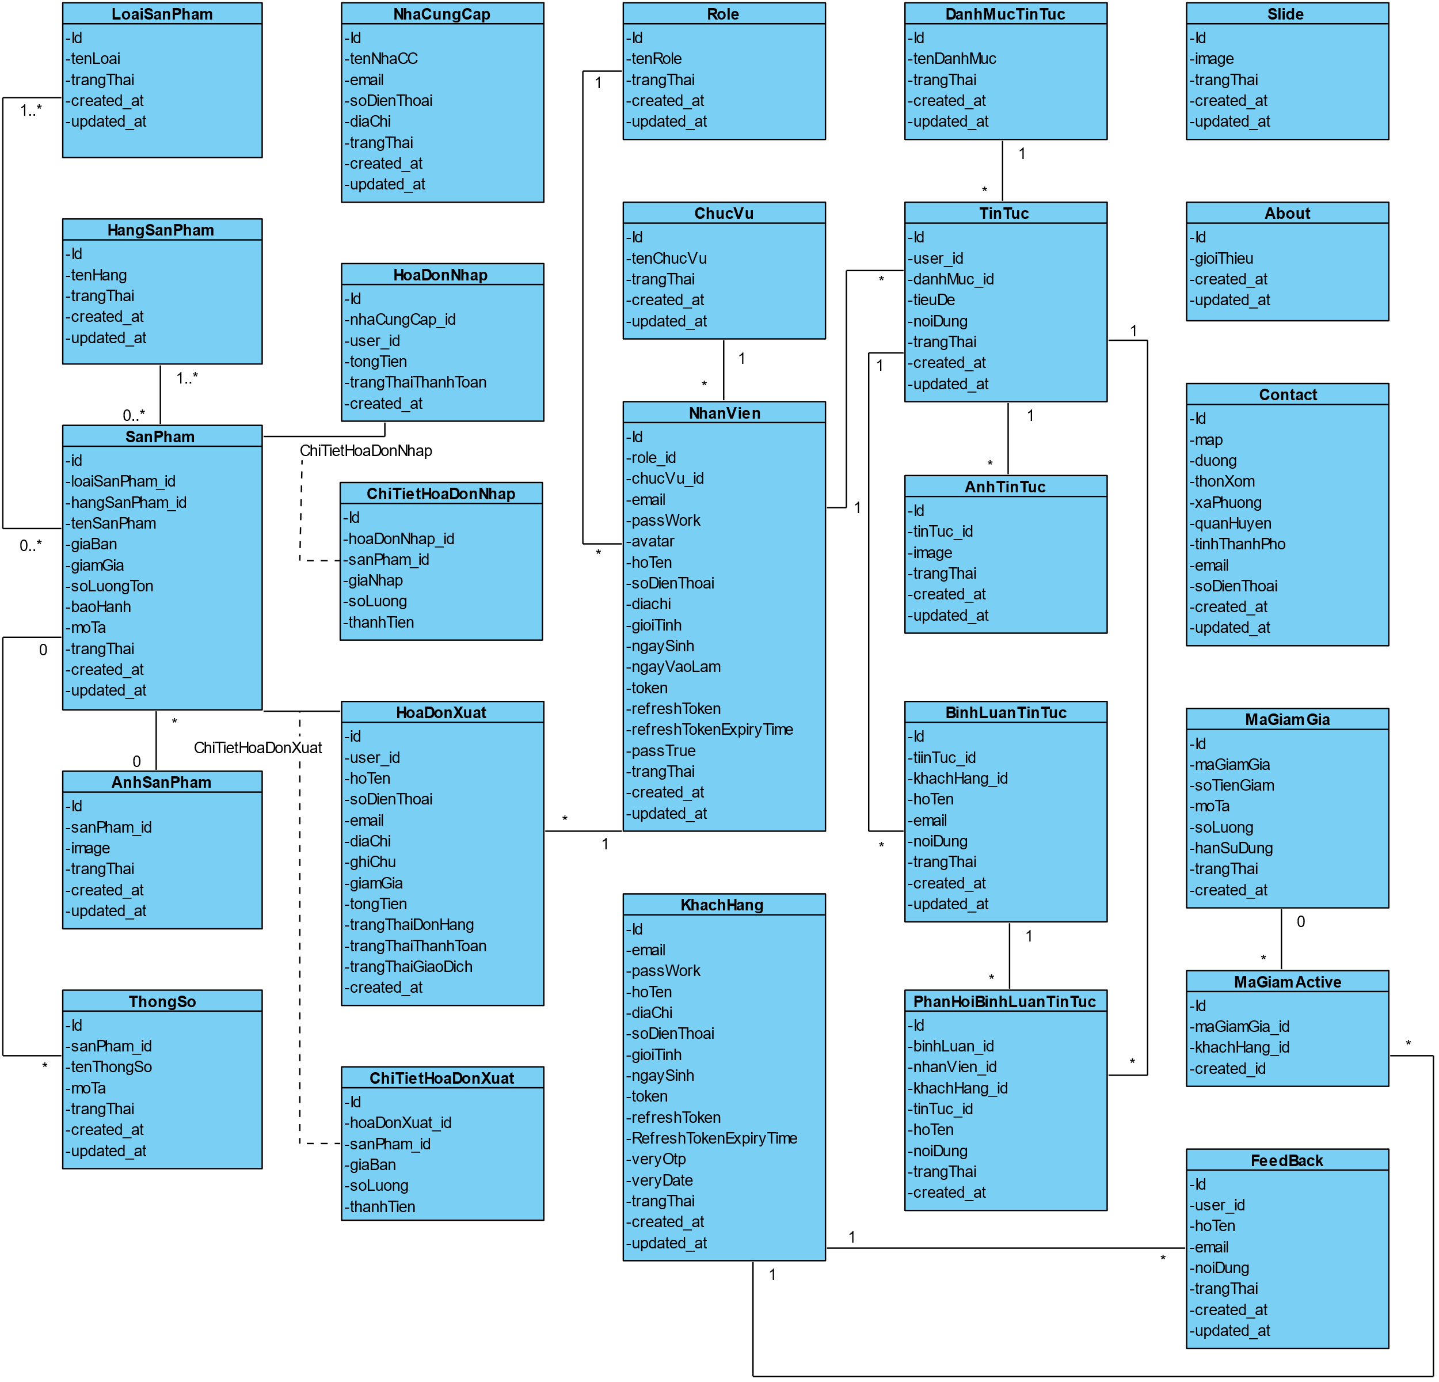

Hình 3- 29: Biểu đồ lớp thực thể

* + 1. Các yêu cầu phi chức năng
* Yêu cầu về hiệu năng.

Thời gian phản hồi của trang web.

* Yêu cầu về sự logic của CSDL.
* Yêu cầu ràng buộc về thiết kế.

Thiết kế theo kiến trúc API.

* Độ tin cậy.

Đảm bảo chức năng đặt hàng thanh toán được.

* Tính khả dụng.
* Bảo mật.

Thông tin người dùng phải được bảo mật và được mã hóa bằng MD5 Hash.

* Bảo trì

Hệ thống có thể dễ dàng bảo trì được khi yêu cầu người dùng thay đổi

* 1. Thiết kế hệ thống
     1. Thiết kế kiến trúc
* **Mô hình API**

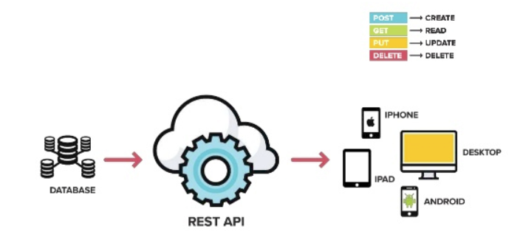

* **Web API hoạt động**

1. Đầu tiên là xây dựng URL API để bên thứ ba có thể gửi request dữ liệu đến máy chủ cung cấp nội dung, dịch vụ thông qua giao thức HTTP hoặc HTTPS.
2. Tại web server cung cấp nội dung, các ứng dụng nguồn sẽ thực hiện kiểm tra xác thực nếu có và tìm đến tài nguyên thích hợp để tạo nội dung trả về kết quả.
3. Server trả về kết quả theo định dạng JSON hoặc XML thông qua giao thức HTTP/HTTPS.
4. Tại nơi yêu cầu ban đầu là ứng dụng web hoặc ứng dụng di động , dữ liệu JSON/XML sẽ được parse để lấy data. Sau khi có được data thì thực hiện tiếp các hoạt động như lưu dữ liệu xuống Cơ sở dữ liệu, hiển thị dữ liệu…
   * 1. Thiết kê cơ sở dữ liệu
5. **Mô hình cơ sở dữ liệu quan hệ**

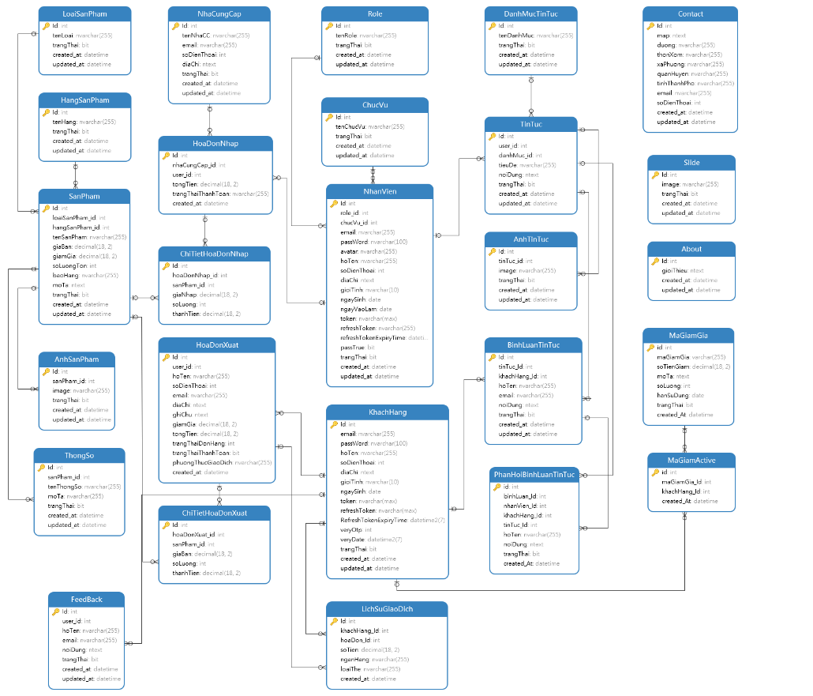

Hình 3- 30: Mô hình cơ sở dữ liệu quan hệ

1. **Mô tả cấu trúc bảng**

* **Loại sản phẩm**

Bảng 3- 28: Mô tả cấu trúc bảng cơ sở dữ liệu loại sản phẩm

|  |  |  |  |
| --- | --- | --- | --- |
| **STT** | **Tên trường** | **Kiểu dữ liệu** | **Mô tả** |
| 1 | Id | int | Primaty key |
| 2 | tenLoai | nvarchar | Not null |
| 3 | trangThai | bit | Not null |
| 4 | created_at | datetime | Not null |
| 5 | updated_at | datetime | Not null |

* **Hãng sản phẩm**

Bảng 3- 29: Mô tả cấu trúc bảng cơ sở dữ liệu hãng sản phẩm

|  |  |  |  |
| --- | --- | --- | --- |
| **STT** | **Tên trường** | **Kiểu dữ liệu** | **Mô tả** |
| 1 | Id | Int | Primary key |
| 2 | tenHang | Nvarchar | Not null |
| 3 | trangThai | Bit | Not null |
| 4 | created_at | Datetime | Not null |
| 5 | updated_at | Datetime | Not null |

* **Sản phẩm**

Bảng 3- 30: Mô tả cấu trúc bảng cơ sở dữ liệu sản phẩm

|  |  |  |  |
| --- | --- | --- | --- |
| **STT** | **Tên trường** | **Kiểu dữ liệu** | **Mô tả** |
| 1 | Id | Int | Primary key |
| 2 | loaiSanPham_id | Int | Foreign key |
| 3 | hangSanPham_id | Int | Foreign key |
| 4 | tenSan Pham | Nvarchar | Not null |
| 5 | giaBan | Decimal | Not null |
| 6 | giamGia | Decimal | Not null |
| 7 | soLuongTon | Int | Not null |
| 8 | baoHanh | Nvarchar | Not null |
| 9 | moTa | Ntext | Not null |
| 10 | trangThai | Bit | Not null |
| 11 | created_at | Datetime | Not null |
| 12 | updated_at | Datetime | Not null |

* **Ảnh sản phẩm**

Bảng 3- 31: Mô tả cấu trúc bảng dữ liệu ảnh sản phẩm

|  |  |  |  |
| --- | --- | --- | --- |
| **STT** | **Tên trường** | **Kiểu dữ liệu** | **Mô tả** |
| 1 | Id | Int | Primary key |
| 2 | sanPham_id | Int | Foreign key |
| 3 | image | Nvarchar | Not null |
| 4 | trangThai | Bit | Not null |
| 5 | created_at | Datetime | Not null |
| 6 | updated_at | Datetime | Not null |

* **Thông số sản phẩm**

Bảng 3- 32: Mô tả cấu trúc dữ liệu thông số sản phẩm

|  |  |  |  |
| --- | --- | --- | --- |
| **STT** | **Tên trường** | **Kiểu dữ liệu** | **Mô tả** |
| 1 | Id | Int | Primary key |
| 2 | sanPham_id | Int | Foreign key |
| 3 | tenThongSo | Nvarchar | Not null |
| 4 | moTa | nvarchar | Not null |
| 5 | trangThai | Bit | Not null |
| 6 | created_at | Datetime | Not null |
| 7 | updated_at | Datetime | Not null |

* **Quyền(role)**

Bảng 3- 33: Mô tả cấu trúc dữ liệu bảng quyền (role)

|  |  |  |  |
| --- | --- | --- | --- |
| **STT** | **Tên trường** | **Kiểu dữ liệu** | **Mô tả** |
| 1 | Id | Int | Primary key |
| 2 | tenRole | Nvarchar | Not null |
| 3 | trangThai | Bit | Not null |
| 4 | created_at | Datetime | Not null |
| 5 | updated_at | Datetime | Not null |

* **Chức vụ**

Bảng 3- 34: Mô tả cấu truc dữ liệu bảng chức vụ

|  |  |  |  |
| --- | --- | --- | --- |
| **STT** | **Tên trường** | **Kiểu dữ liệu** | **Mô tả** |
| 1 | Id | Int | Primary key |
| 2 | tenChucVu | Nvarchar | Not null |
| 3 | trangThai | Bit | Not null |
| 4 | created_at | Datetime | Not null |
| 5 | updated_at | Datetime | Not null |

* **Nhân viên**

Bảng 3- 35: Mô tả cấu trúc dữ liệu của bảng nhân viên

|  |  |  |  |
| --- | --- | --- | --- |
| **STT** | **Tên thuộc tính** | **Kiểu dữ liệu** | **Mô tả** |
| 1 | Id | Int | Primary key |
| 2 | role_id | Int | Foreign key |
| 3 | chucVu_id | Int | Foreign key |
| 4 | email | Nvarchar | Not null |
| 5 | passWork | Nvarchar | Not null |
| 6 | Avatar | Nvarchar | Not null |
| 7 | hoTen | Nvarchar | Not null |
| 8 | soDienThoai | Int | Not null |
| 9 | diaChi | Ntext | Not null |
| 10 | Giới tính | Nvarchar | Not null |
| 11 | ngaySinh | Date | Not null |
| 12 | ngayVaoLam | Date | Not null |
| 13 | Token | Nvarchar | Null |
| 14 | refreshToken | Nvarchar | Null |
| 15 | refreshTokenExpiryTime | Datetime | Null |
| 16 | passTrue | Bit | Not null |
| 17 | trangThai | Bit | Not null |
| 18 | created_at | Datetime | Not null |
| 19 | updated_at | Datime | Not null |

* **Nhà cung cấp**

Bảng 3- 36: Mô tả cấu trúc dữ liệu bảng nhà cung cấp

|  |  |  |  |
| --- | --- | --- | --- |
| **STT** | **Tên trường** | **Kiểu dữ liệu** | **Mô tả** |
| 1 | Id | Int | Primary key |
| 2 | tenNhaCC | Nvarchar | Not null |
| 3 | Email | Nvarchar | Not null |
| 4 | soDienThoai | Int | Not null |
| 5 | diaChi | Ntext | Not null |
| 6 | trangThai | Bit | Not null |
| 7 | created_at | Datetime | Not null |
| 8 | updated_at | Datetime | Not null |

* **Hóa đơn nhập**

Bảng 3- 37: Mô tả cấu trúc dữ liệu bảng hóa đơn nhập

|  |  |  |  |
| --- | --- | --- | --- |
| **STT** | **Tên trường** | **Kiểu dữ liệu** | **Mô tả** |
| 1 | Id | Int | Primary key |
| 2 | nhaCungCap_id | Int | Foreign key |
| 3 | user_id | Int | Foreign key |
| 4 | tongTien | Decimal | Not null |
| 5 | trangThaiThanhToan | Nvarchar | Not null |
| 6 | created_at | Datetime | Not null |
| 7 | updated_at | Datetime | Not null |

* **Chi tiết hóa đơn nhập**

Bảng 3- 38: Mô tả cấu trúc dữ liệu bảng chi tiết hóa đơn nhập

|  |  |  |  |
| --- | --- | --- | --- |
| **STT** | **Tên trường** | **Kiểu dữ liệu** | **Mô tả** |
| 1 | Id | Int | Primary key |
| 2 | hoaDonNhap_id | Int | Foreign key |
| 3 | sanPham_id | Int | Foreign key |
| 4 | giaNhap | Decimal | Not null |
| 6 | soLuong | Int | Not null |
| 7 | thanhTien | decimal | Not null |

* **Khách hàng**

Bảng 3- 39: Mô tả cấu trúc dữ liệu bảng khách hàng

|  |  |  |  |
| --- | --- | --- | --- |
| **STT** | **Tên trường** | **Kiểu dữ liệu** | **Mô tả** |
| 1 | Id | Int | Primary key |
| 2 | Email | Nvarchar | Not null |
| 3 | passWord | Nvarchar | Not null |
| 4 | hoTen | Nvarchar | Not null |
| 4 | soDienThoai | Int | Not null |
| 5 | diaChi | Ntext | Null |
| 6 | gioiTinh | Nvarchar | Null |
| 7 | ngaySinh | Date | Null |
| 8 | Token | Nvarchar | Null |
| 9 | refreshToken | Nvarchar | Null |
| 10 | refreshTokenExpiryTime | Datetime | Null |
| 11 | veryOtp | Int | Null |
| 12 | veryDate | Datetime | Null |
| 13 | trangThai | Bit | Not null |
| 14 | created_at | Datetime | Not null |
| 15 | updated_at | Datetime | Not null |

* **Mã giảm giá**

Bảng 3- 40: Mô tả cấu truc dữ liệu bảng mã giảm giá

|  |  |  |  |
| --- | --- | --- | --- |
| **STT** | **Tên trường** | **Kiểu dữ liệu** | **Mô tả** |
| 1 | Id | Int | Primary key |
| 2 | maGiamGia | Varchar | Not null |
| 3 | soTienGiam | Decimal | Not null |
| 4 | moTa | Ntext | Null |
| 5 | soLuong | Int | Not null |
| 6 | hanSuDung | Date | Not null |
| 7 | created_at | Datetime | Not null |
| 8 | updated_at | Datetime | Not null |

* **Mã giảm giá active**

Bảng 3- 41: Mô tả cấu trúc dữ liệu bảng mã giảm giá active

|  |  |  |  |
| --- | --- | --- | --- |
| **STT** | **Tên trường** | **Kiểu dữ liệu** | **Mô tả** |
| 1 | Id | Int | Primary key |
| 2 | maGiamGia_id | Int | Foreign key |
| 3 | khachHang_id | Int | Foreign key |
| 4 | created_at | datetime | Not null |

* **Feedback**

Bảng 3- 42: Mô tả cấu trúc dữ liệu bảng feedback

|  |  |  |  |
| --- | --- | --- | --- |
| **STT** | **Tên trường** | **Kiểu dữ liệu** | **Mô tả** |
| 1 | Id | Int | Primary key |
| 2 | user_id | Int | Foreign key |
| 3 | hoTen | Nvarchar | Not null |
| 4 | Email | Nvarchar | Not null |
| 5 | noiDung | Ntext | Not null |
| 6 | trangThai | Bit | Not null |
| 7 | created_at | Datetime | Not null |
| 8 | updated_at | Datetime | Not null |

* **Hóa đơn xuất**

Bảng 3- 43: Mô tả cấu trúc dữ liệu bảng hóa đơn xuất

|  |  |  |  |
| --- | --- | --- | --- |
| **STT** | **Tên trường** | **Kiểu dữ liệu** | **Mô tả** |
| 1 | Id | Int | Primary key |
| 2 | User_id | Int | Foreign key |
| 3 | hoTen | Nvarchar | Not null |
| 4 | soDienThoai | Int | Not null |
| 5 | Email | Nvarchar | Not null |
| 6 | diaChi | Ntext | Not null |
| 7 | ghiChu | Ntext | Not null |
| 8 | giamGia | Decimal | Not null |
| 9 | tongTien | Decimal | Not null |
| 10 | trangThaiDonHang | Int | Not null |
| 11 | trangThaiThanhToan | Bit | Not null |
| 12 | phuongThucGiaoDich | Nvarchar | Not null |
| 13 | created_at | Datetime | Not null |

* **Chi tiết hóa đơn xuất**

Bảng 3- 44: Mô tả cấu trúc dữ liệu bảng chi tiết hóa đơn xuất

|  |  |  |  |
| --- | --- | --- | --- |
| **STT** | **Tên trường** | **Kiểu dữ liệu** | **Mô tả** |
| 1 | Id | Int | Primary key |
| 2 | hoaDonXuat_id | Int | Foreign key |
| 3 | sanPham_id | Int | Foreign key |
| 4 | giaBan | Decimal | Not null |
| 5 | soLuong | Int | Not null |
| 6 | thanhTien | Decimal | Not null |

* **Danh mục tin tức**

Bảng 3- 45: Mô tả cấu trúc dữ liệu bảng danh mục tin tức

|  |  |  |  |
| --- | --- | --- | --- |
| **STT** | **Tên trường** | **Kiểu dữ liệu** | **Mô tả** |
| 1 | Id | Int | Primary key |
| 2 | tenDanhMuc | Nvarchar | Not null |
| 3 | trangThai | Bit | Not null |
| 4 | created_at | Datetime | Not null |
| 5 | updated_at | Datetime | Not null |

* **Tin tức**

Bảng 3- 46: Mô tả cấu trúc dữ liệu bảng tin tức

|  |  |  |  |
| --- | --- | --- | --- |
| **STT** | **Tên trường** | **Kiểu dữ liệu** | **Mô tả** |
| 1 | Id | Int | Primary key |
| 2 | User_id | Int | Foreign key |
| 3 | danhMuc_id | Int | Foreign key |
| 4 | tieuDe | Nvarchar | Not null |
| 5 | noiDung | Ntext | Not null |
| 6 | trangThai | Bit | Not null |
| 7 | created_at | Datetime | Not null |
| 8 | updated_at | Datetime | Not null |

* **Ảnh tin tức**

Bảng 3- 47: Mô tả cấu trúc dữ liệu bảng ảnh tin tức

|  |  |  |  |
| --- | --- | --- | --- |
| **STT** | **Tên trường** | **Kiểu dữ liệu** | **Mô tả** |
| 1 | Id | Int | Primary key |
| 2 | tinTuc_id | Int | Foreign key |
| 3 | Image | Nvarchar | Not null |
| 4 | trangThai | Bit | Not null |
| 5 | created_at | Datetime | Not null |
| 6 | updated_at | Datetime | Not null |

* **Bình luận tin tức**

Bảng 3- 48: Mô tả cấu trúc dữ liệu bảng bình luận tin tức

|  |  |  |  |
| --- | --- | --- | --- |
| **STT** | **Tên trường** | **Kiểu dữ liệu** | **Mô tả** |
| 1 | Id | Int | Primary key |
| 2 | tinTuc_id | Int | Foreign key |
| 3 | khachHang_id | Int | Foreign key |
| 4 | hoTen | Nvarchar | Not null |
| 5 | Email | Nvarchar | Not null |
| 6 | noiDung | Ntext | Not null |
| 7 | trangThai | Bit | Not null |
| 8 | created_at | Datetime | Not null |
| 9 | updated_at | Datetime | Not null |

* **Phản hồi bình luận tin tức**

Bảng 3- 49: Mô tả kiến trúc dữ liệu bảng phản hồi tin tức

|  |  |  |  |
| --- | --- | --- | --- |
| **STT** | **Tên trường** | **Kiểu dữ liệu** | **Mô tả** |
| 1 | Id | Int | Primary key |
| 2 | binhLuanTinTuc_id | Int | Foreign key |
| 3 | nhanVien_id | Int | Foreign key |
| 4 | khachHang_id | Int | Foreign key |
| 5 | tinTuc_id | Int | Primary key |
| 6 | hoTen | Nvarchar | Not null |
| 7 | noiDung | Ntext | Not null |
| 8 | created_at | Datetime | Not null |

* **Slide**

Bảng 3- 50: Mô tả cấu trúc dữ liệu bảng slide

|  |  |  |  |
| --- | --- | --- | --- |
| **STT** | **Tên trường** | **Kiểu dữ liệu** | **Mô tả** |
| 1 | Id | Int | Primary key |
| 2 | Image | Nvarchar | Not null |
| 3 | trangThai | Bit | Not null |
| 4 | created_at | Datetime | Not null |
| 5 | updated_at | Datetime | Not null |

* **Giới thiệu**

Bảng 3- 51: Mô tả cấu trúc bảng giới thiệu

|  |  |  |  |
| --- | --- | --- | --- |
| **STT** | **Tên thuộc tính** | **Kiểu dữ liệu** | **Mô tả** |
| 1 | Id | Int | Primary key |
| 2 | gioiThieu | Nvarchar | Not null |
| 3 | created_at | Datetime | Not null |
| 4 | updated_at | Datetime | Not null |

* **Liên hệ**

Bảng 3- 52: Mô tả cấu trúc bảng liên hệ

|  |  |  |  |
| --- | --- | --- | --- |
| **STT** | **Tên trường** | **Kiểu dữ liệu** | **Mô tả** |
| 1 | Id | Int | Primary key |
| 2 | Map | Ntext | Not null |
| 3 | Duong | Nvarchar | Not null |
| 4 | thonXom | Nvarchar | Not null |
| 5 | xaPhuong | Nvarchar | Not null |
| 6 | quanHuyen | Nvarchar | Not null |
| 7 | tinhThanhPho | Nvarchar | Not null |
| 8 | Email | Nvarchar | Not null |
| 9 | soDienThoai | Int | Not null |
| 10 | created_at | Datetime | Not null |
| 11 | updated_at | Datetime | Not null |

* + 1. Thiết kế lớp đối tượng
       1. Biểu đồ lớp VOPC của các ca sử dụng
* ***Biểu đồ lớp VOPC đăng ký đăng nhập***
* Biểu đồ lớp VOPC của UseCase đăng ký

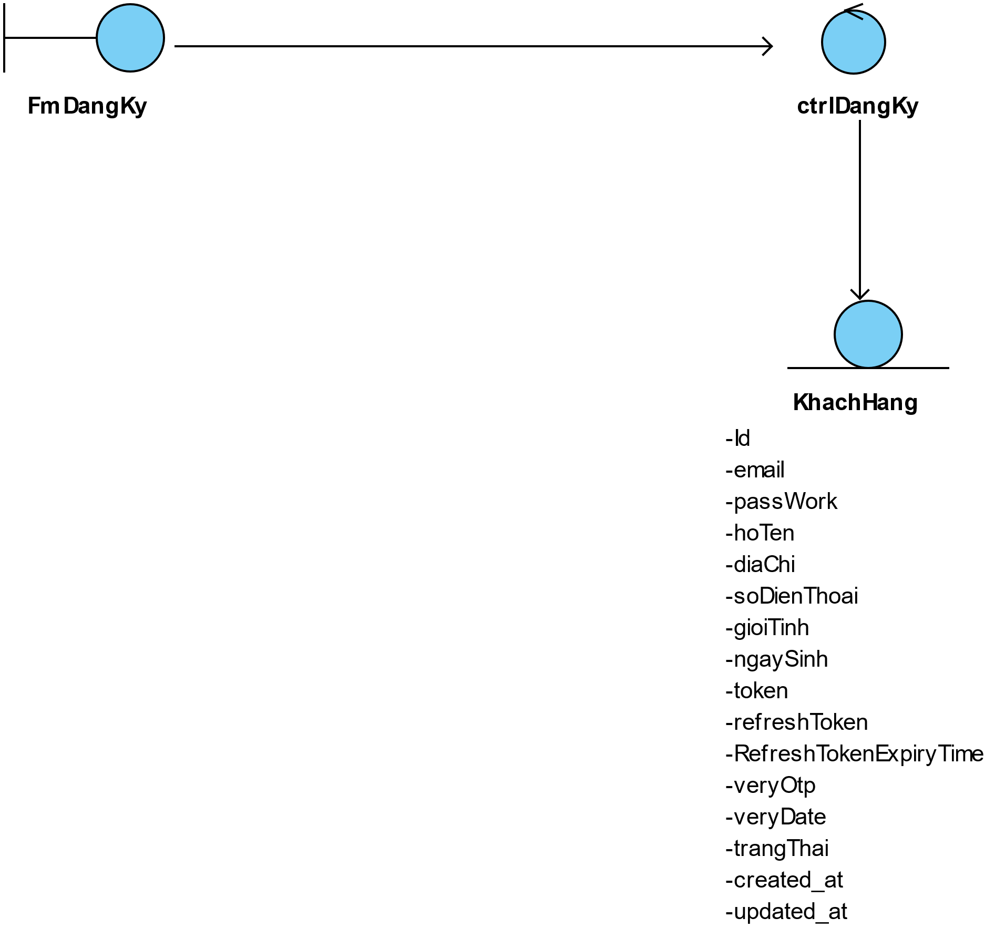

Hình 3- 31:Biểu đồ lớp VOPC đăng ký

* Biểu đồ lớp VOPC của UseCase đăng nhập

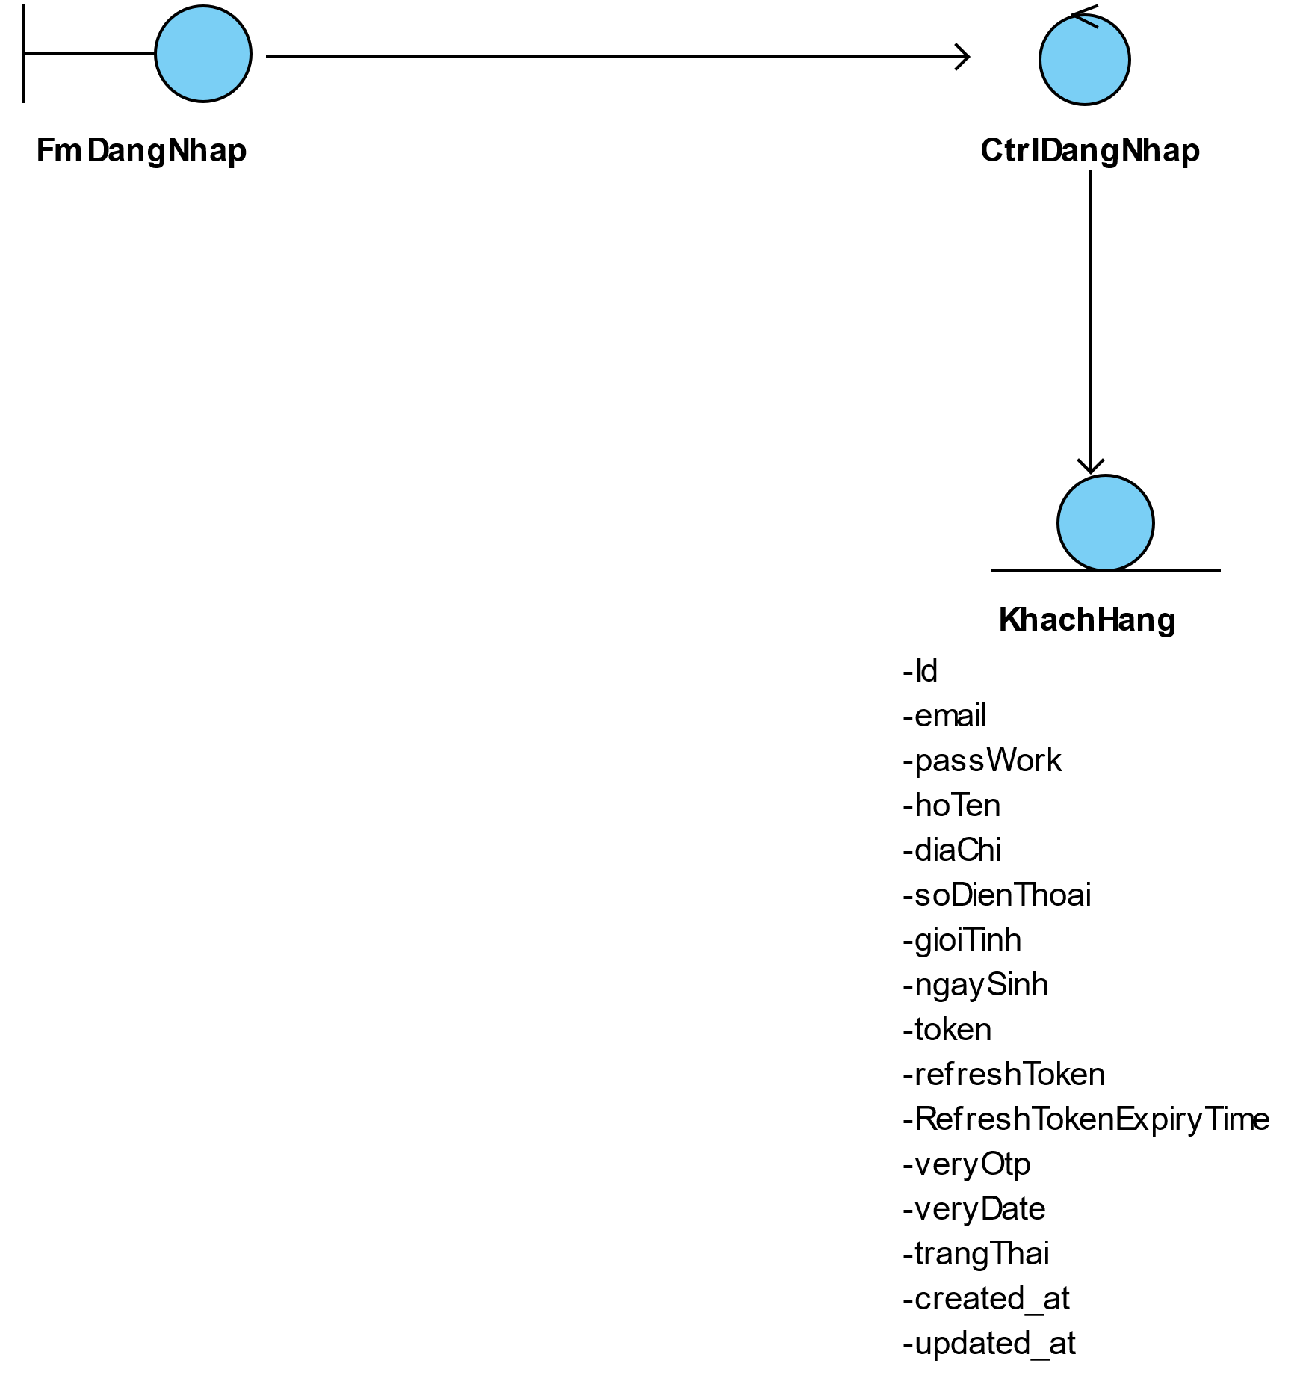

Hình 3- 32: Biểu đồ lớp VOPC đăng nhập

* Biểu đồ lớp VOPC của UseCase đăng xuất

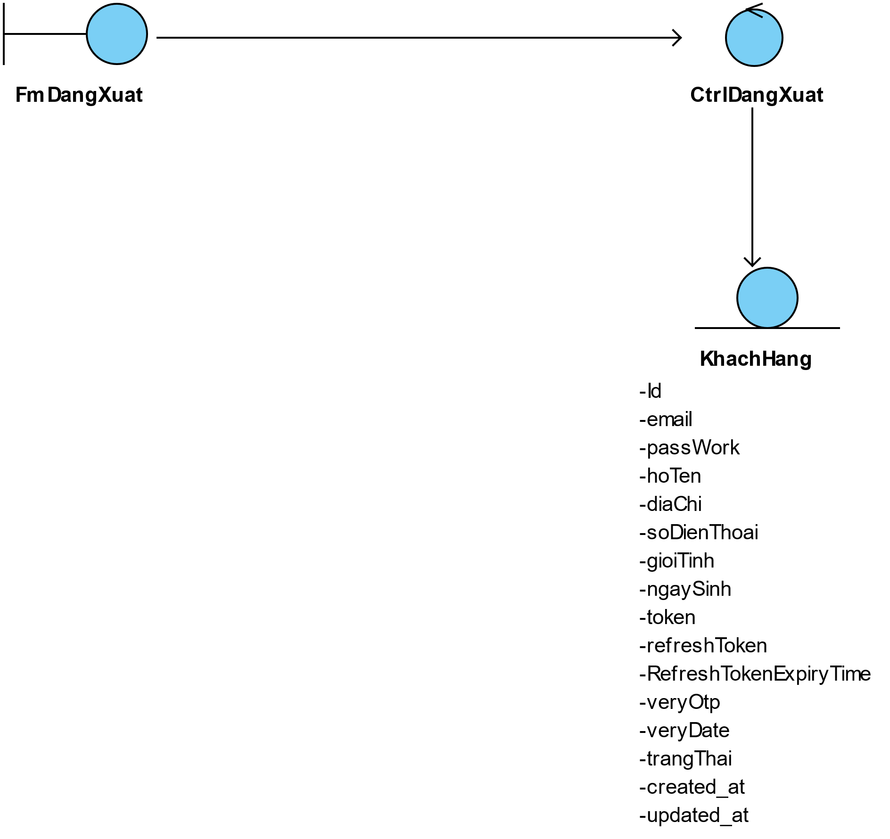

Hình 3- 33: Biểu đồ lớp VOPC đăng xuất

* Biểu đồ lớp VOPC của UseCase quản lý quyền người dùng
* Thêm quyền người dùng

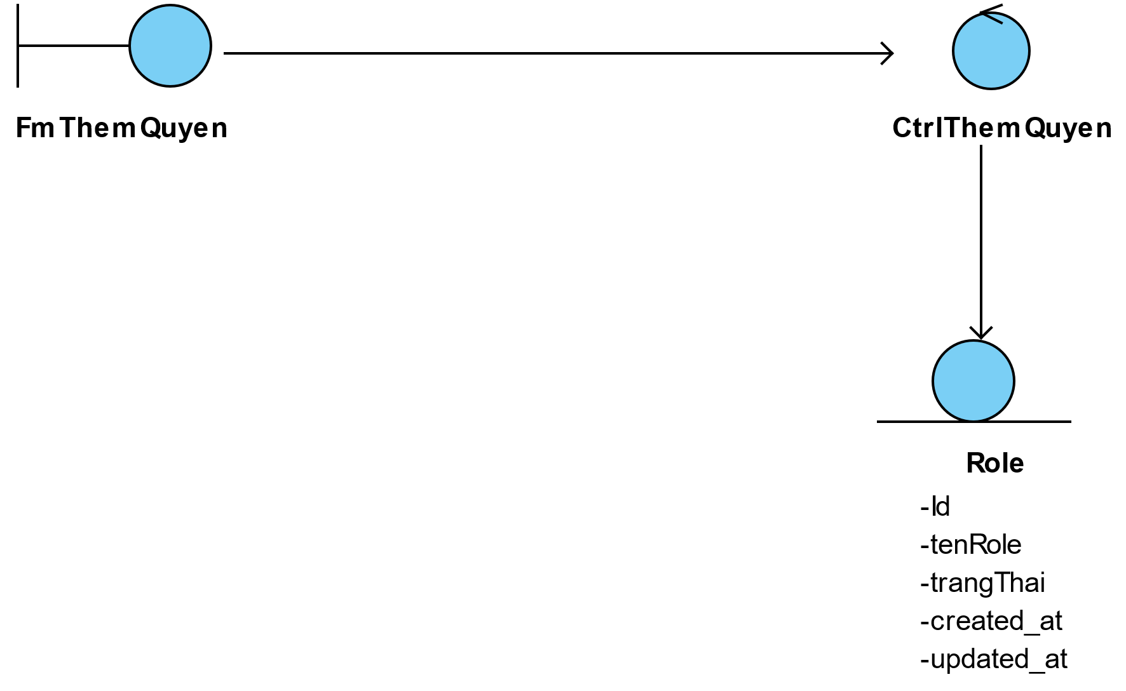

Hình 3- 34: Biểu đồ lớp VOPC thêm quyền

* Sửa quyền người dùng

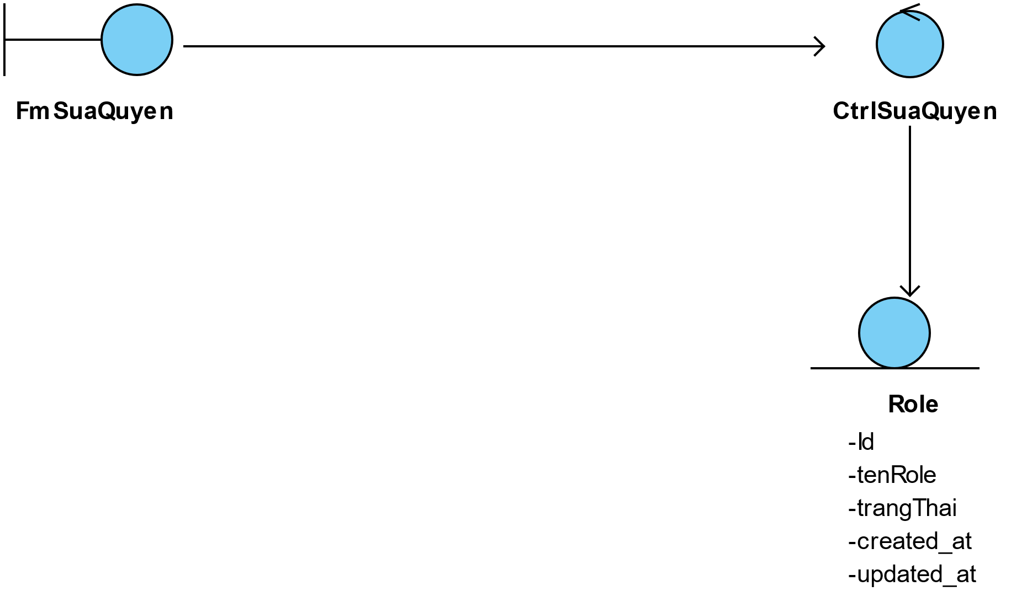

Hình 3- 35: Biểu đồ lớp VOPC sửa quyền

* Xóa quyền người dùng

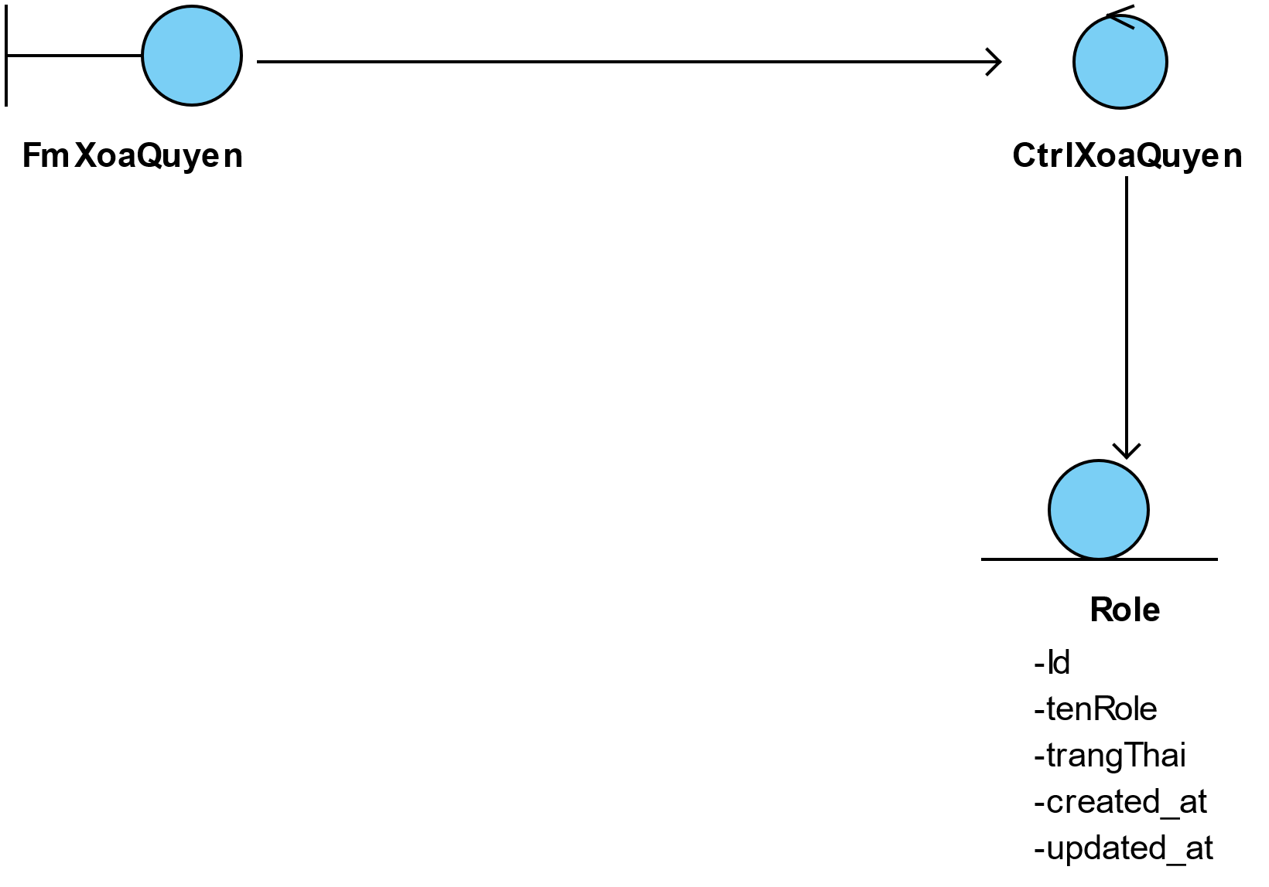

Hình 3- 36: Biểu đồ lớp VOPC xóa quyền

* Biểu đồ lớp VOPC của UseCase quản lý nhân viên
* Thêm nhân viên

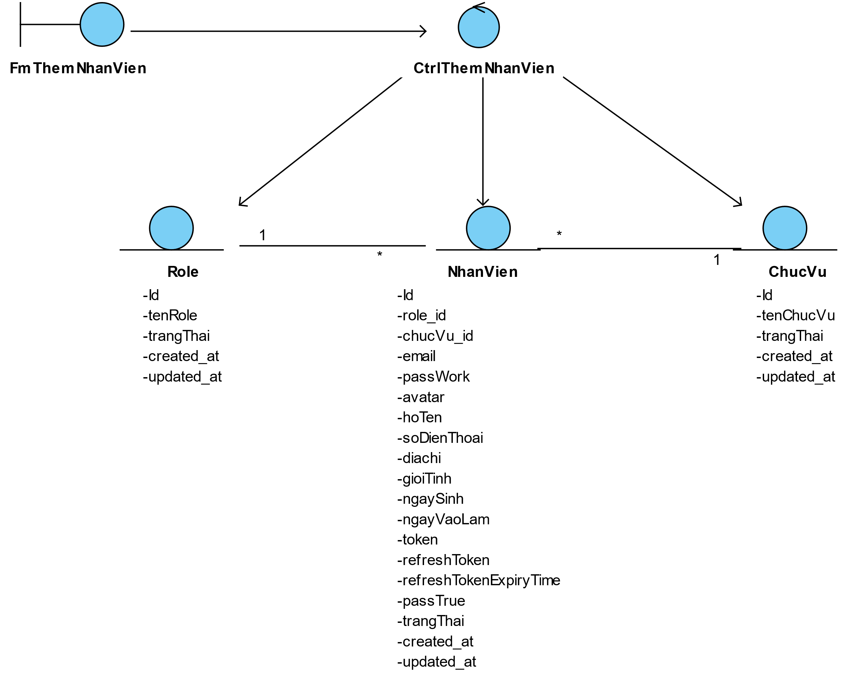

Hình 3- 37: Biểu đồ lớp VOPC thêm nhân viên

* Sửa nhân viên

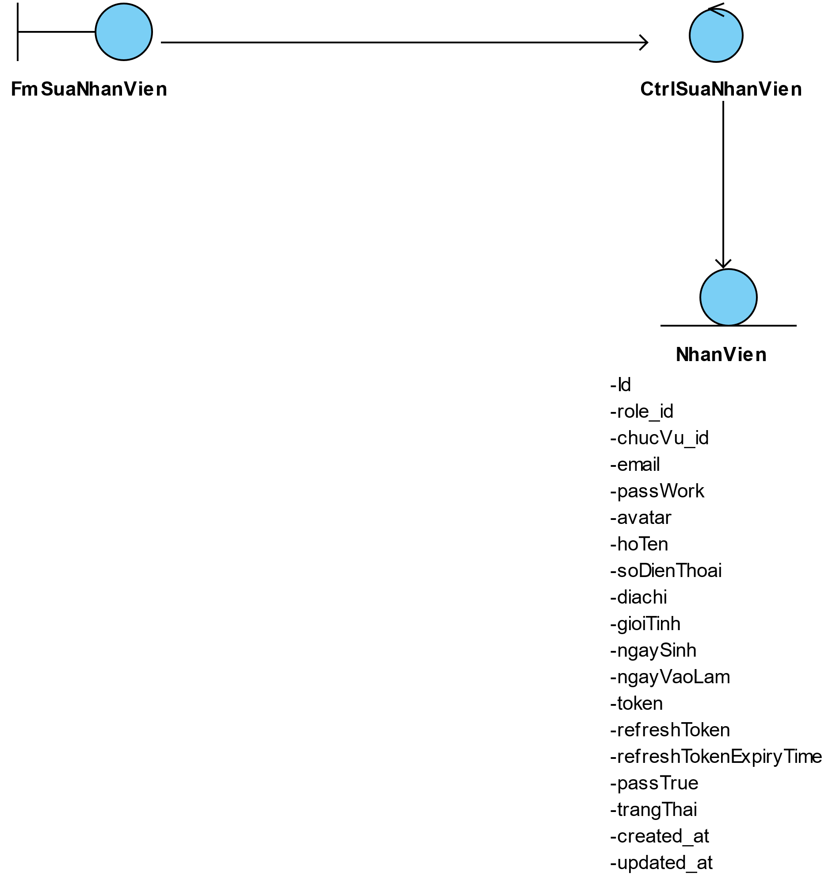

Hình 3- 38: Biểu đồ lớp VOPC sửa nhân viên

* Xóa nhân viên

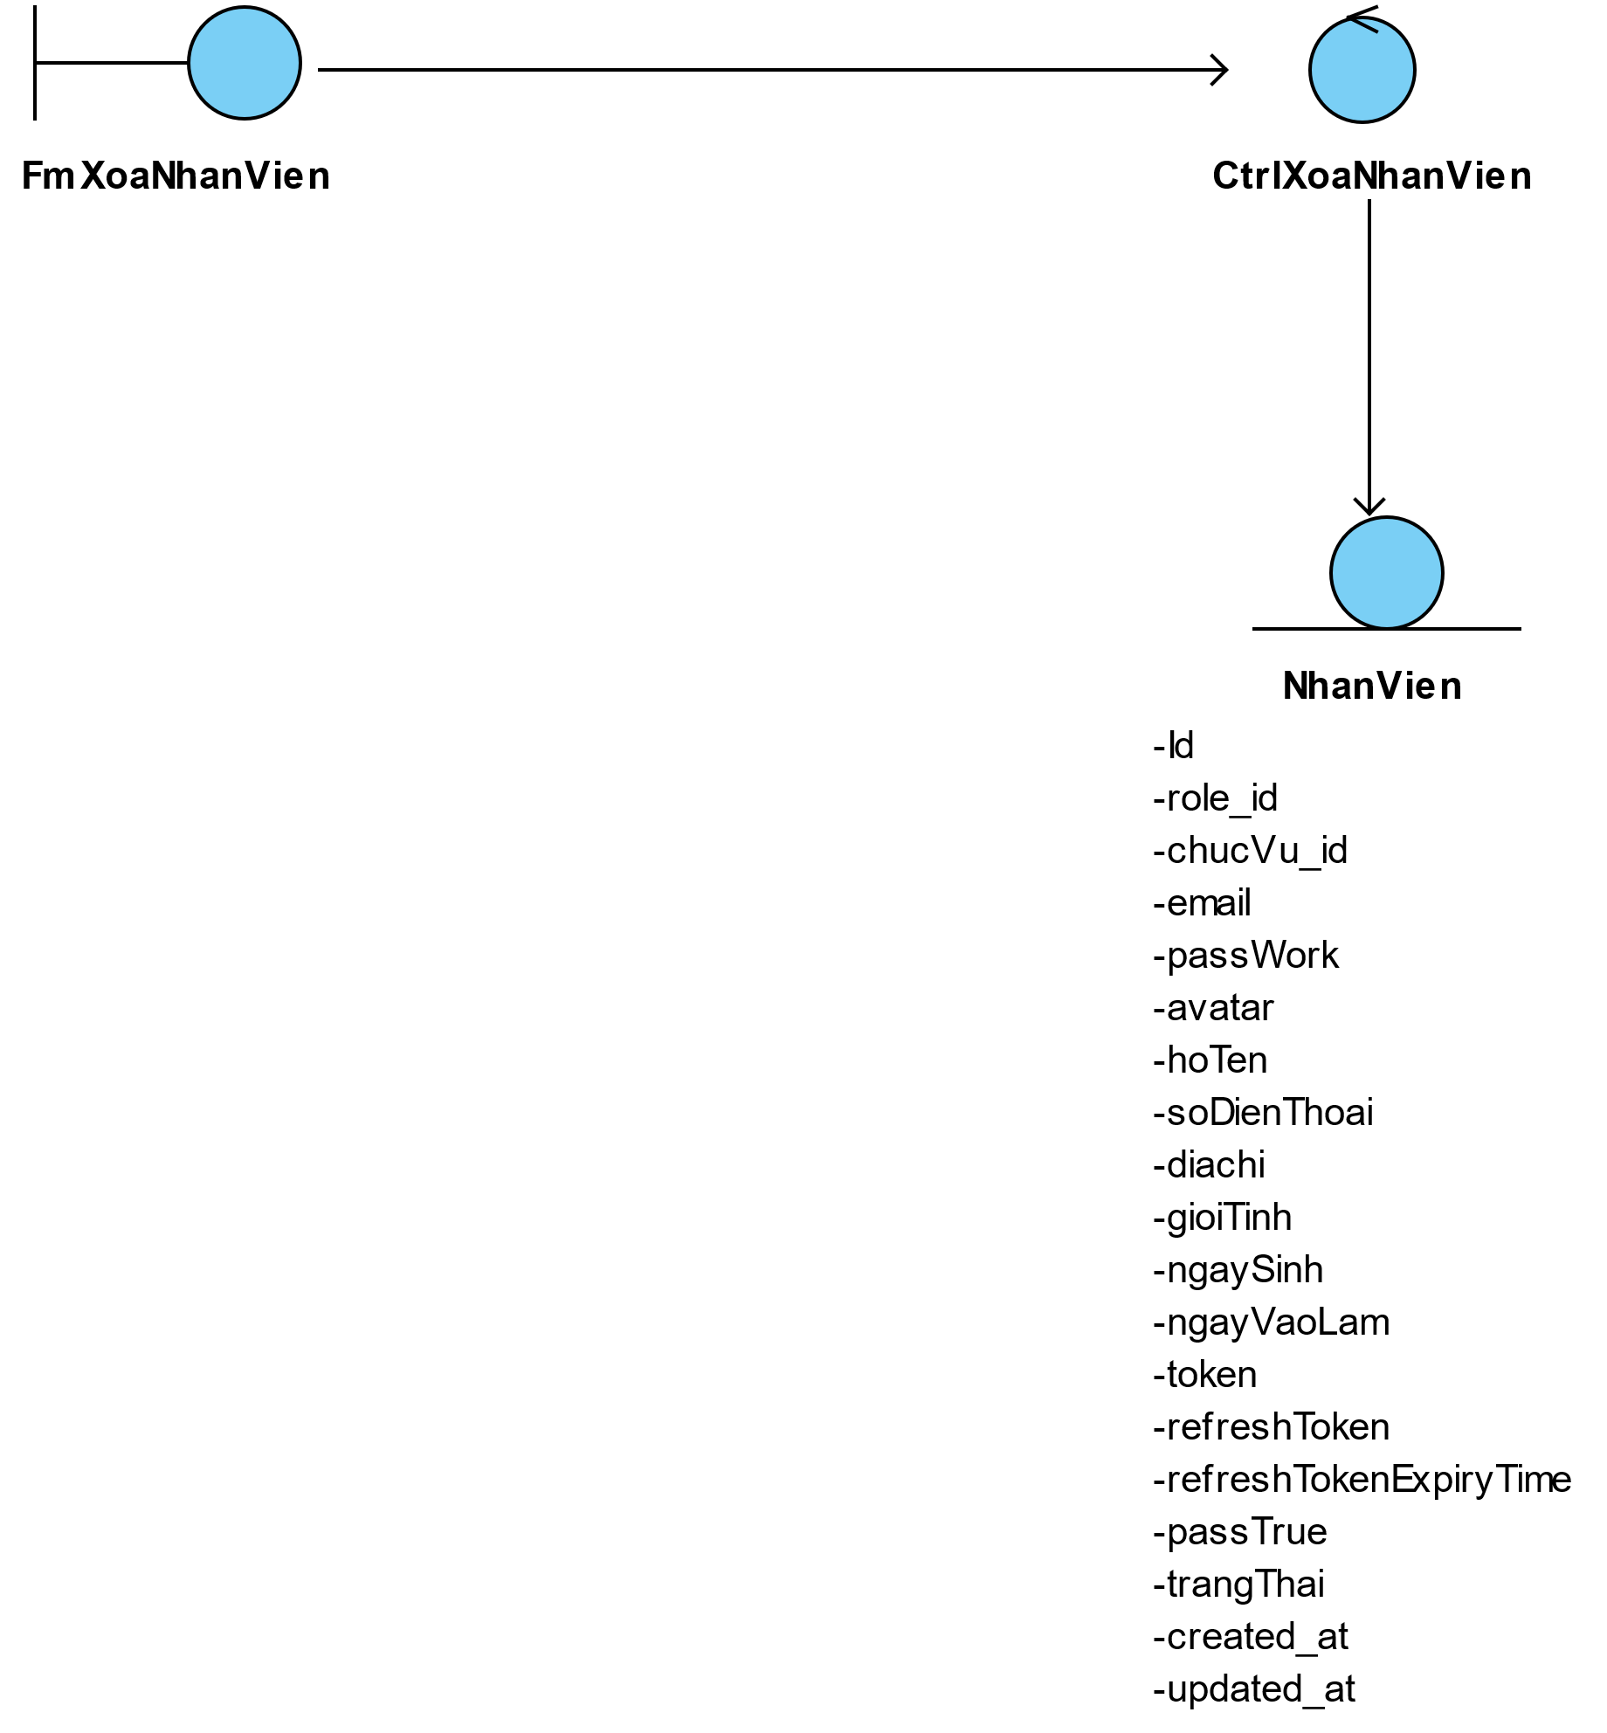

Hình 3- 39: Biểu đồ lớp VOPC xóa nhân viên

* Biểu đồ lớp VOPC của UseCase quản lý liên hệ
* Thêm liên hệ

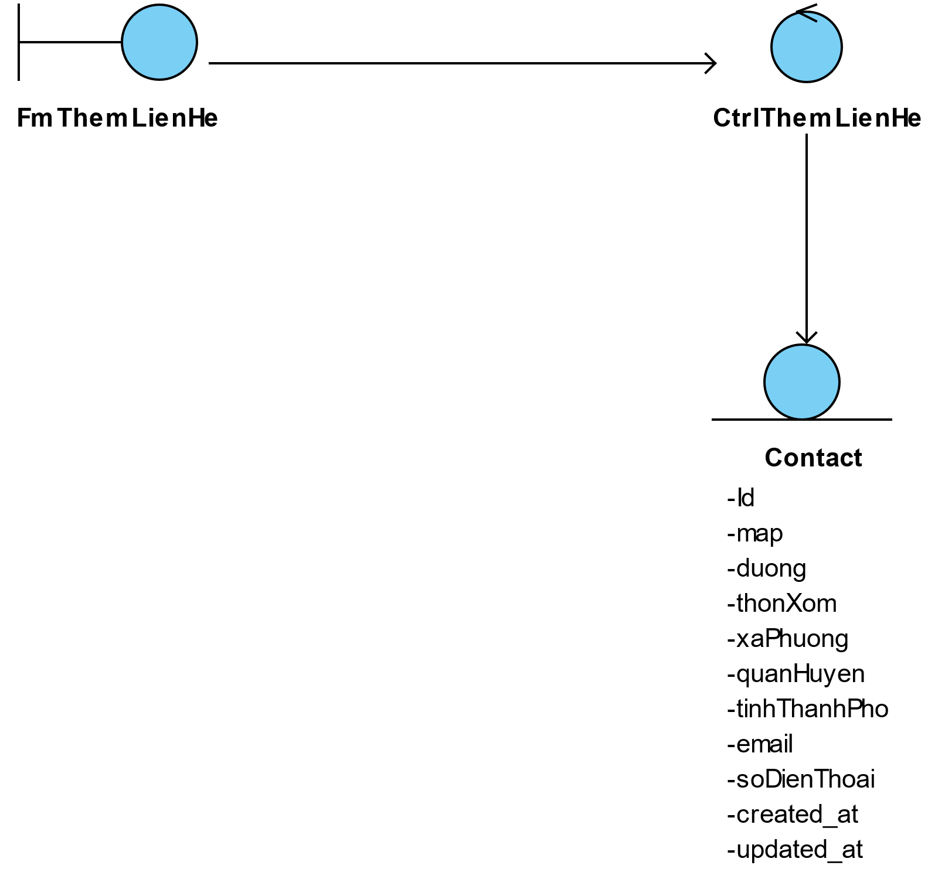

Hình 3- 40: Biểu đồ lớp VOPC thêm liên hệ

* Sửa liên hệ

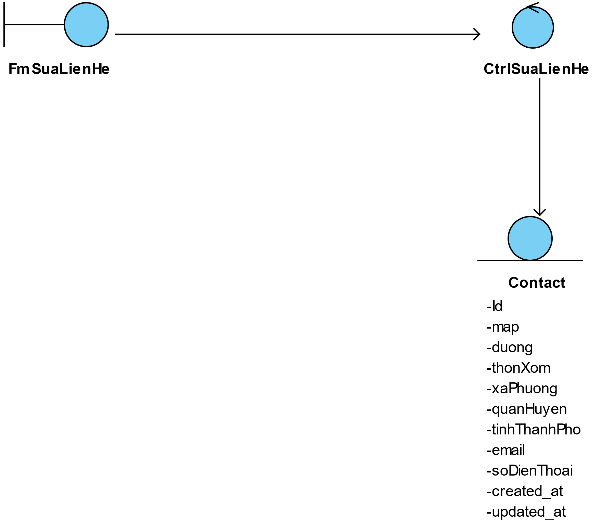

Hình 3- 41: Biểu đồ lớp VOPC sửa liên hệ

* Xóa liên hệ

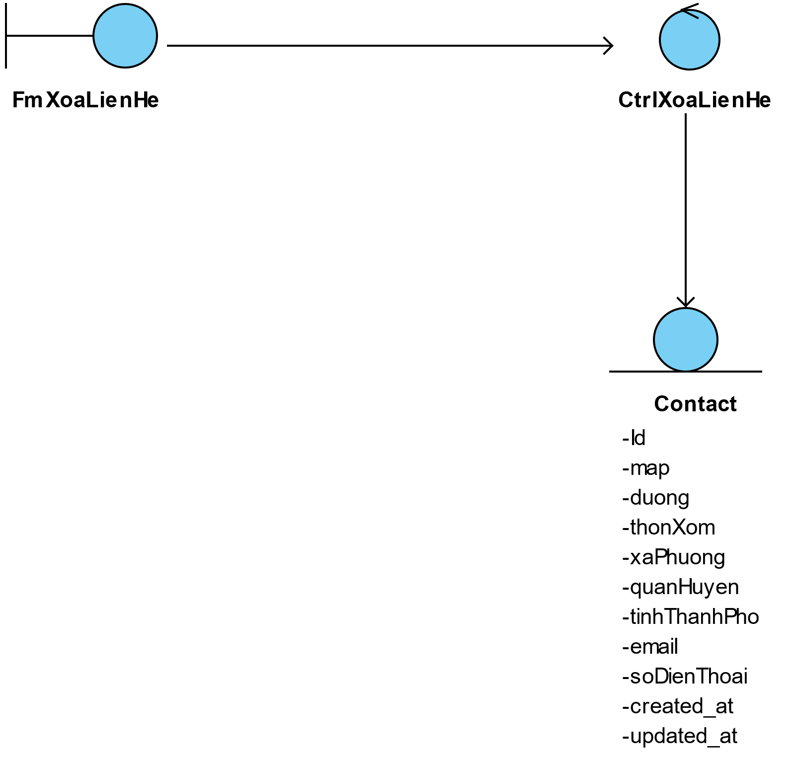

Hình 3- 42: Biểu đồ lớp VOPC xóa liên hệ

* Biểu đồ lớp VOPC của UseCase slide hình ảnh
* Thêm slide hình ảnh

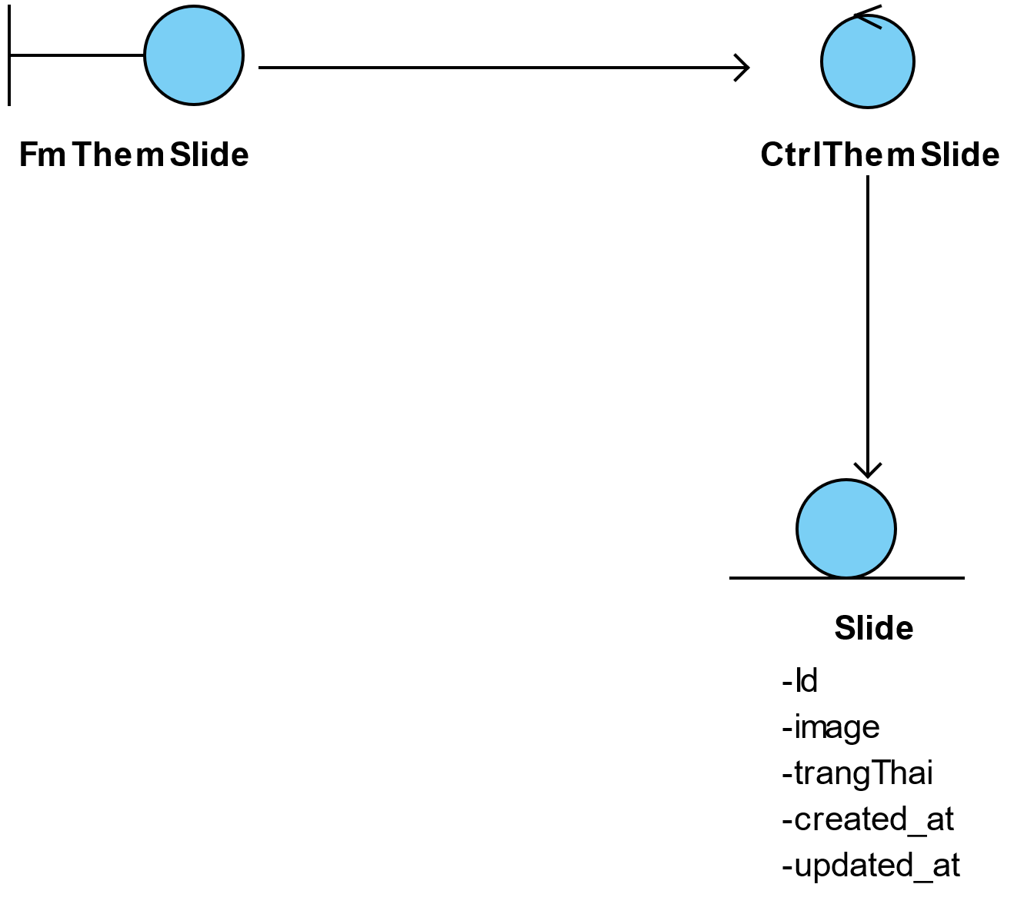

Hình 3- 43: Biểu đồ lớp VOPC thêm slide ảnh

* Sửa slide hình ảnh

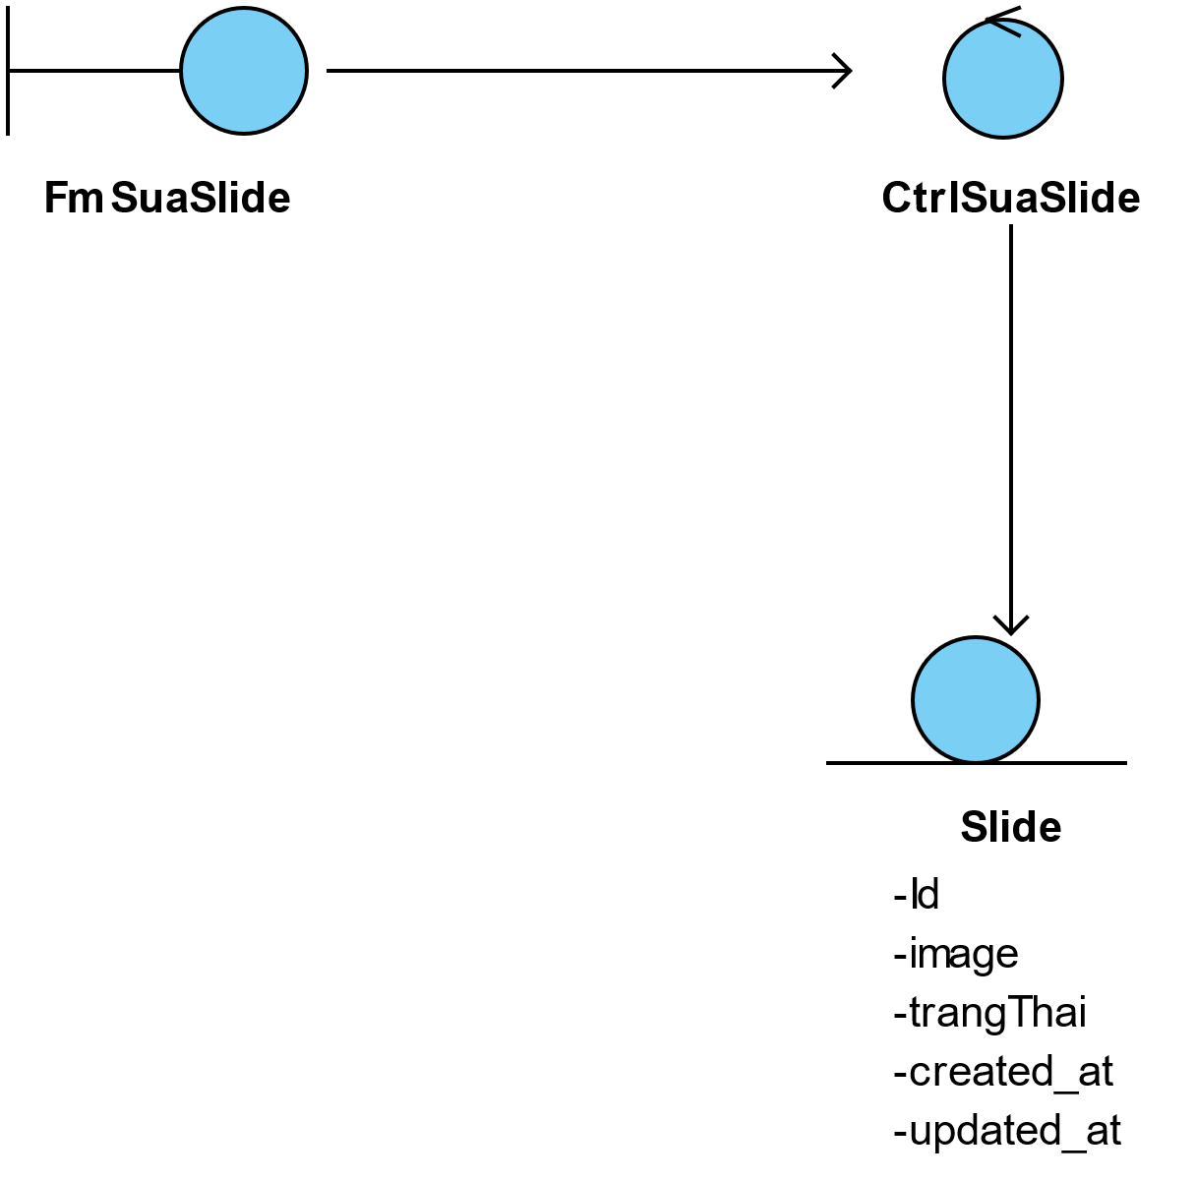

Hình 3- 44: Biểu đồ lớp VOPC sửa slide ảnh

* Xóa slide hình ảnh

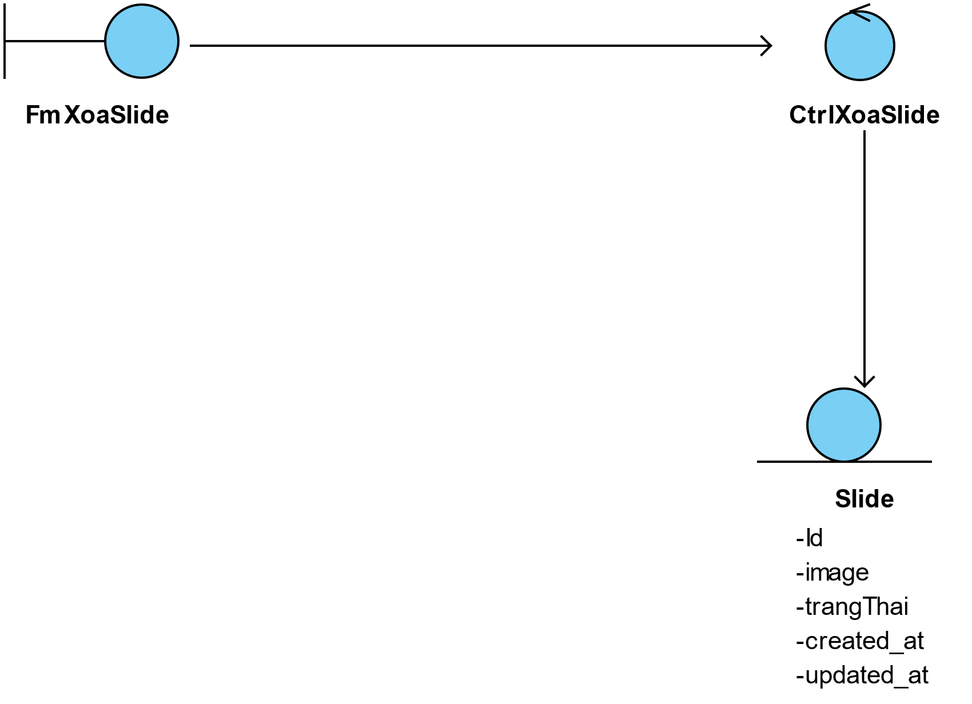

Hình 3- 45: Biểu đồ lớp VOPC xóa slide ảnh

* Biểu đồ lớp VOPC của Use Case quản lý loại sản phẩm
* Thêm loại sản phẩm

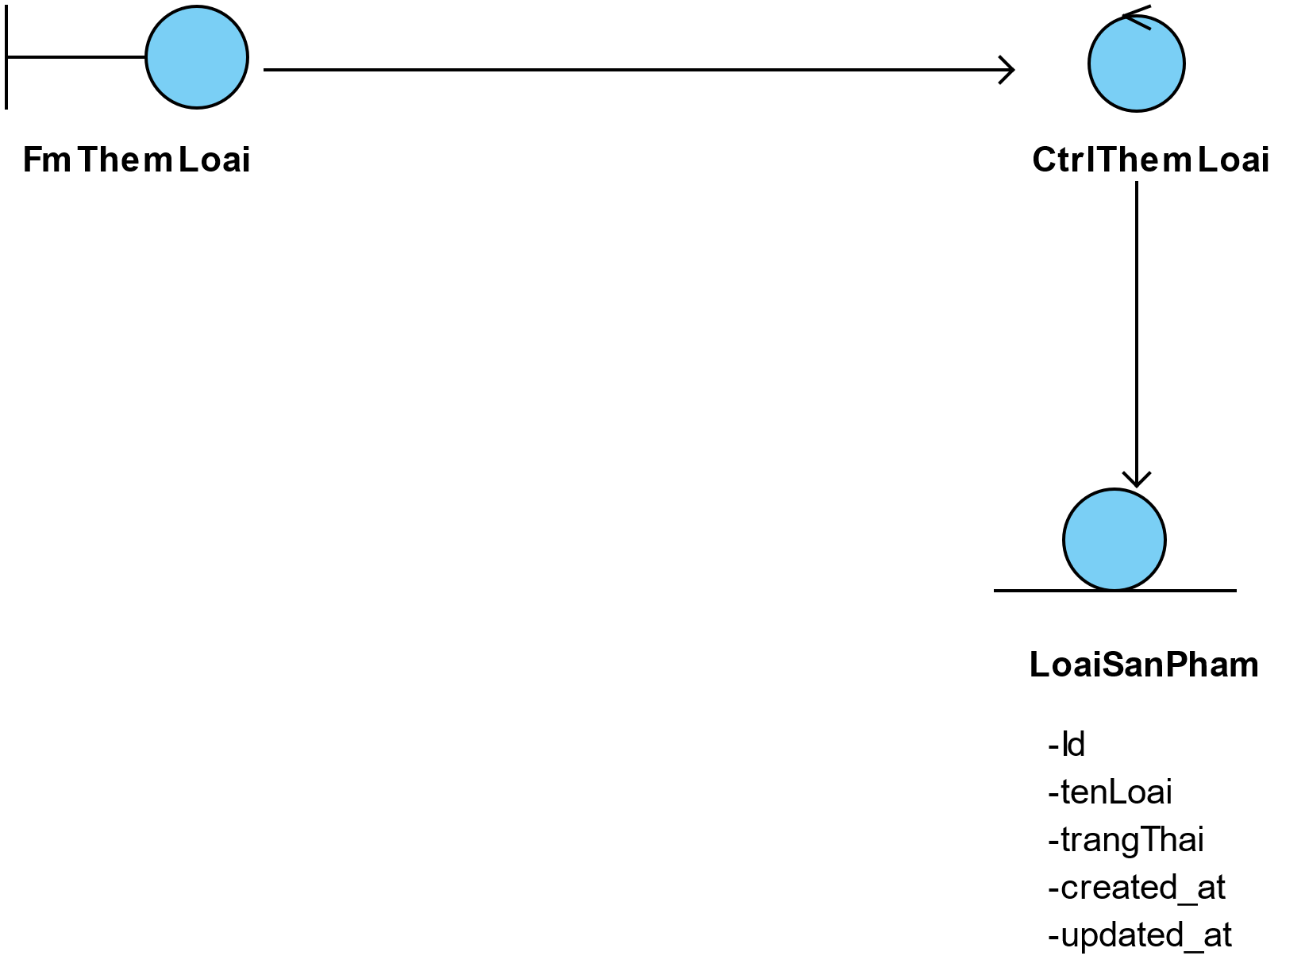

Hình 3- 46: Biểu đồ lớp VOPC thêm loại sản phẩm

* Sửa loại sản phẩm

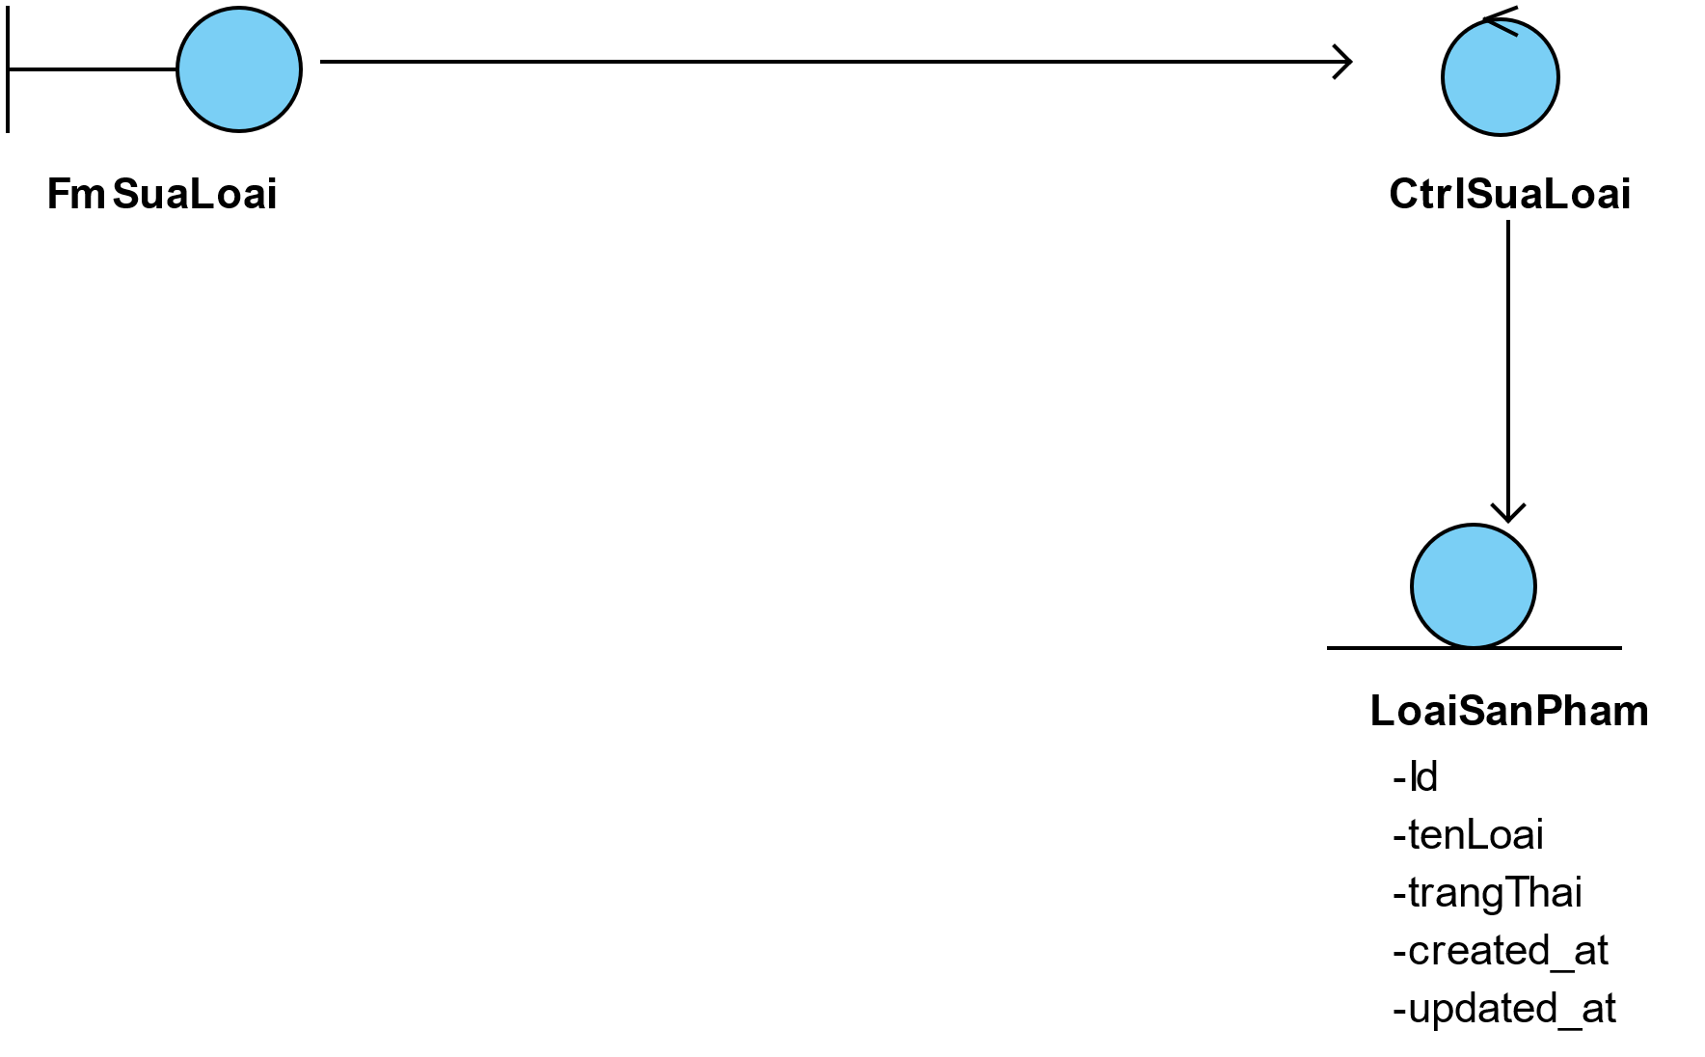

Hình 3- 47: Biểu đồ lớp VOPC sửa loại sản phẩm

* Xóa loại sản phẩm

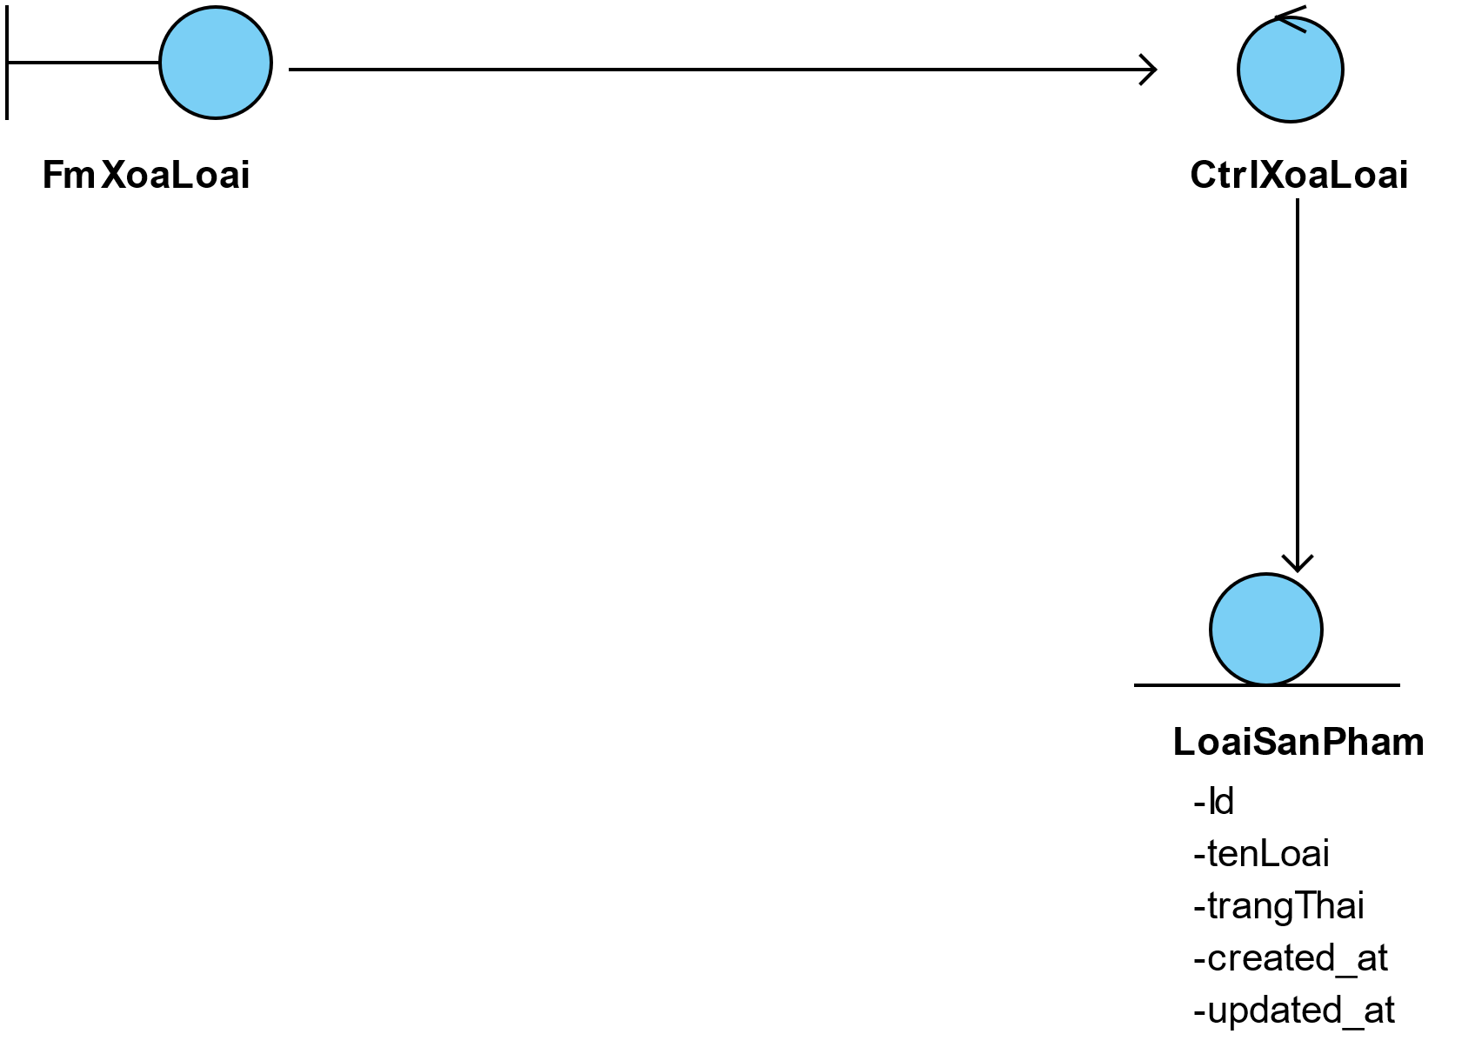

Hình 3- 48: Biểu đồ lớp VOPC xóa loại sản phẩm

* Biểu đồ lớp VOPC của Use Case quản lý giới thiệu
* Thêm giới thiệu

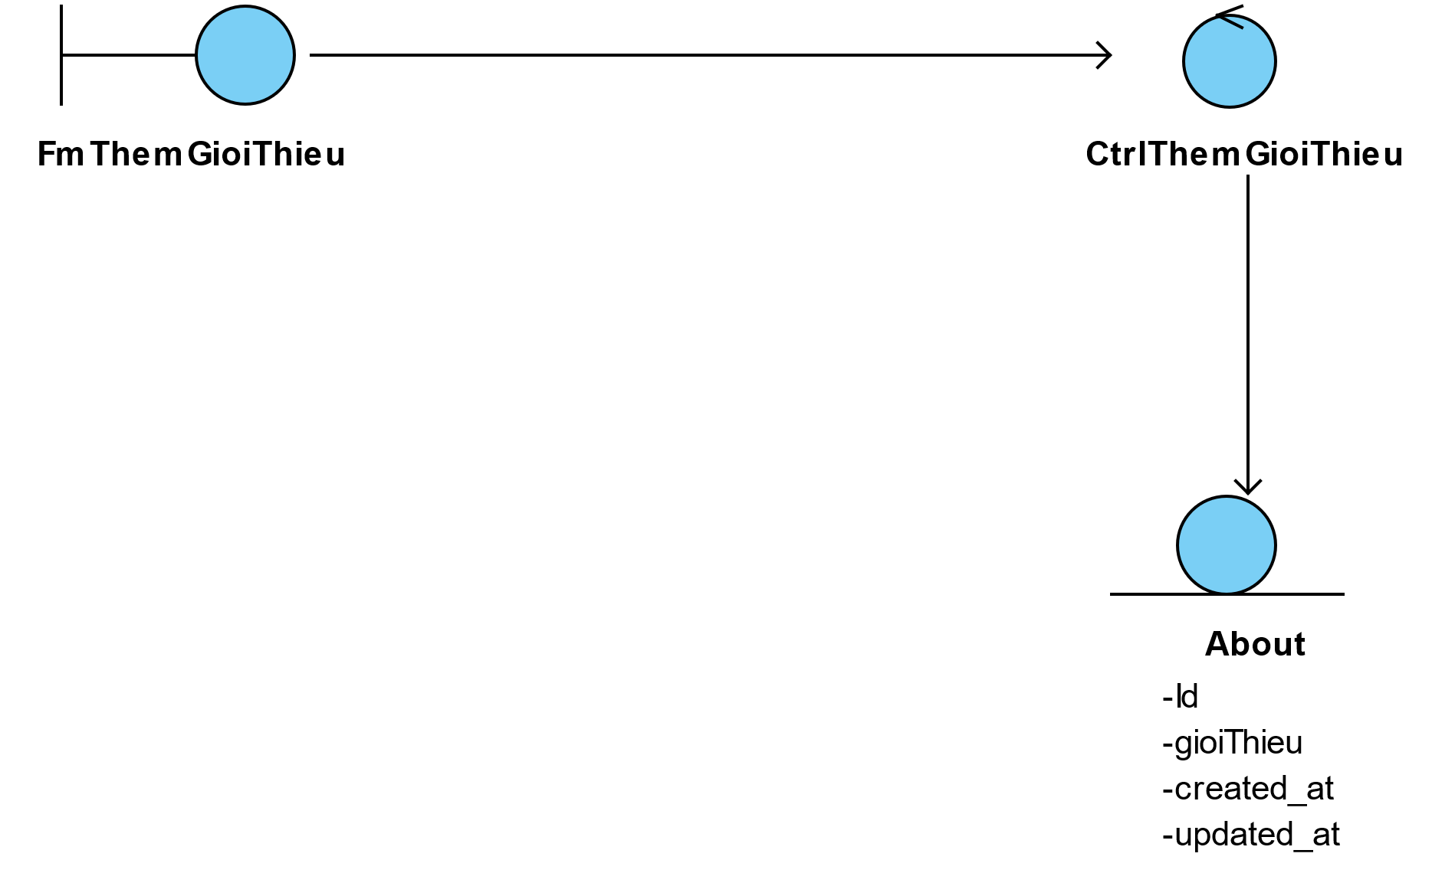

Hình 3- 49: Biểu đồ lớp VOPC thêm giới thiệu

* Sửa giới thiệu

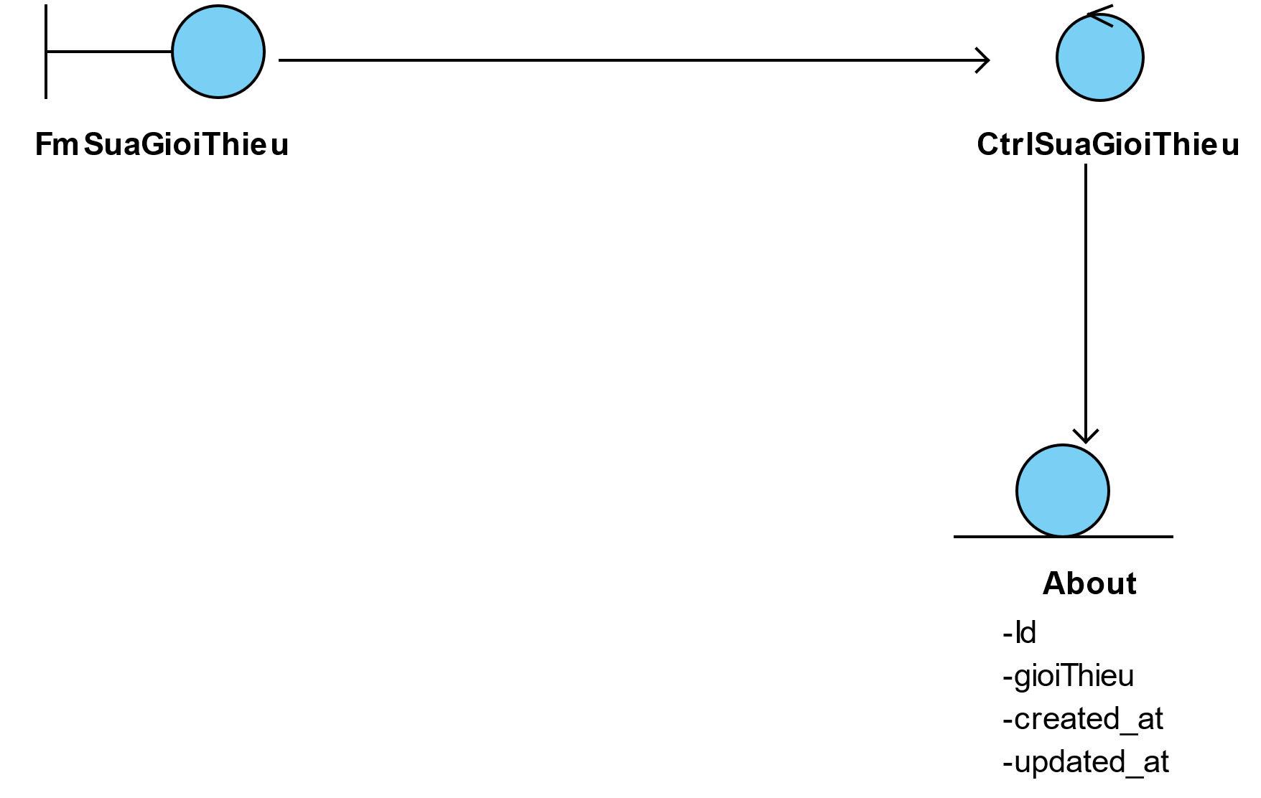

Hình 3- 50: Biểu đồ lớp VOPC sửa giới thiệu

* Xóa giới thiệu

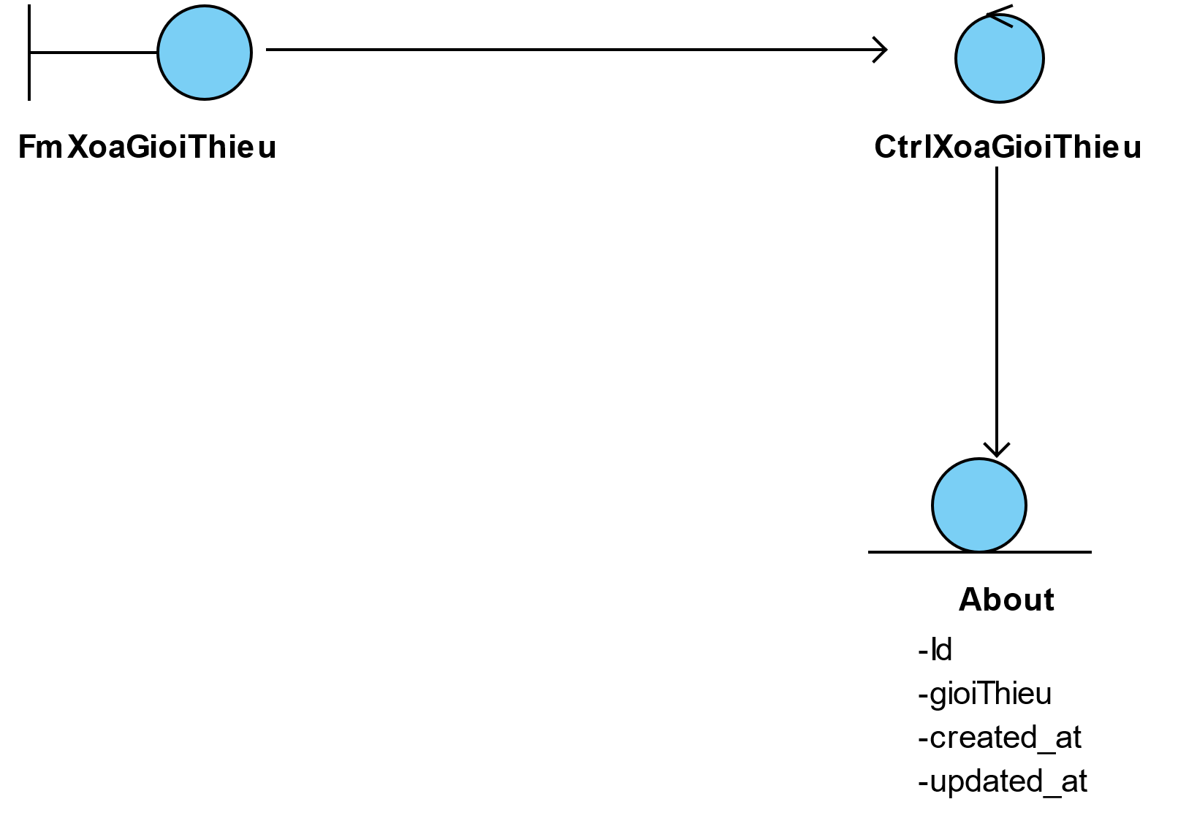

Hình 3- 51: Biểu đồ lớp VOPC xóa giới thiệu

* Biểu đồ lớp VOPC của Use Case quản lý danh mục tin tức
* Thêm danh mục tin tức

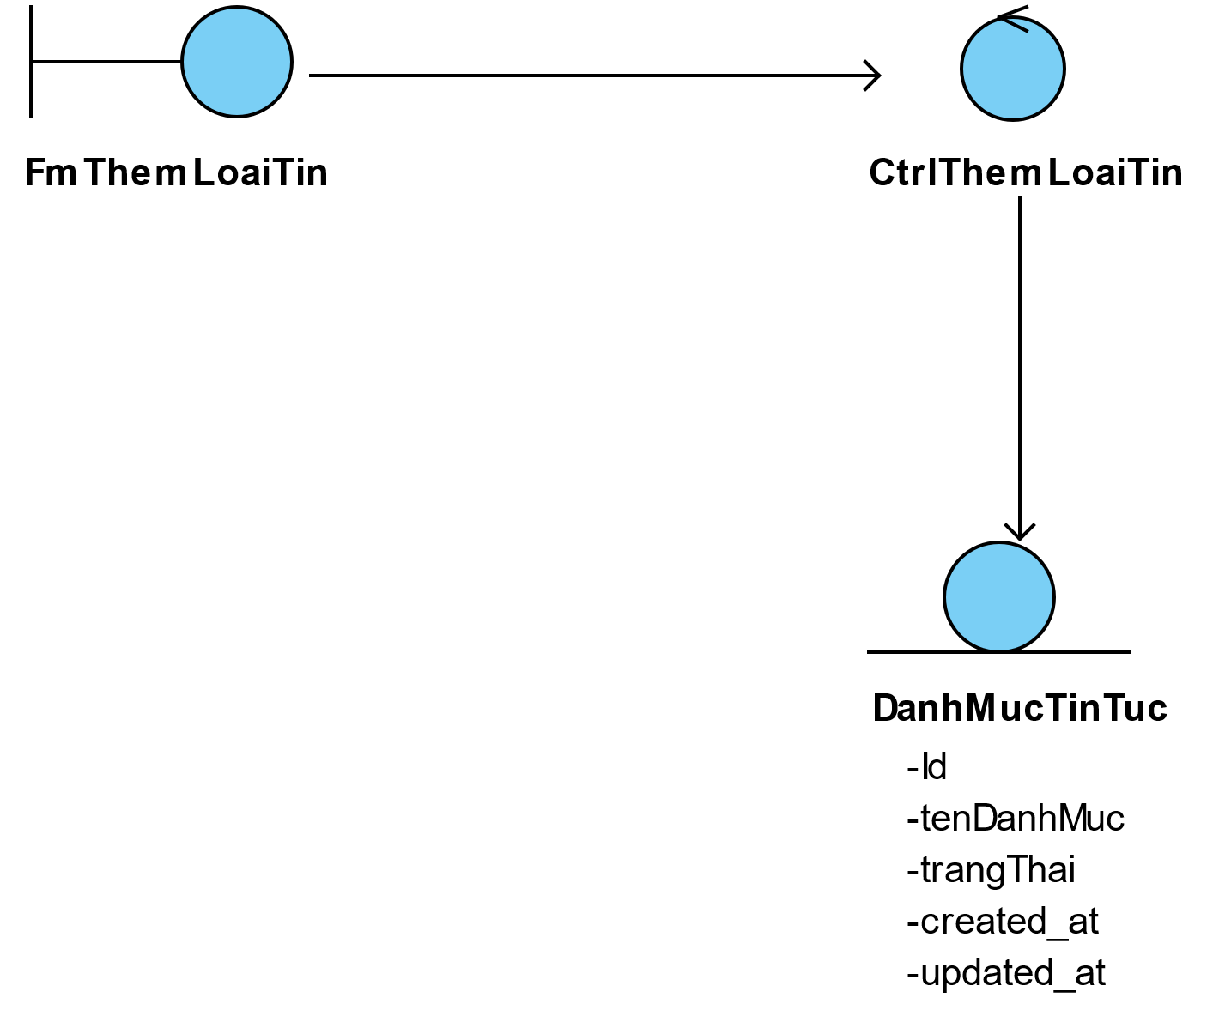

Hình 3- 52: Biểu đồ lớp VOPC thêm loại tin tức

* Sửa danh mục tin tức

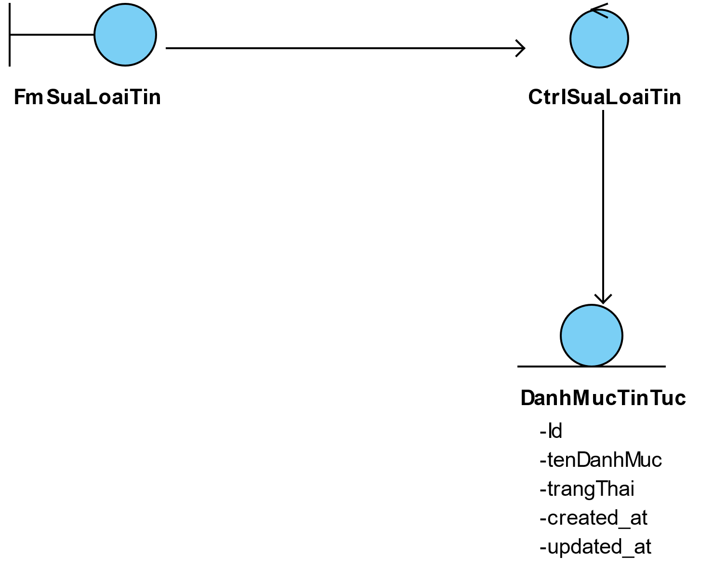

Hình 3- 53: Biểu đồ lớp VOPC sửa loại tin tức

* Xóa danh mục tin tức

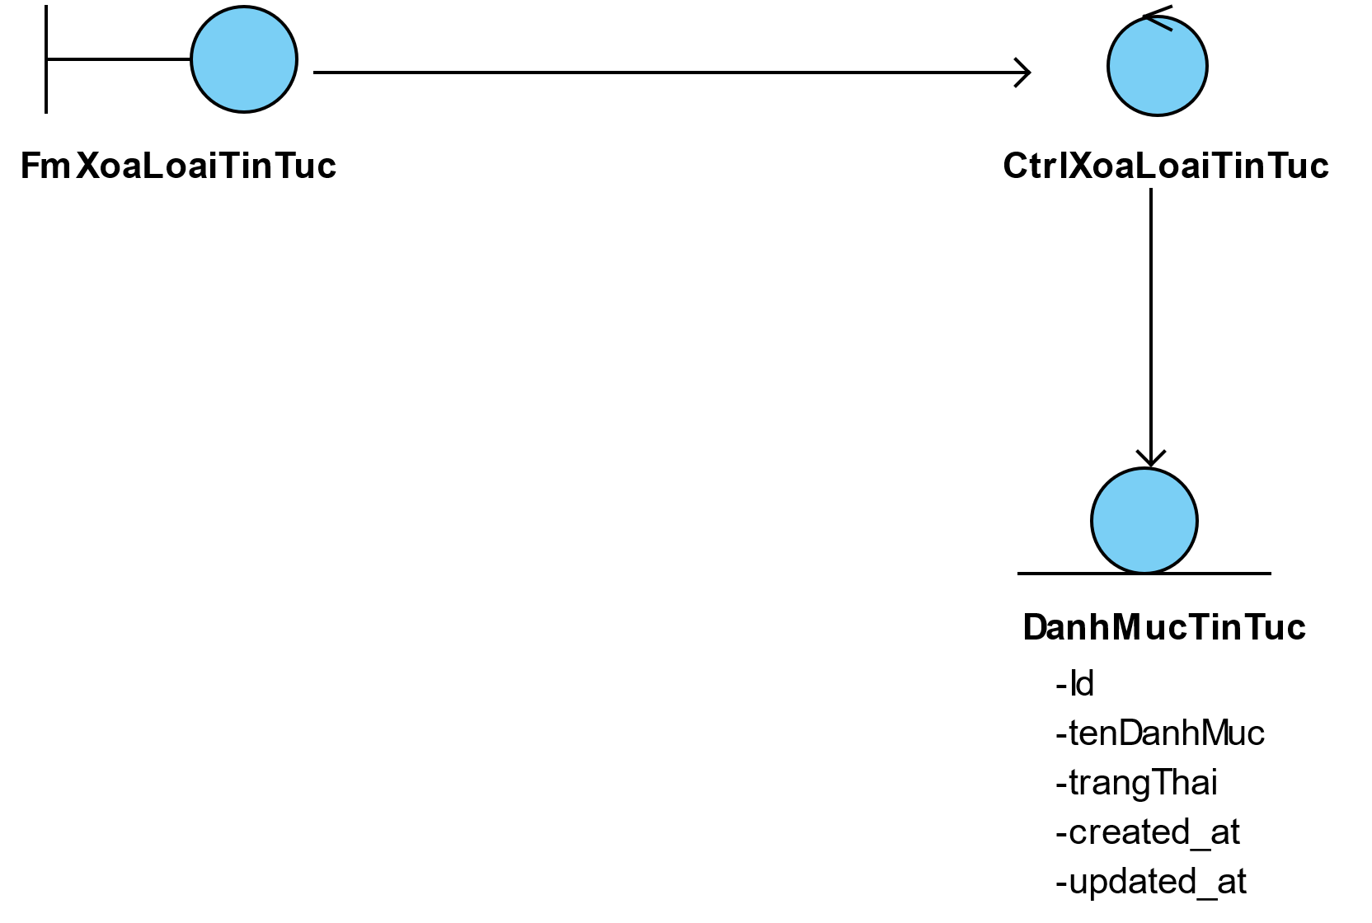

Hình 3- 54: Biểu đồ lớp xóa loại tin tức

* Biểu đồ lớp VOPC của Use Case quản lý tin tức
* Thêm tin tức

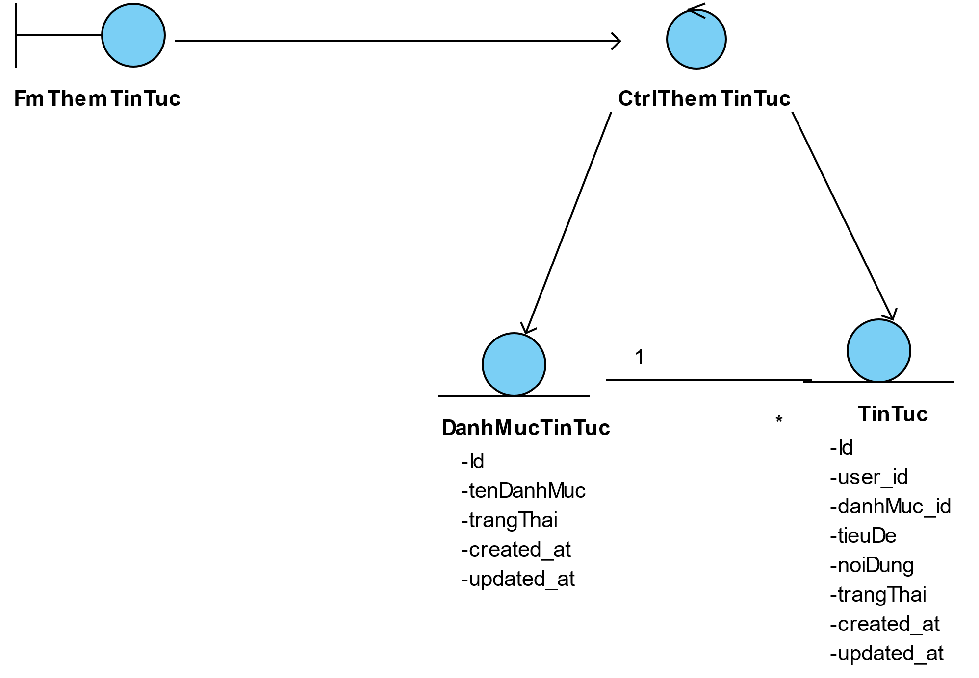

Hình 3- 55: Biểu đồ lớp VOPC thêm tin tức

* Sửa tin tức

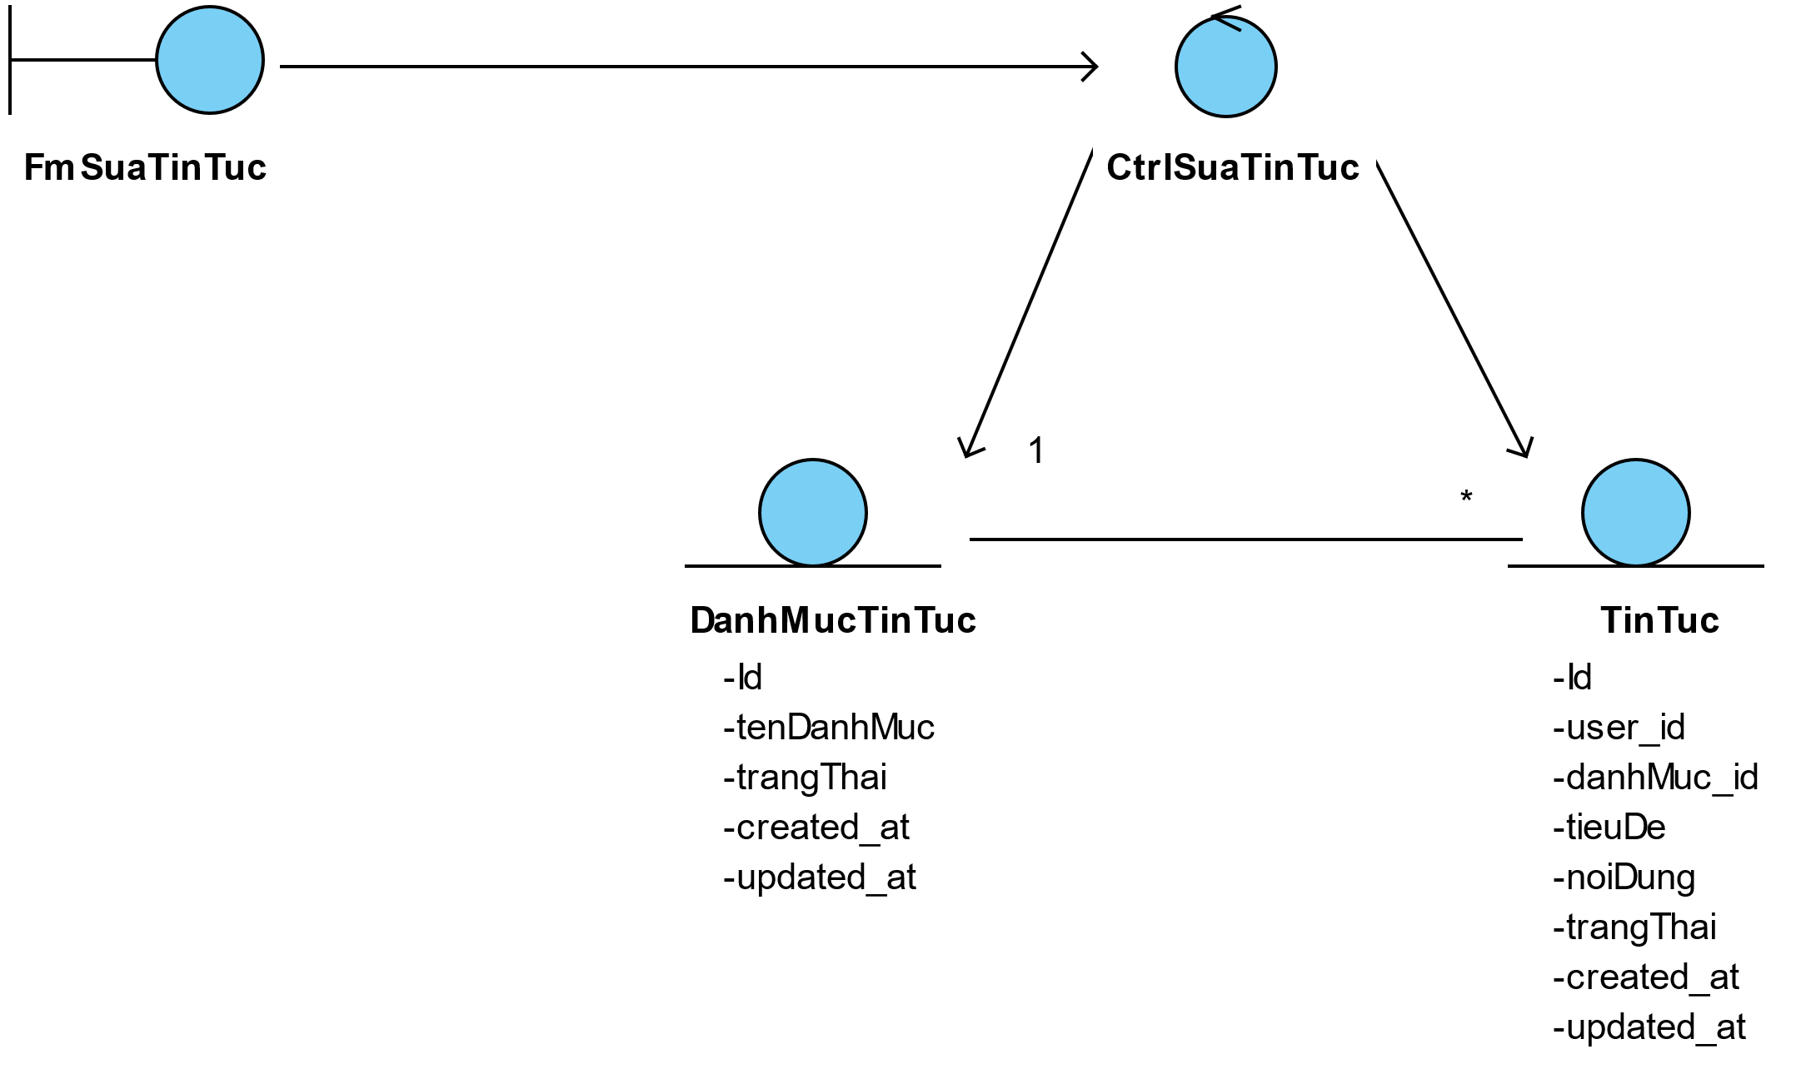

Hình 3- 56: Biểu đồ lớp VOPC sửa loại tin tức

* Xóa tin tức

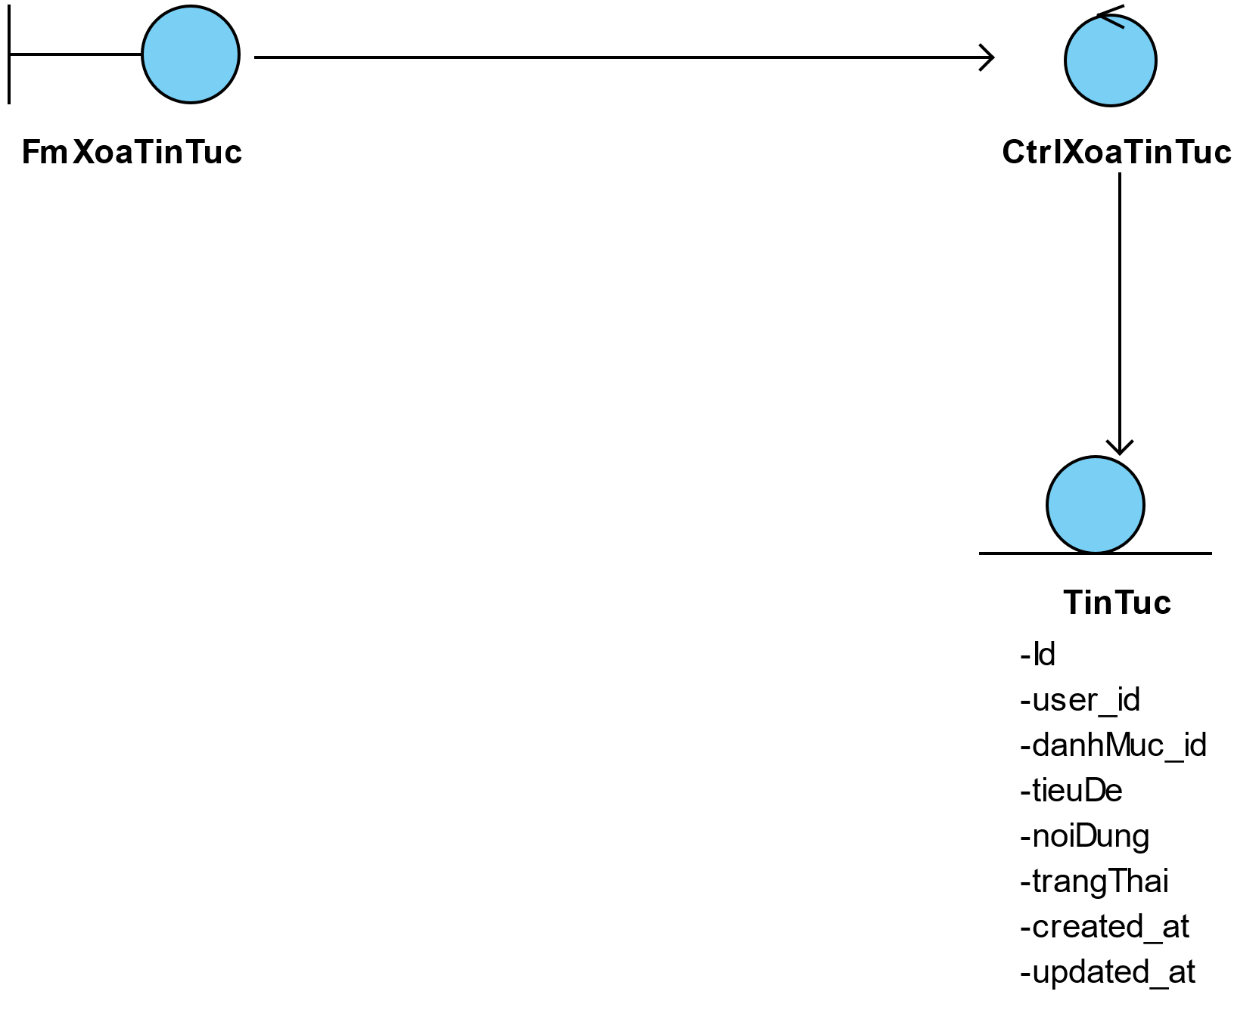

Hình 3- 57: Biểu đồ lớp VOPC xóa tin tức

* Biểu đồ lớp VOPC của Use Case quản lý sản phẩm
* Thêm sản phẩm

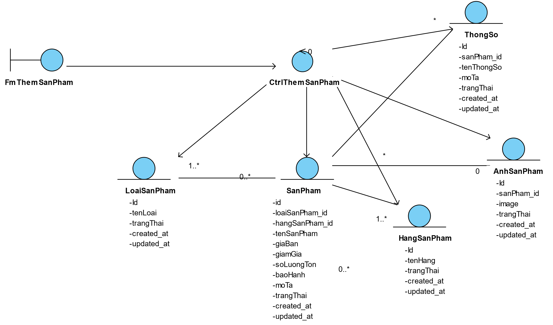

Hình 3- 58: Biểu đồ lớp VOPC thêm sản phẩm

* Sửa sản phẩm

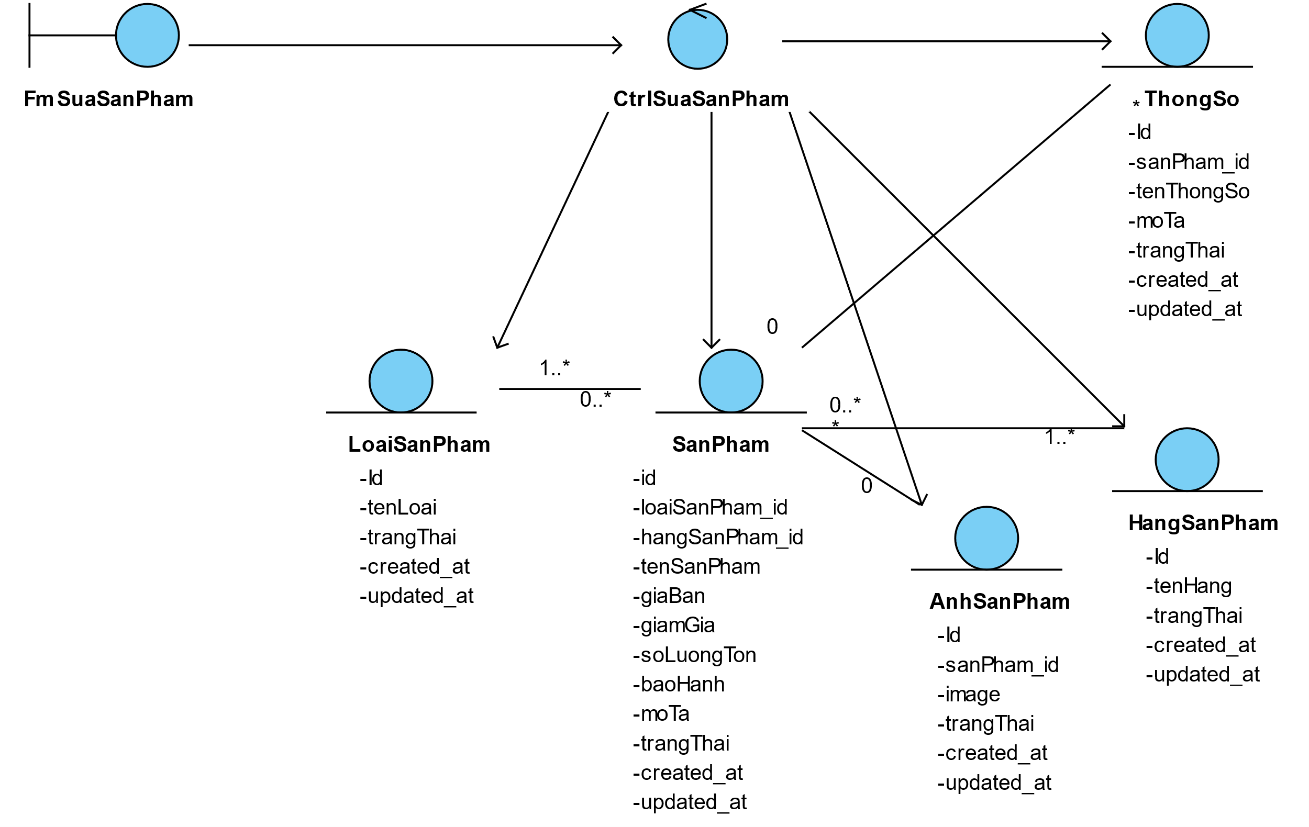

Hình 3- 59: Biểu đồ lớp VOPC sửa sản phẩm

* Xóa sản phẩm

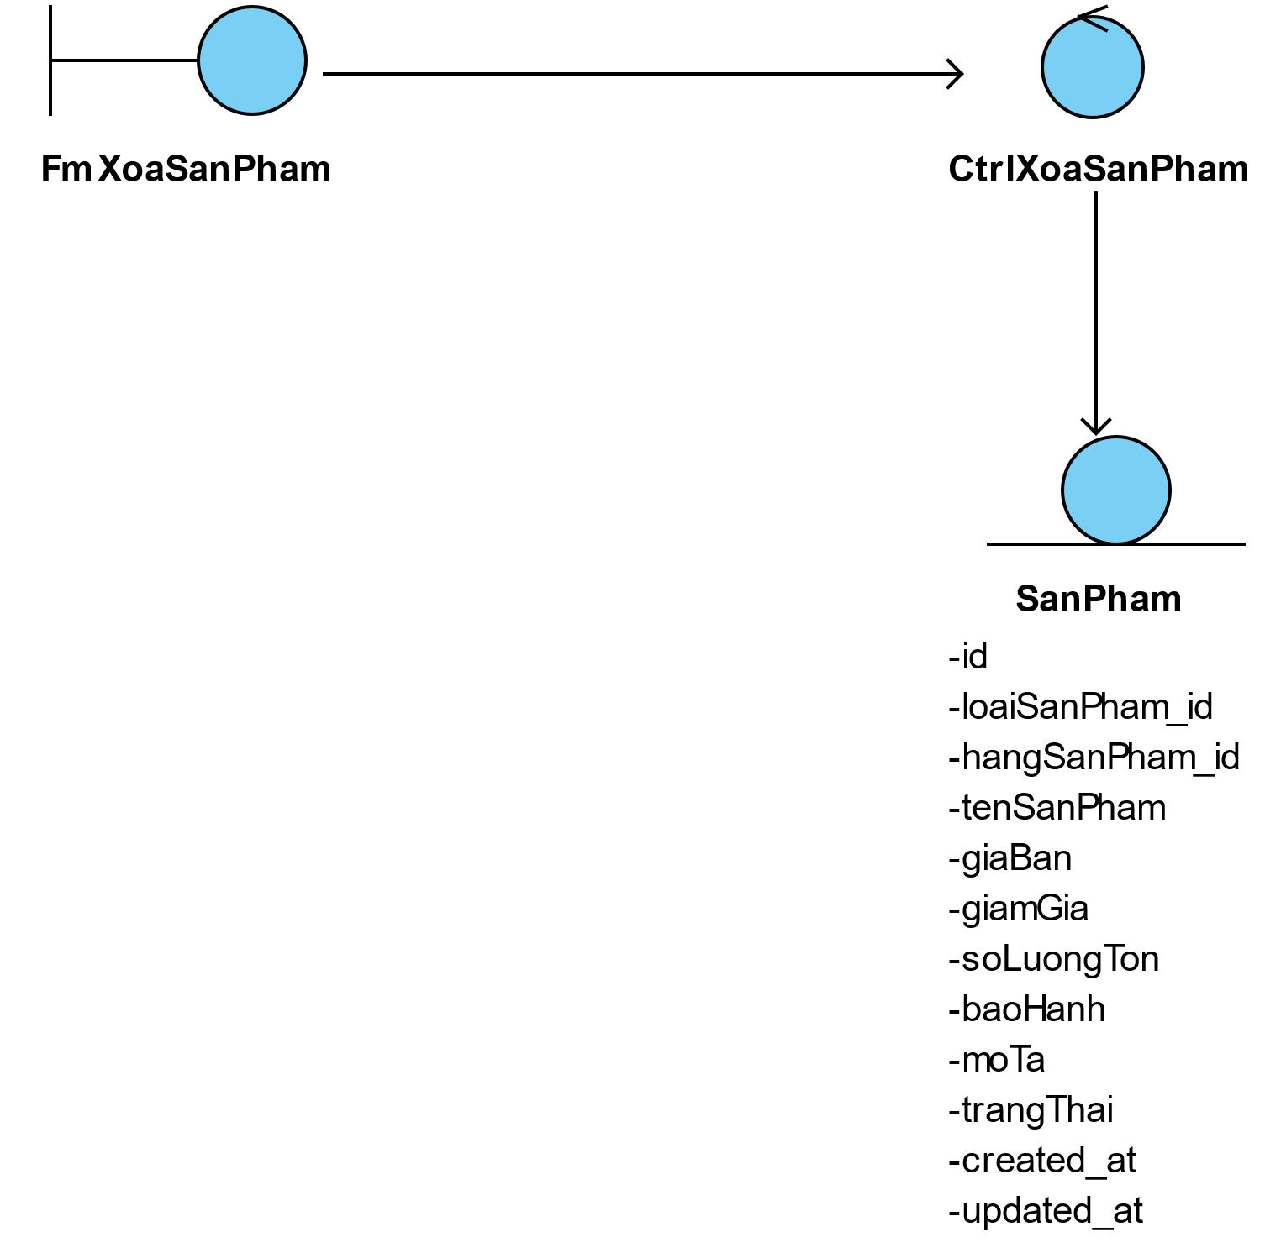

Hình 3- 60: Biểu đồ lớp VOPC xóa sản phẩm

* Biều đồ lớp VOPC của Use Case quản lý nhà cung cấp
* Thêm nhà cung cấp

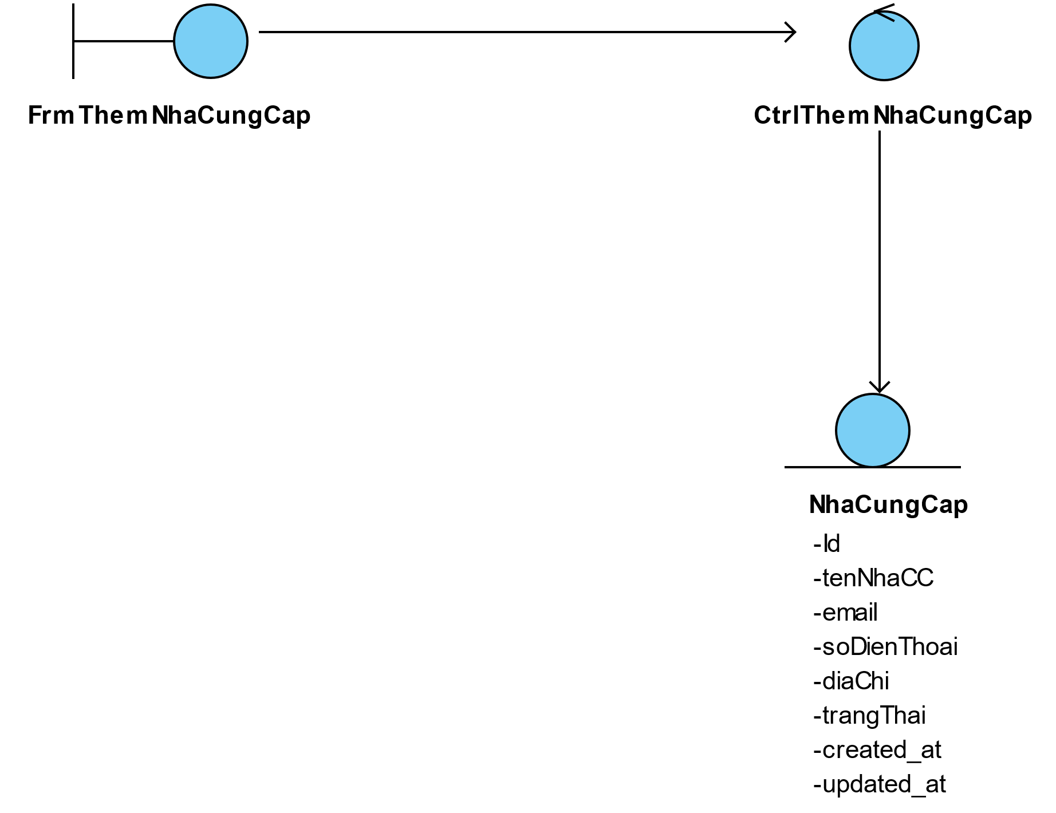

Hình 3- 61: Biểu đồ lớp VOPC thêm nhà cung cấp

* Sửa nhà cung cấp

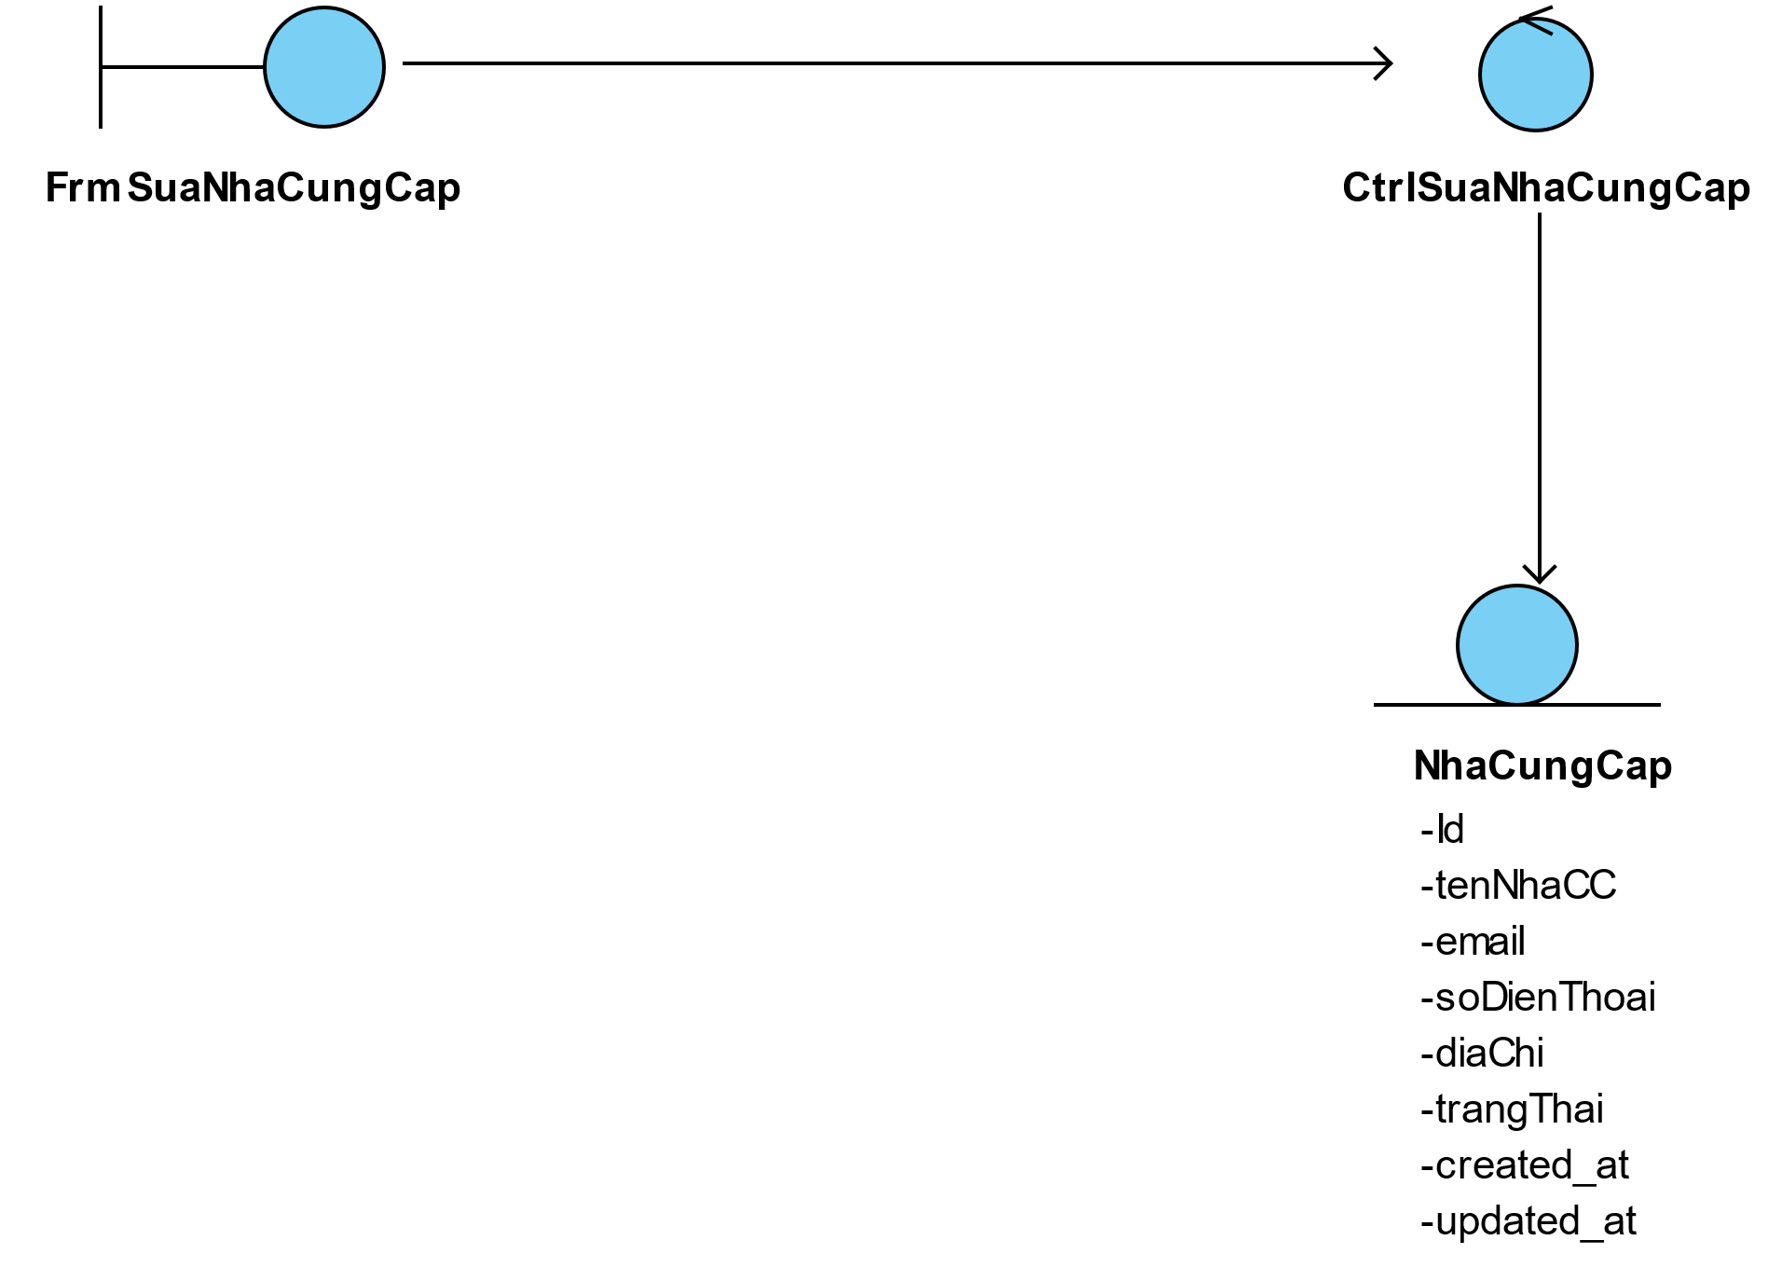

Hình 3- 62: Biểu đồ lớp VOPC sửa nhà cung cấp

* Xóa nhà cung cấp

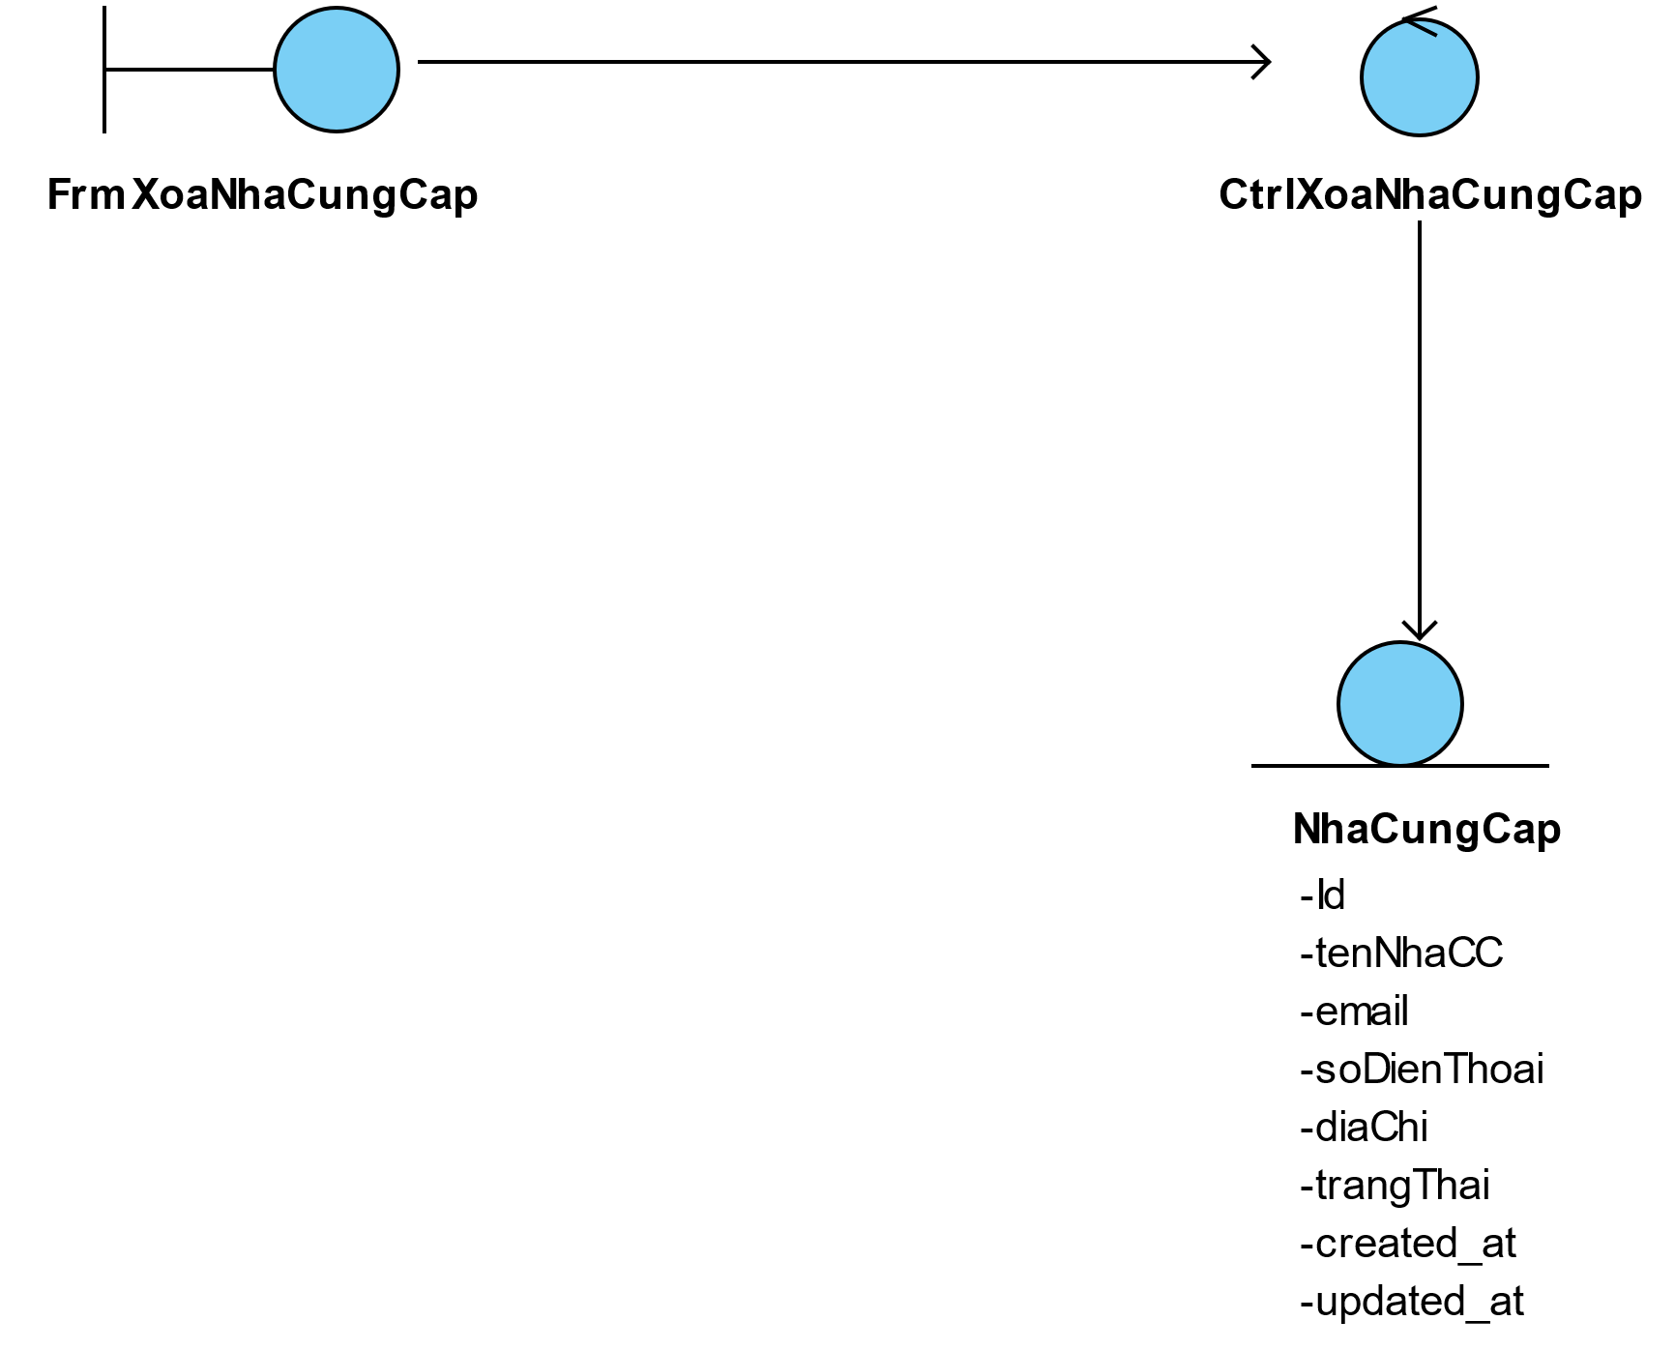

Hình 3- 63: Biểu đồ lớp VOPC xóa nhà cung cấp

* Biểu đồ lớp VOPC của Use Case quản lý hóa đơn nhập
* Thêm hóa đơn nhập

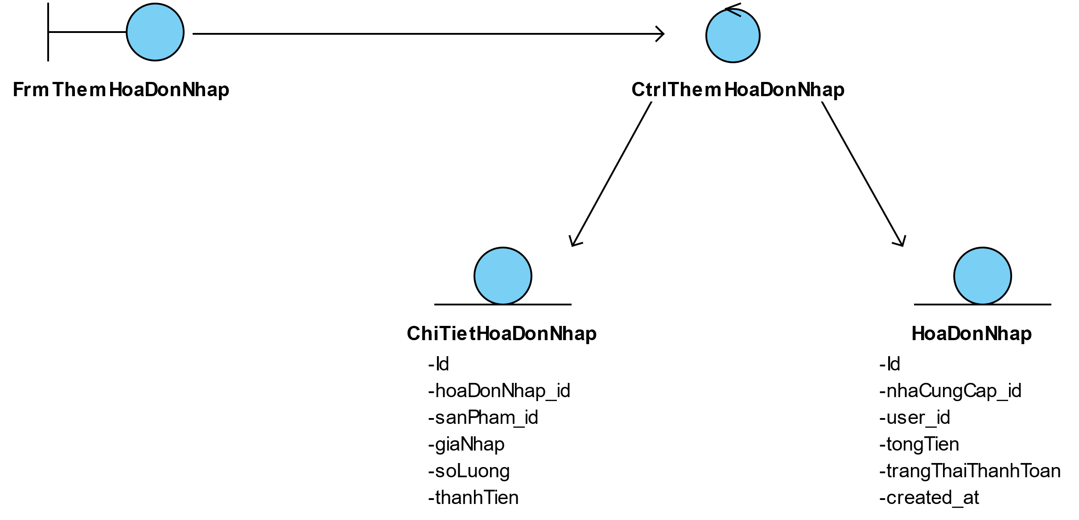

Hình 3- 64: Biểu đồ lớp VOPC thêm hóa đơn nhập

* Sửa hóa đơn nhập

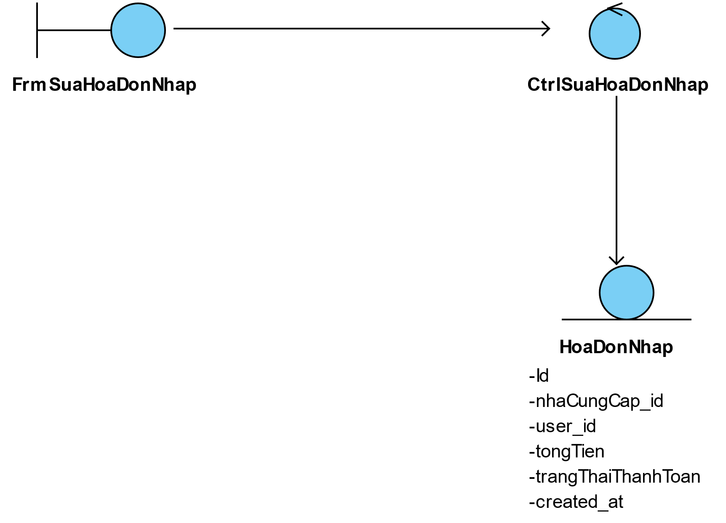

Hình 3- 65: Biểu đồ lớp VOPC sửa hóa đơn nhập

* In hóa đơn nhập

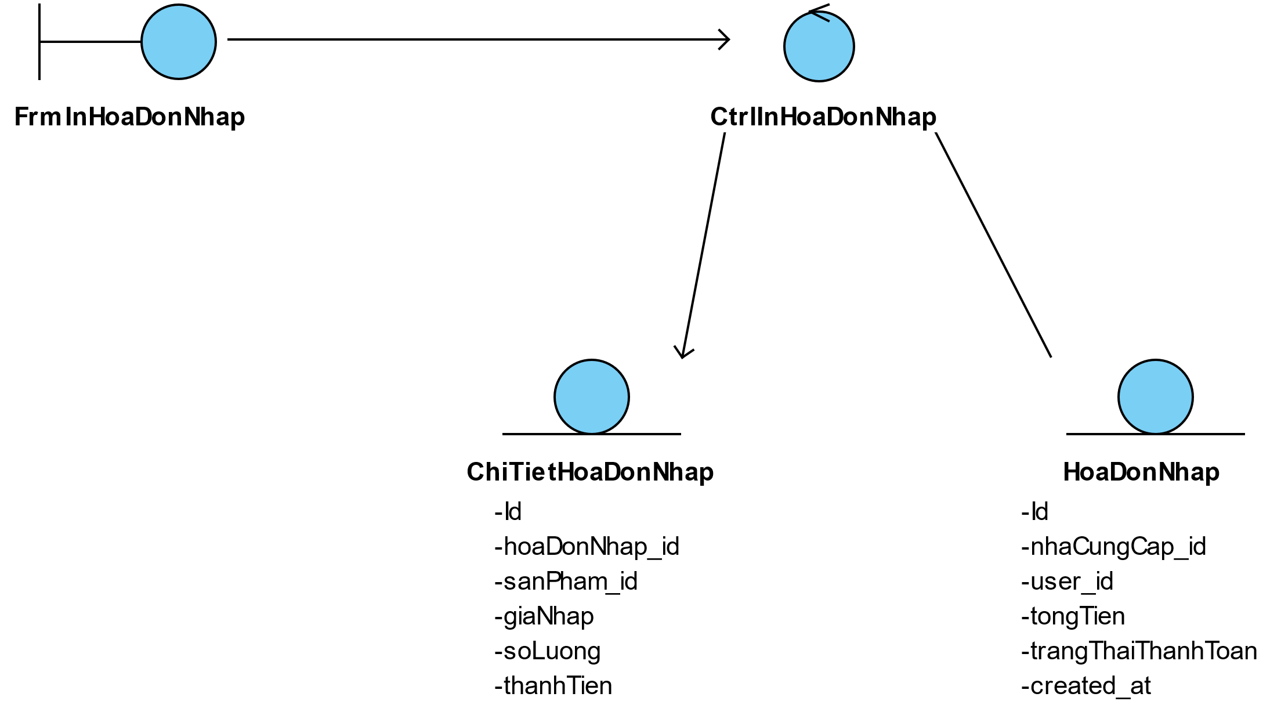

Hình 3- 66: Biểu đồ lớp VOPC in hóa đơn nhập

* + - 1. Biểu đồ tuần tự
* ***Biểu đồ tuần tự đăng ký đăng nhập***
* Biểu đồ tuần tự của Use Case đăng ký

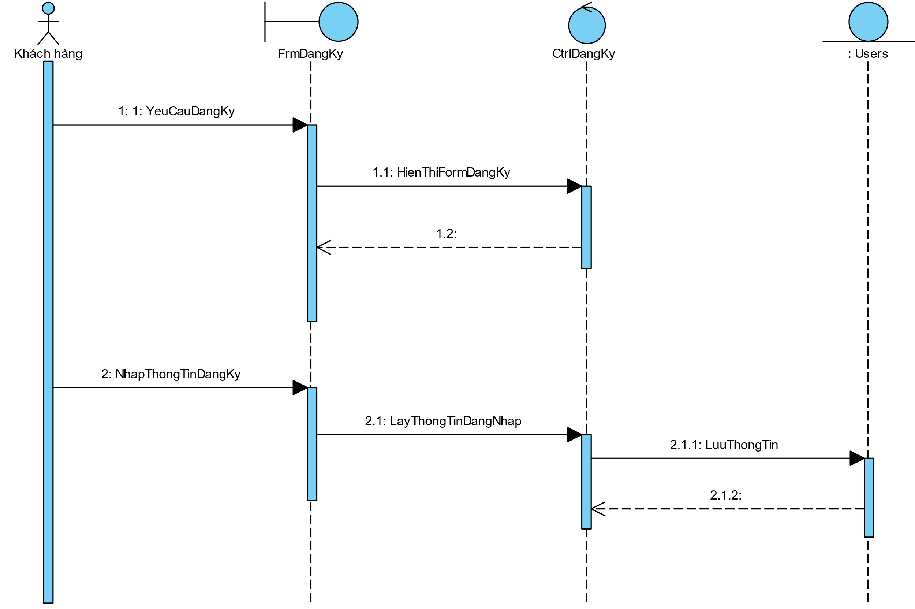

Hình 3- 67: Biểu đồ tuần tự đăng ký

* Biểu đồ tuần tự của Use Case đăng nhập

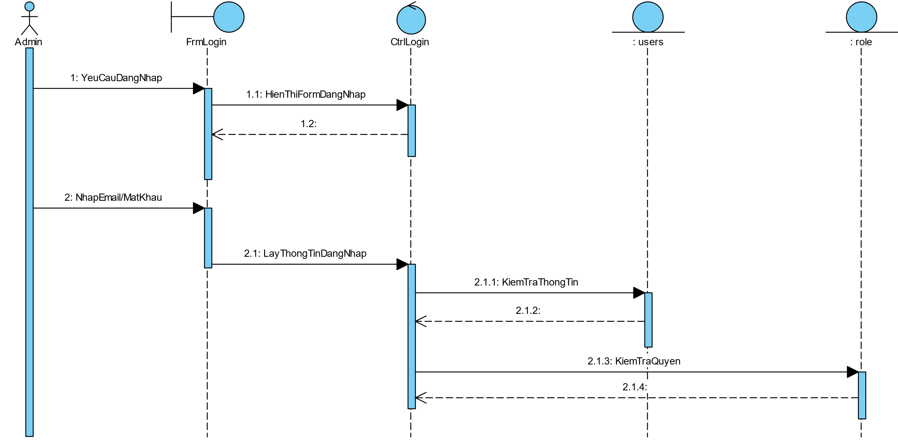

Hình 3- 68: Biểu đồ tuần tự đăng nhập

* Biểu đồ tuần tự của Use Case đăng xuất

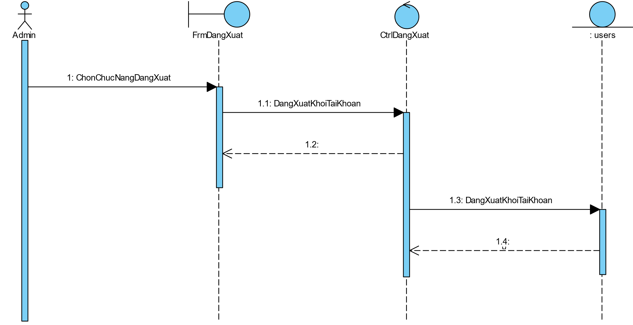

Hình 3- 69: Biểu đồ tuần tự đăng xuất

* Biểu đồ tuần tự của Use Case quản lý quyền
* Thêm quyền

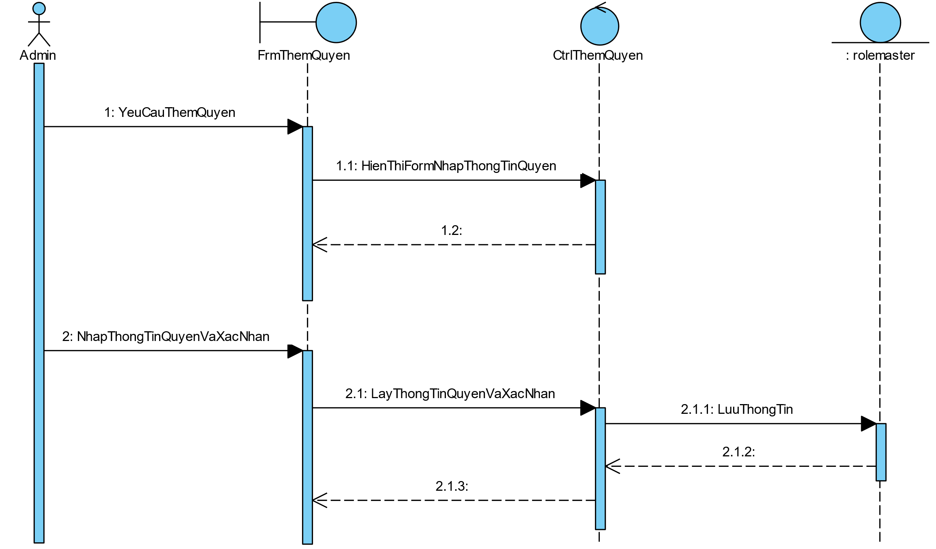

Hình 3- 70: Biểu đồ tuần tự thêm quyền

* Sửa quyền

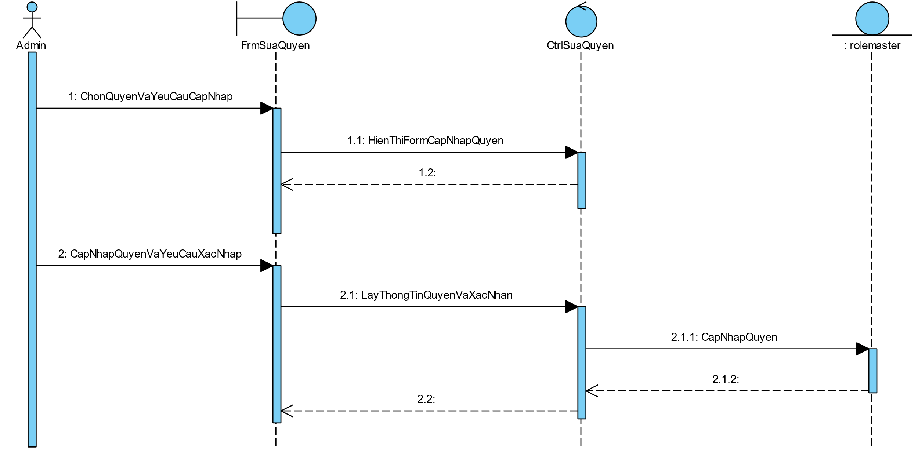

Hình 3- 71: Biểu đồ tuần tự sửa quyền

* Xóa quyền

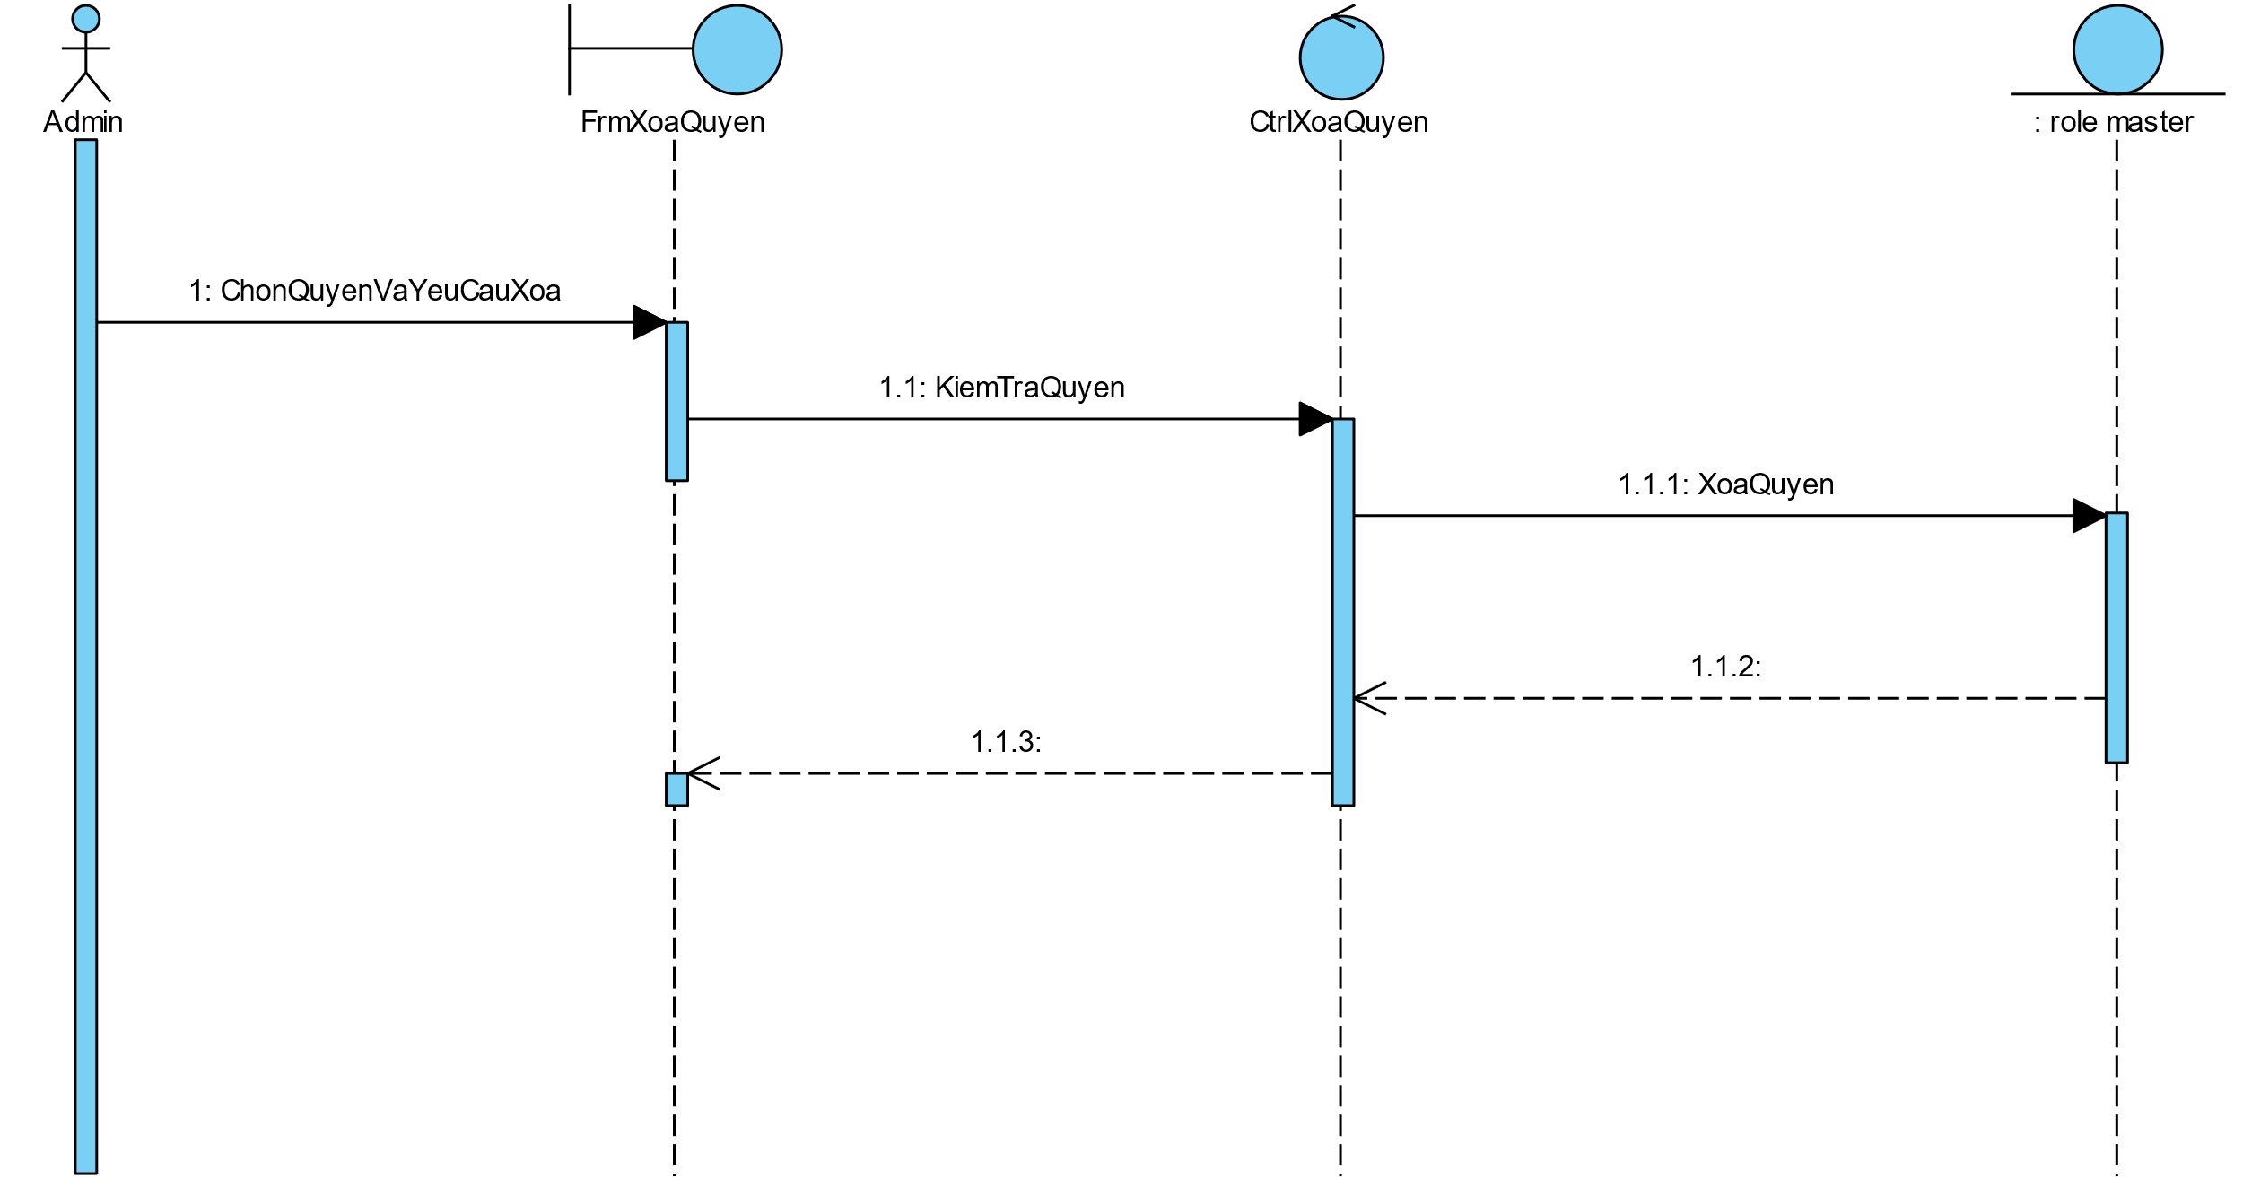

Hình 3- 72: Biểu đồ tuần tự xóa quyền

* Biểu đồ tuần tự của Use Case nhân viên
* Thêm nhân viên

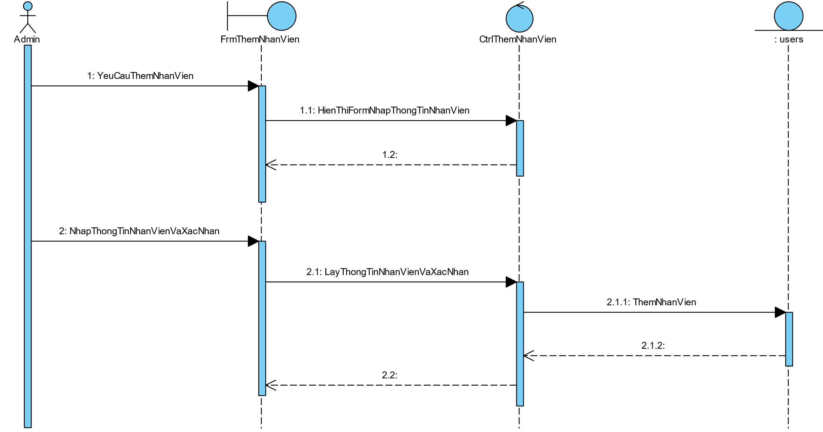

Hình 3- 73: Biểu đồ tuần tự thêm nhân viên

* Sửa nhân viên

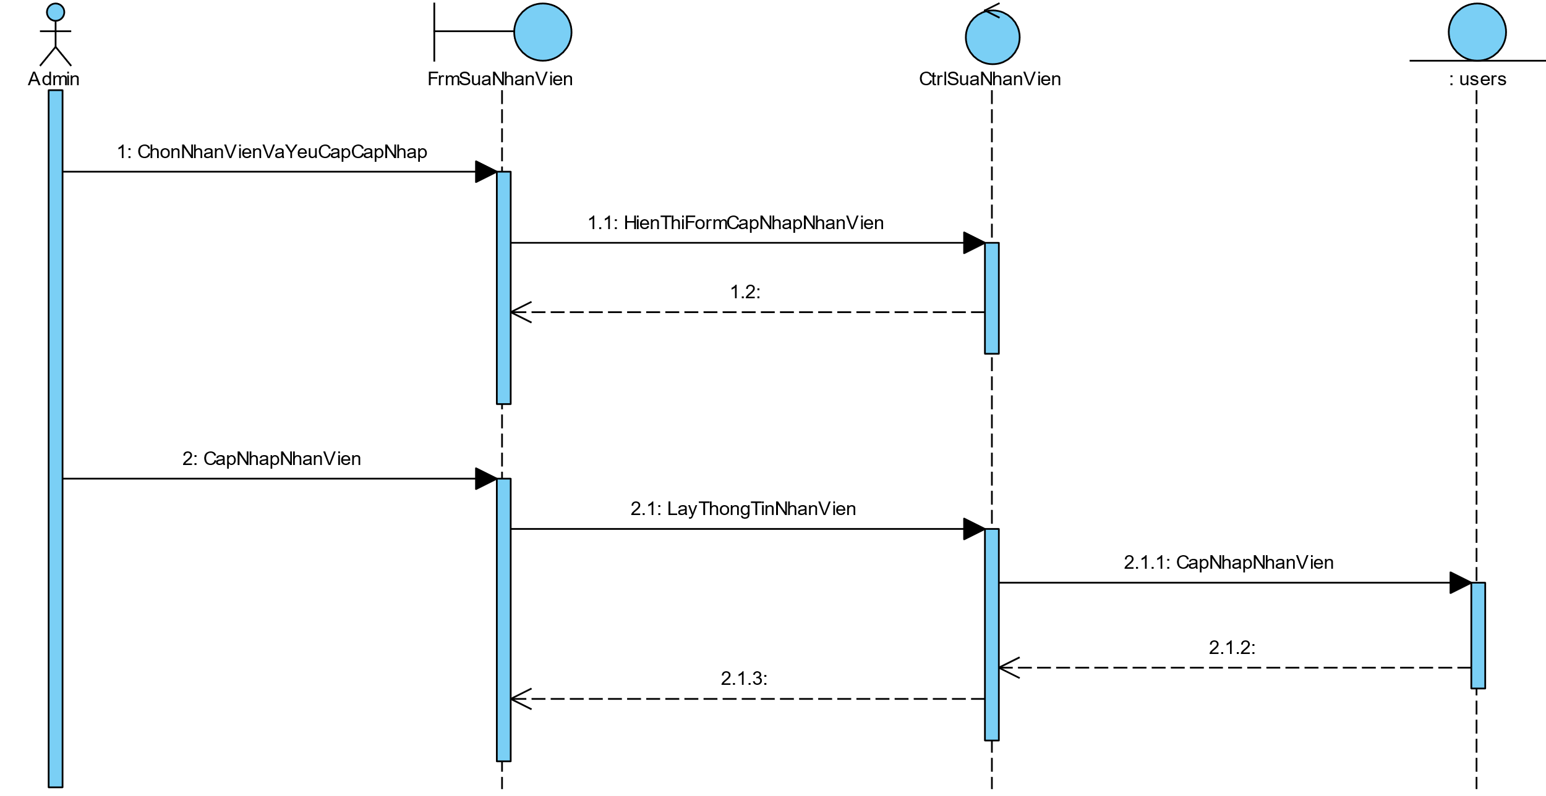

Hình 3- 74: Biểu đồ tuần tự sửa nhân viên

* Xóa nhân viên

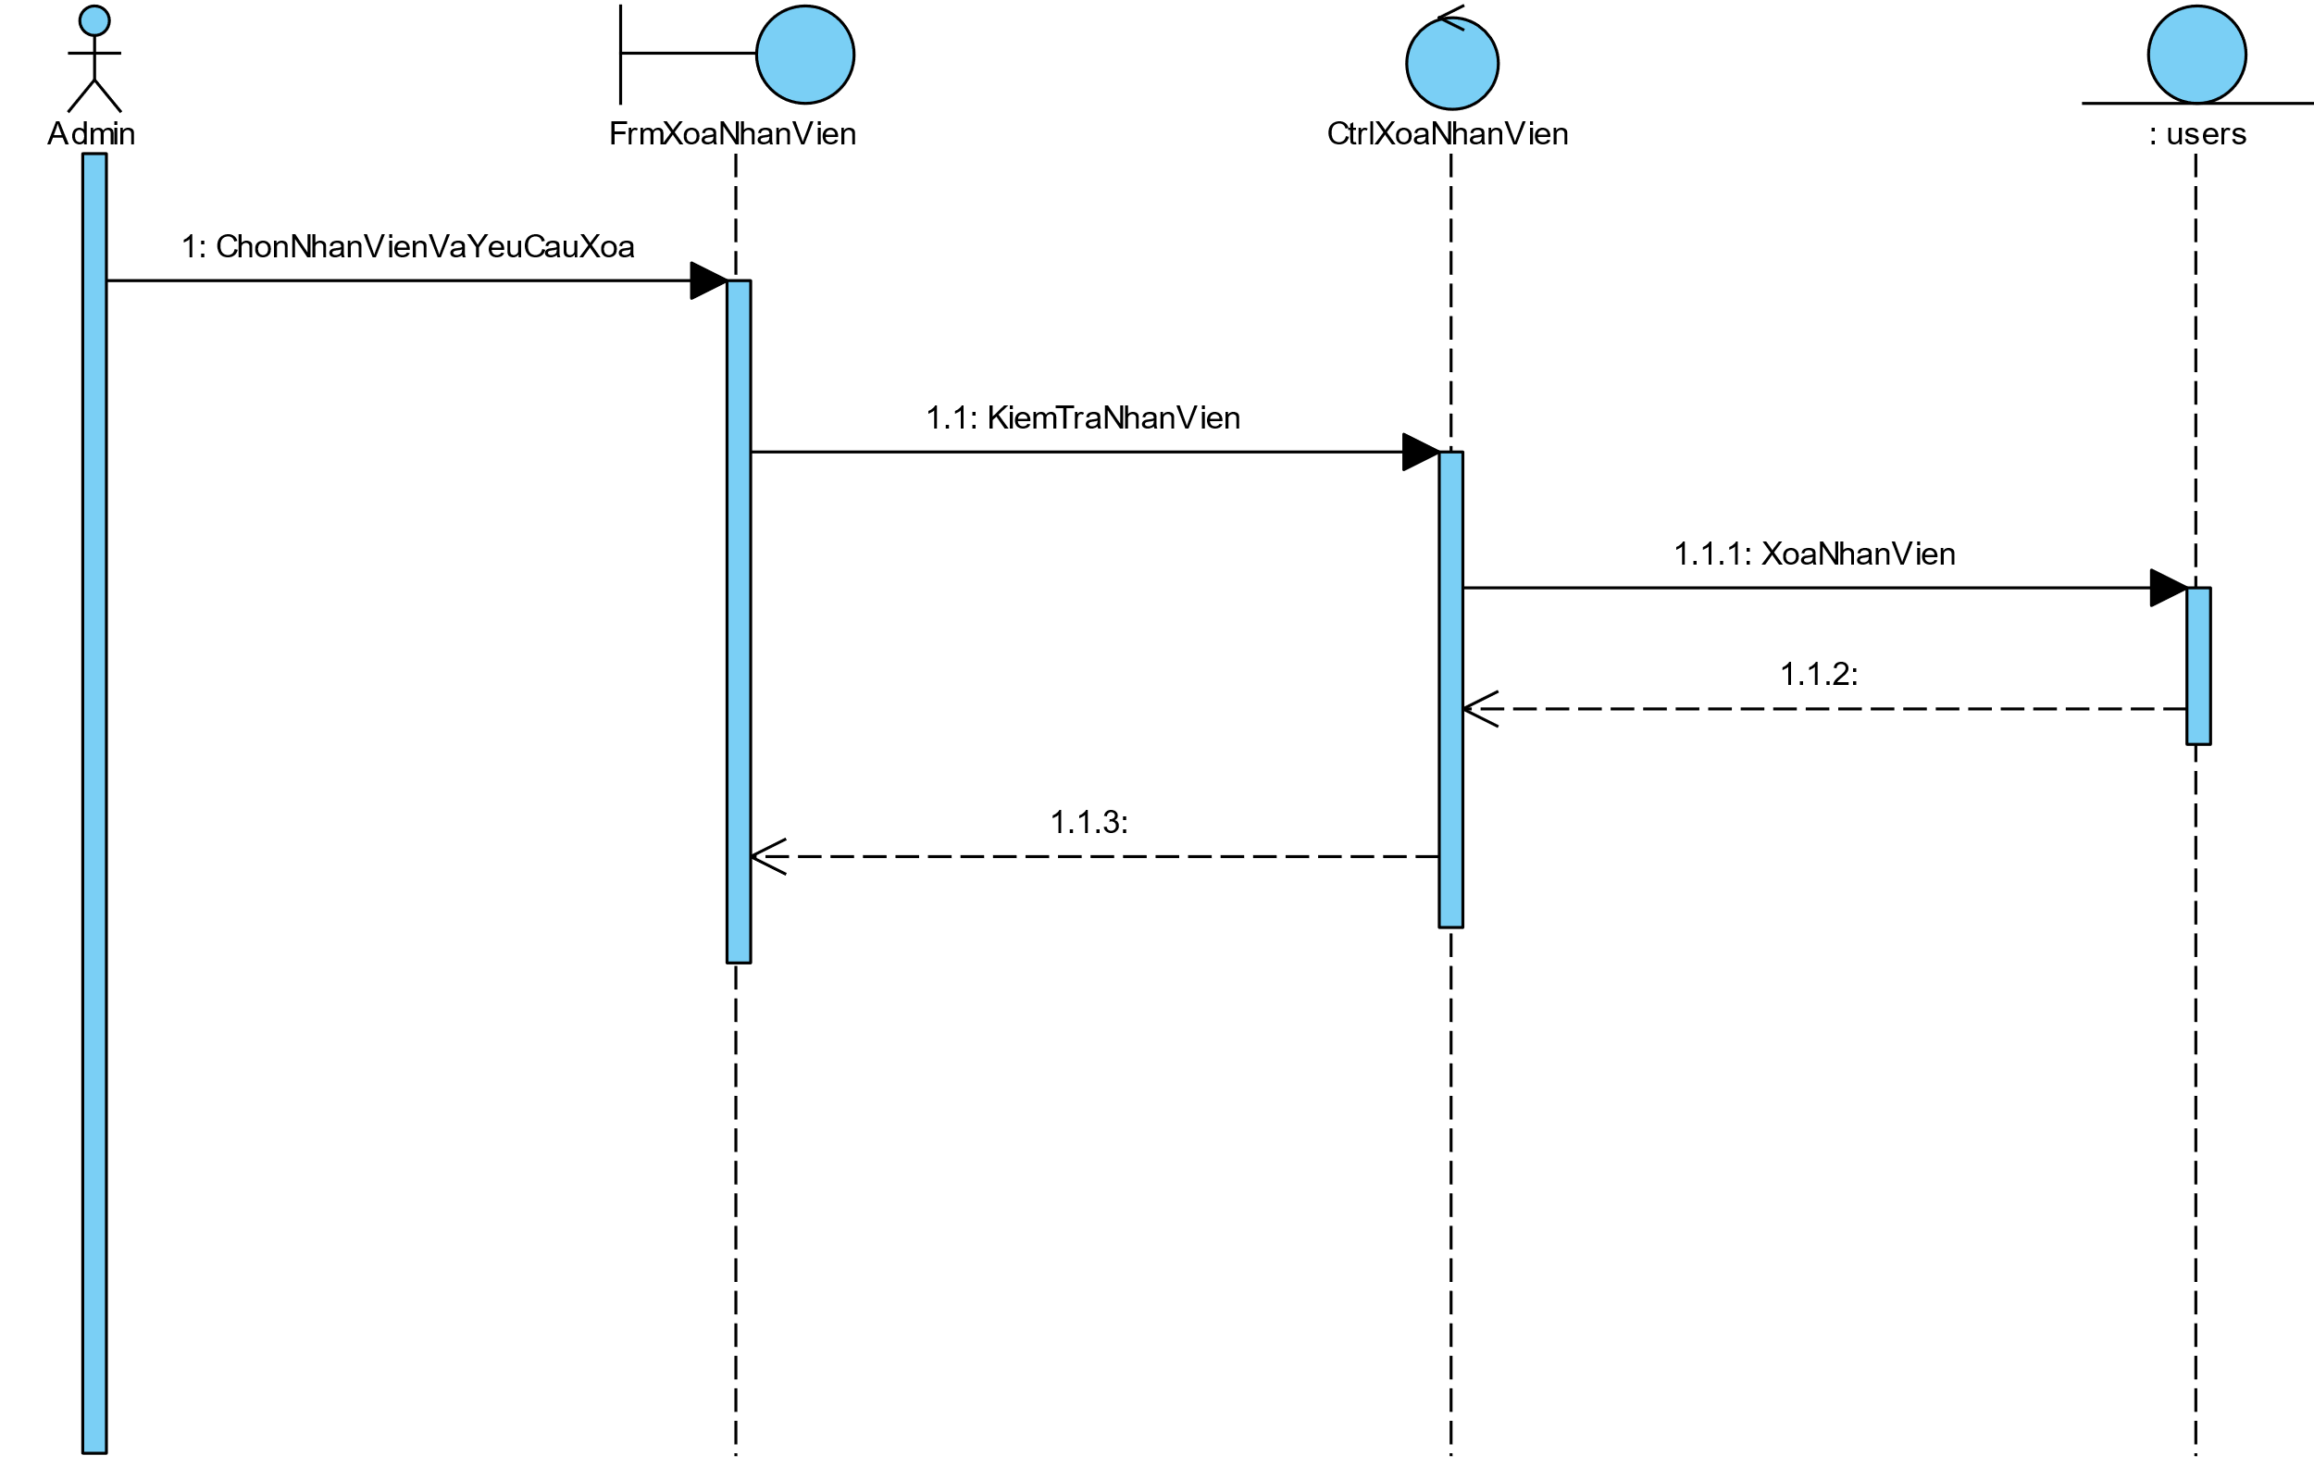

Hình 3- 75: Biểu đồ tuần tự xóa nhân viên

* Biểu đồ tuần tự của Use Case quản lý liên hệ
* Thêm liên hệ

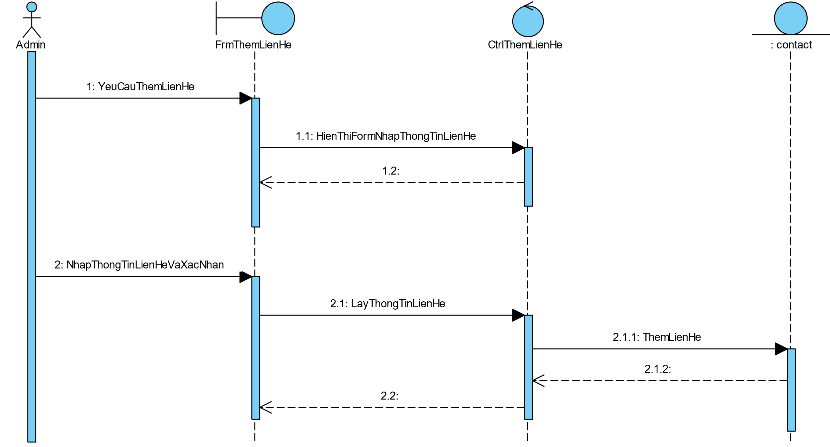

Hình 3- 76: Biểu đồ tuần tự thêm liên hệ

* Sửa liên hệ

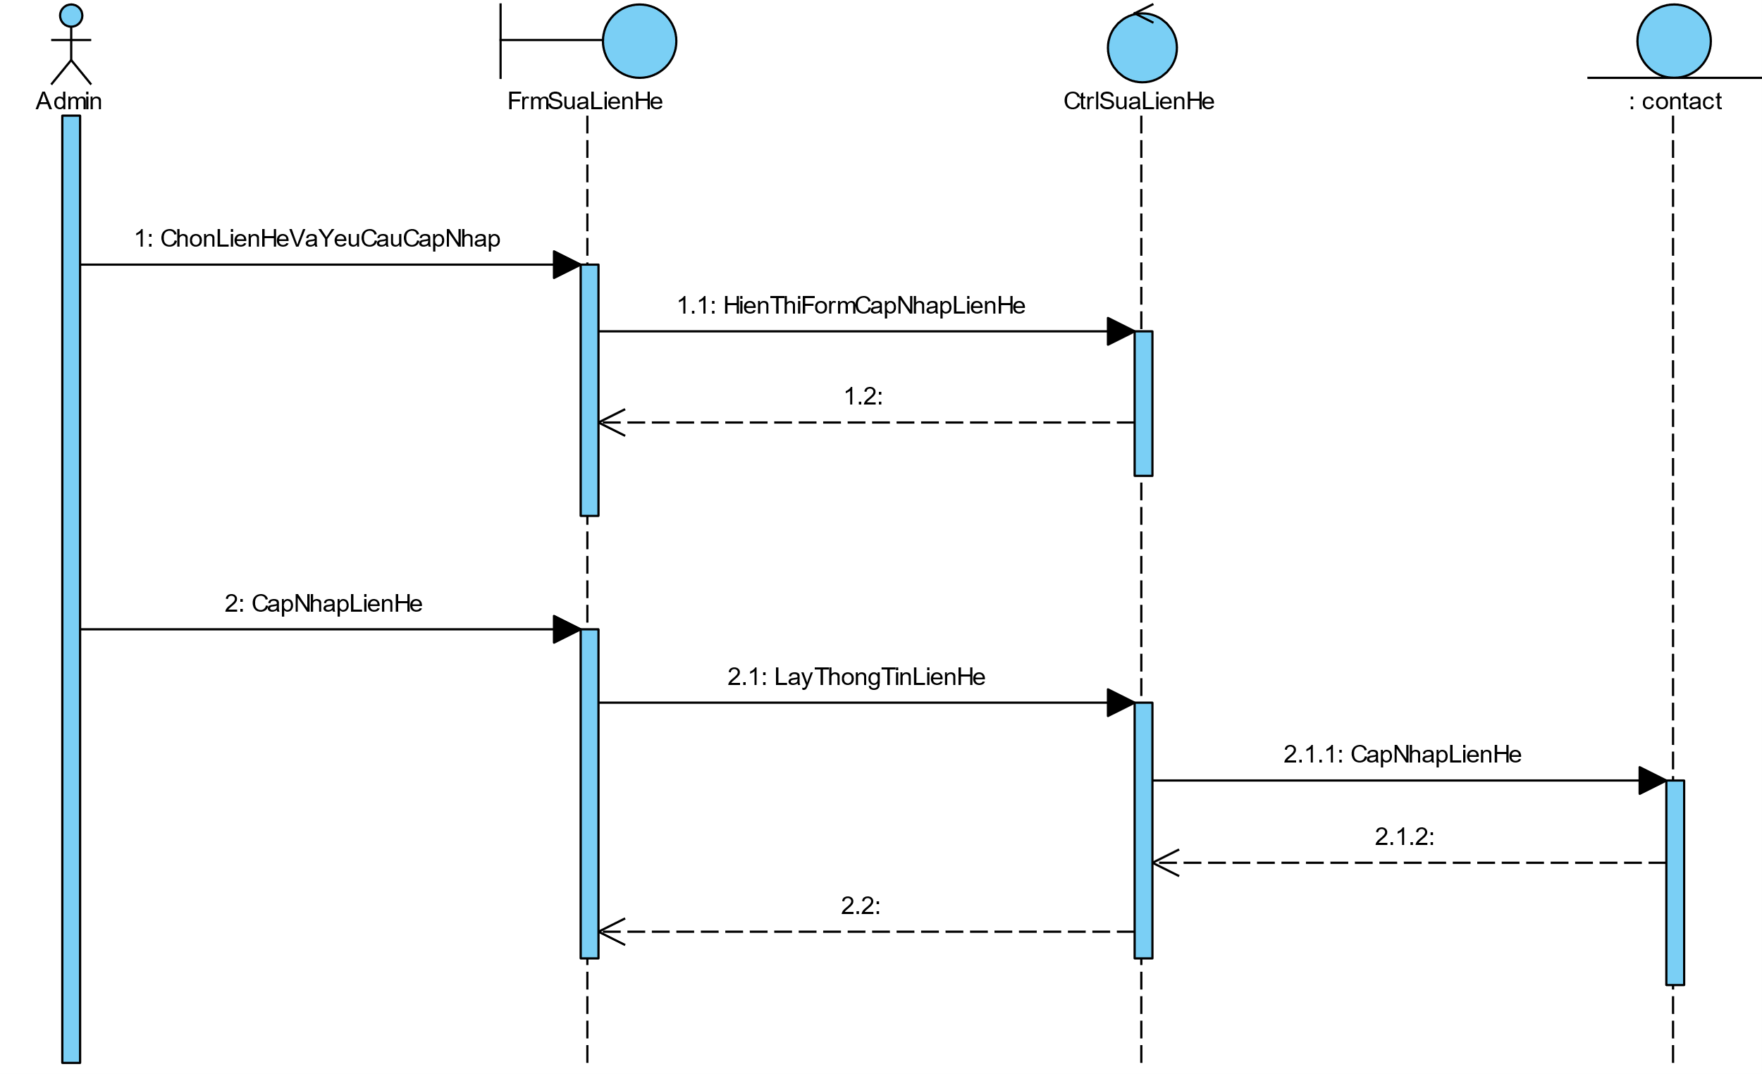

Hình 3- 77: Biểu đồ tuần tự sửa liên hệ

* Xóa liên hệ

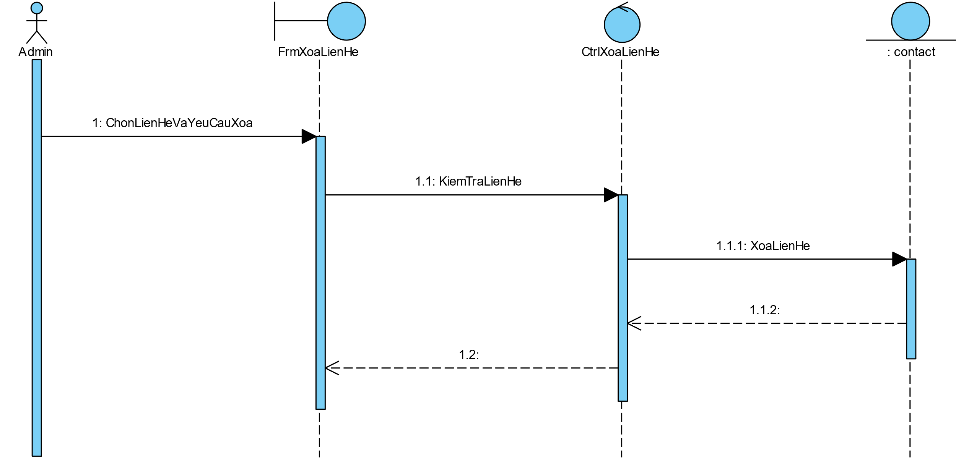

Hình 3- 78: Biểu đồ tuần tự xóa liên hệ

* Biểu đồ tuần tự của Use Case quản lý slide hình ảnh
* Thêm slide hình ảnh

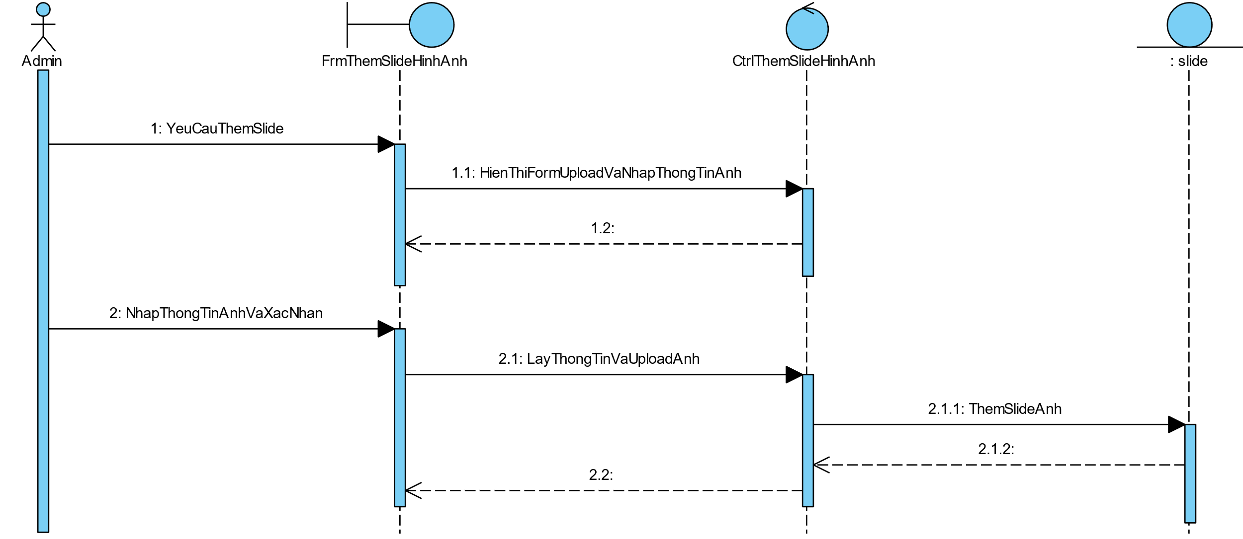

Hình 3- 79: Biểu đồ tuần tự thêm slide hình

* Sửa slide hình ảnh

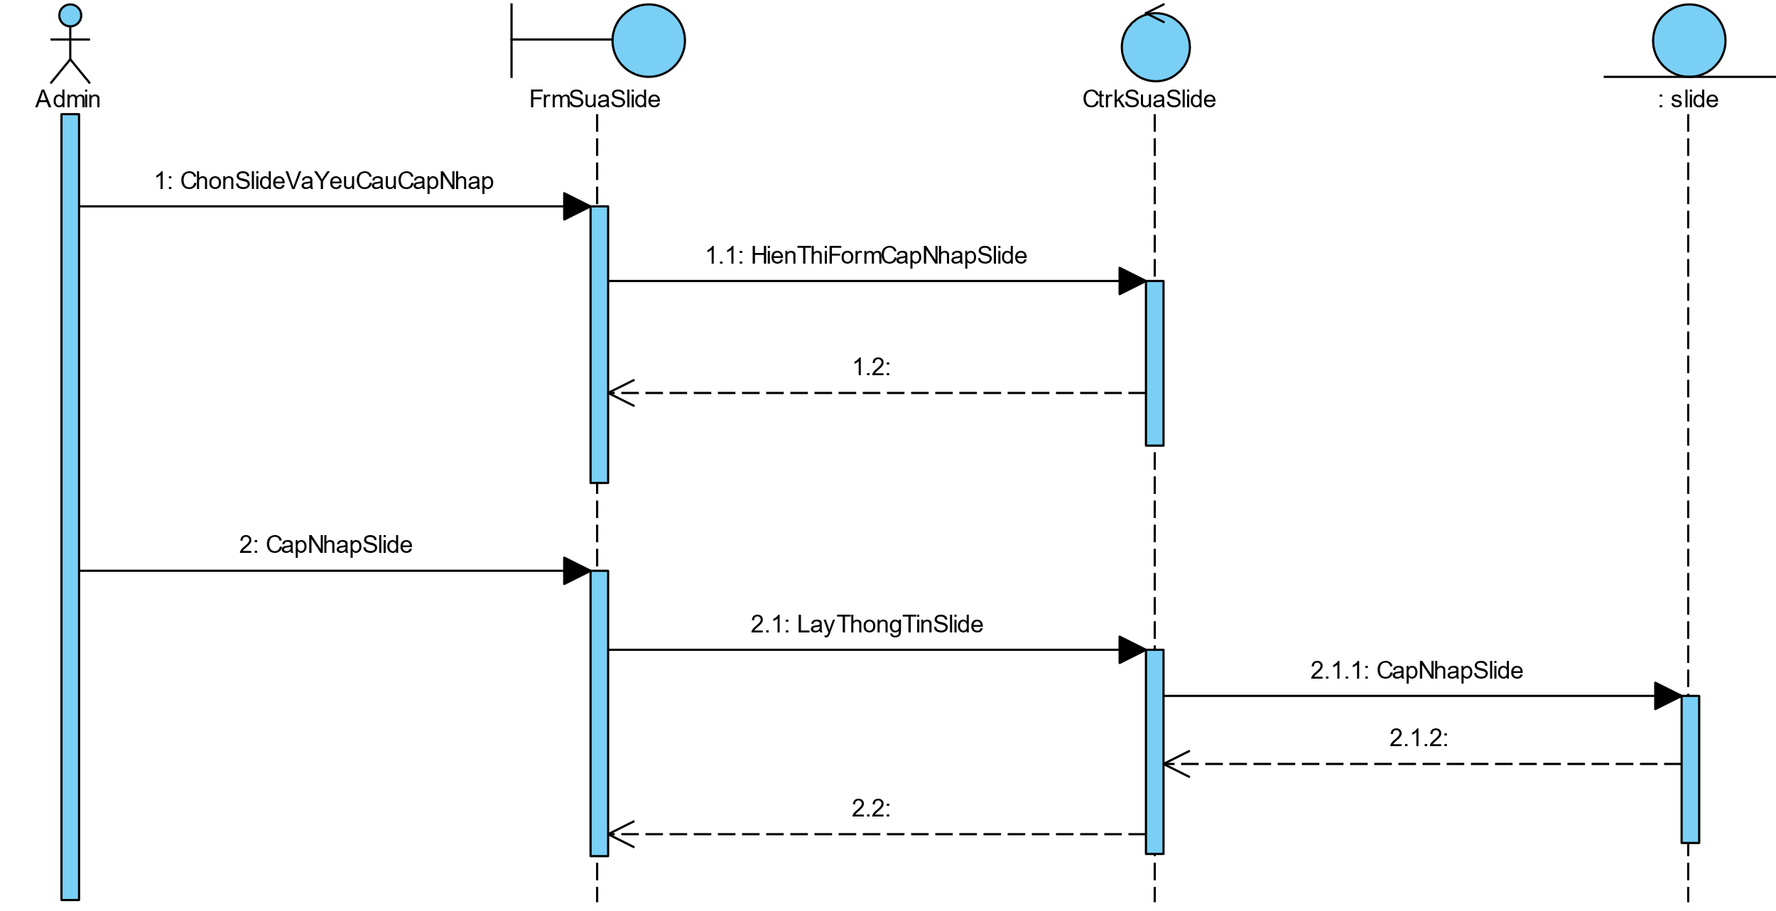

Hình 3- 80: Biểu đồ tuần tự sửa slide hình ảnh

* Xóa slide hình ảnh

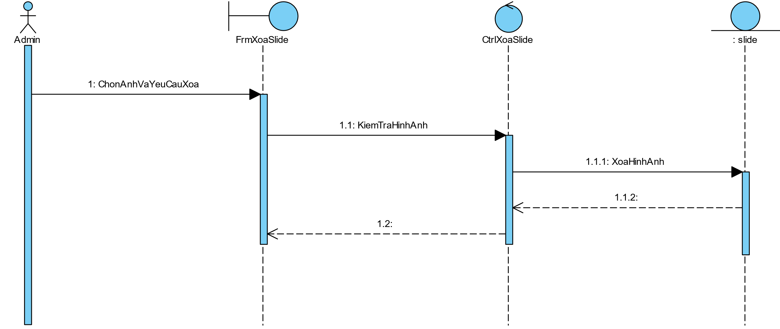

Hình 3- 81: Biểu đồ tuần tự xóa slide hình ảnh

* Biểu đồ tuần tự của Use Case quản lý loại sản phẩm
* Thêm loại sản phẩm

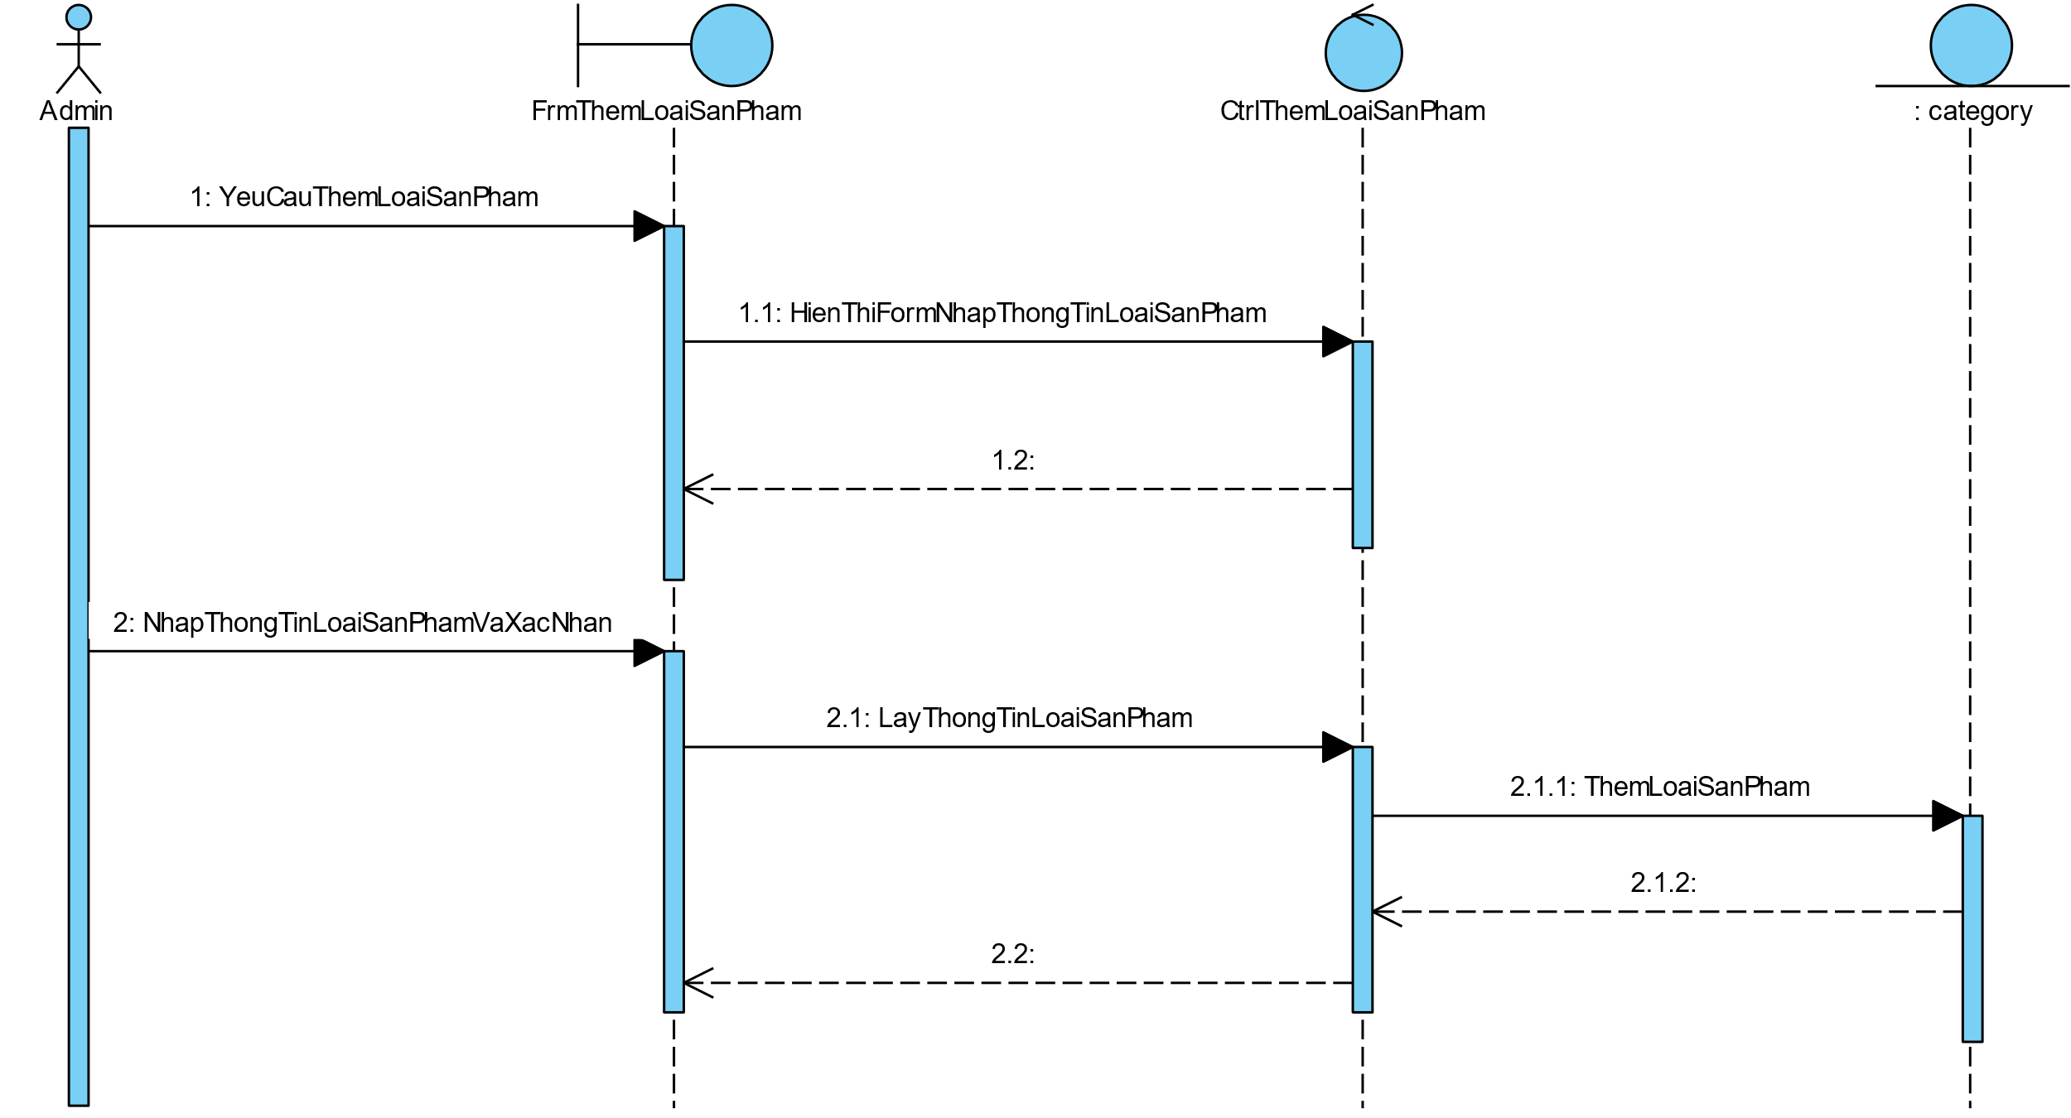

Hình 3- 82: Biểu đồ tuần tự thêm loại sản phẩm

* Sửa loại sản phẩm

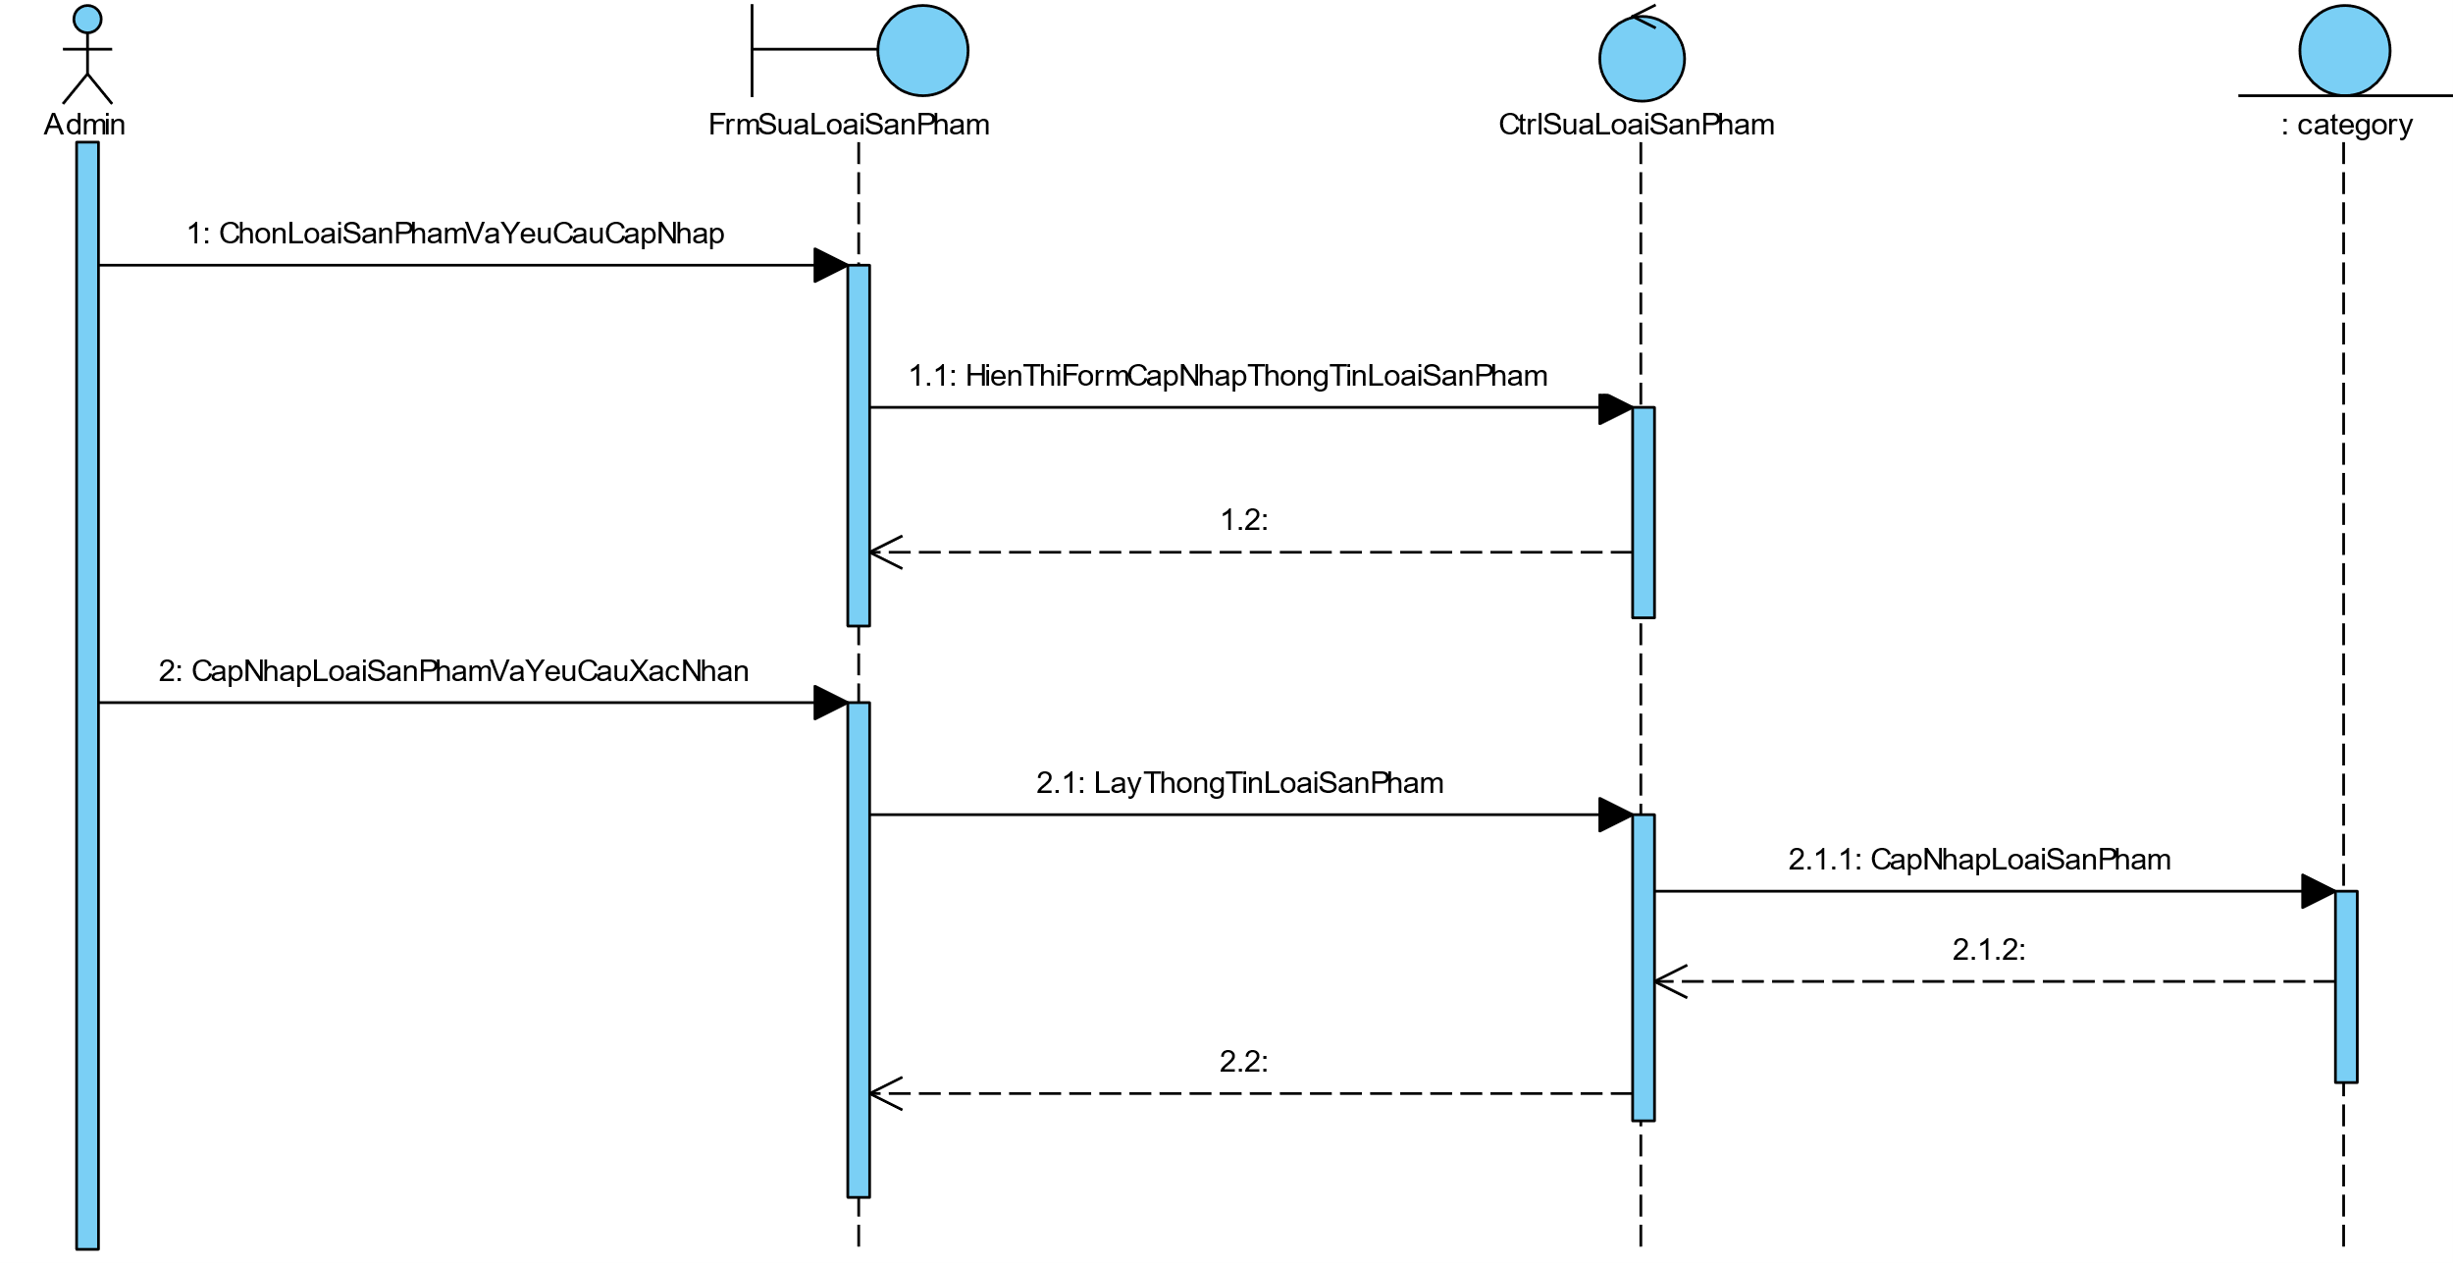

Hình 3- 83: Biểu đồ tuần tự sửa loại sản phẩm

* Xóa loại sản phẩm

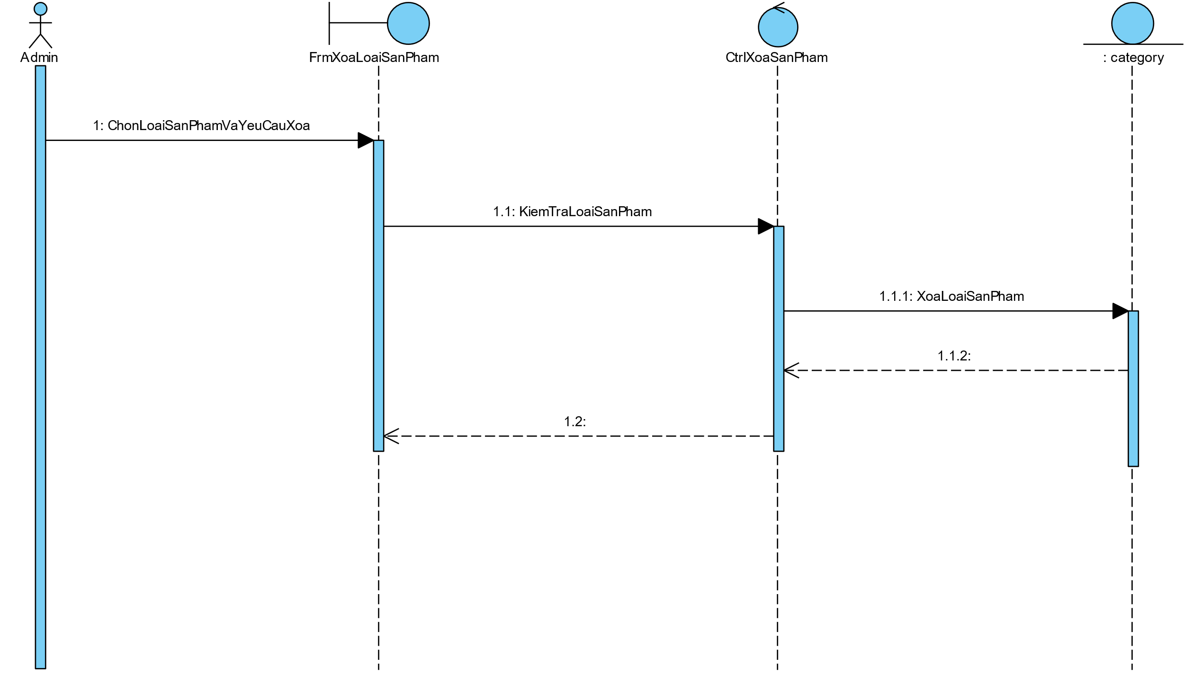

Hình 3- 84: Biểu đồ tuần tự xóa loại sản phẩm

* Biểu đồ tuần tự của Use Case quản lý giới thiệu
* Thêm giới thiệu

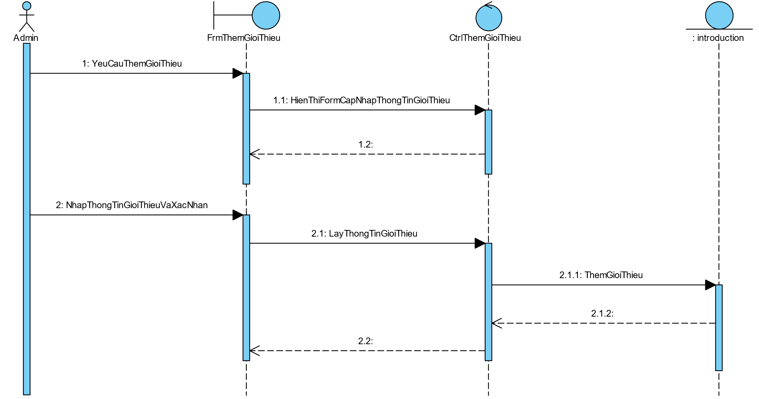

Hình 3- 85: Biểu đồ tuần tự thêm giới thiệu

* Sửa giới thiệu

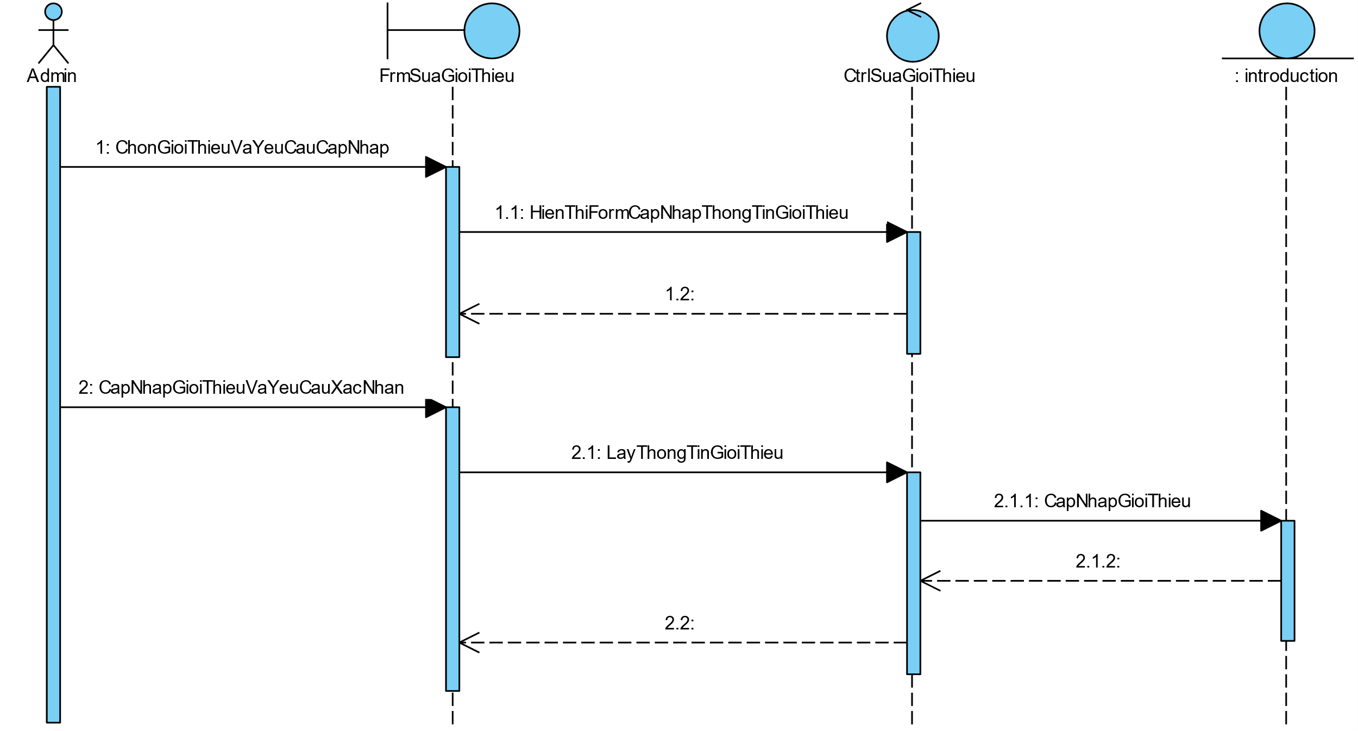

Hình 3- 86: Biểu đồ tuần tự sửa giới thiệu

* Xóa giới thiệu

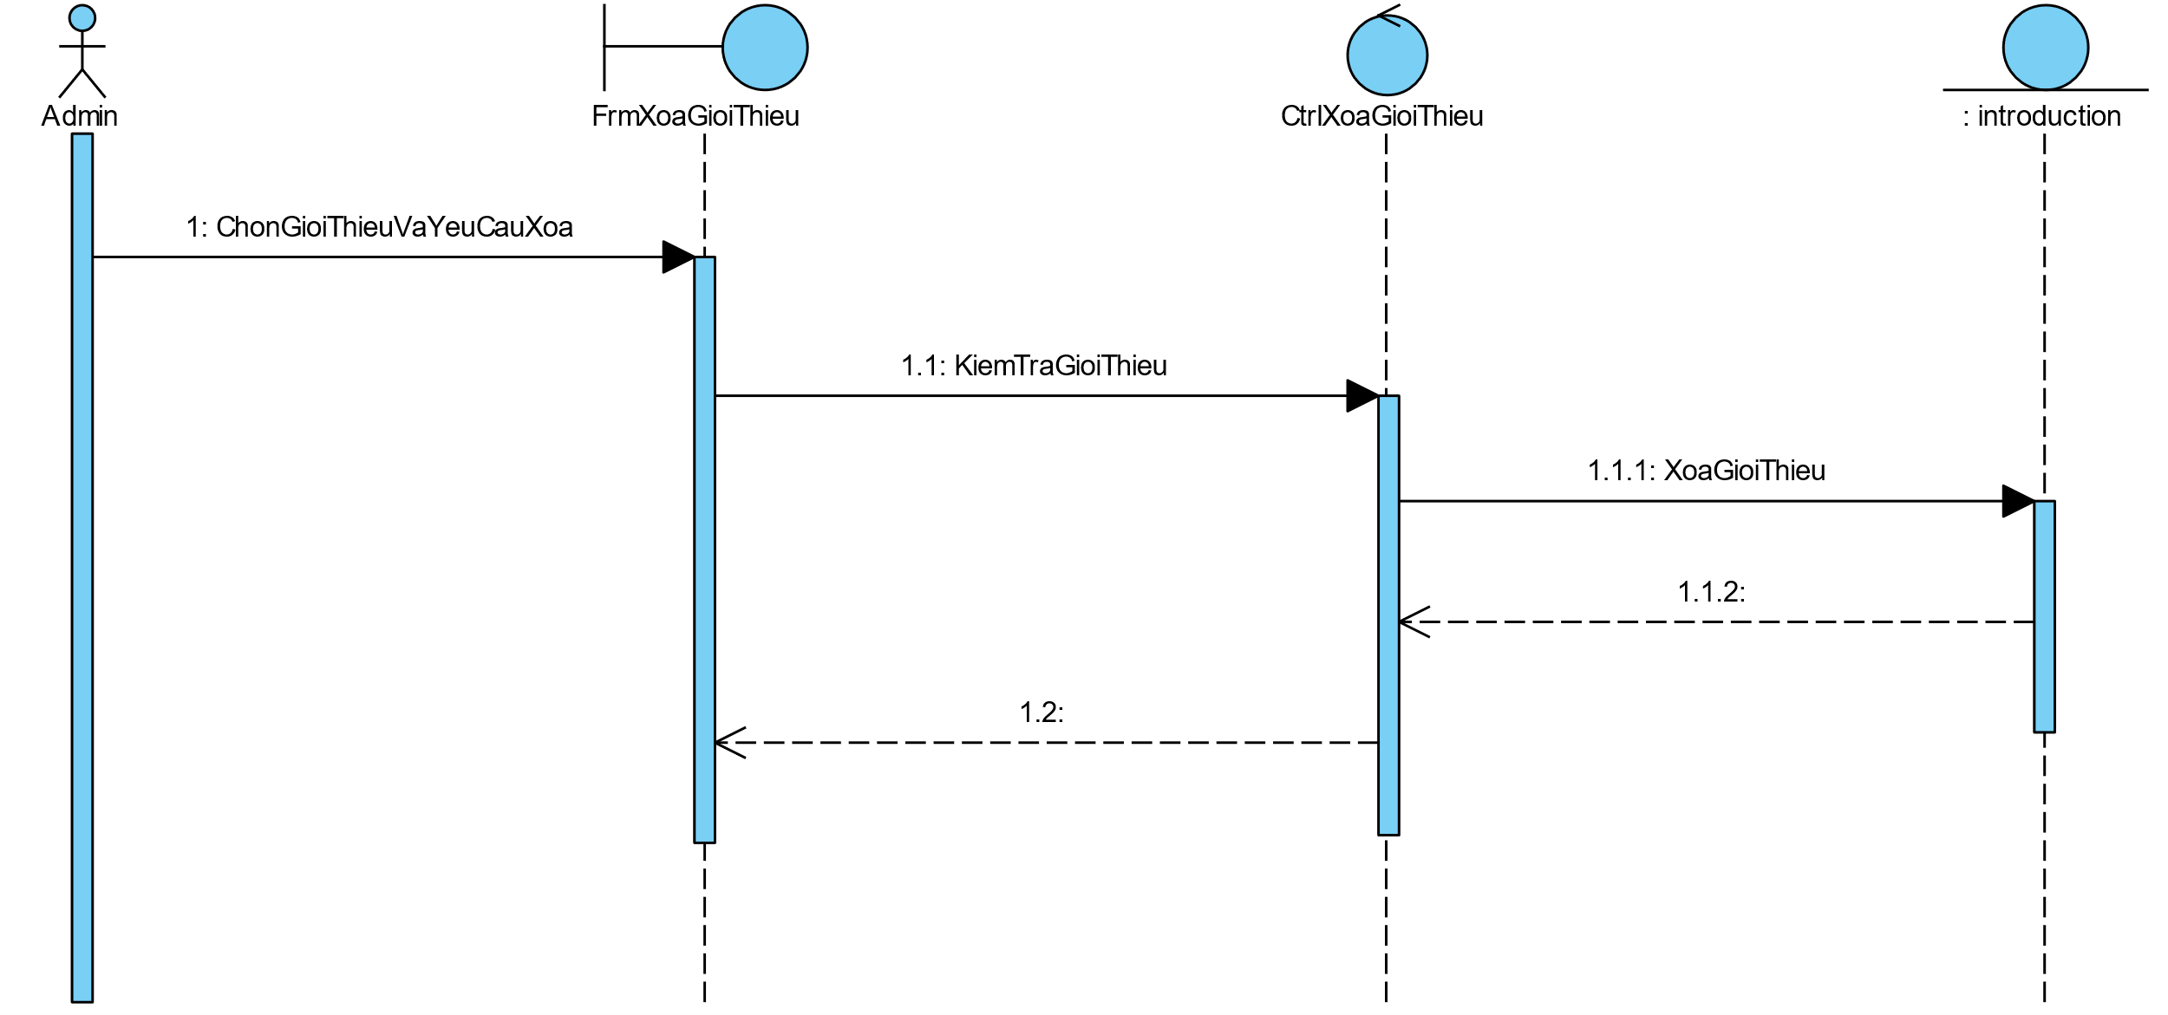

Hình 3- 87: Biểu đồ tuần tự xóa giới thiệu

* Biểu đồ tuần tự của Use Case quản lý danh mục tin tức
* Thêm danh mục tin tức

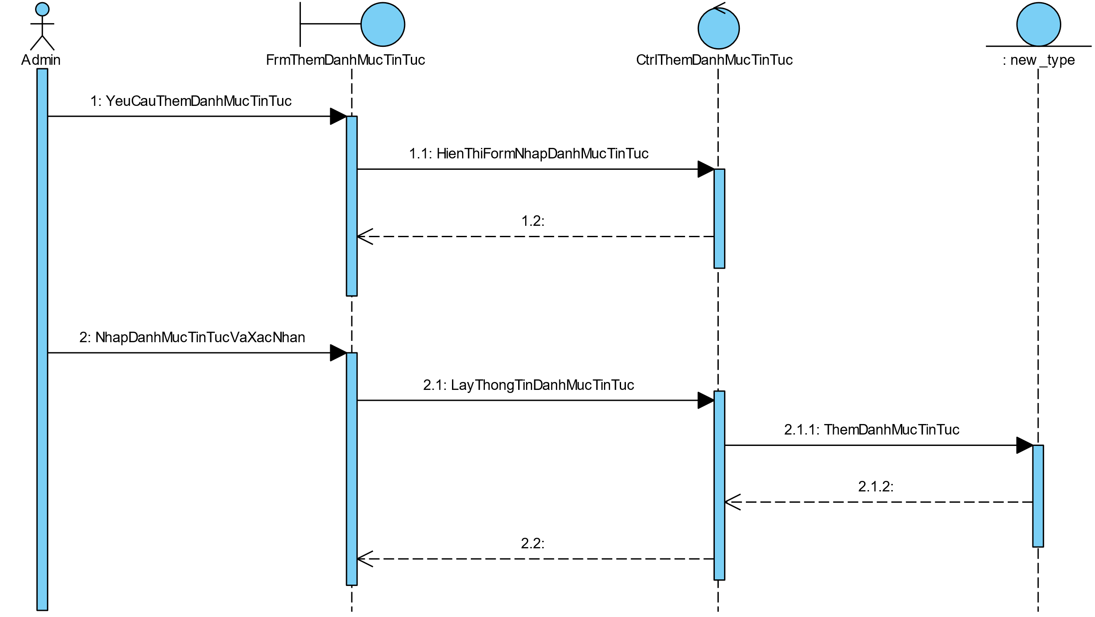

Hình 3- 88: Biểu đồ tuần tự thêm danh mục tin tức

* Sửa danh mục tin tức

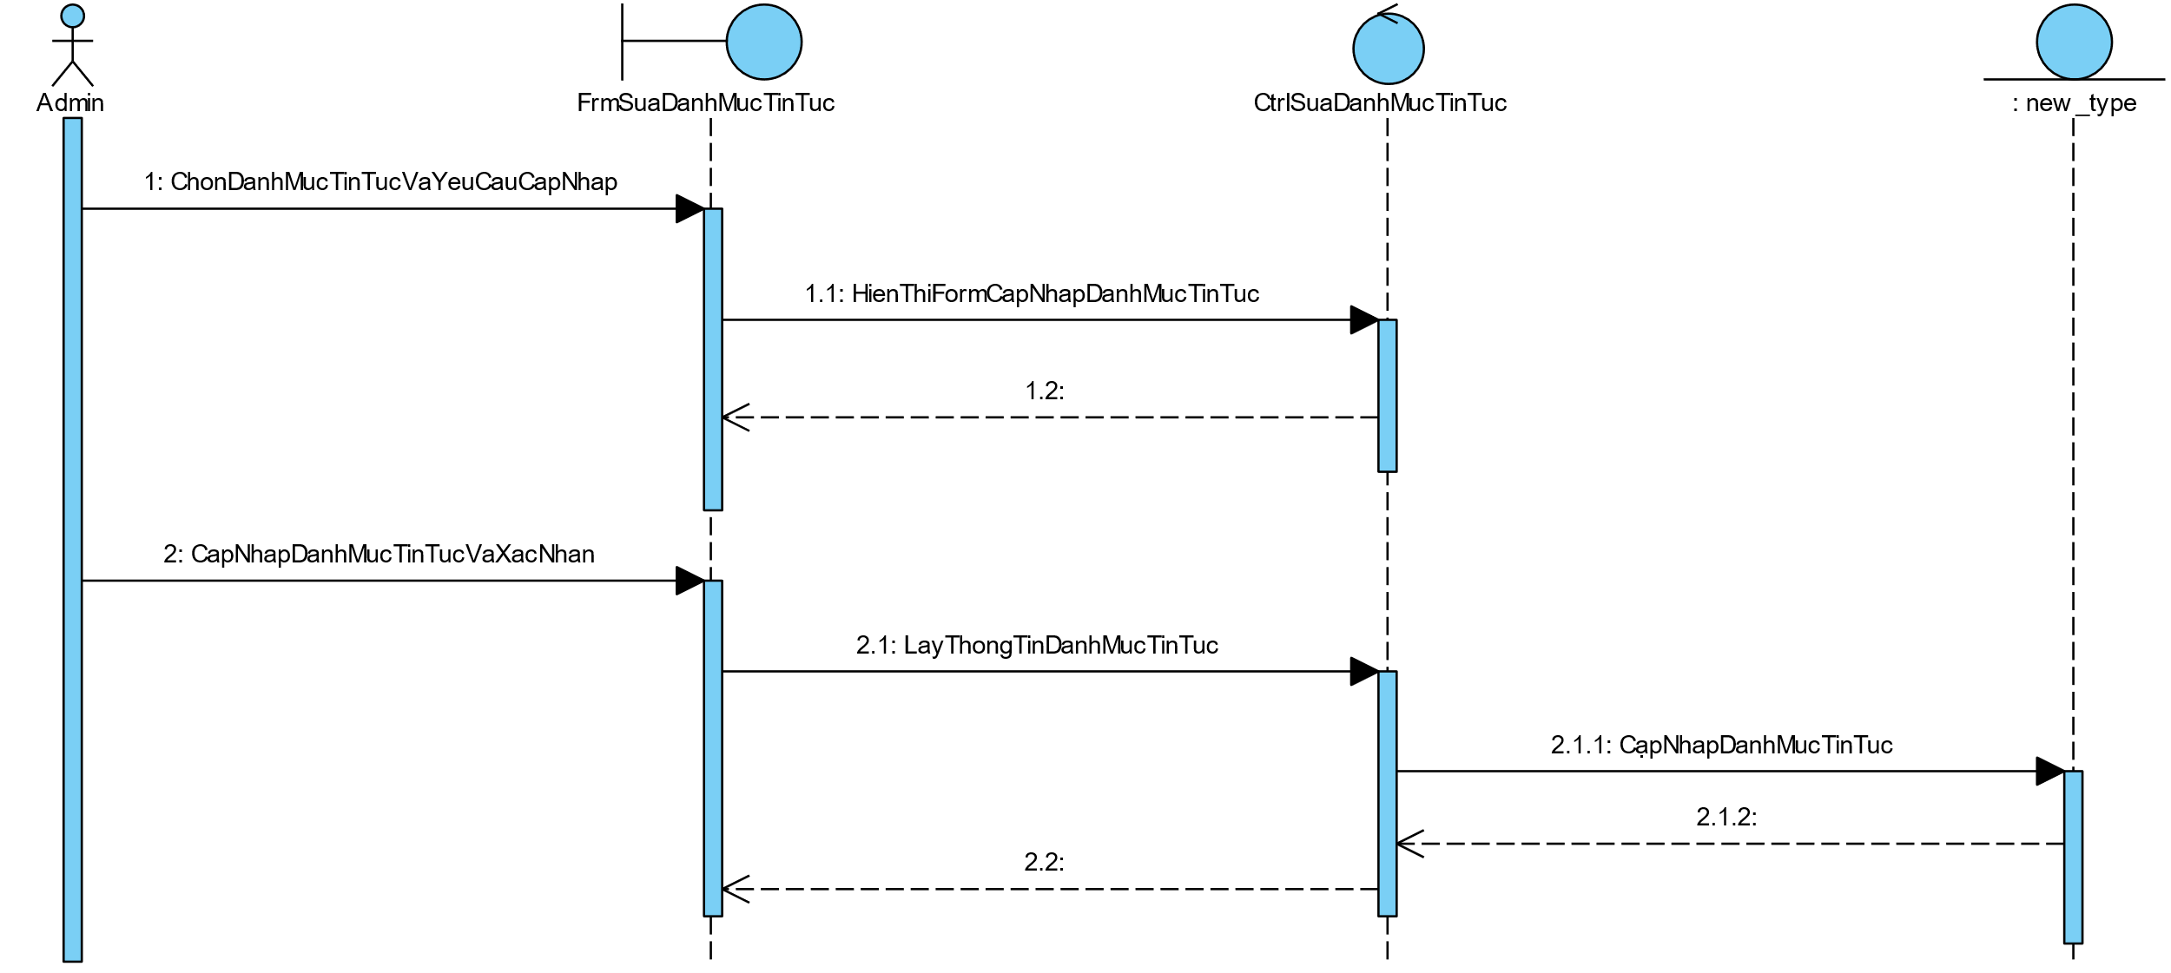

Hình 3- 89: Biểu đồ tuần tự sửa danh mục tin tức

* Xóa danh mục tin tức

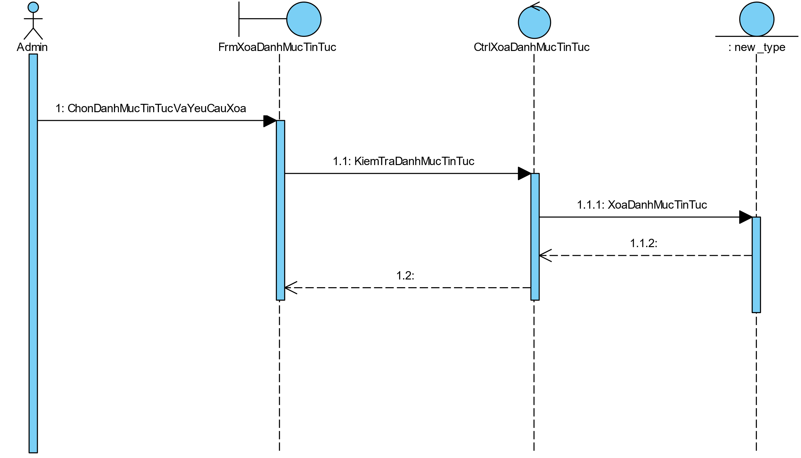

Hình 3- 90: Biểu đồ tuần tự xóa danh mục tin tức

* Biểu đồ tuần tự của Use Case quản lý tin tức
* Thêm tin tức

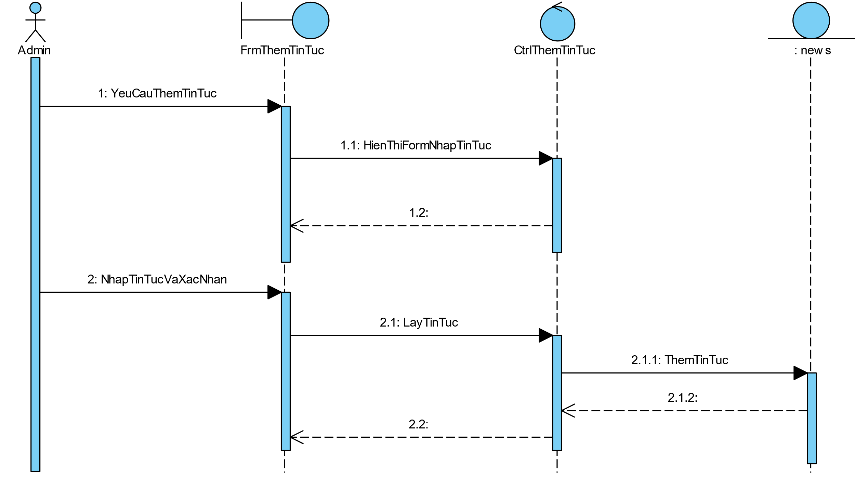

Hình 3- 91: Biểu đồ tuần tự thêm tin tức

* Sửa tin tức

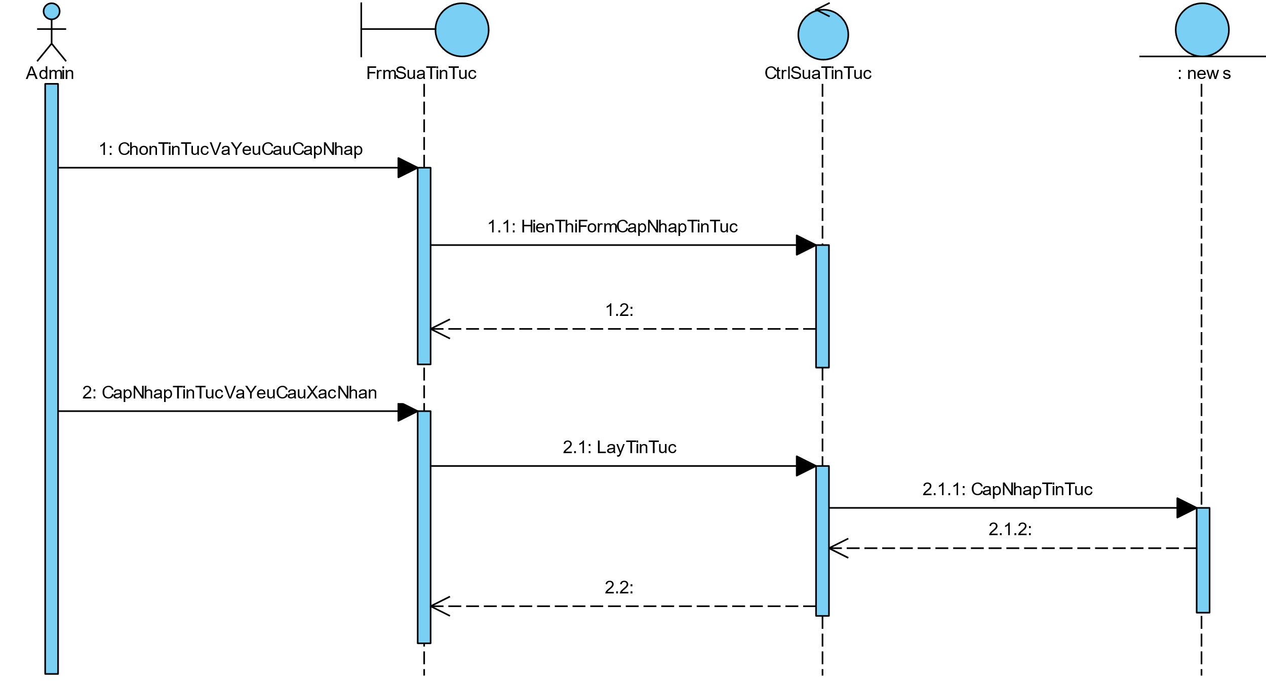

Hình 3- 92: Biểu đồ tuần tự sửa tin tức

* Xóa tin tức

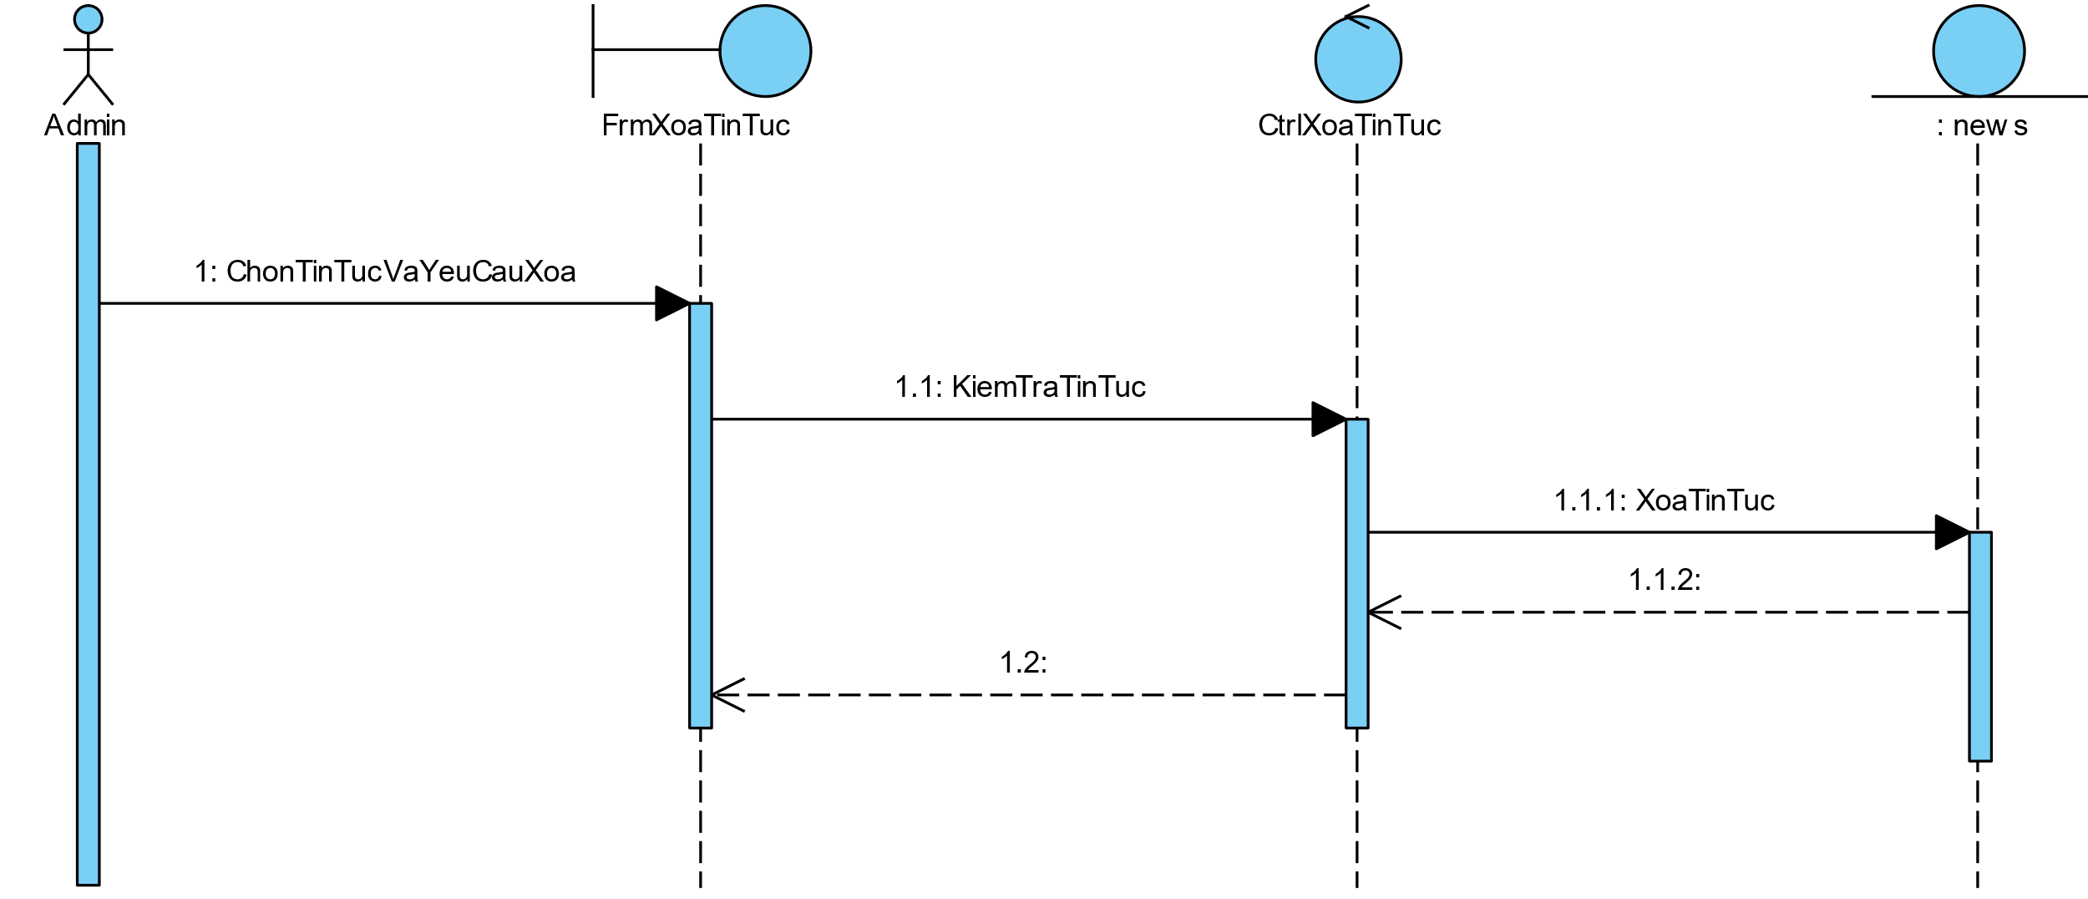

Hình 3- 93: Biểu đồ tuần tự xóa tin tức

* Biểu đồ tuần tự của Use Case quản lý sản phẩm
* Thêm sản phẩm

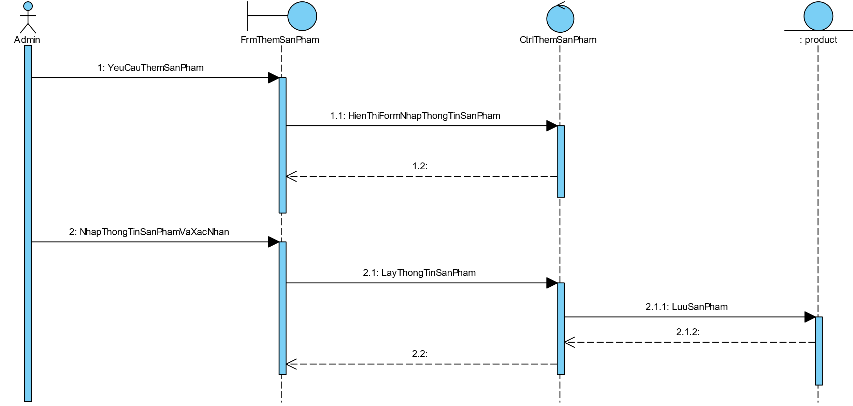

Hình 3- 94: Biểu đồ tuần tự thêm sản phẩm

* Sửa sản phẩm

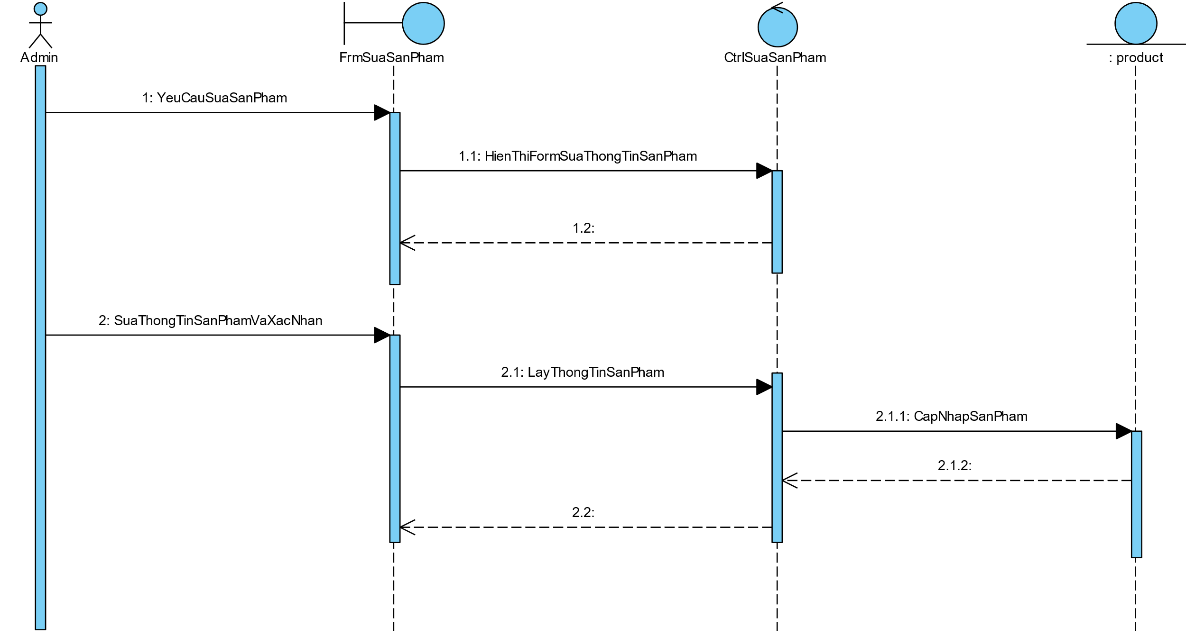

Hình 3- 95: Biểu đồ tuần tự sửa sản phẩm

* Xóa sản phẩm

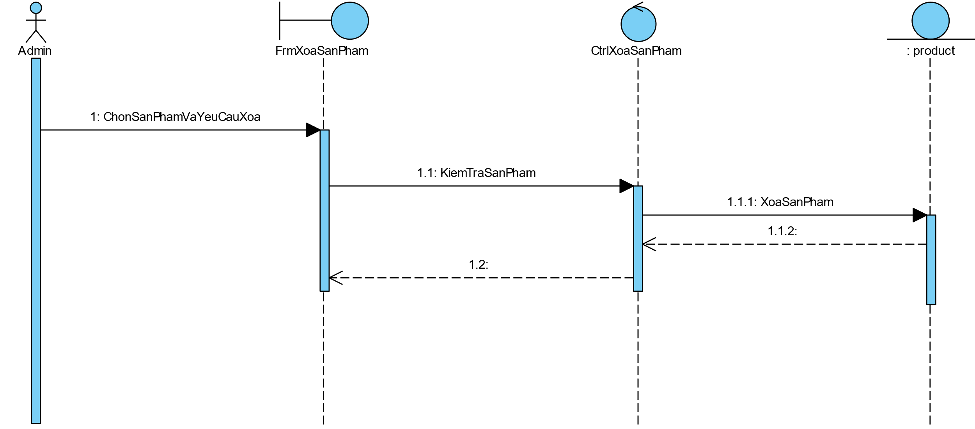

Hình 3- 96: Biểu đồ tuần tự xóa sản phẩm

* Biểu đồ tuần tự của Use Case quản lý nhà cung cấp
* Thêm nhà cung cấp

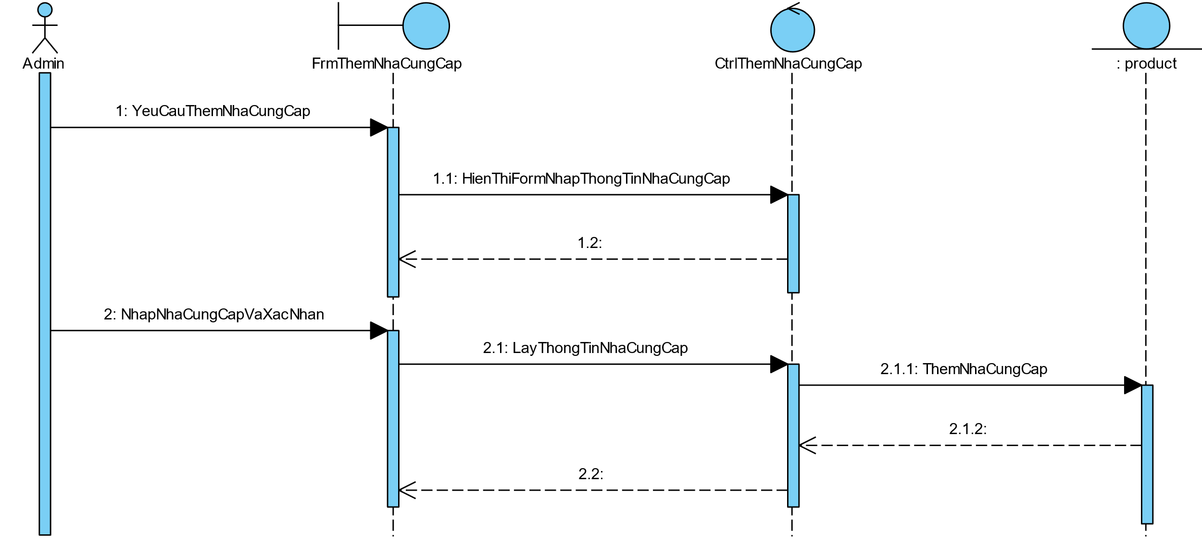

Hình 3- 97: Biểu đồ tuần tự thêm nhà cung cấp

* Sửa nhà cung cấp

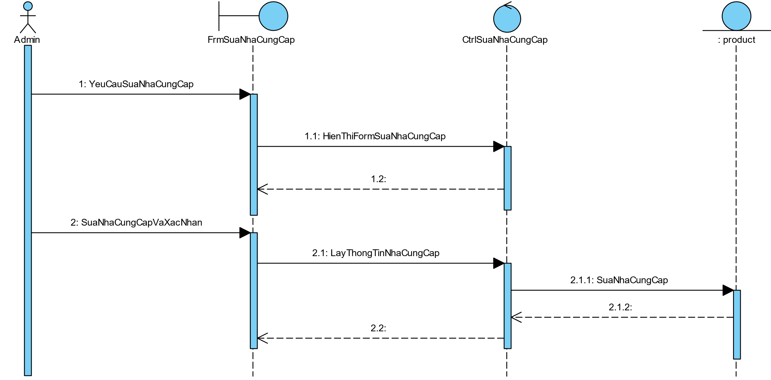

Hình 3- 98: Biểu đồ tuần tự sửa nhà cung cấp

* Xóa nhà cung cấp

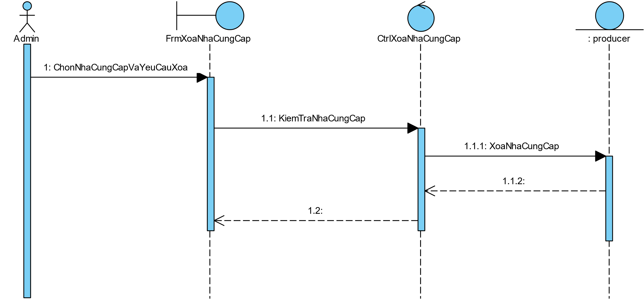

Hình 3- 99: Biểu đồ tuần tự xóa nhà cung cấp

* Biểu đồ tuần tự của Use Case quản lý hóa đơn nhập
* Thêm hóa đơn nhập

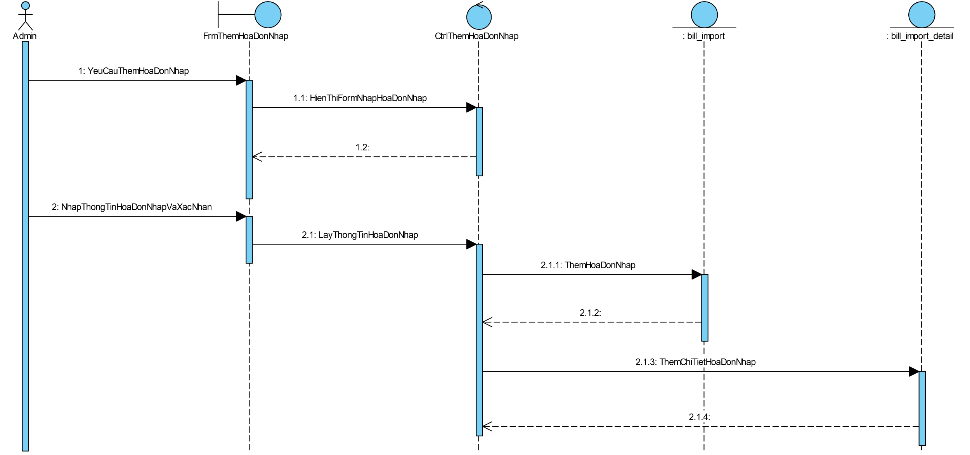

Hình 3- 100: Biểu đồ tuần tự thêm hóa đơn nhập

* Sửa hóa đơn nhập

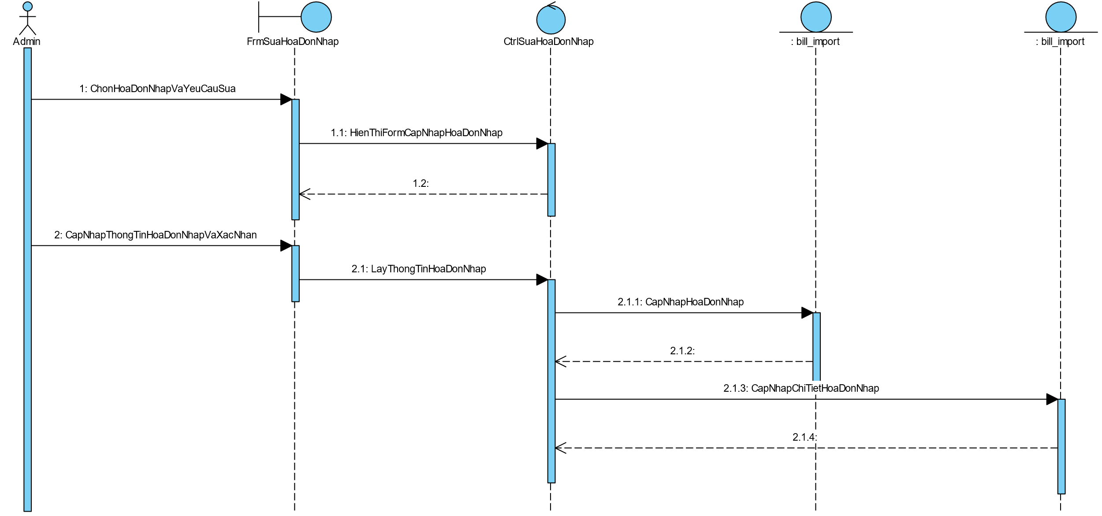

Hình 3- 101: Biểu đồ tuần tự sửa hóa đơn nhập

* In hóa đơn nhập

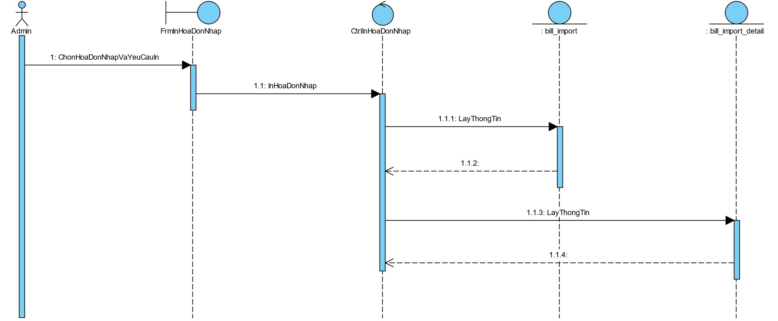

Hình 3- 102: Biểu đồ tuần tự in hóa đơn nhập

* + - 1. Biểu đồ lớp chi tiết
* Biểu đồ lớp chi tiết của Use Case đăng ký

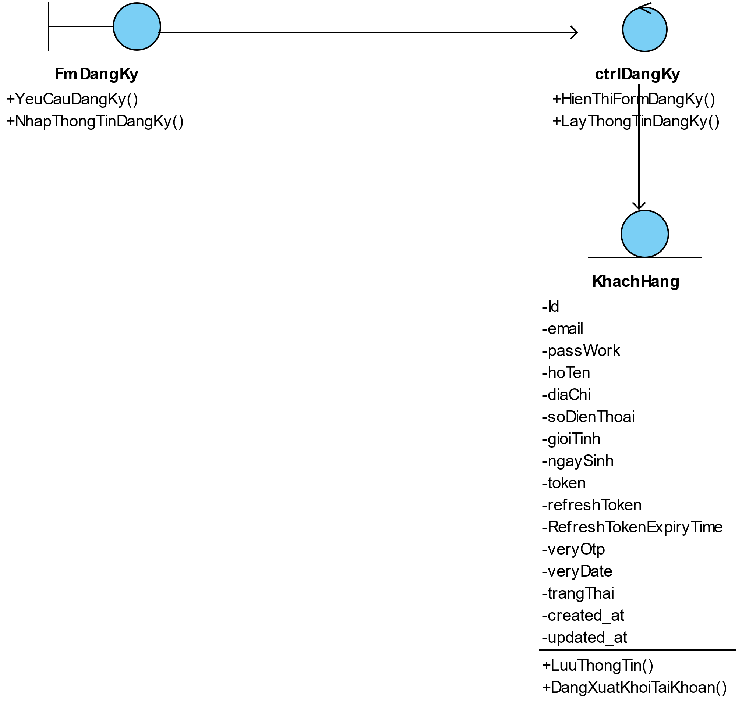

Hình 3- 103: Biểu đồ lớp chi tiết đăng ký

* Biểu đồ lớp chi tiết của Use Case đăng nhập
* Đăng nhập

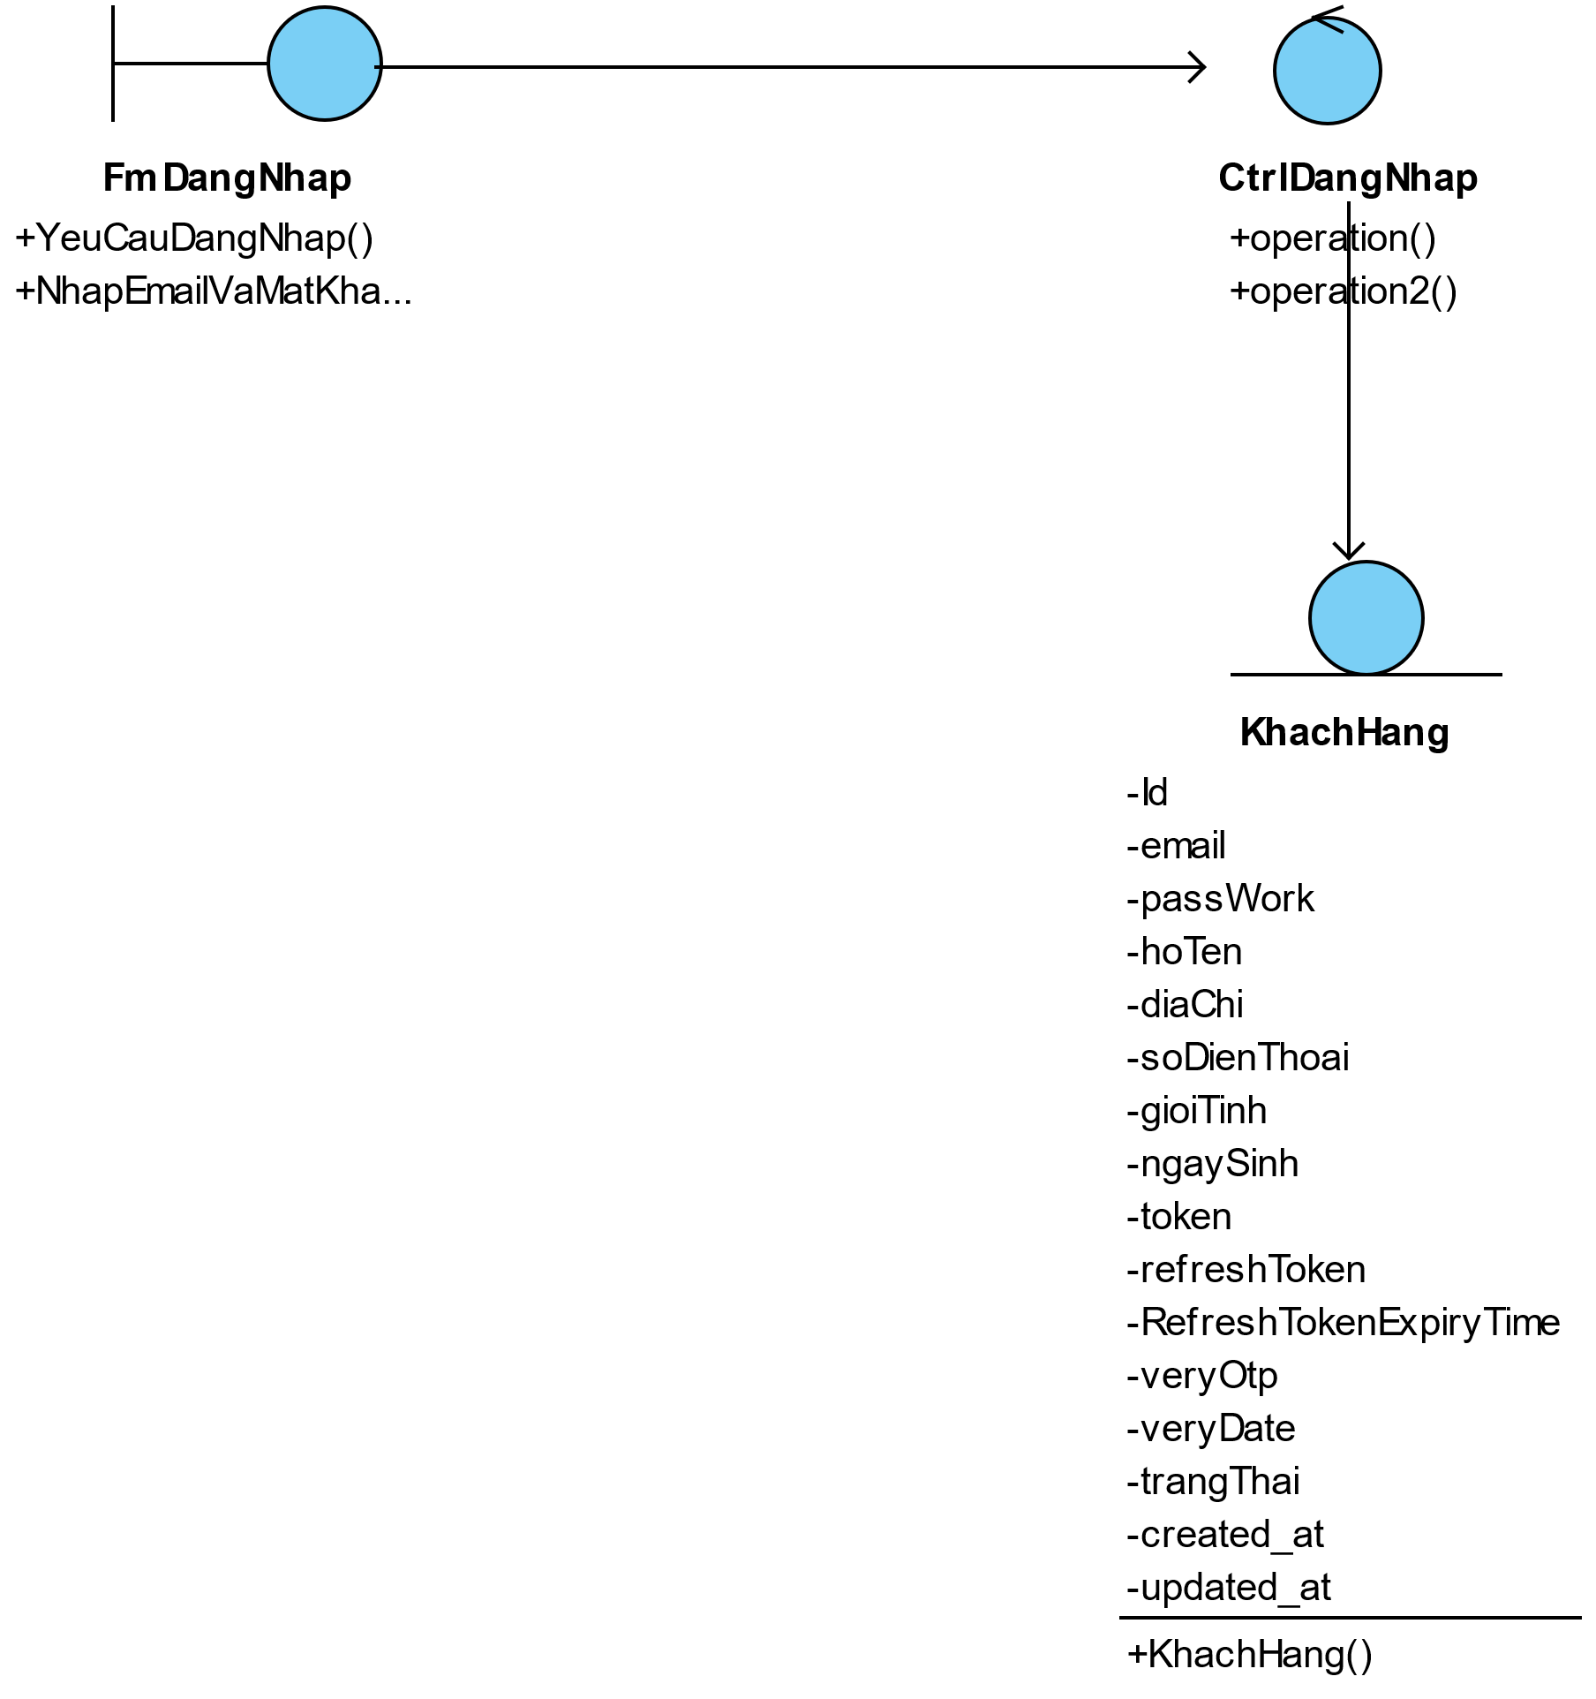

Hình 3- 104: Biểu đồ lớp chi tiết đăng nhập

* Đăng xuất

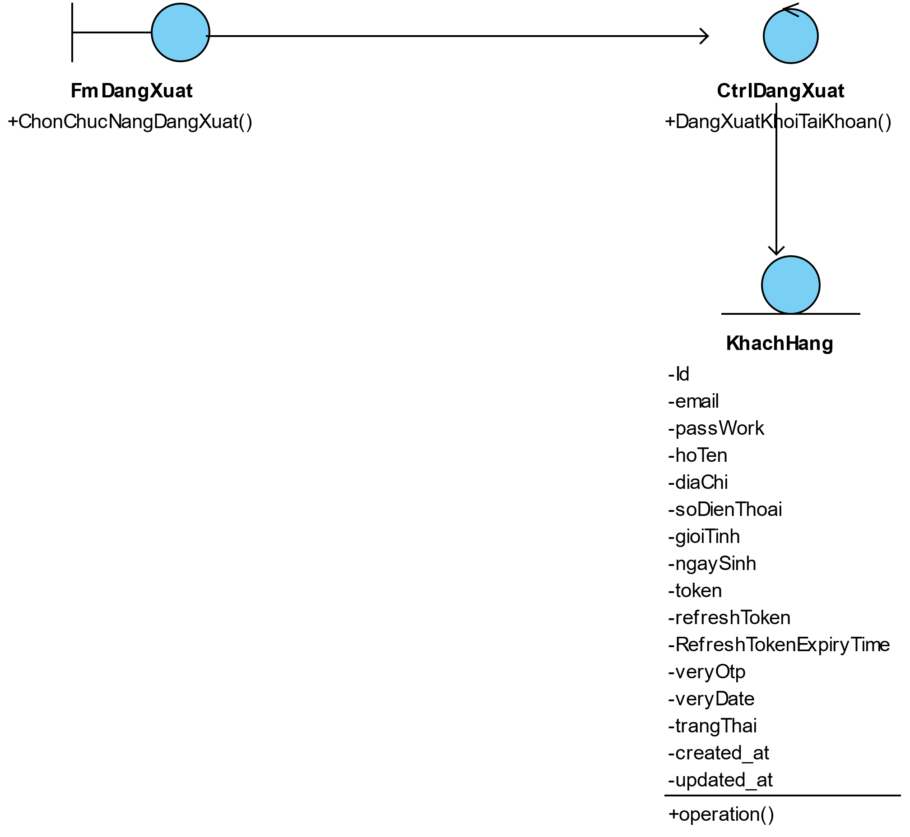

Hình 3- 105: Biểu đồ lớp chi tiết đăng xuất

* Biểu đồ lớp chi tiết của Use Case quản lý quyền
* Thêm quyền

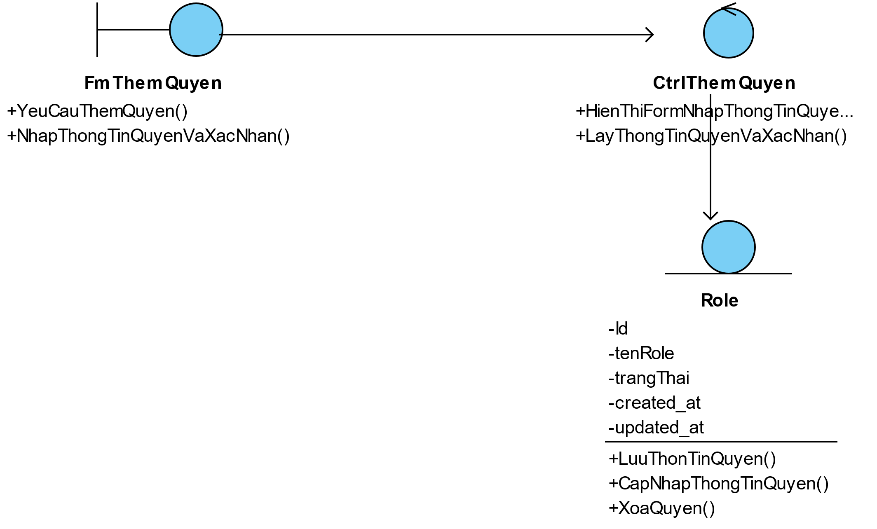

Hình 3- 106: Biểu đồ lớp chi tiết thêm quyền

* Sửa quyền

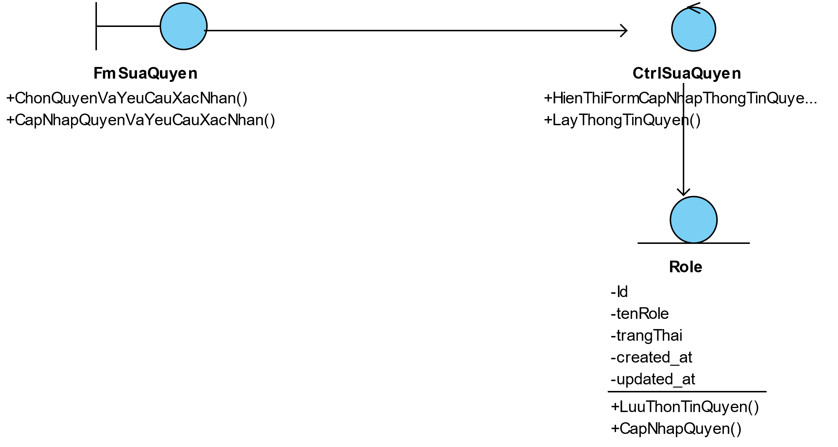

Hình 3- 107: Biểu đồ lớp chi tiết sửa quyền

* Xóa quyền

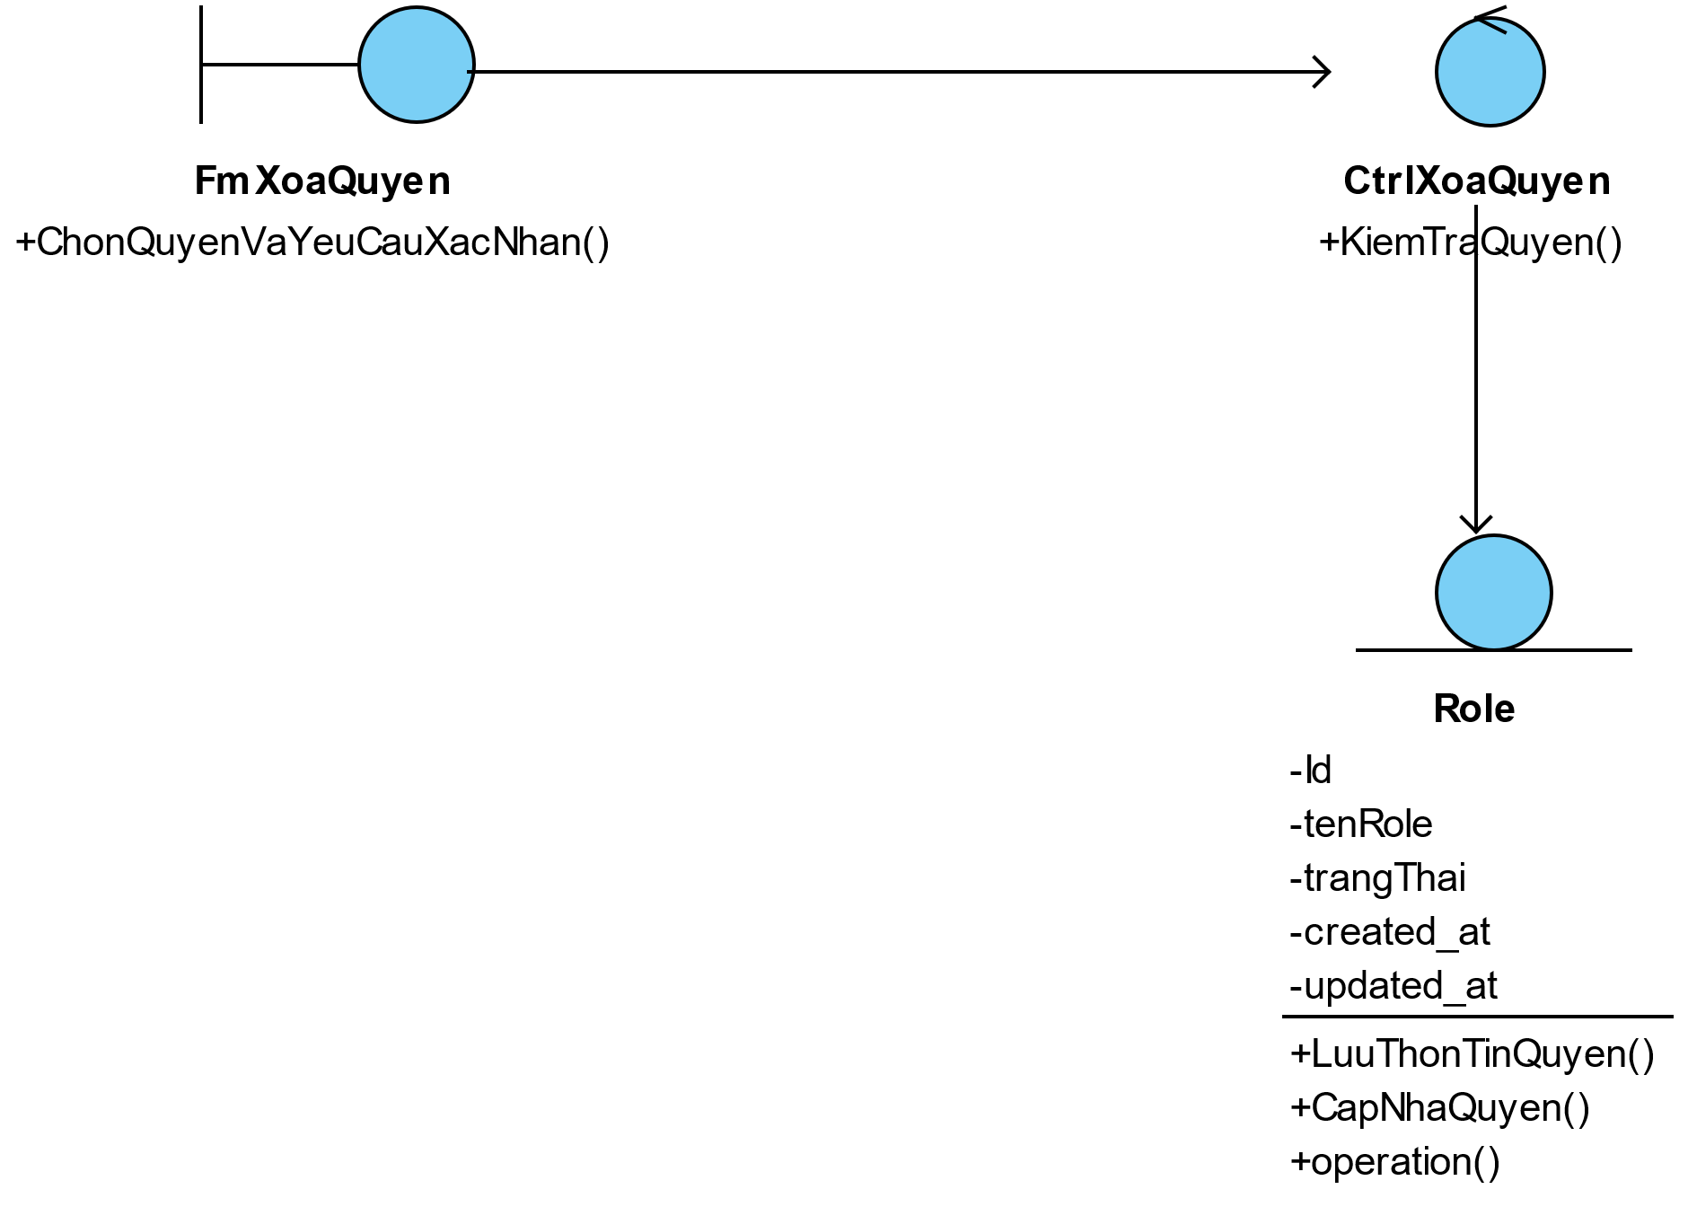

Hình 3- 108: Biểu đồ lớp chi tiết xóa quyền

* Biểu đồ lớp chi tiết của Use Case quản lý nhân viên
* Thêm nhân viên

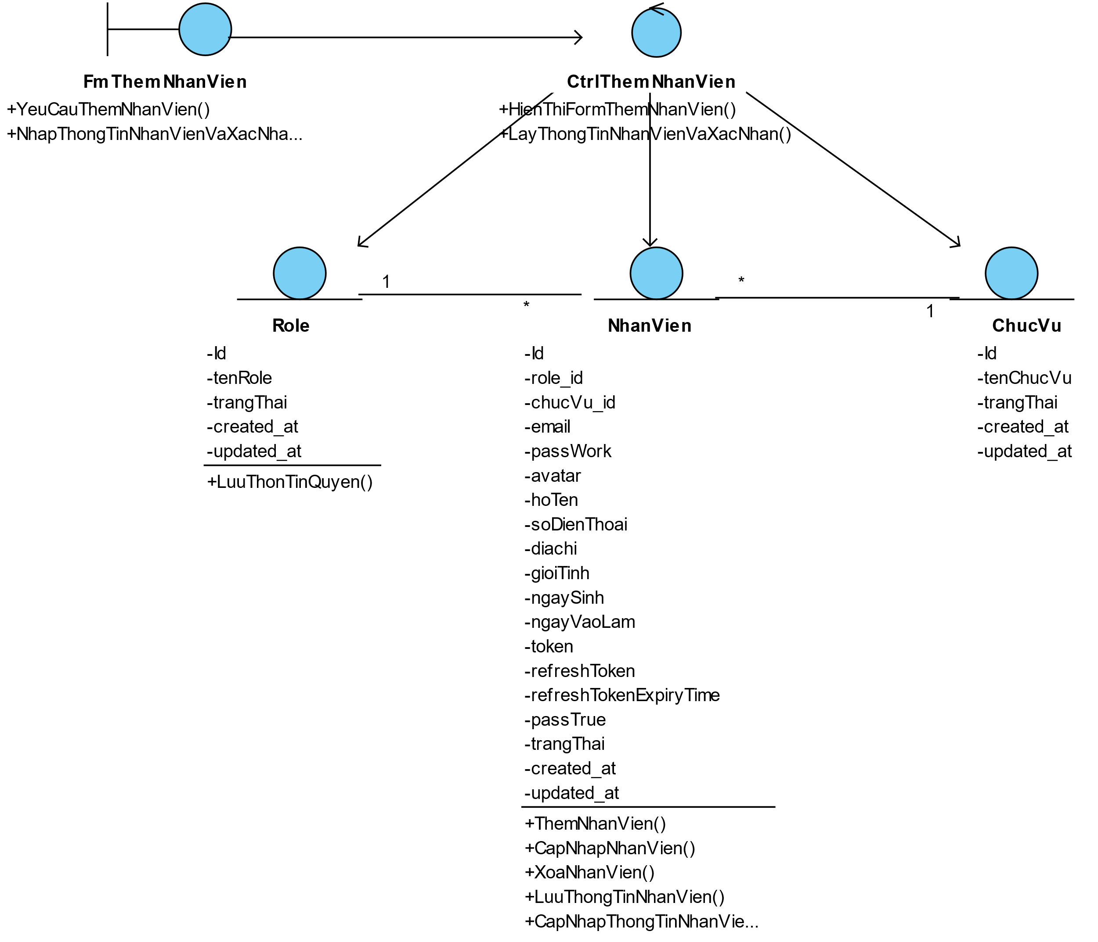

Hình 3- 109: Biểu đồ lớp chi tiết thêm nhân viên

* Sửa nhân viên

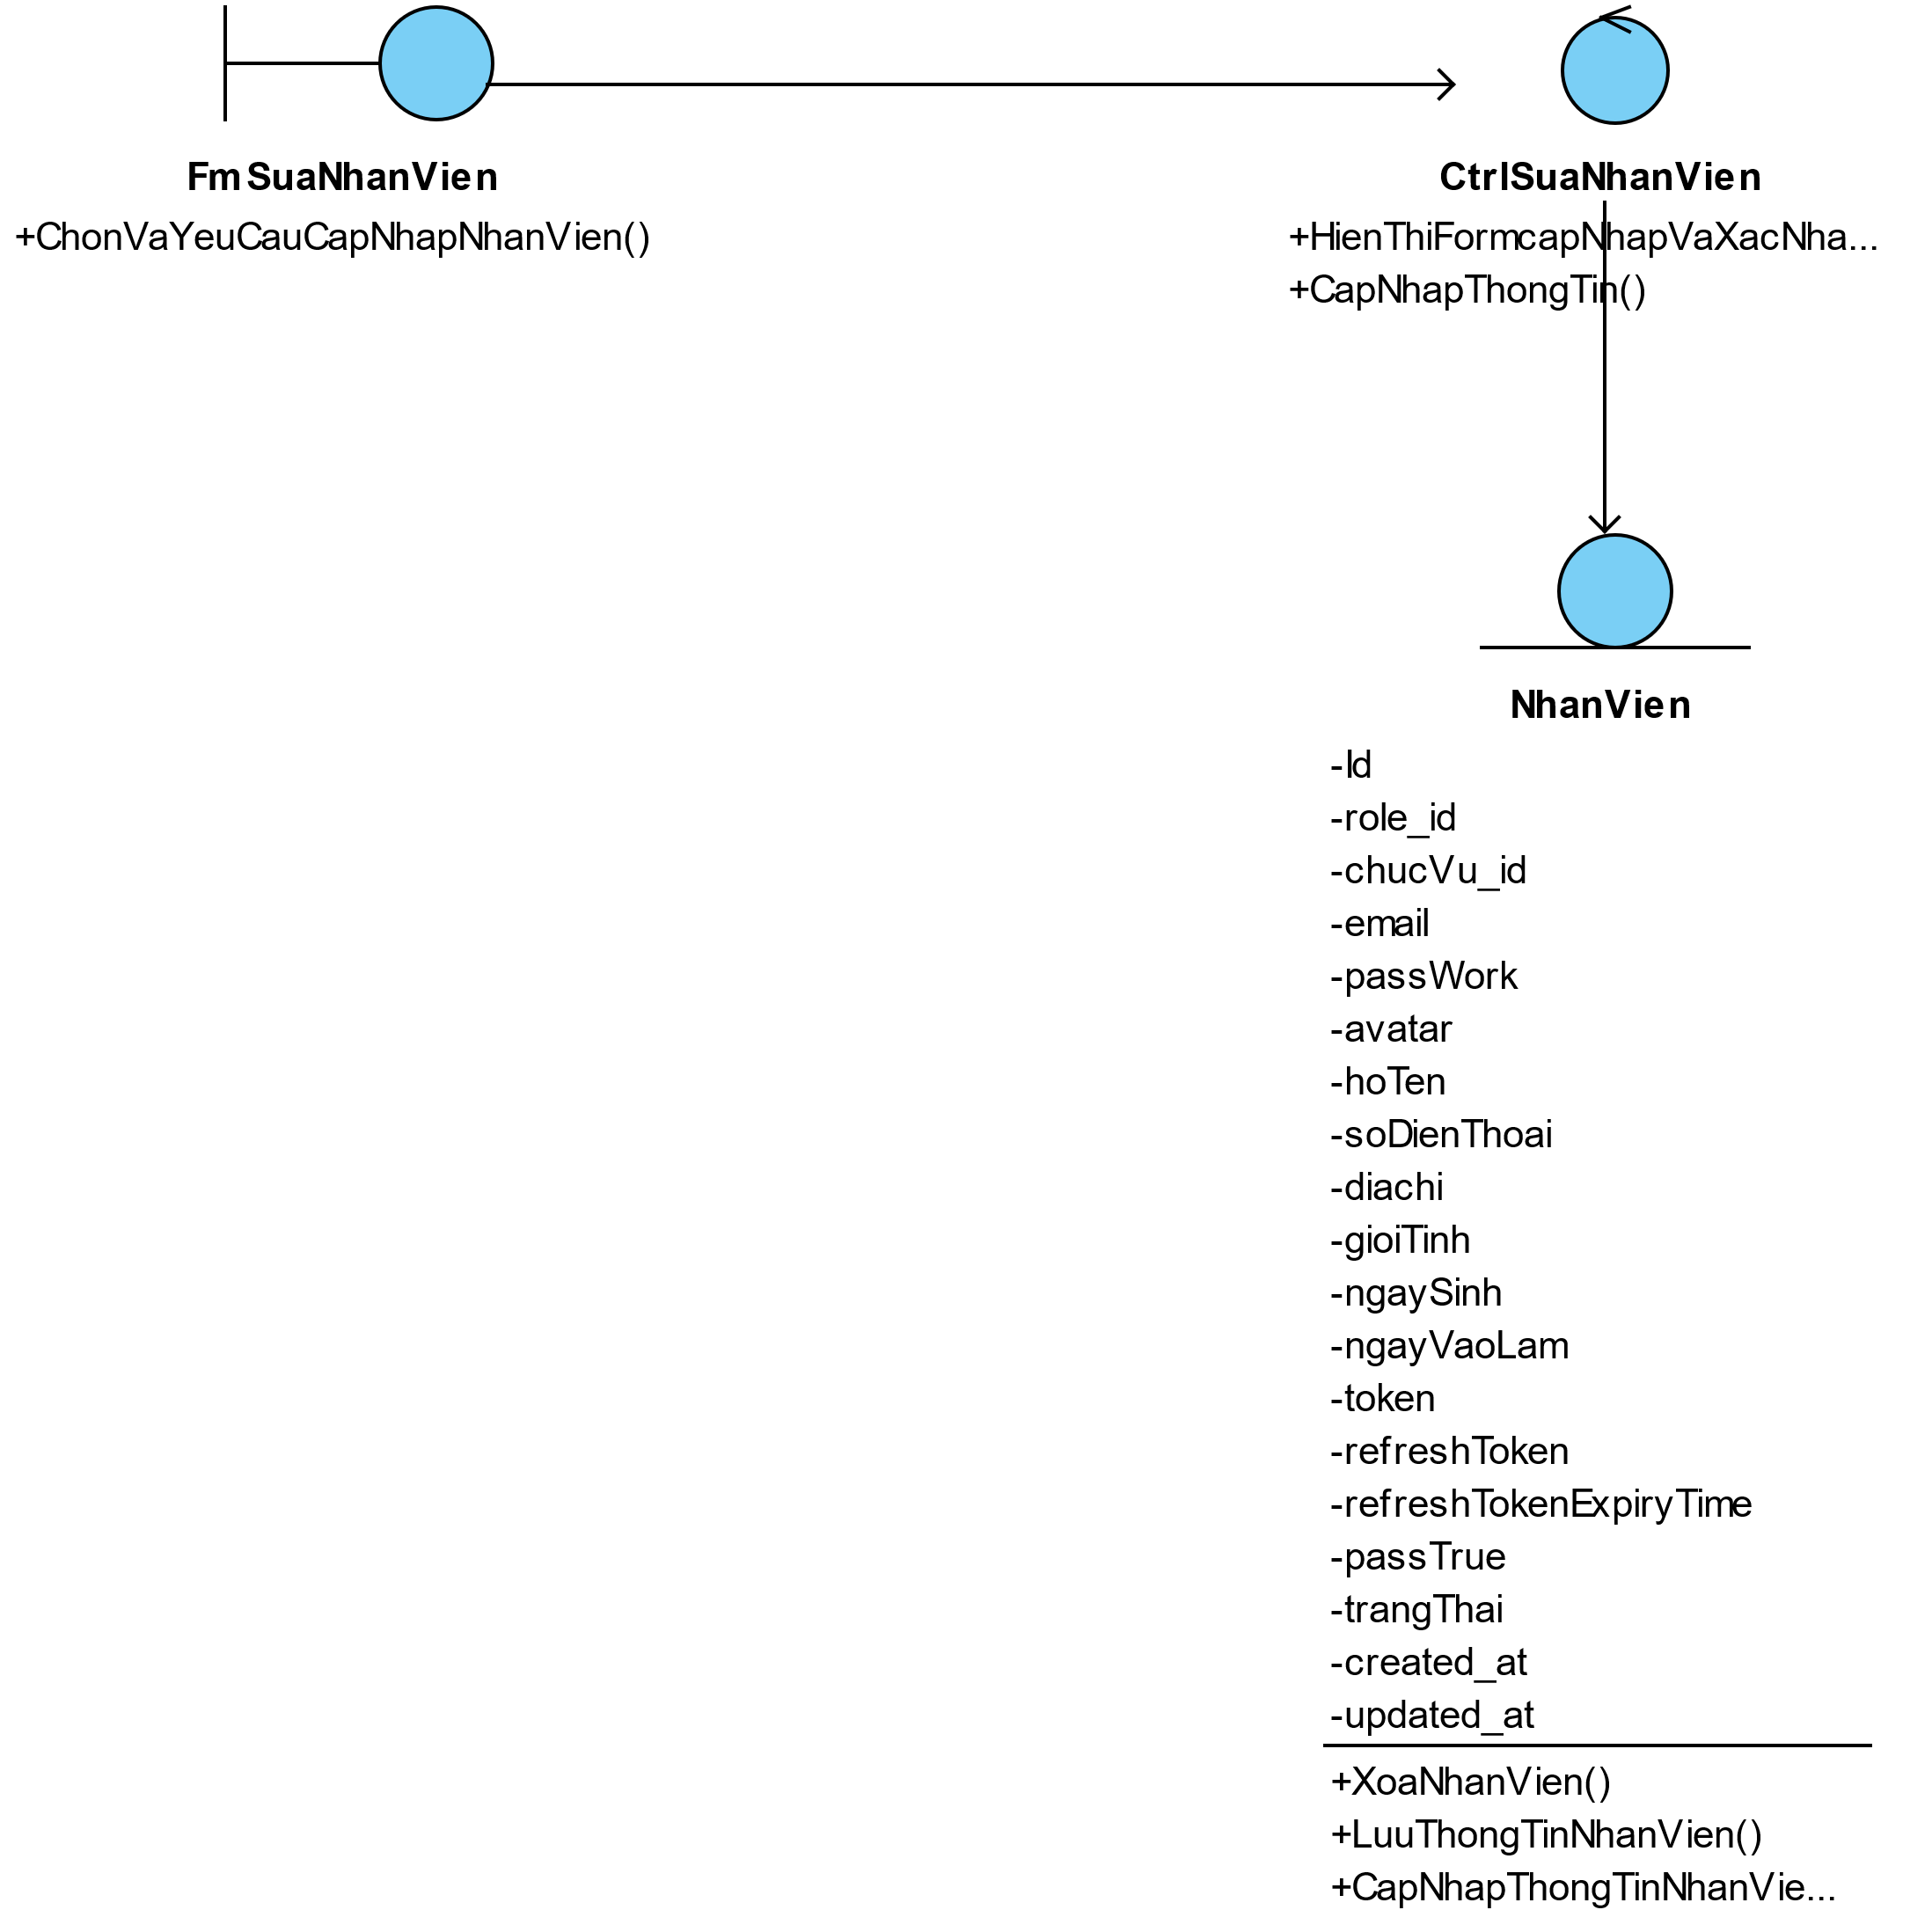

Hình 3- 110: Biểu đồ lớp chi tiết sửa nhân viên

* Xóa nhân viên

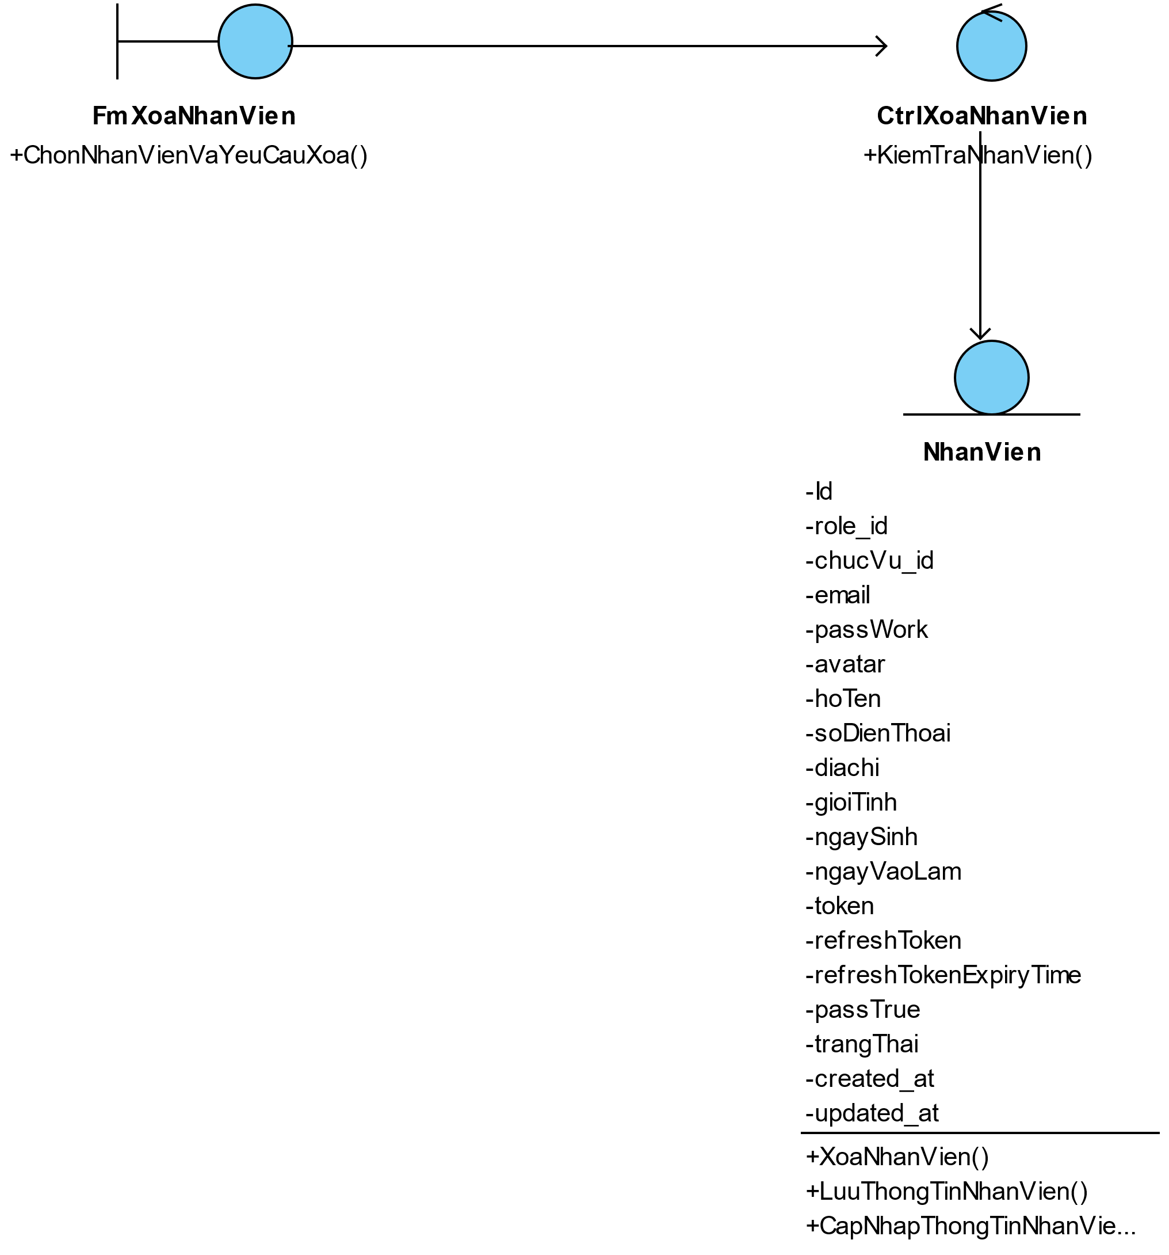

Hình 3- 111: Biểu đồ lớp chi tiết xóa nhân viên

* Biểu đồ lớp chi tiết của Use Case quản lý liên hệ
* Thêm liên hệ

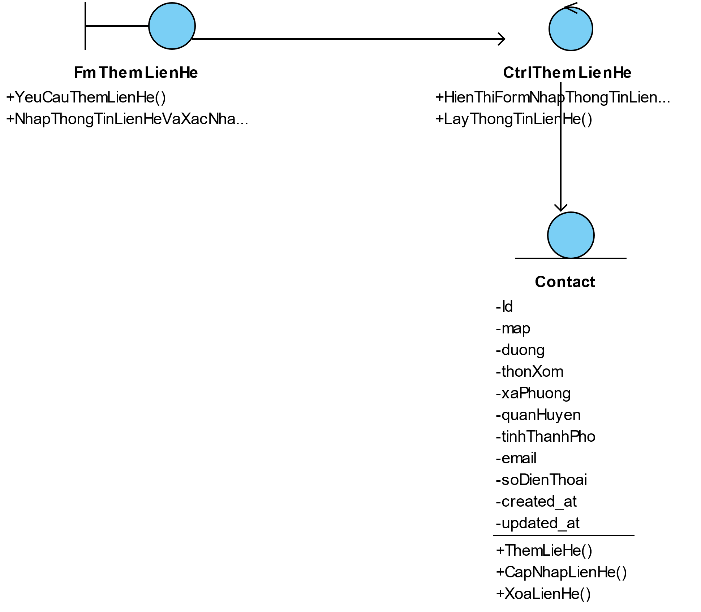

Hình 3- 112: Biểu đồ lớp chi tiết thêm liên hệ

* Sửa liên hệ

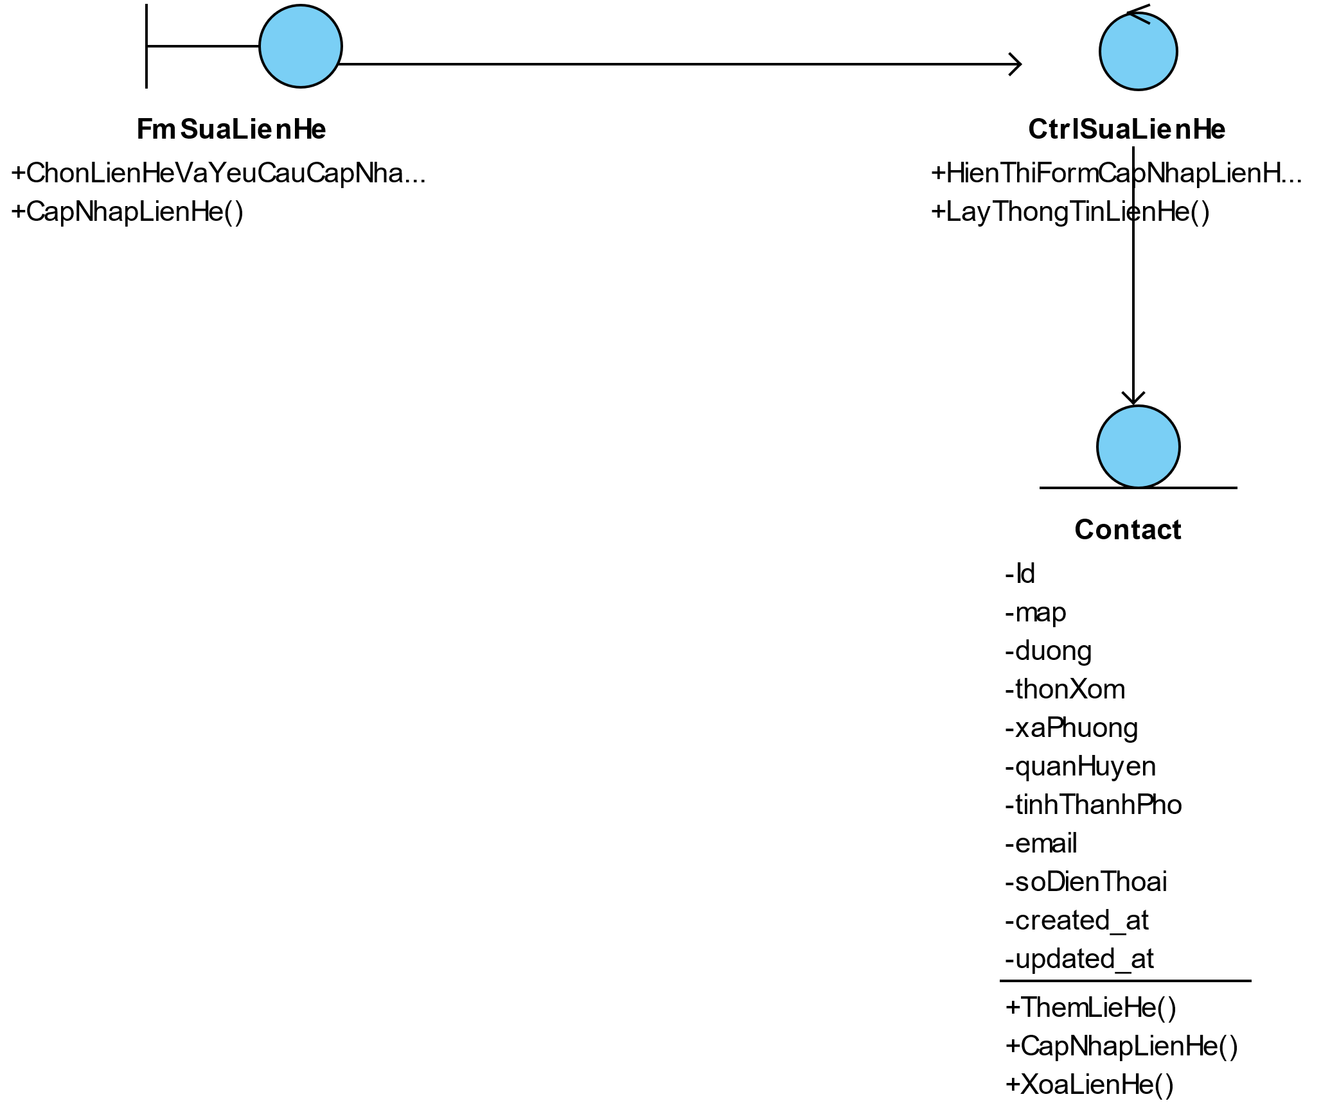

Hình 3- 113: Biểu đồ lớp chi tiết sửa liên hệ

* Xóa liên hệ

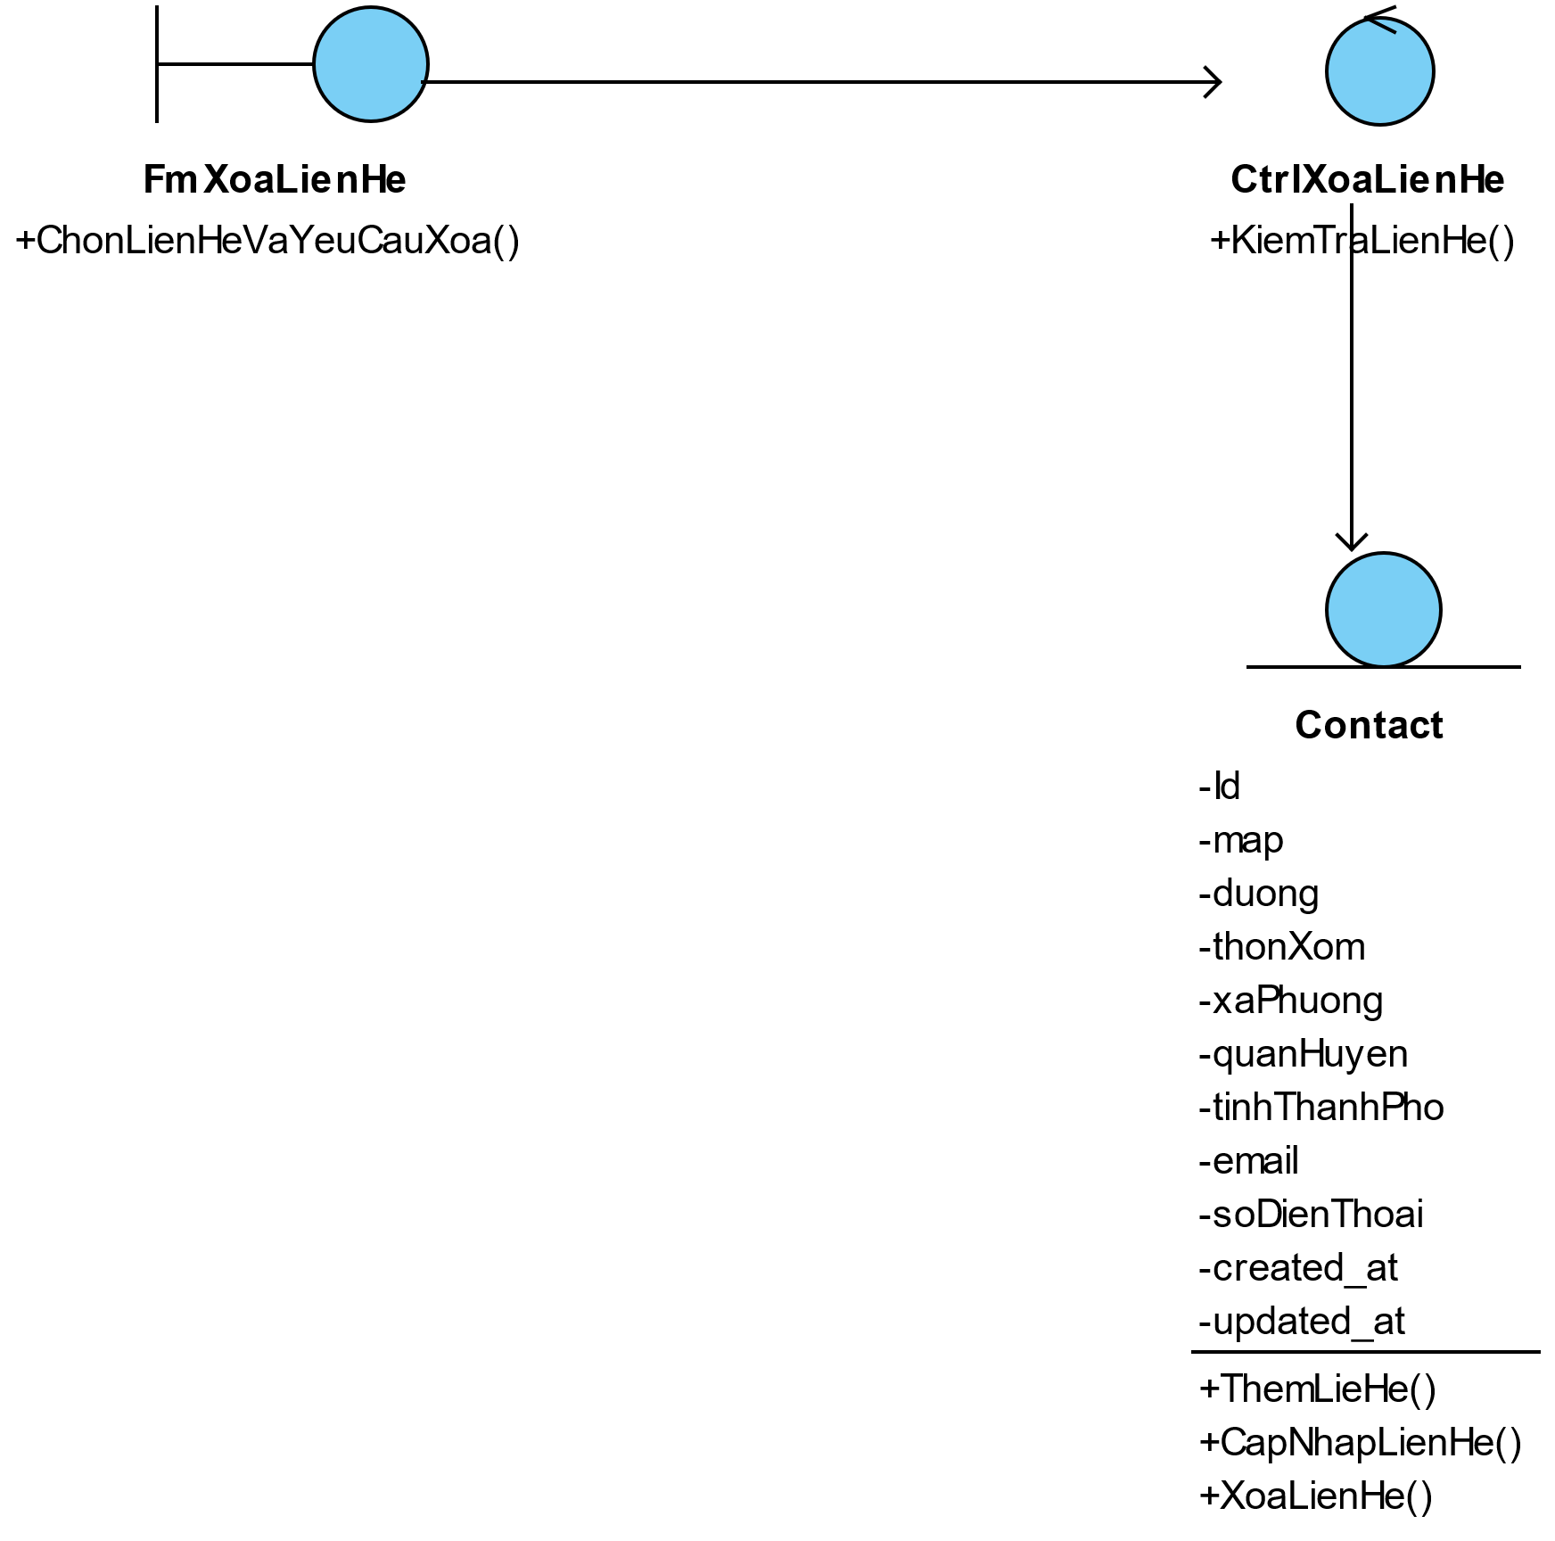

Hình 3- 114: Biểu đồ lớp chi tiết xóa liên hệ

* Biểu đồ lớp chi tiết của Use Case quản lý slide hình ảnh
* Thêm slide hình ảnh

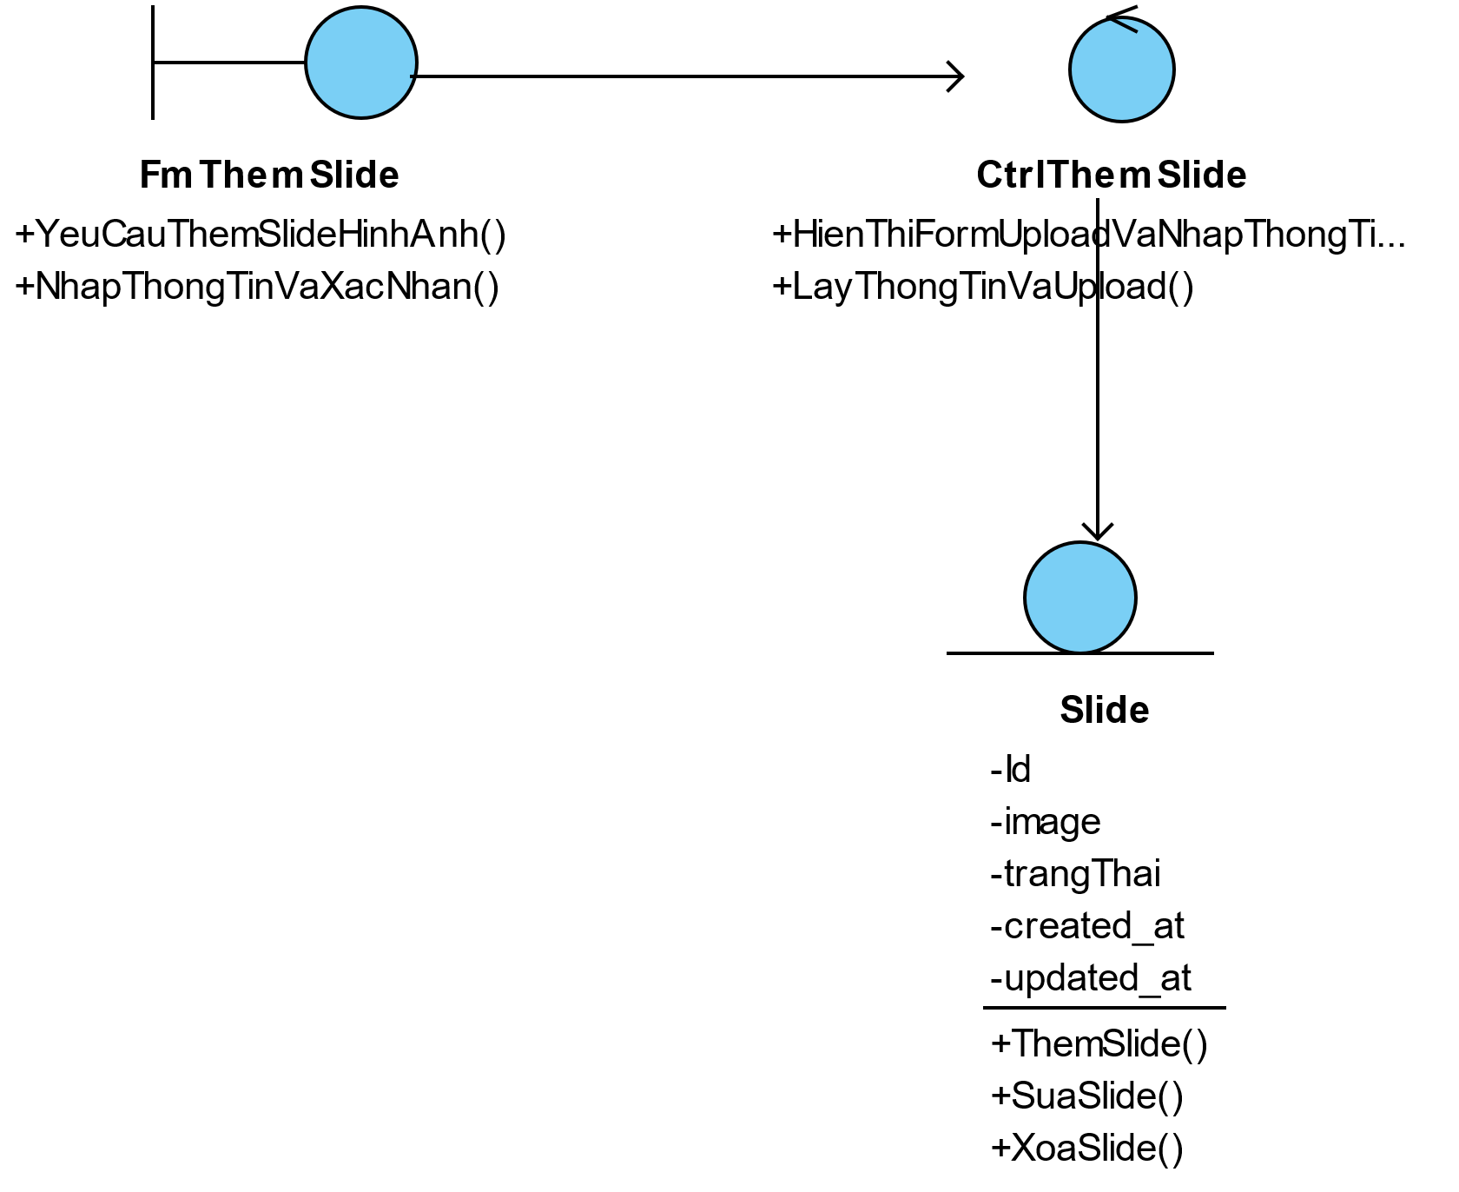

Hình 3- 115: Biểu đồ lớp chi tiết thêm slide ảnh

* Sửa slide hình ảnh

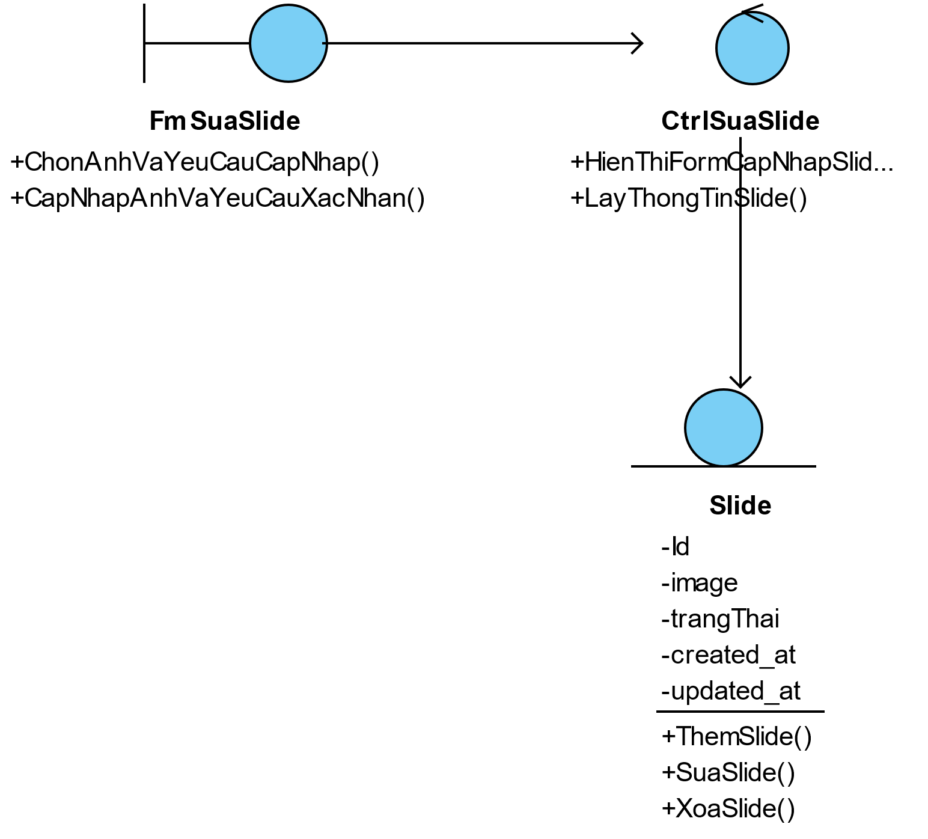

Hình 3- 116: Biểu đồ lớp chi tiết sửa slide ảnh

* Xóa slide hình ảnh

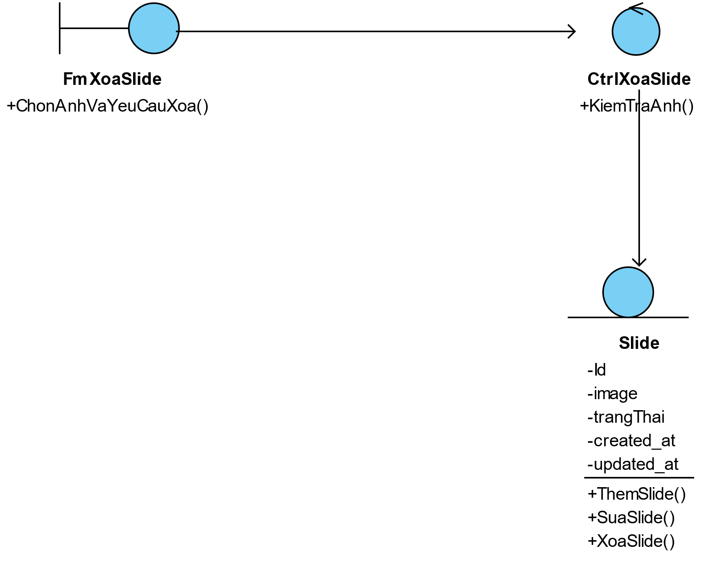

Hình 3- 117: Biểu đồ lớp chi tiết xóa slide ảnh

* Biểu đồ lớp chi tiết của Use Case quản lý loại sản phẩm
* Thêm loại sản phẩm

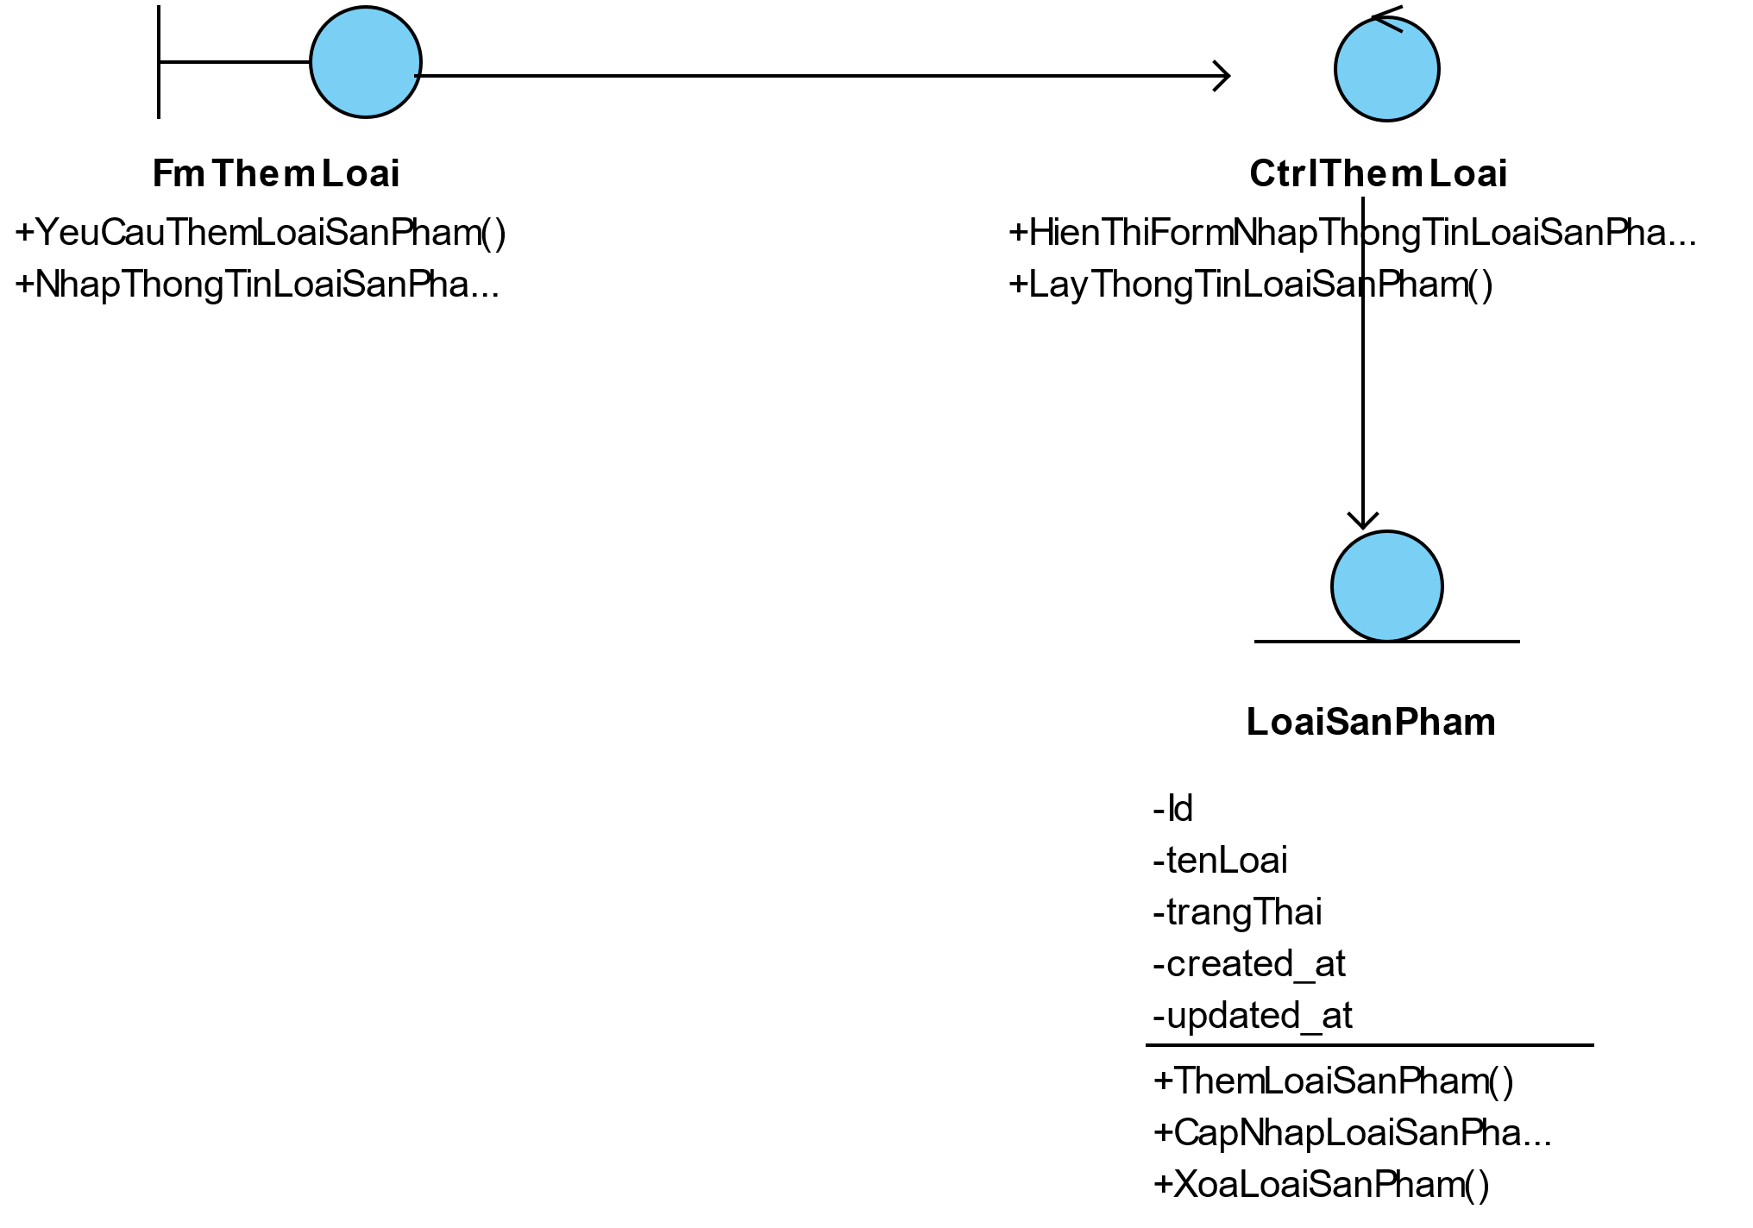

Hình 3- 118: Biểu đồ lớp chi tiết thêm loại sản phẩm

* Sửa loại sản phẩm

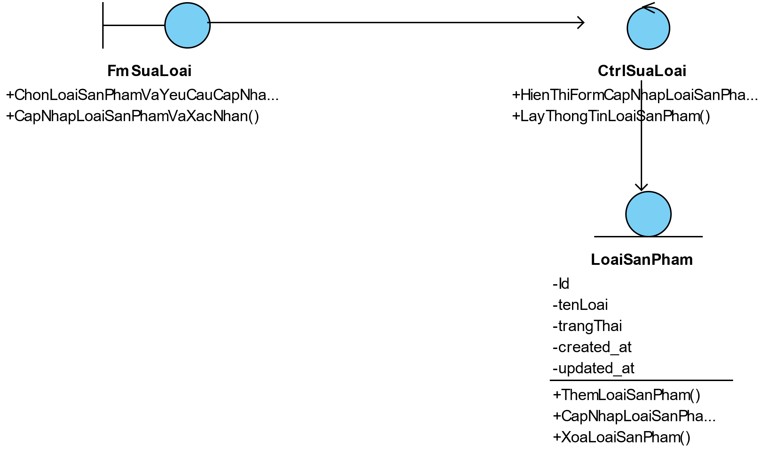

Hình 3- 119: Biểu đồ lớp chi tiết sửa loại sản phẩm

* Xóa loại sản phẩm

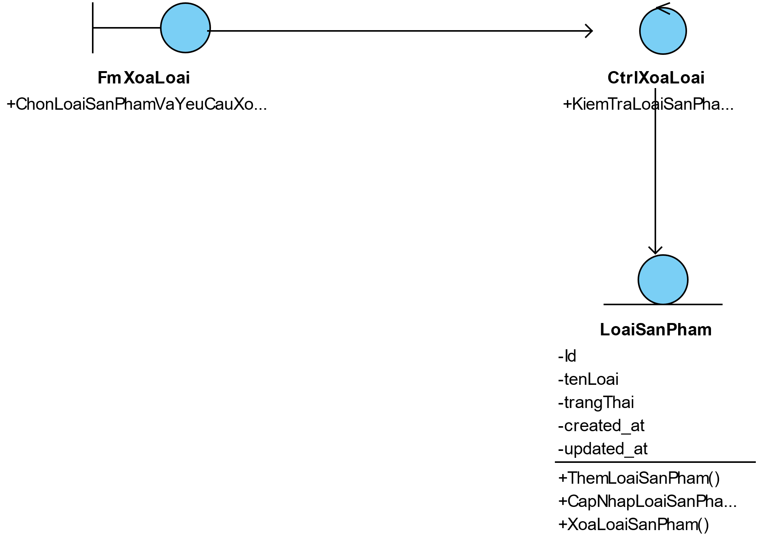

Hình 3- 120: Biểu đồ lớp chi tiết xóa loại sản phẩm

* Biểu đồ lớp chi tiết của Use Case quản lý giới thiệu
* Thêm giới thiệu

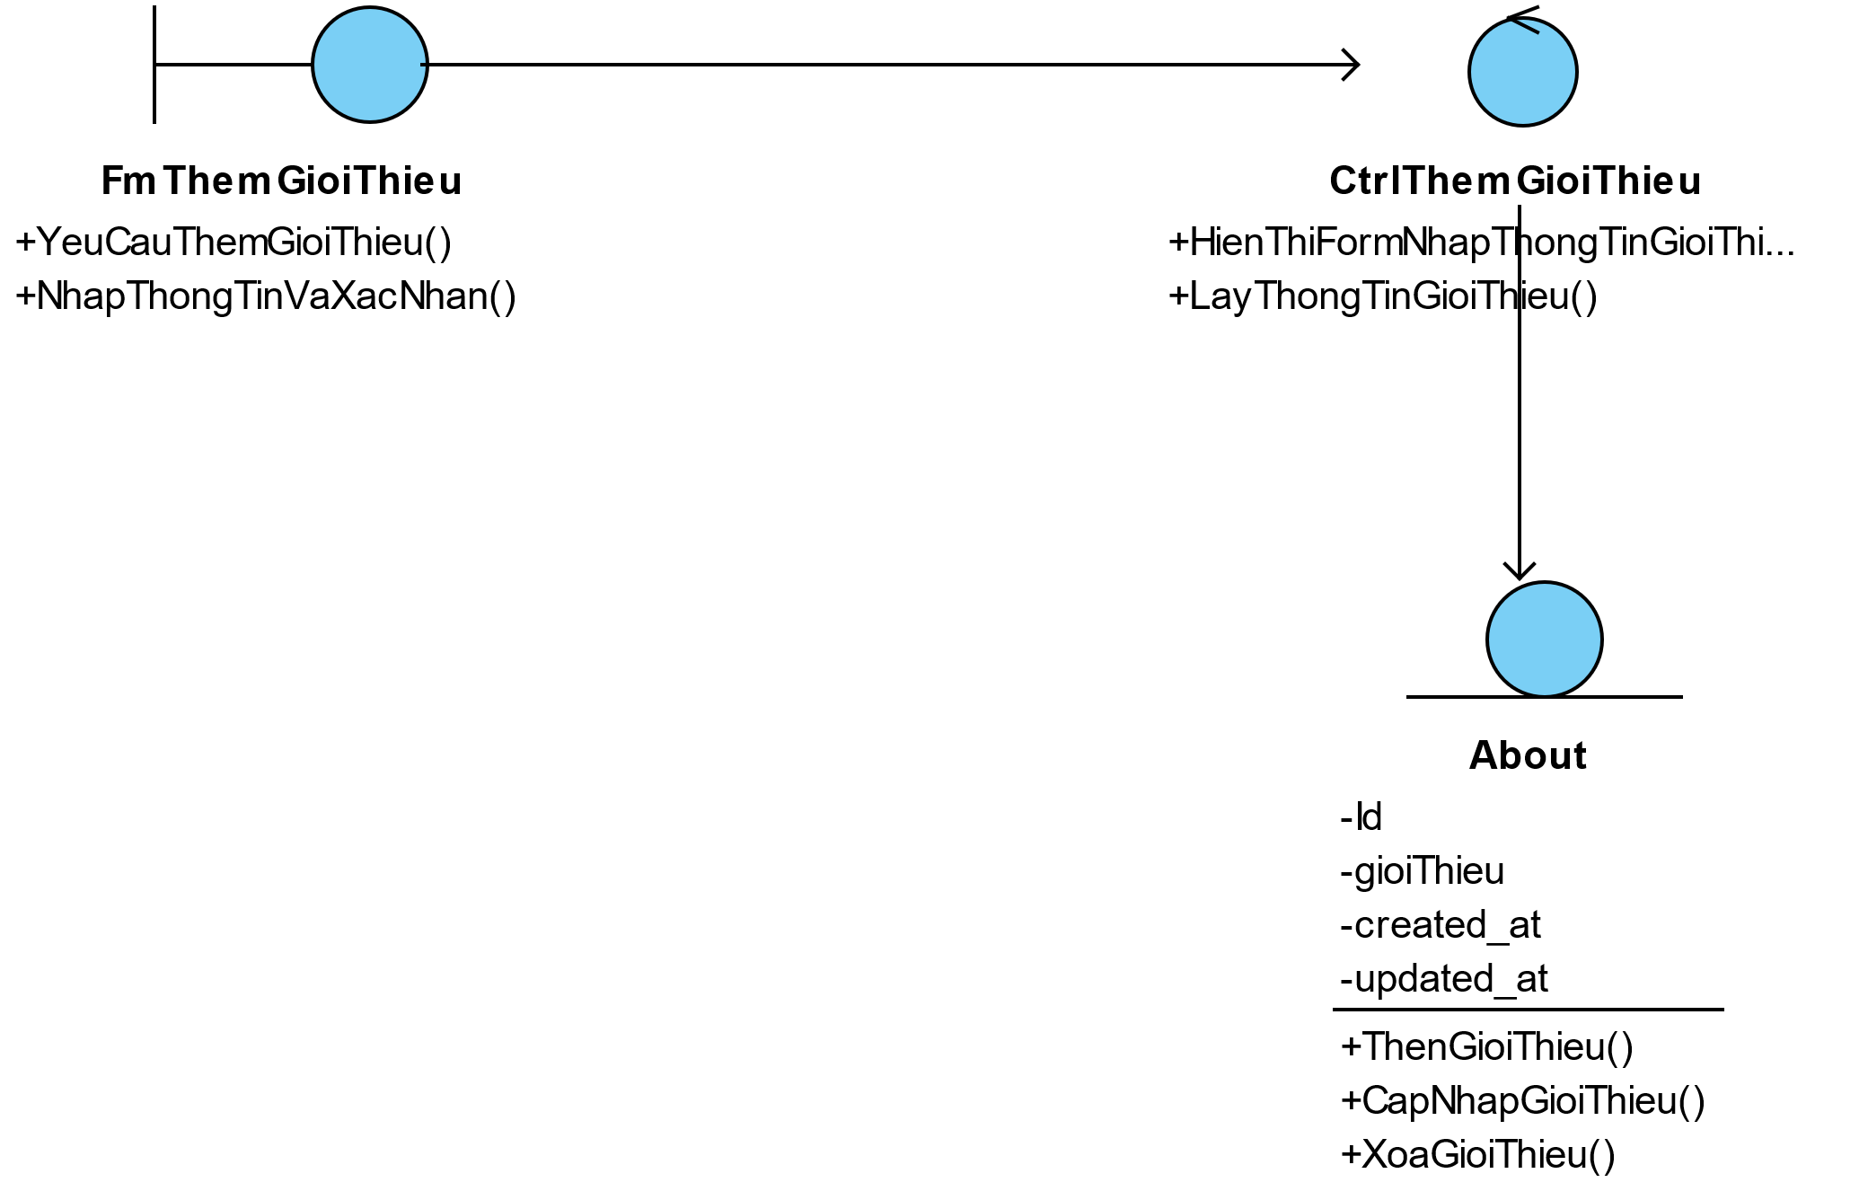

Hình 3- 121: Biểu đồ lớp chi tiết thêm giới thiệu

* Sửa giới thiệu

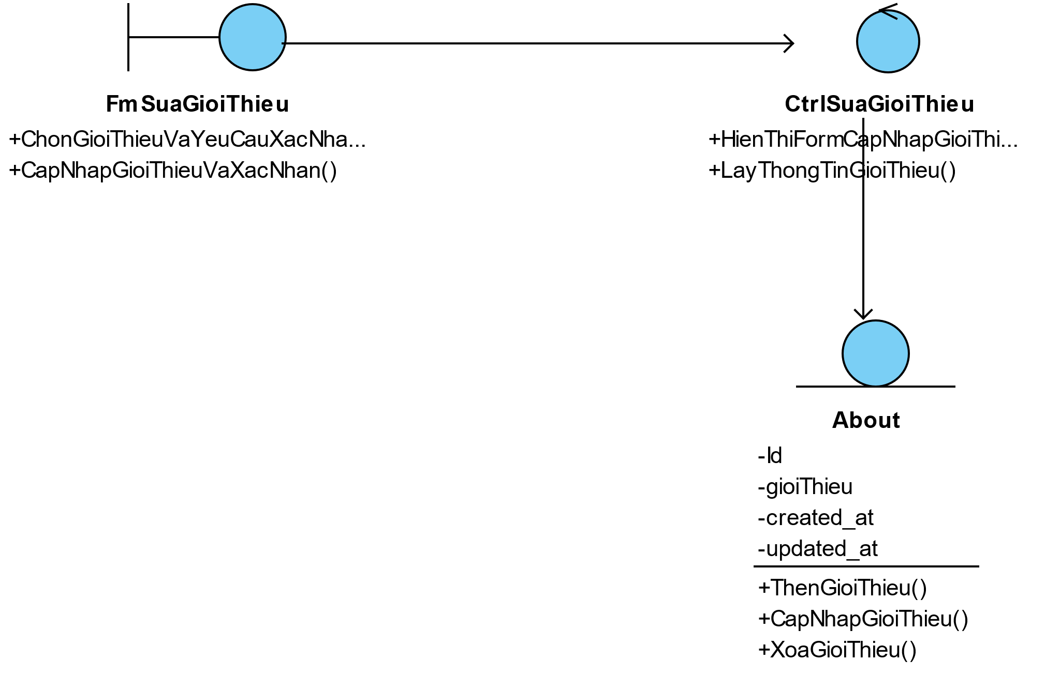

Hình 3- 122: Biểu đồ lớp chi tiết sửa giới thiệu

* Xóa giới thiệu

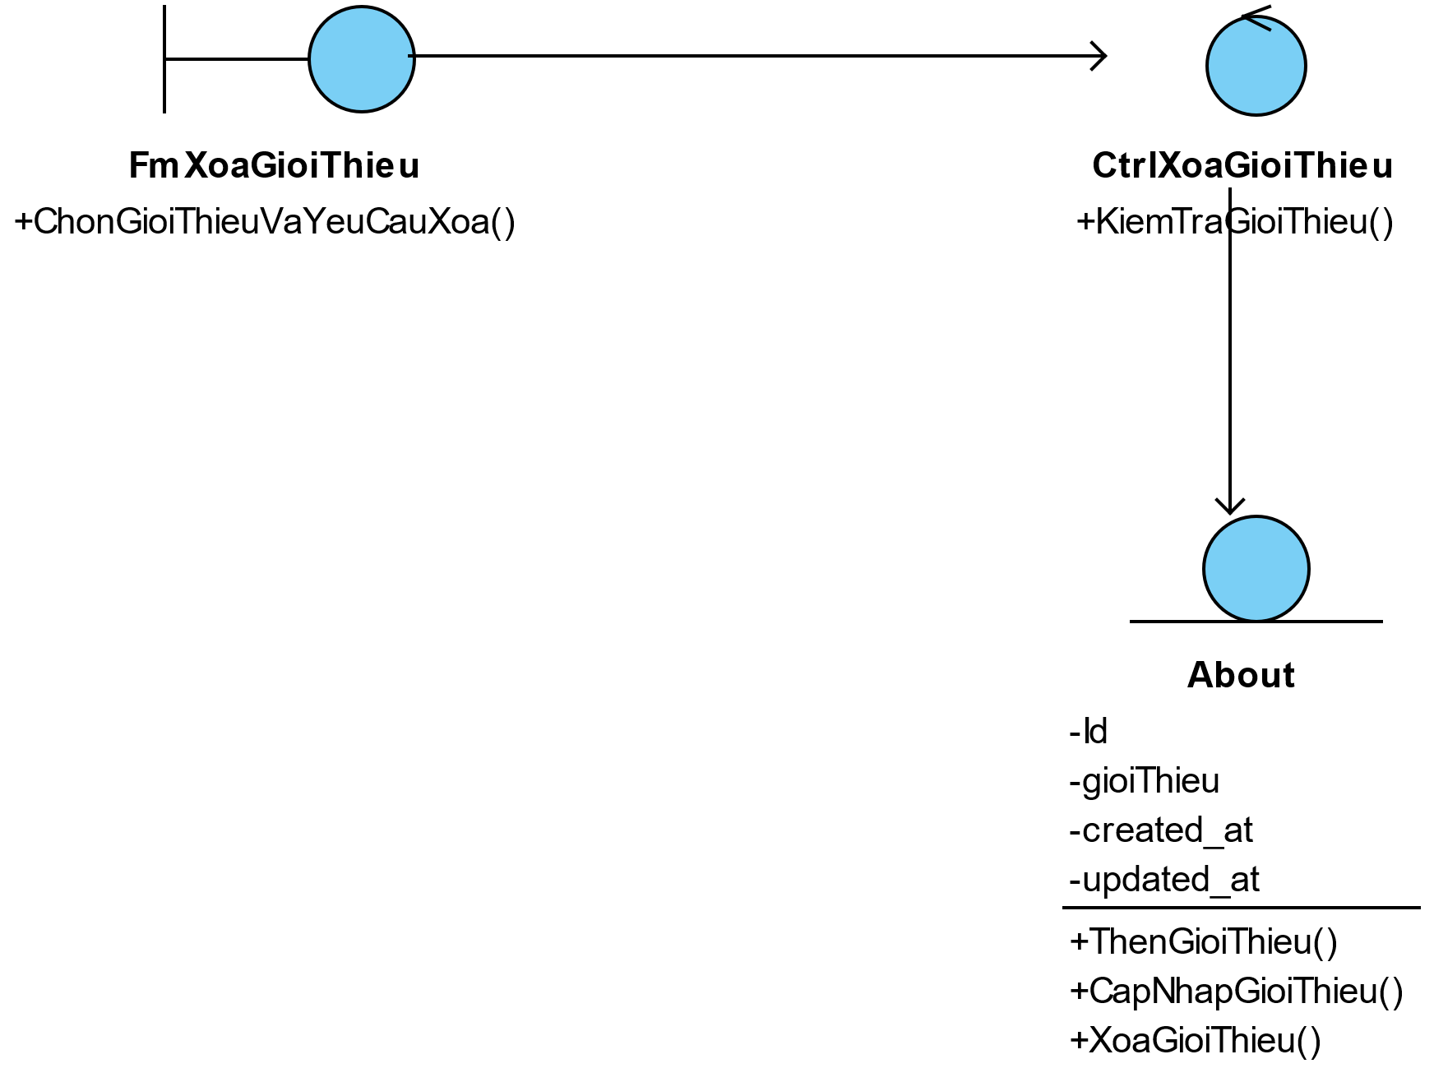

Hình 3- 123: Biểu đồ lớp chi tiết xóa giới thiệu

* Biểu đồ lớp chi tiết của Use Case quản lý danh mục tin tức
* Thêm danh mục tin tức

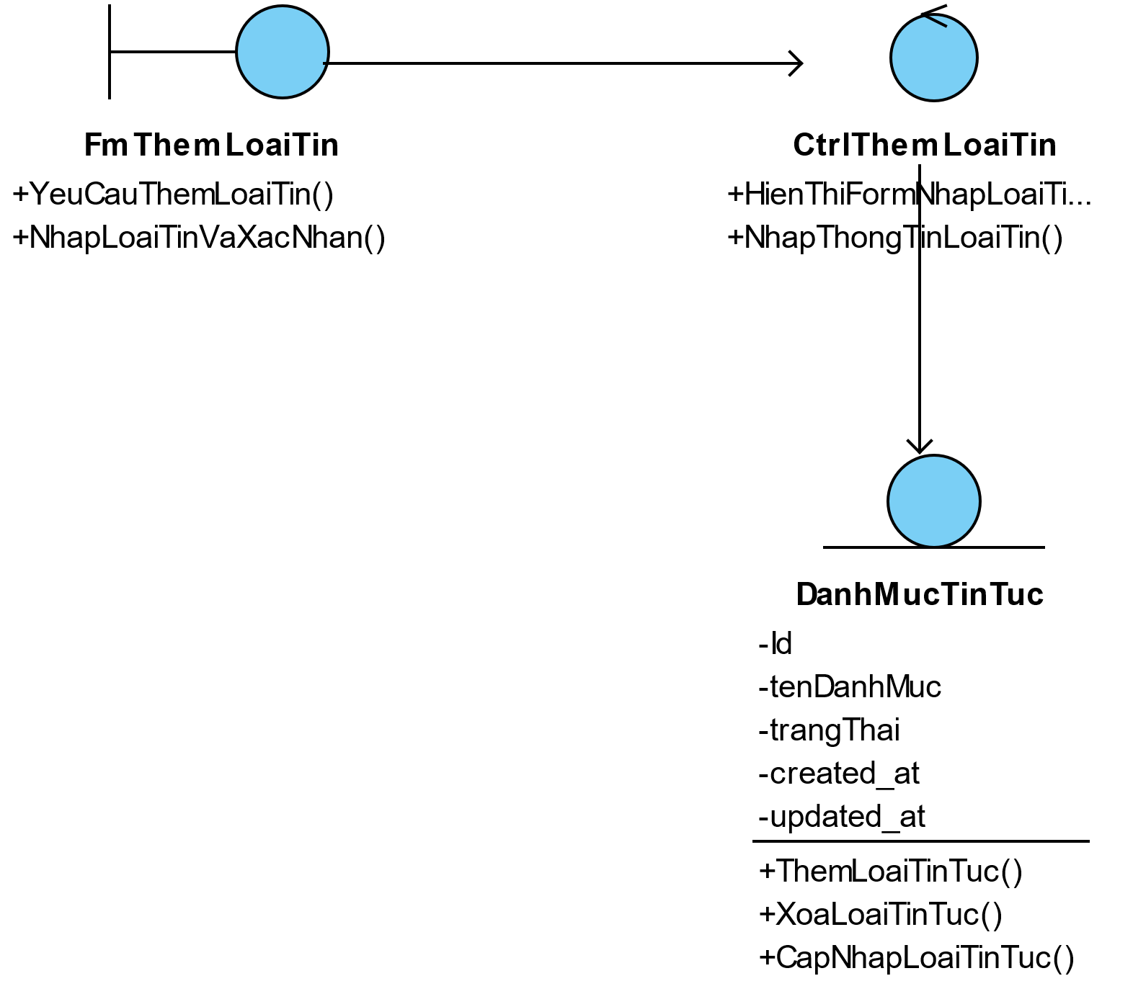

Hình 3- 124: Biểu đồ lớp chi tiết sửa danh mục tin tức

* Sửa danh mục tin tức

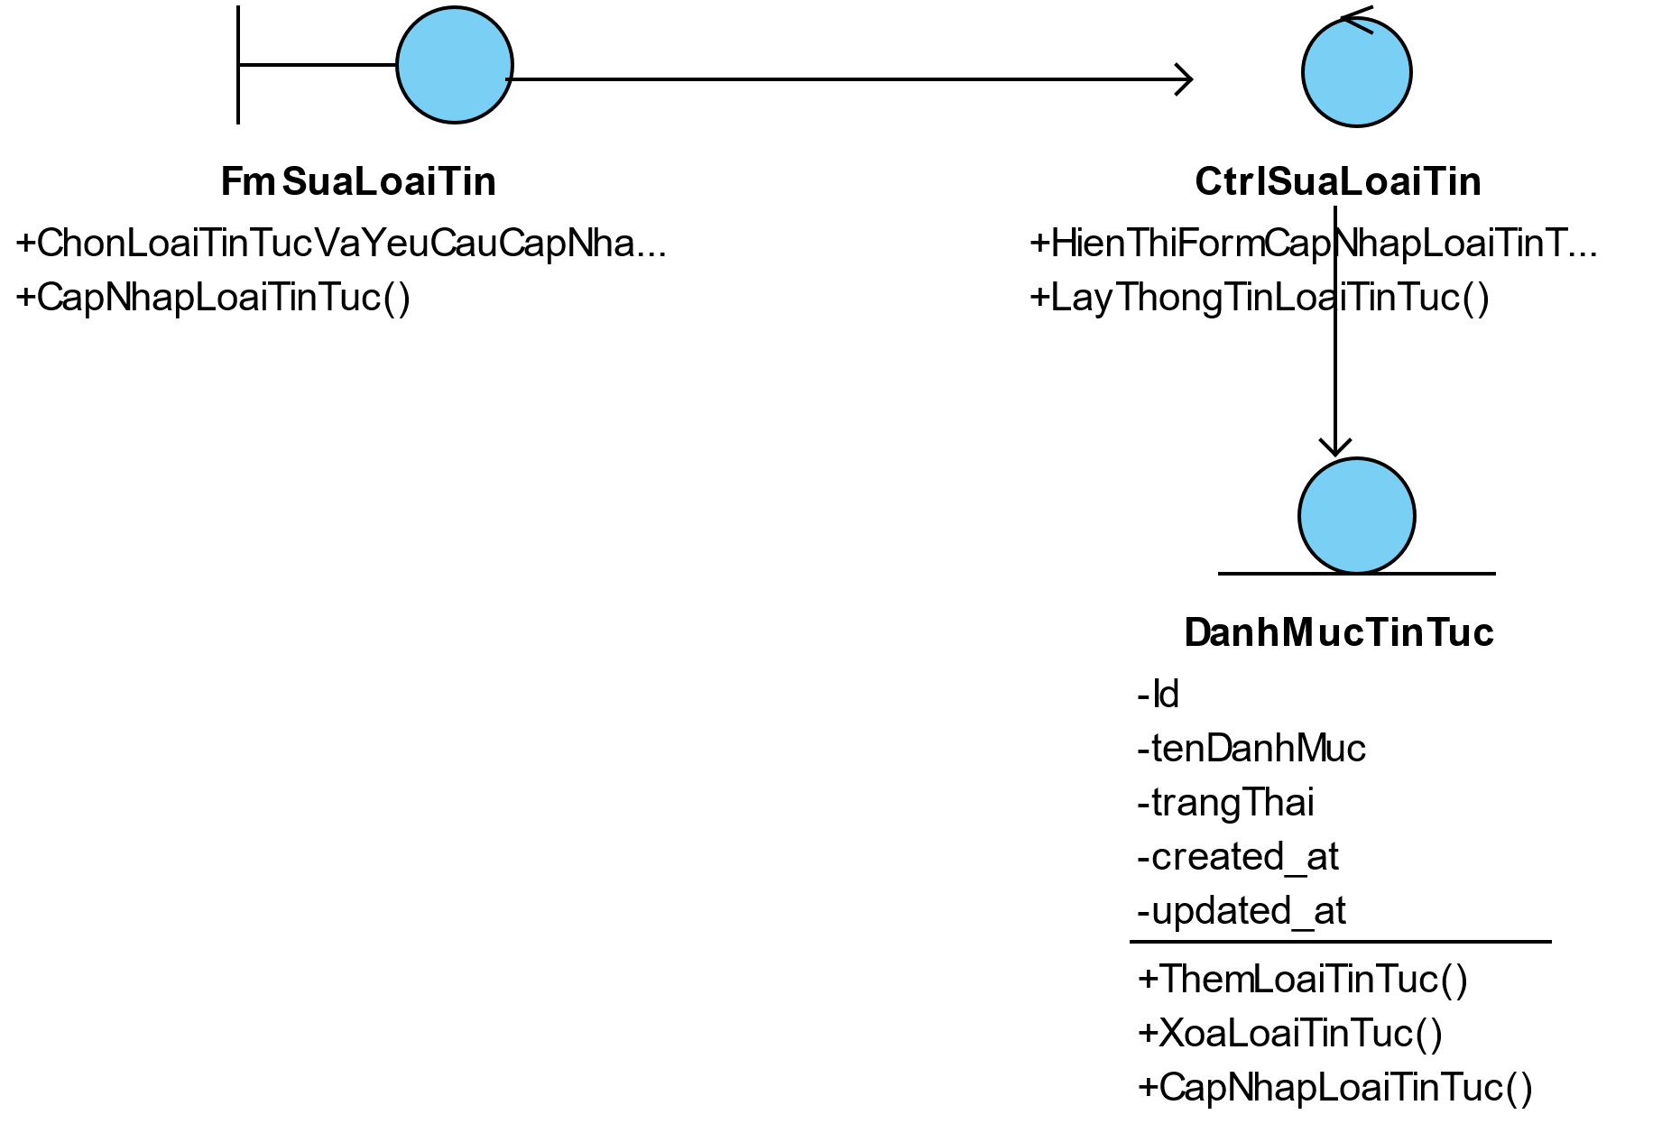

Hình 3- 125: Biểu đồ lớp chi tiết sửa loại sản phẩm

* Xóa danh mục tin tức

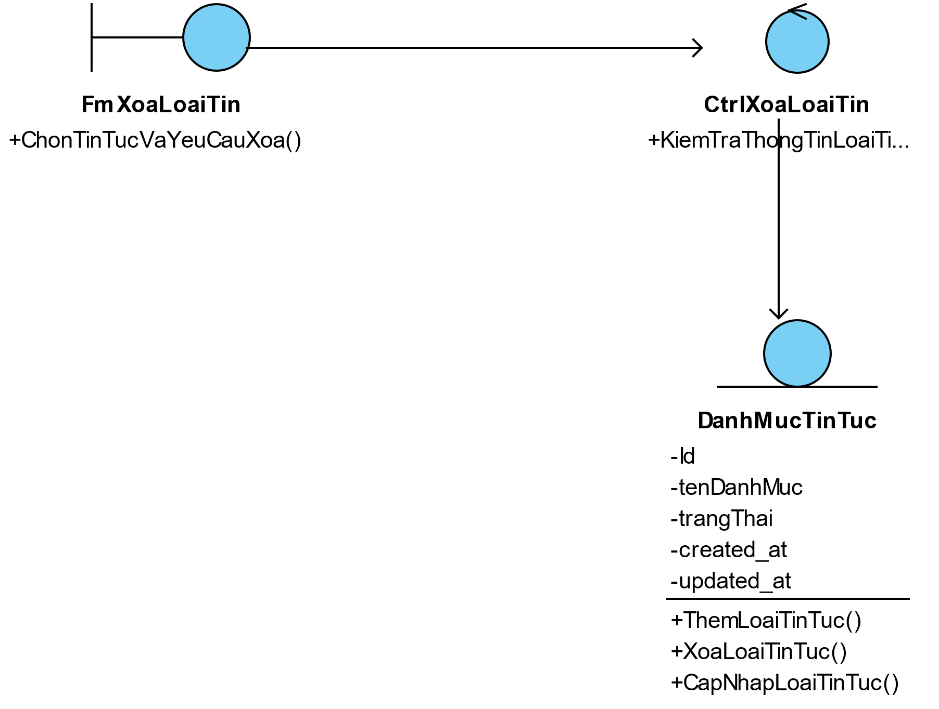

Hình 3- 126: Biểu đồ lớp chi tiết xóa danh mục tin tức

* Biểu đồ lớp chi tiết của Use Case quản lý tin tức
* Thêm tin tức

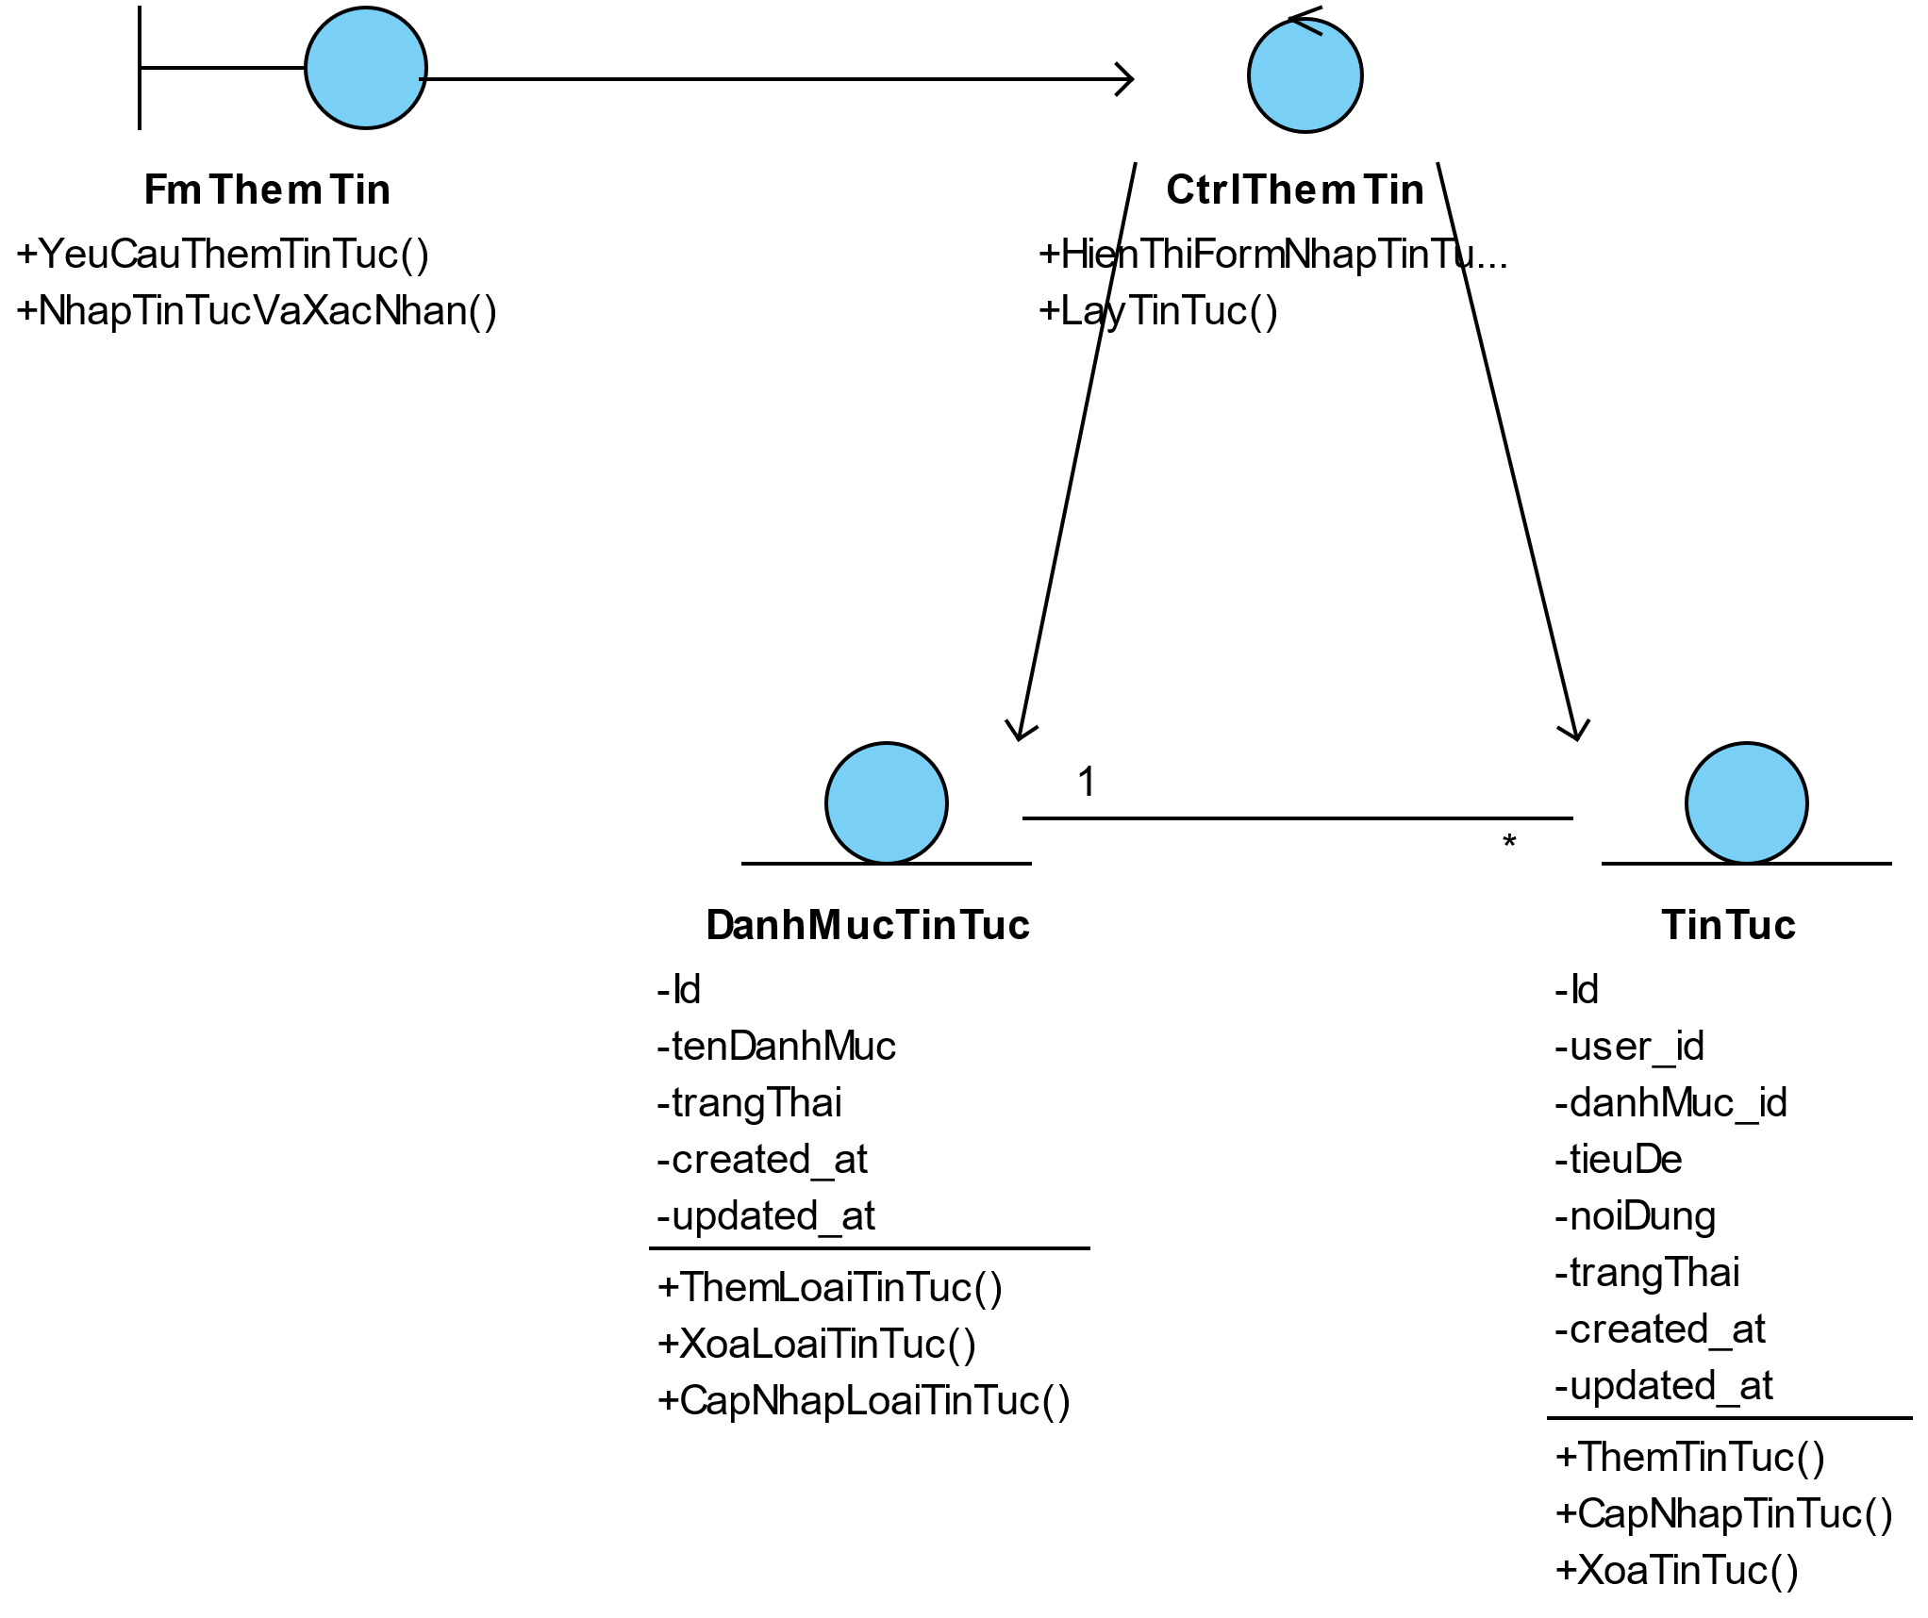

Hình 3- 127: Biểu đồ lớp chi tiết thêm tin tức

* Sửa tin tức

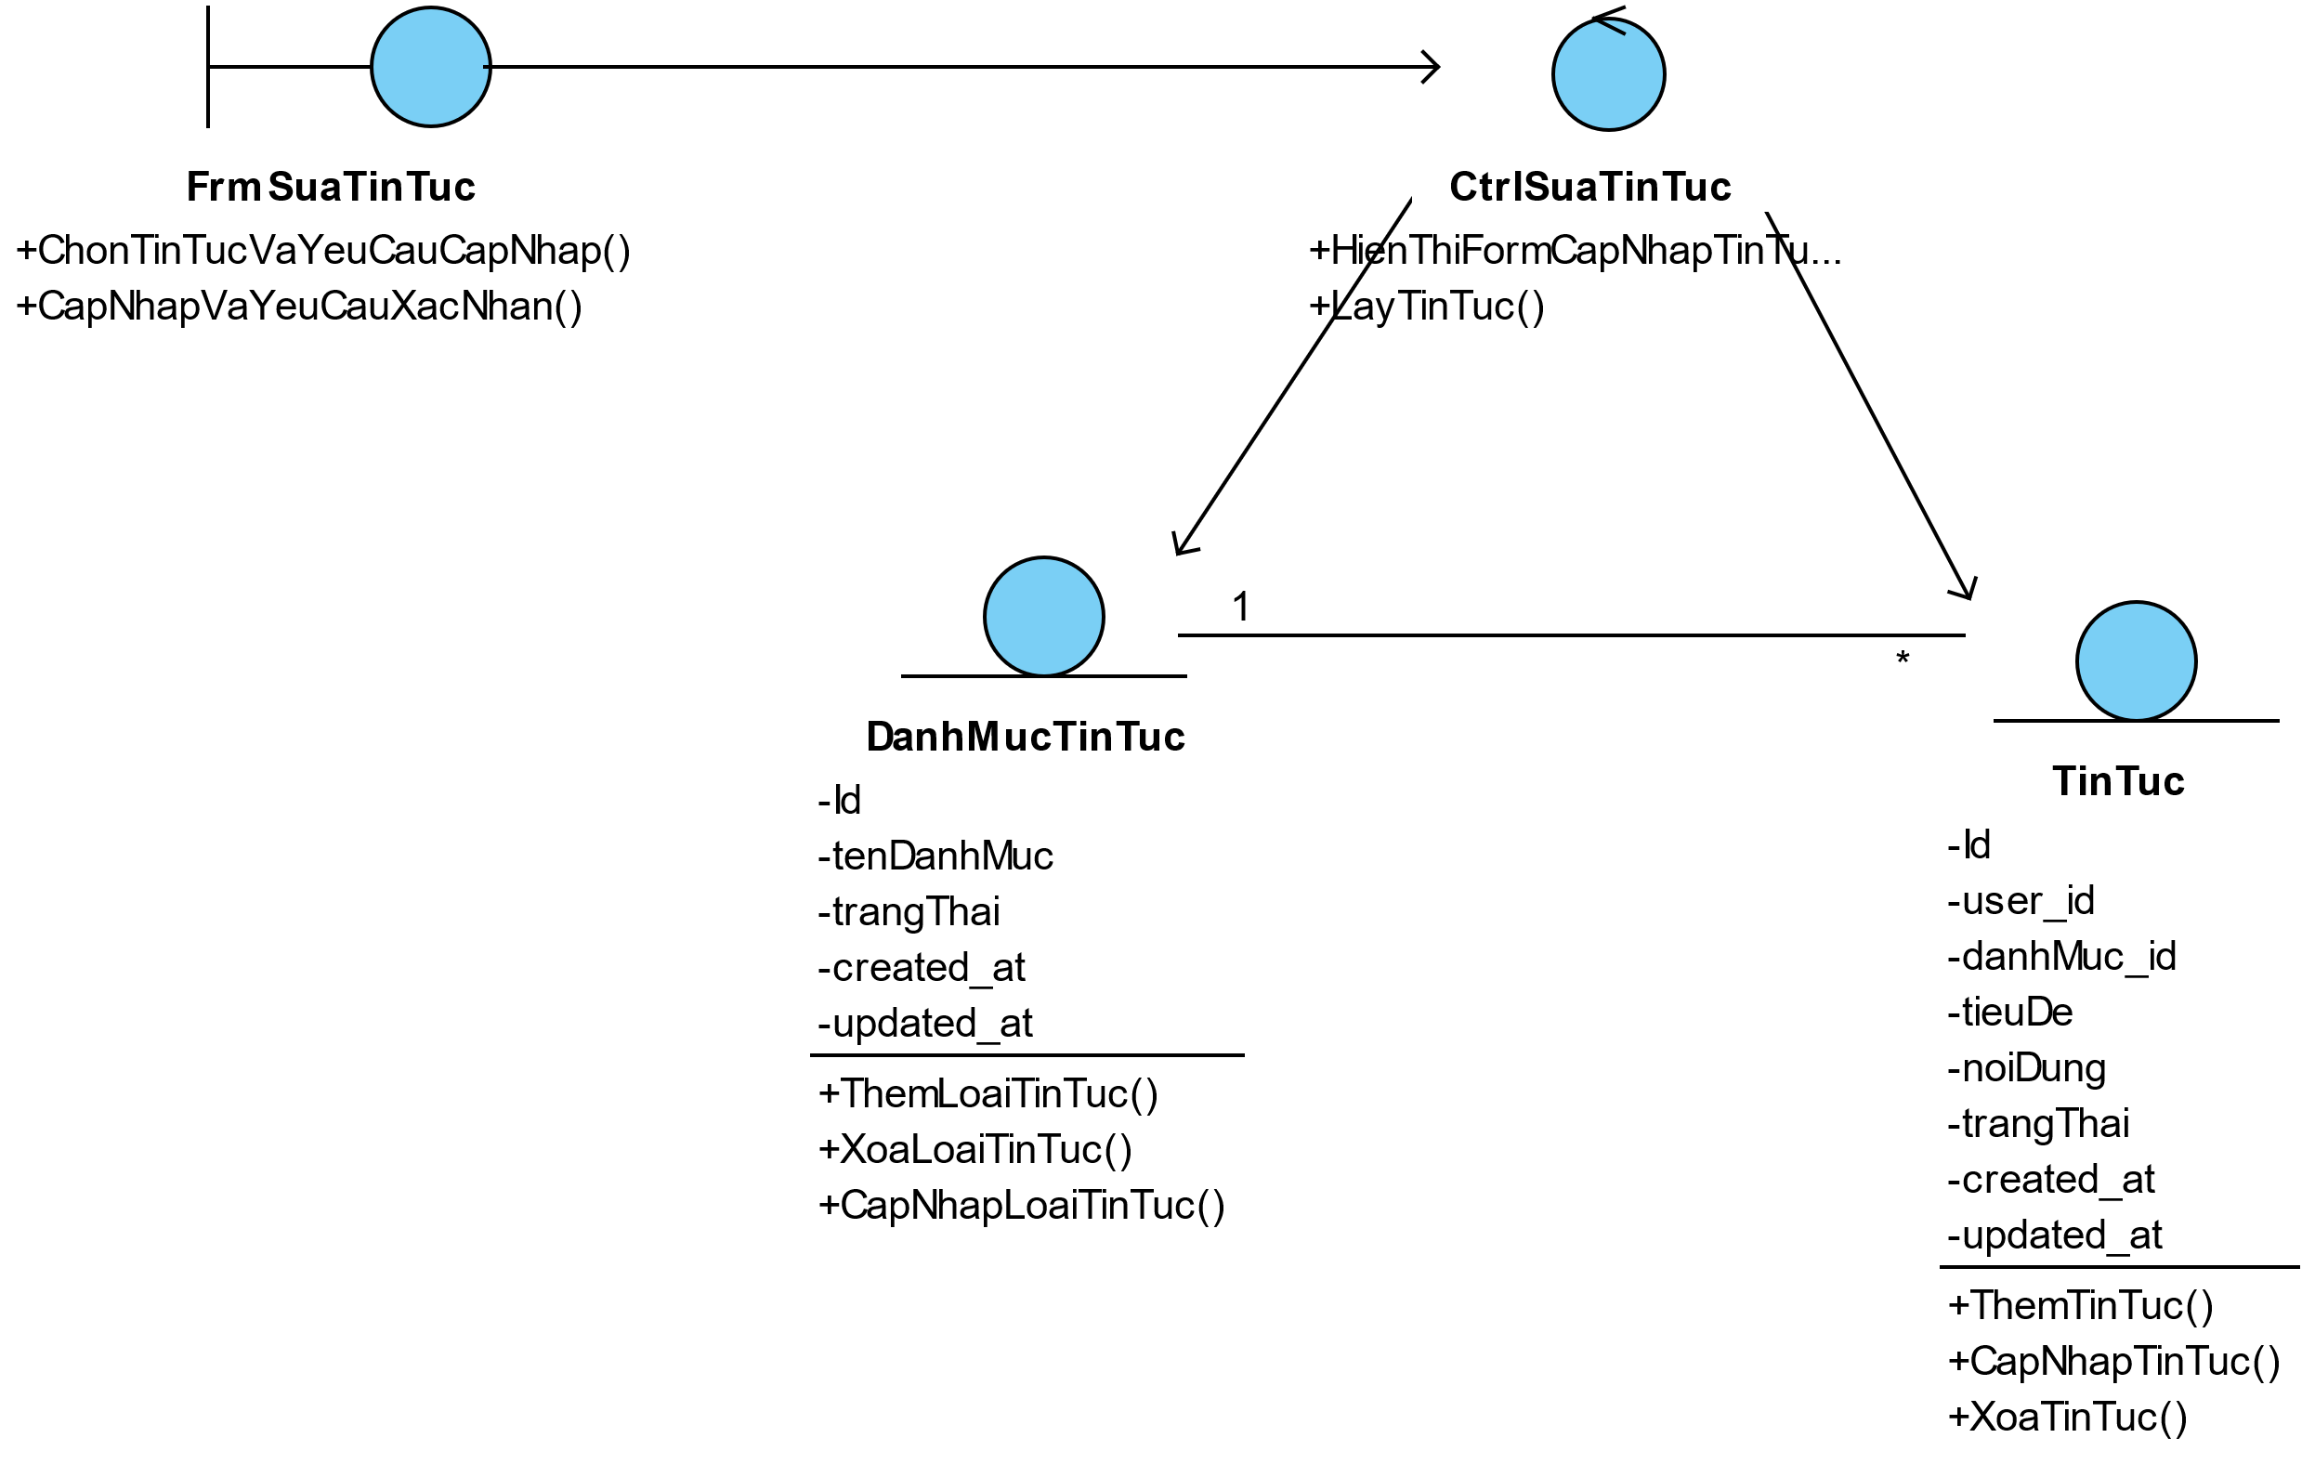

Hình 3- 128: Biểu đồ lớp chi tiết sửa tin tức

* Xóa tin tức

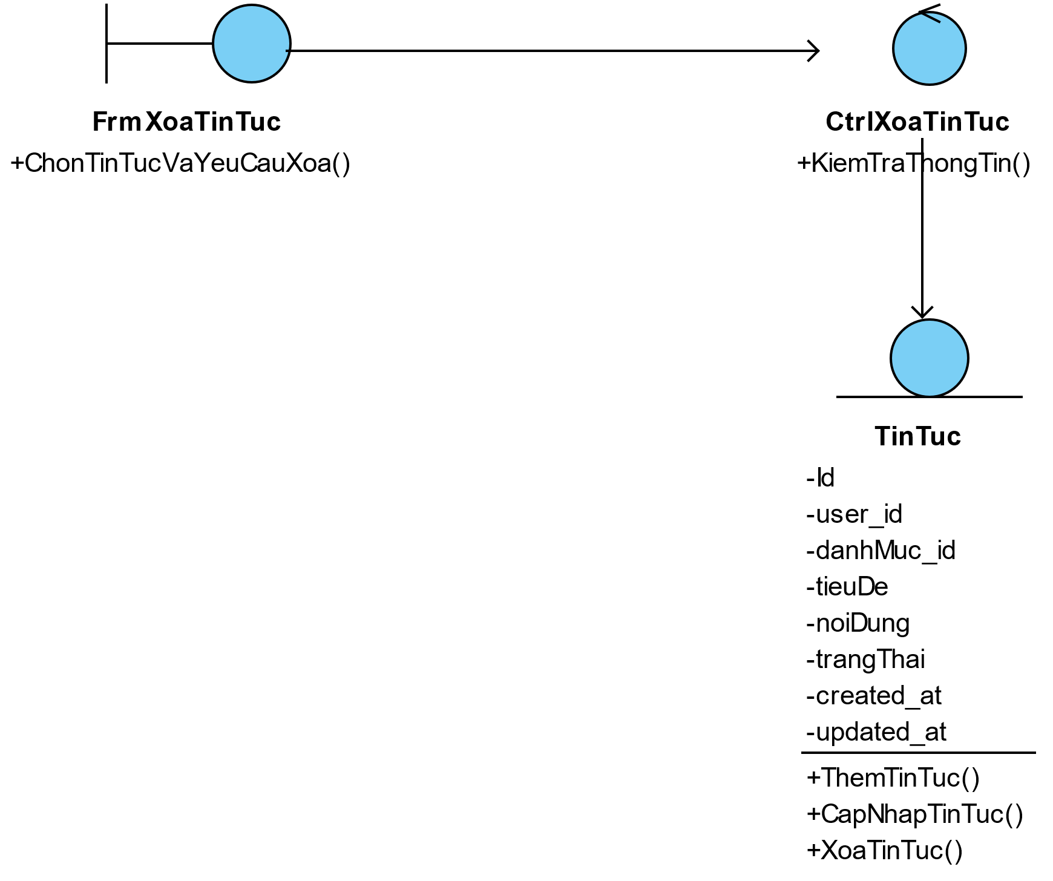

Hình 3- 129: Biểu đồ lớp chi tiết xóa tin tức

* Biểu đồ lớp chi tiết của Use Case quản lý sản phẩm
* Thêm sản phẩm

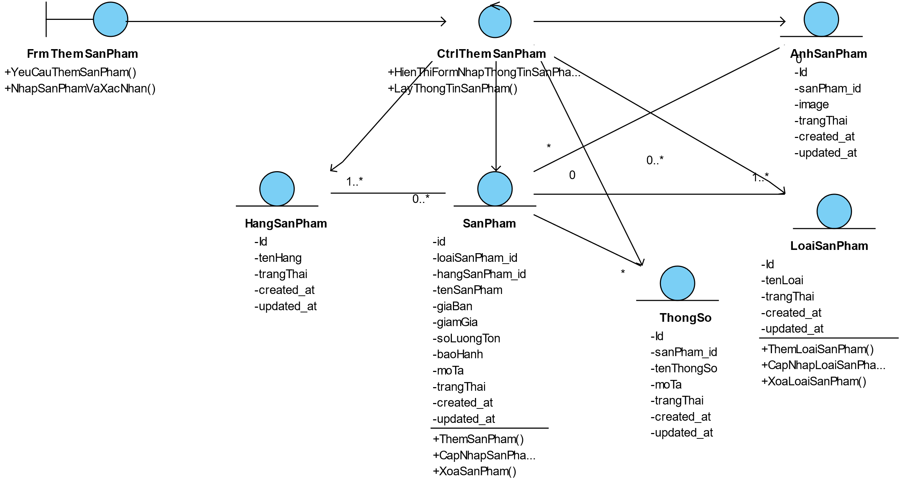

Hình 3- 130: Biểu đồ lớp chi tiết thêm sản phẩm

* Sửa sản phẩm

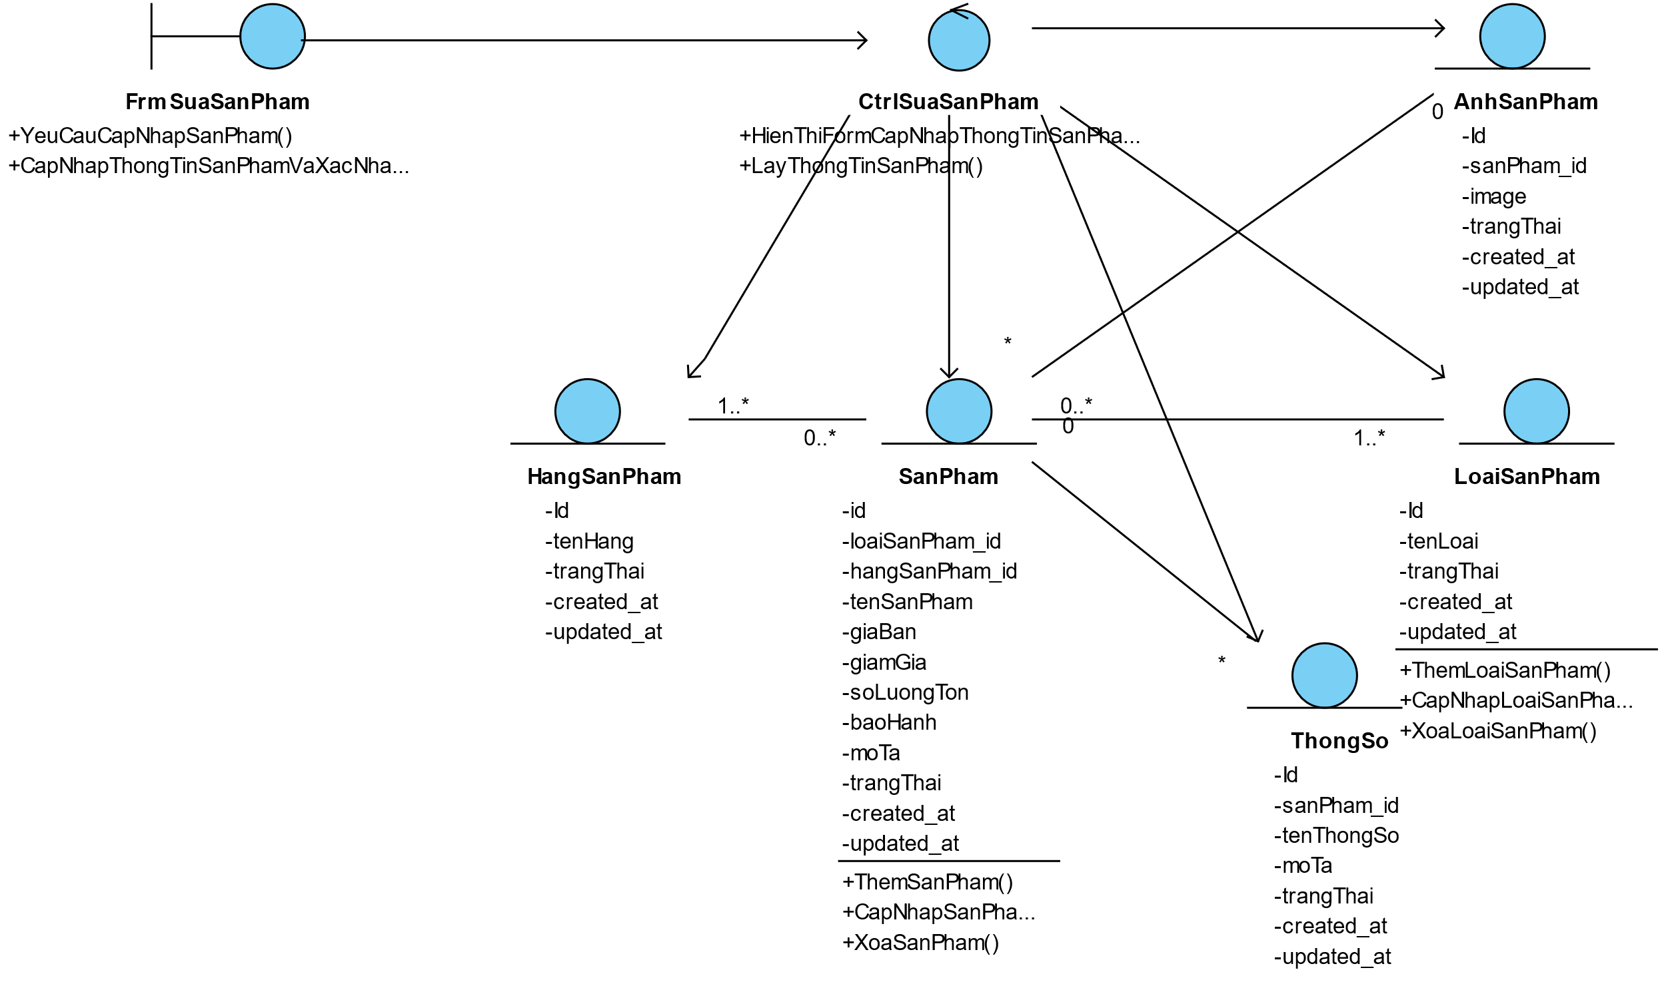

Hình 3- 131: Biểu đồ lớp chi tiết sửa sản phẩm

* Xóa sản phẩm

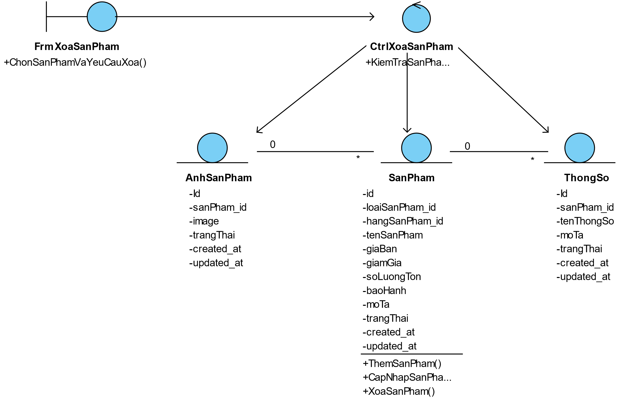

Hình 3- 132: Biểu đồ lớp chi tiết xóa sản phẩm

* + 1. Thiết kế giao diện
* **Giao diện trang Admin**
* Giao diện trang chủ Admin

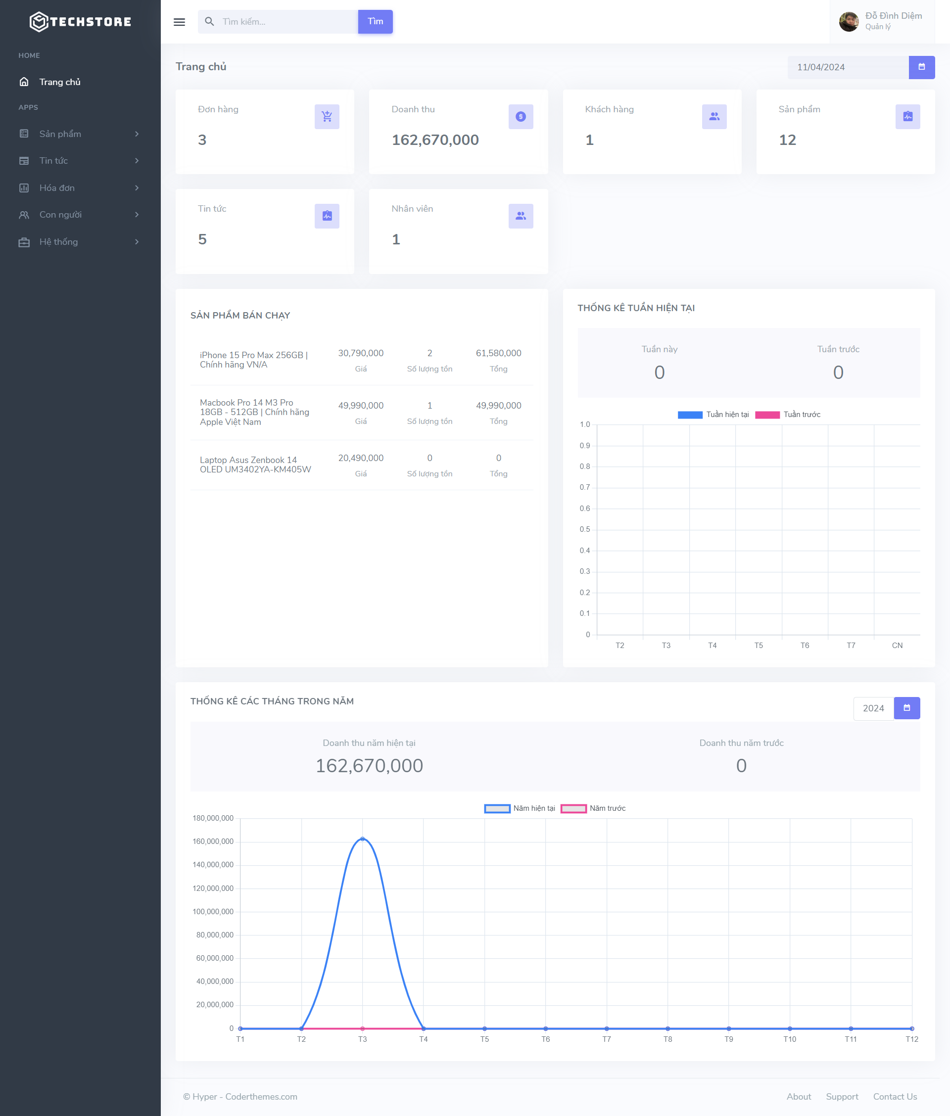

Hình 3- 133: Giao diện trang chủ admin

* Giao diện trang quản lý loại sản phẩm

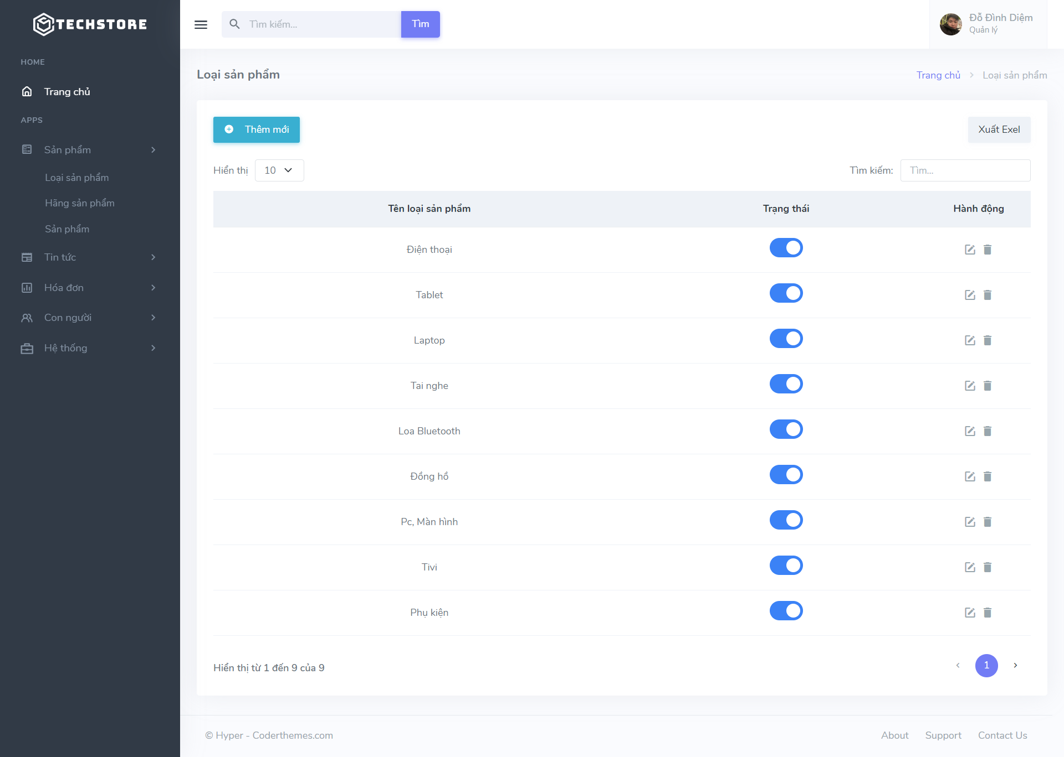

Hình 3- 134: Giao diện trang quản lý loại sản phẩm

* Giao diện trang quản lý hãng sản phẩm

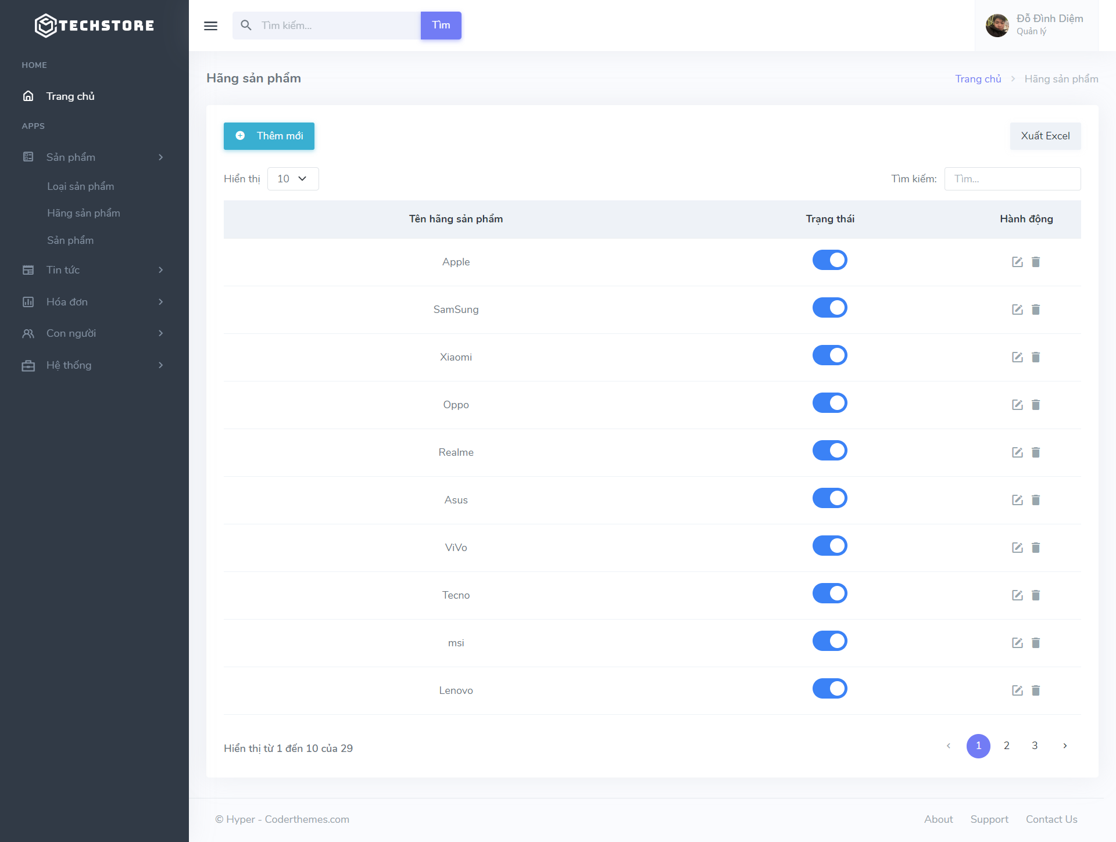

Hình 3- 135: Giao diện trang quản lý hãng sản phẩm

* Giao diện trang quản lý sản phẩm

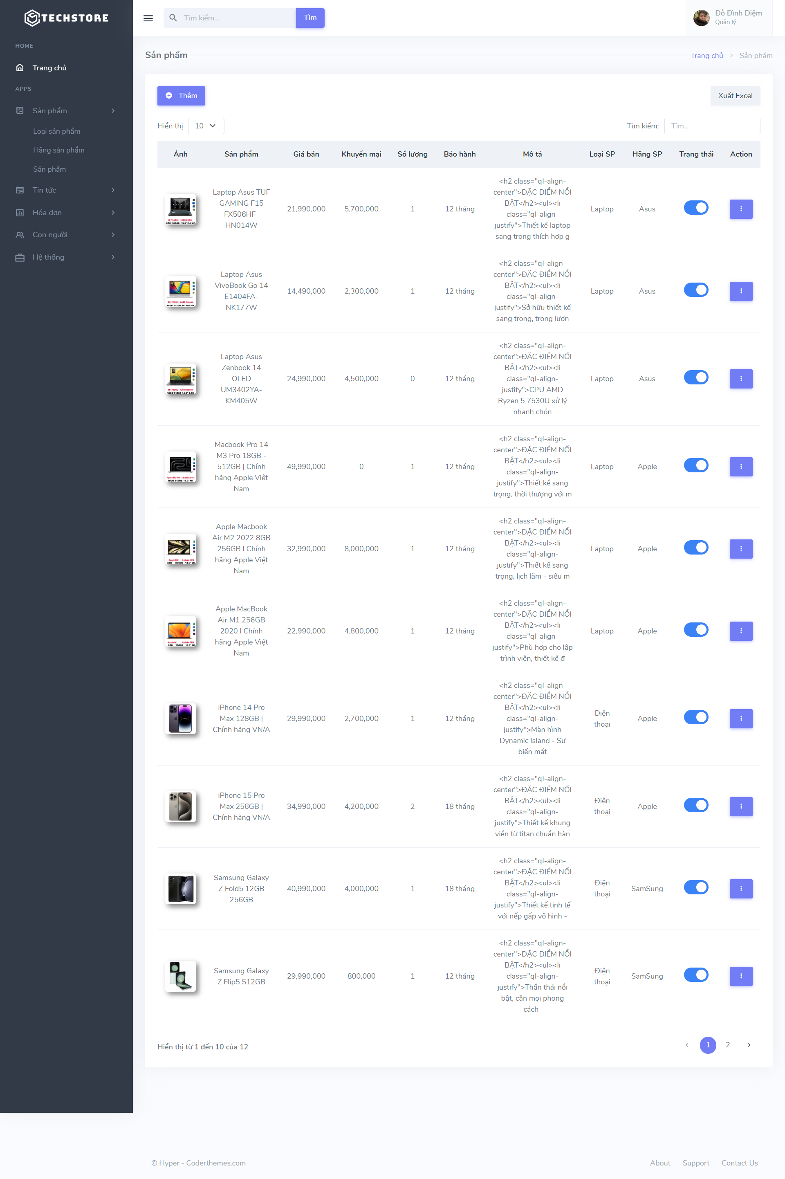

Hình 3- 136: Giao diện trang quản lý sản phẩm

* Giao diện quản lý danh mục tin tức

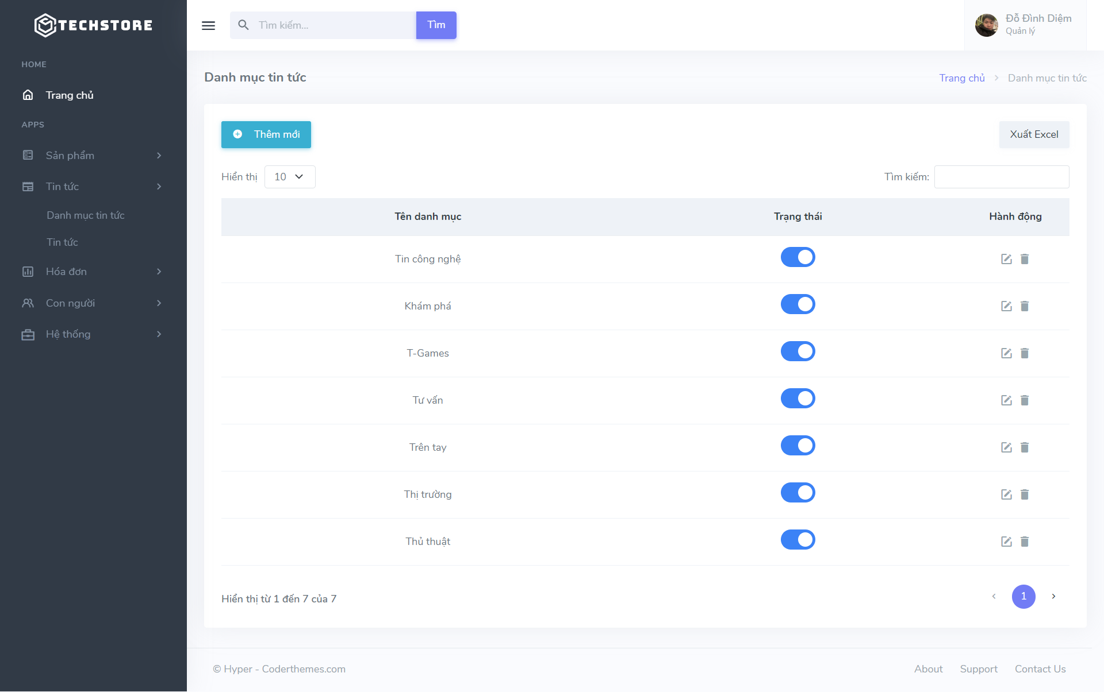

Hình 3- 137: Giao diện quản lý danh mục tin tức

* Giao diện quản lý tin tức

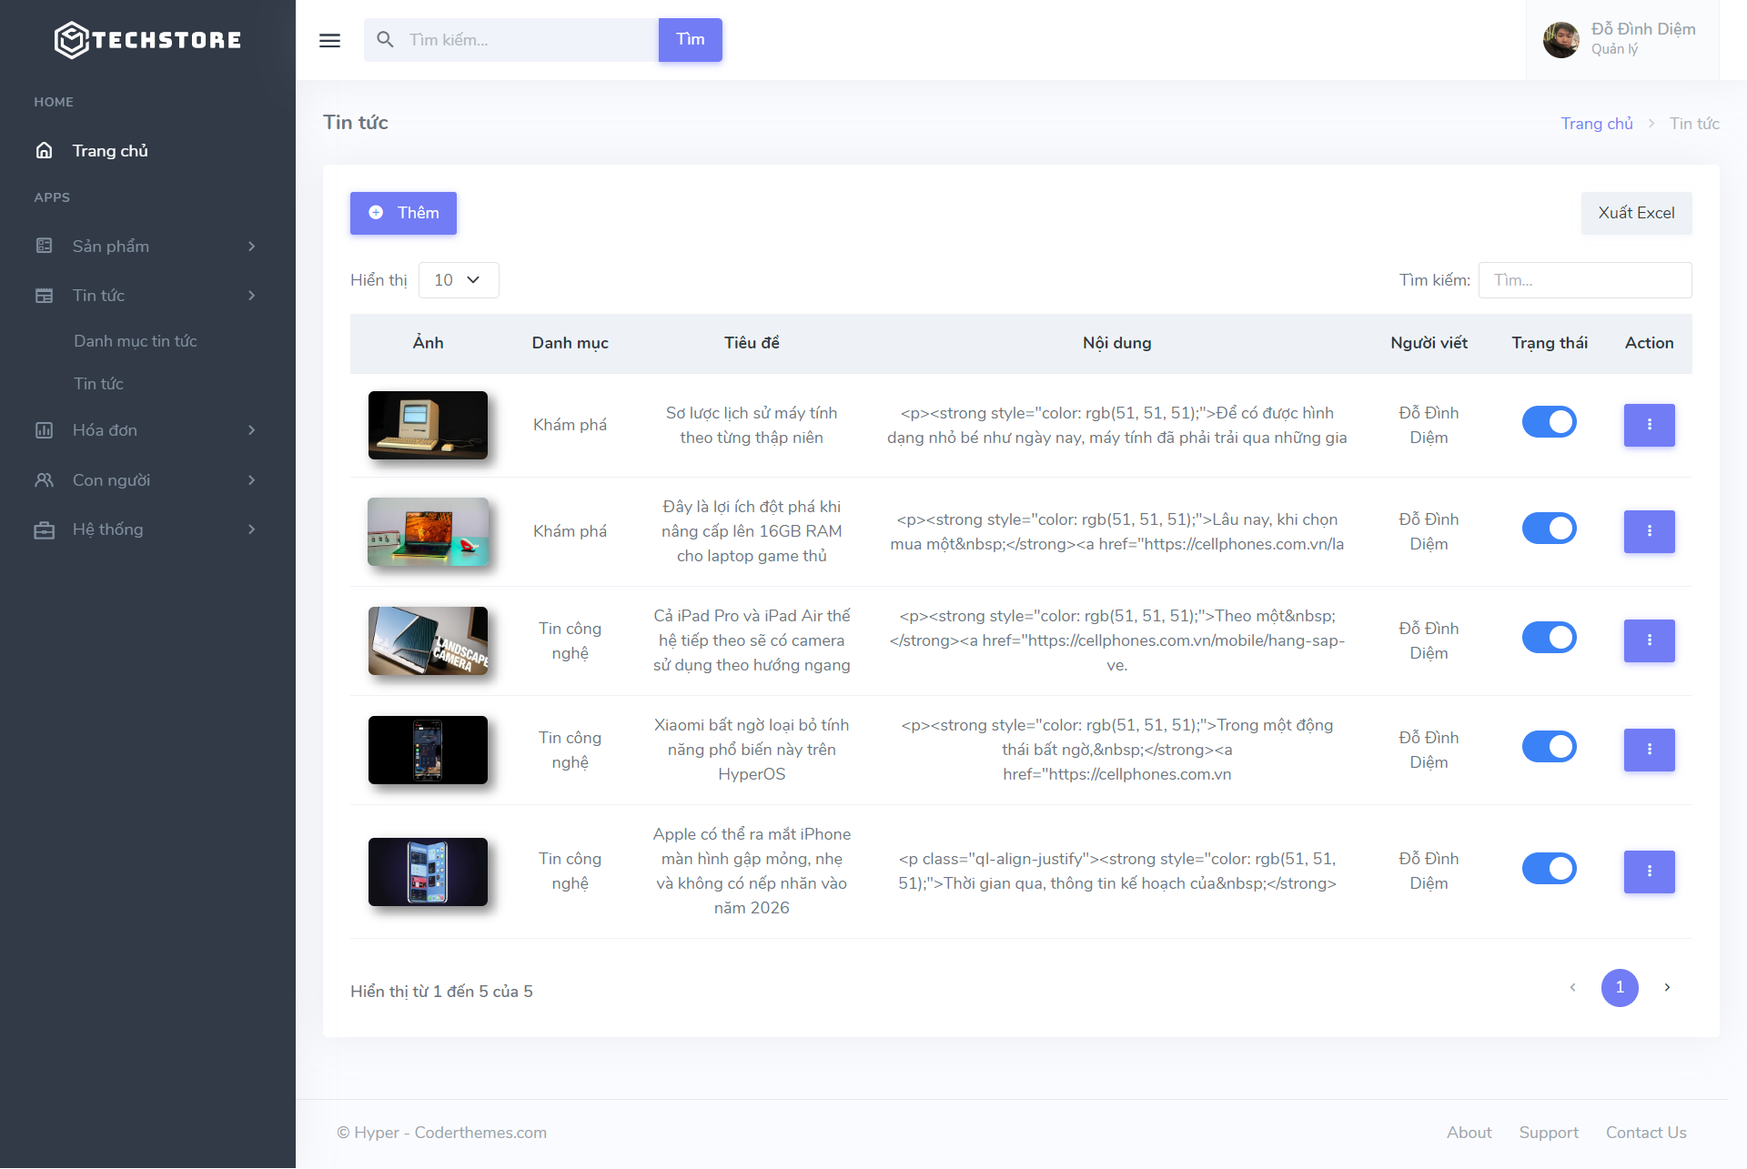

Hình 3- 138: Giao diện quản lý tin tức

* Giao diện quản lý hóa đơn xuất

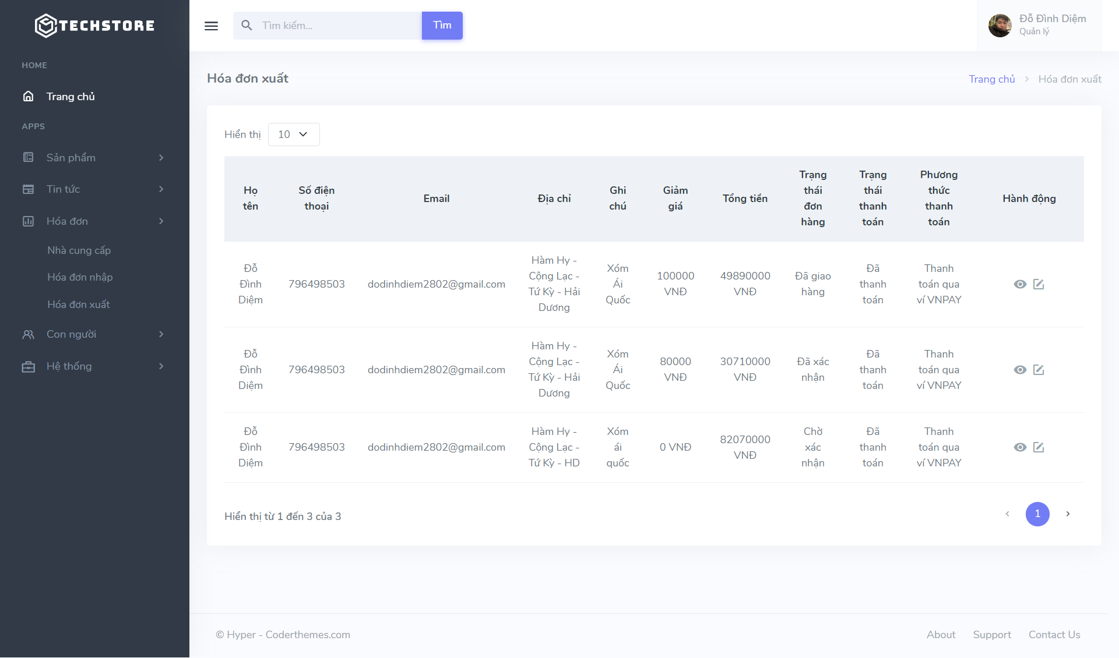

Hình 3- 139: Giao diện quản lý hóa đơn xuất

* Giao diện quản lý chức vụ

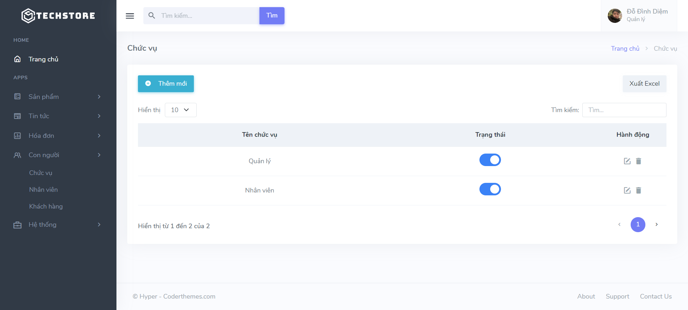

Hình 3- 140: Giao diện quản lý chức vụ

* **Giao diện trang người dùng**
* Giao diện trang chủ

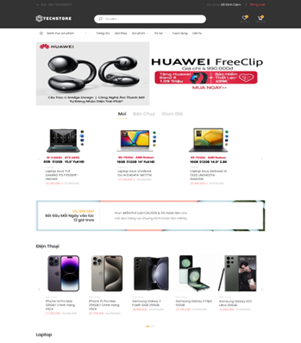

Hình 3- 141: Giao diện trang chủ trang người dùng

* Giao diện trang giới thiệu

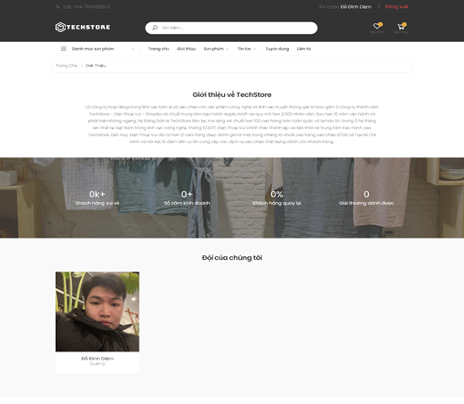

Hình 3- 142: Giao diện trang giới thiệu

* Giao diện trang loại sản phẩm

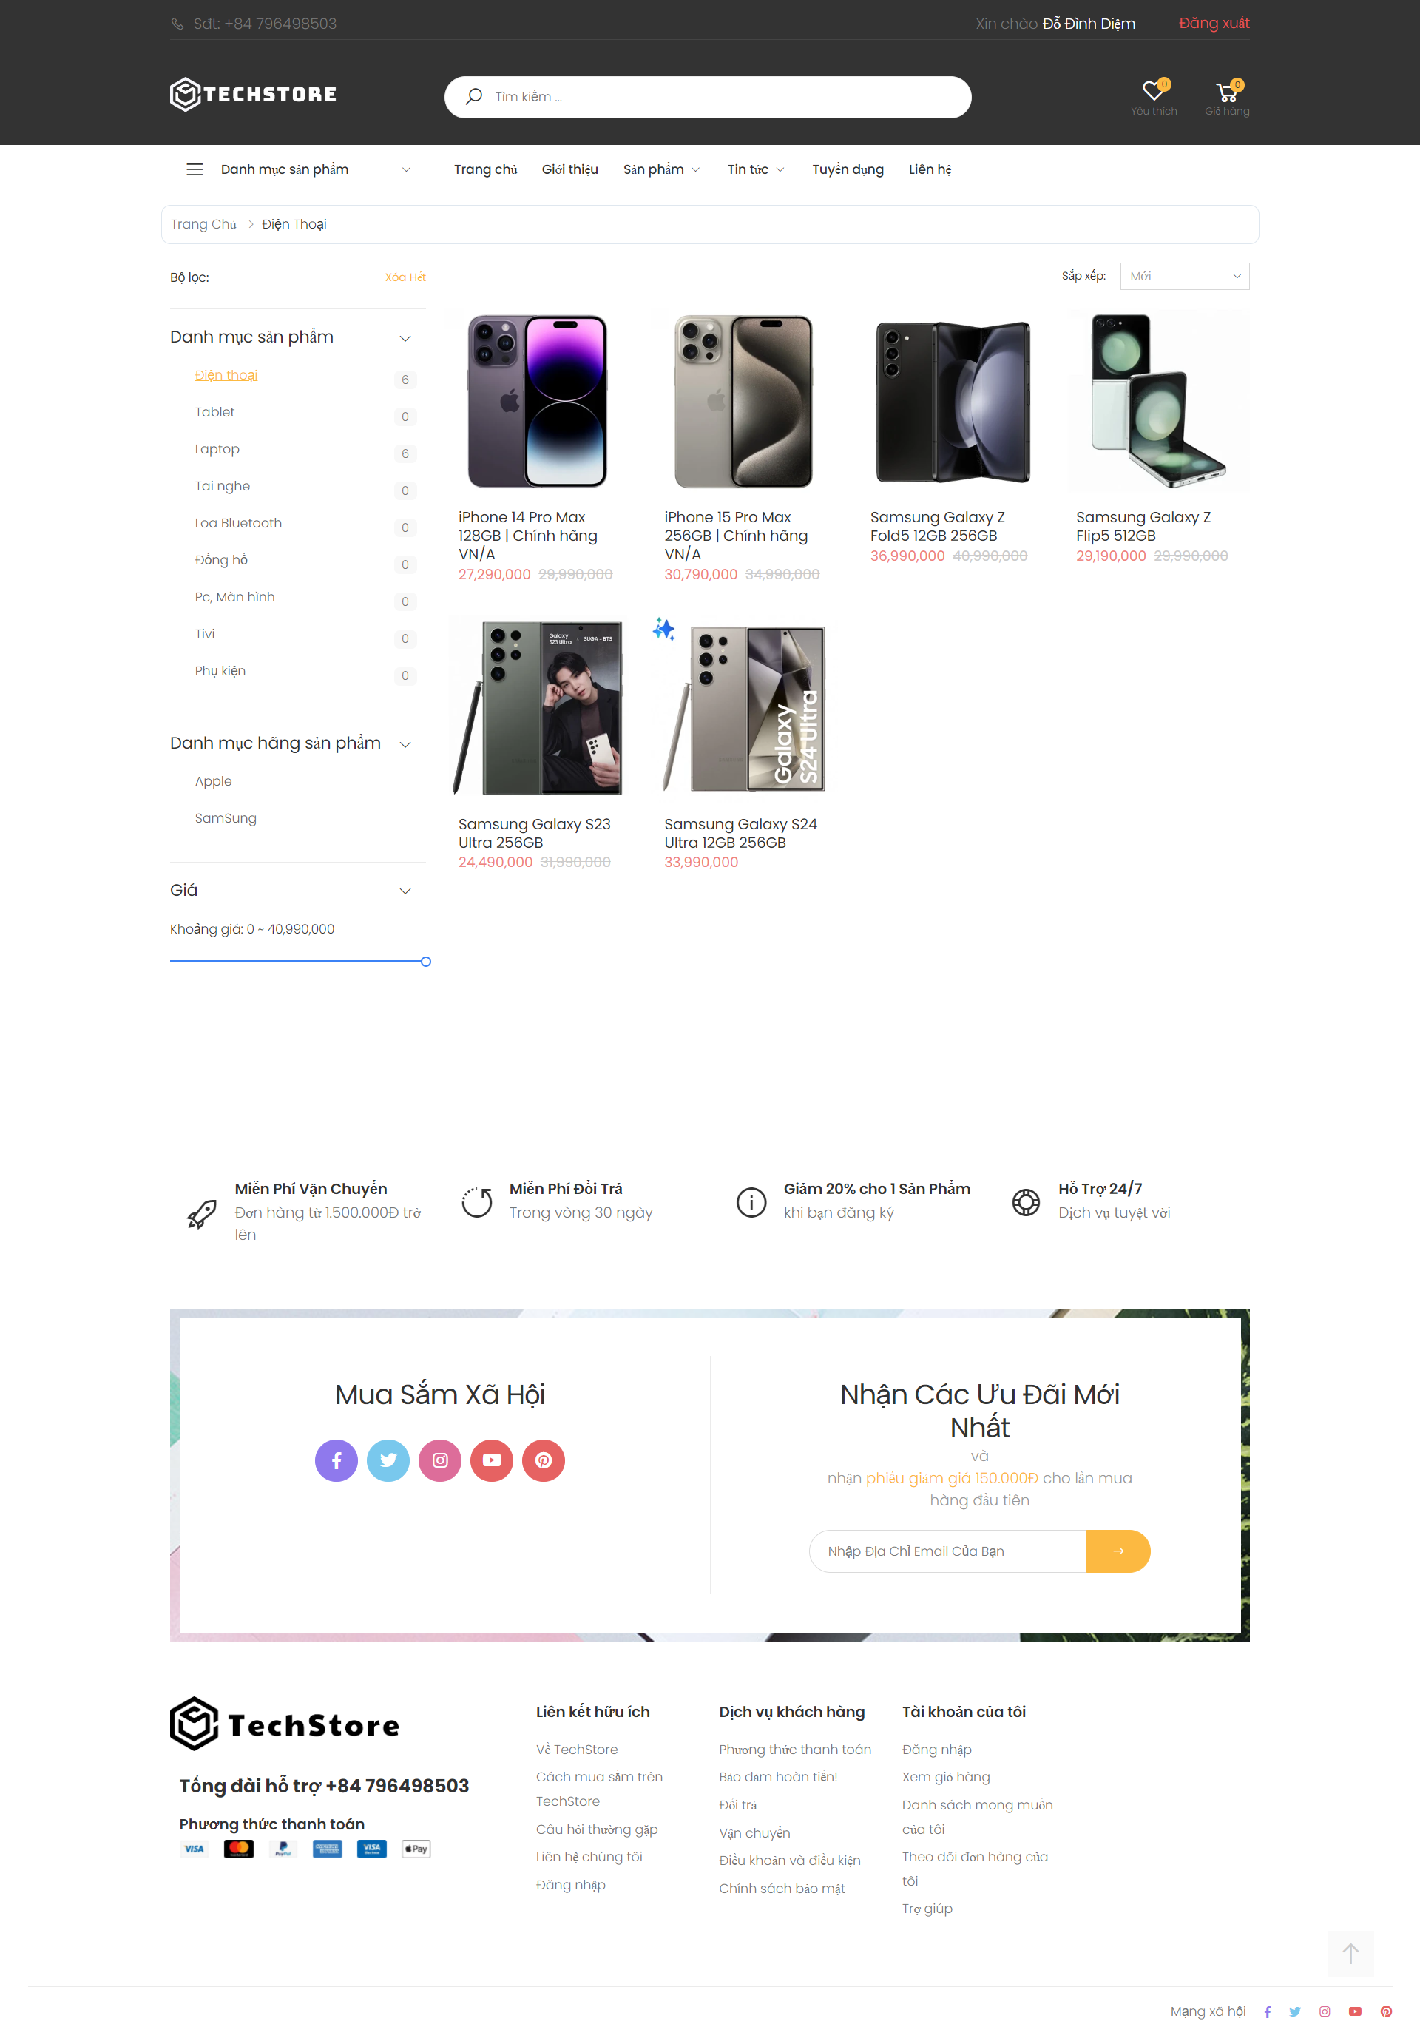

Hình 3- 143: Giao diện trang loại sản phẩm

* Giao diện trang chi tiết sản phẩm

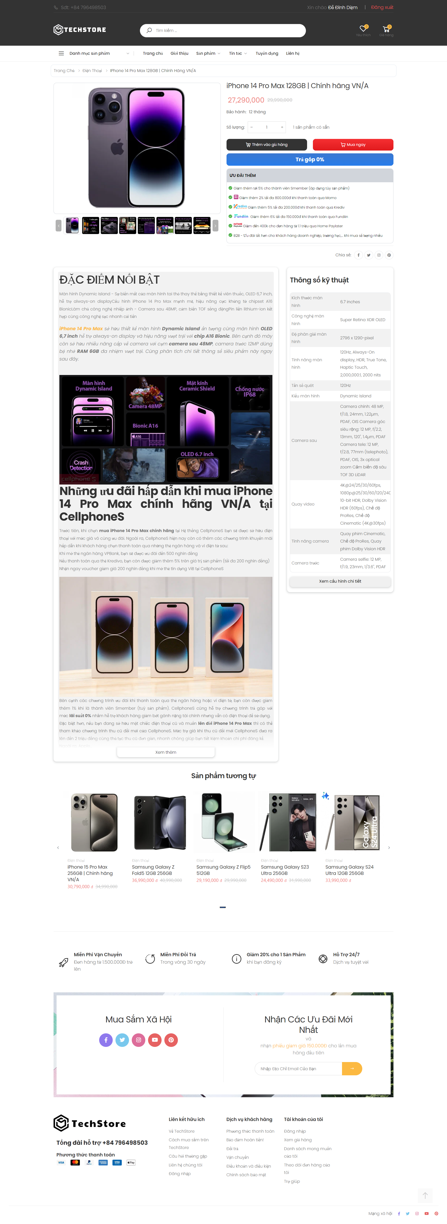

Hình 3- 144: Giao diện trang chi tiết sản phẩm

* Giao diện trang loại tin tức

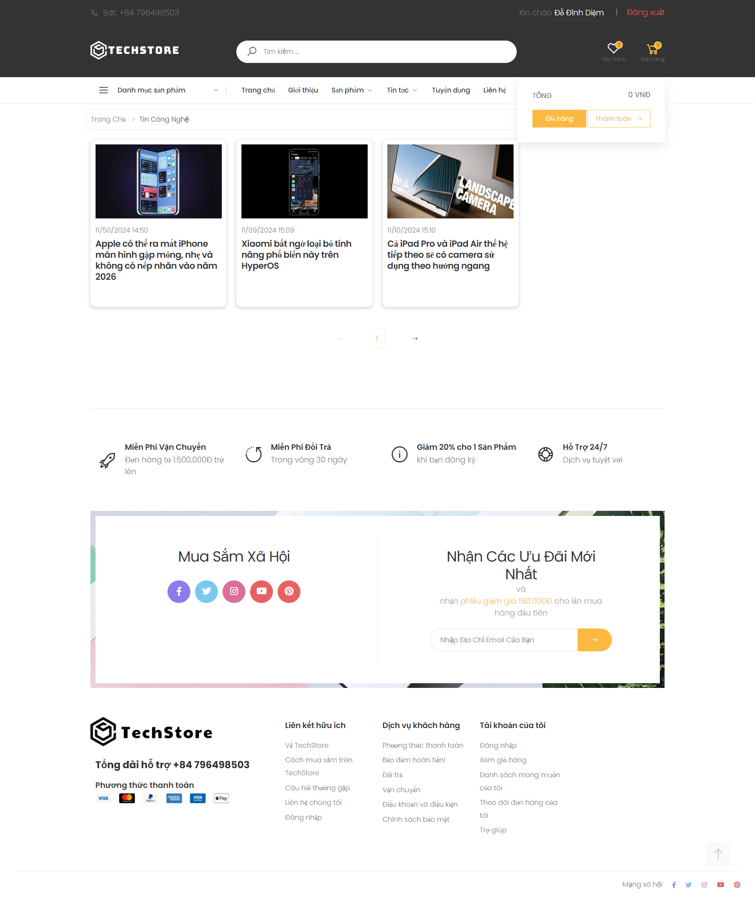

Hình 3- 145: Giao diện trang loại tin tức

* Giao diện trang chi tiết tin tức

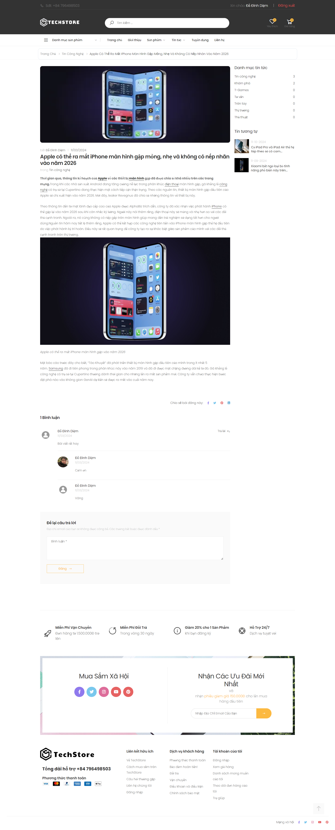

Hình 3- 146: Giao diện trang chi tiết tin tức

* Giao diện trang liên hệ

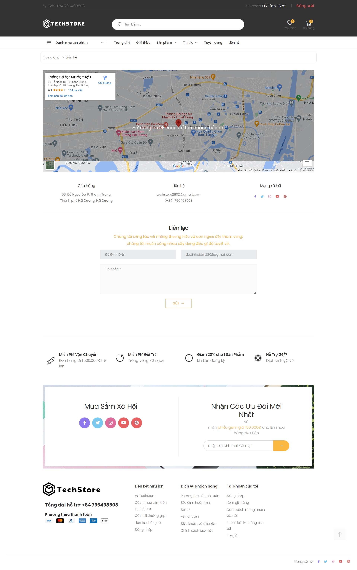

Hình 3- 147: Giao diện trang liên hệ

# TRIỂN KHAI WEBSITE

* 1. Xây dựng Web API
* **Đặc tả api**
* API phân hệ quản trị

|  |  |  |  |
| --- | --- | --- | --- |
| **STT** | **Chức vụ** | **Phương thức** | **API** |
| 1 | Lấy giới thiệu theo id | Get | http://localhost:54072/api/About/  GetById_About/{id} |
| 2 | Thêm giới thiệu | Post | http://localhost:54072/api/About/  Create_About |
| 3 | Sửa giới thiệu | Put | http://localhost:54072/api/About/  Update_About |
| 4 | Xóa giới thiệu | Delete | http://localhost:54072/api/About/  Delete_About/{id} |
| 5 | Tìm kiếm phân trang giơi thiệu | Get | http://localhost:54072/api/About/  Search_About |
| 6 | Lấy ảnh sản phẩm theo id | Get | http://localhost:54072/api/AnhSanPham/  GetById_AnhSanPham/{id} |
| 7 | Thêm ảnh sản phẩm | Post | http://localhost:54072/api/AnhSanPham/  Create_AnhSanPham |
| 8 | Sửa ảnh sản phẩm | Put | http://localhost:54072/api/AnhSanPham/  Update_AnhSanPham |
| 9 | Cập nhập trạng thái ảnh sản phẩm | Put | http://localhost:54072/api/AnhSanPham/  TrangThai/{id} |
| 10 | Xóa ảnh sản phẩm | Delete | http://localhost:54072/api/AnhSanPham/  Delete_AnhSanPham/{id} |
| 11 | Tìm kiếm phân trang ảnh sản phẩm | Get | http://localhost:54072/api/AnhSanPham/  Search_AnhSanPham/{id} |
| 12 | Upload ảnh sản phẩm | Post | http://localhost:54072/api/AnhSanPham/  Upload_Image |
| 13 | Lấy ảnh tin tức theo id | Get | http://localhost:54072/api/AnhTinTuc/  GetById_AnhTinTuc/{id} |
| 14 | Thêm ảnh tin tức | Post | http://localhost:54072/api/AnhTinTuc/  Create_AnhTinTuc |
| 15 | Sửa ảnh tin tức | Put | http://localhost:54072/api/AnhTinTuc/  Update_AnhTinTuc |
| 16 | Cập nhập trạng thái ảnh tin tức | Put | http://localhost:54072/api/AnhTinTuc/  TrangThai/{id} |
| 17 | Xóa ảnh tin tức | Delete | http://localhost:54072/api/AnhTinTuc/  Delete_AnhTinTuc/{id} |
| 18 | Tìm kiếm phân trang ảnh tin tức | Get | http://localhost:54072/api/AnhTinTuc/  Search_AnhTinTuc/{id} |
| 19 | Upload ảnh tin tức | Post | http://localhost:54072/api/AnhTinTuc/  Upload_Image |
| 20 | Lấy bình luận tin tức theo mã tin tức | Get | http://localhost:54072/api/BinhLuanTinTuc /GetById_BinhLuanTinTuc/{id} |
| 21 | Cập nhập bình luận tin tức | Put | http://localhost:54072/api/BinhLuanTinTuc /Update_BinhLuanTinTuc |
| 22 | Cập nhập trạng thái bình luận tin tức | Put | http://localhost:54072/api/BinhLuanTinTuc /TrangThai /{id} |
| 23 | Xóa bình luận tin tức | Delete | http://localhost:54072/api/BinhLuanTinTuc /Delete_BinhLuanTinTuc/{id} |
| 24 | Tìm kiếm phân trang bình luận tin tức | Get | http://localhost:54072/api/BinhLuanTinTuc /Search_BinhLuanTinTuc |
| 25 | Lất tất cả chức vụ | Get | http://localhost:54072/api/ChucVu/  GetAll_ChucVu |
| 26 | Lấy chức vụ theo id | Get | http://localhost:54072/api/ChucVu/  GetById_ChucVu/{id} |
| 27 | Thêm chức vụ | Post | http://localhost:54072/api/ChucVu/  Create_ChucVu |
| 28 | Cập nhập chức vụ | Put | http://localhost:54072/api/ChucVu/  Update_ChucVu |
| 29 | Cập nhập trạng thái chức vụ | Put | http://localhost:54072/api/ChucVu/  TrangThai/{id} |
| 30 | Xóa chức vụ | Delete | http://localhost:54072/api/ChucVu/  Delete_ChucVu/{id} |
| 31 | Tìm kiếm phân trang chức vụ | Get | http://localhost:54072/api/ChucVu/  Search_ChucVu |
| 32 | Lấy giới thiệu theo id | Get | http://localhost:54072/api/Contact/  GetById_Contact/{id} |
| 33 | Thêm giới thiệu | Post | http://localhost:54072/api/Contact/  Create_Contact |
| 34 | Cập nhâp giới thiệu | Put | http://localhost:54072/api/Contact/  Update_Contact |
| 35 | Xóa giới thiệu | Delete | http://localhost:54072/api/Contact/  Delete_Contact |
| 36 | Tìm kiếm phân trang giới thiệu | Get | http://localhost:54072/api/Contact/  Search_Contact |
| 37 | Lấy tất cả danh mục tin tức | Get | http://localhost:54072/api/DanhMucTinTuc/  GetAll_DanhMucTinTuc |
| 38 | Lấy danh mục tin tức theo id | Get | http://localhost:54072/api/DanhMucTinTuc/  GetById_DanhMucTinTuc/{id} |

* API phân hệ người dùng

|  |  |  |  |
| --- | --- | --- | --- |
| **STT** | **Chức năng** | **Phương thức** | **API** |
| 1 | Lấy ra danh sách loại sản phẩm | Get | http://localhost:54072/api/Client/  GetLoaiSanPham |
| 2 | Lấy ra danh sách ảnh slide | Get | http://localhost:54072/api/Client/  GetSlide |
| 3 | Lấy ra danh sách sản phẩm giảm giá | Get | http://localhost:54072/api/Client/  GetSanPhamGiamGia |
| 4 | Lấy ra danh sách sản phẩm mới | Get | http://localhost:54072/api/Client/  GetSanPhamMoi |
| 5 | Lấy ra danh sách sản phẩm bán chạy | Get | http://localhost:54072/api/Client/  GetSanPhamBanChay |
| 6 | Lấy ra danh sách sản phẩm có tên loại điện thoại | Get | http://localhost:54072/api/Client/  GetDienThoai |
| 7 | Lấy ra danh sách sản phẩm có tên loại laptop | Get | http://localhost:54072/api/Client/  GetLapTop |
| 8 | Lấy ra danh sách tin tức | Get | http://localhost:54072/api/Client/  GetTinTuc |
| 9 | Lấy ra sản phẩm theo id | Get | http://localhost:54072/api/Client/  GetChiTietSanPham/{id} |
| 10 | Lấy ra sản phẩm tương tự | Get | http://localhost:54072/api/Client/  GetSanPhamTuongTu/{spid}/{loaiid} |
| 11 | Lấy sản phẩm theo loại | Get | http://localhost:54072/api/Client/  GetSanPhamByLoaiAndHang |
| 12 | Lấy giá bán lớn nhất theo loại | Get | http://localhost:54072/api/Client/  GetGiaLonNhatTheoLoai/{id} |
| 13 | Lấy danh sách hãng sản phẩm | Get | http://localhost:54072/api/Client/  GetHangSanPham/{id} |
| 14 | Lấy danh sách loại tin tức | Get | http://localhost:54072/api/Client/  GetLoaiTinTuc |
| 15 | Lấy danh tin tức theo mã loại | Get | http://localhost:54072/api/Client/  GetTinTucByLoai |
| 16 | Lấy ra danh sách tin tức tương tự | Get | http://localhost:54072/api/Client/  GetTinTucLienQuan/{id}/{loaiid} |
| 17 | Lấy ra tin chi tiết tin tức | Get | http://localhost:54072/api/Client/  GetChiTietTinTuc/{id} |
| 18 | Lấy ra bình luận tin tức | Get | http://localhost:54072/api/Client/  GetBinhLuanTinTuc/{id} |
| 19 | Lấy ra phản hồi bình luận tin tức | Get | http://localhost:54072/api/Client/  GetPhanHoiBinhLuan/{id} |
| 20 | Lấy ra giới thiệu | Get | http://localhost:54072/api/Client/  GetGioiThieu |
| 21 | Lấy ra liên hệ | Get | http://localhost:54072/api/Client/  GetLienHe |
| 22 | Tìm kiếm sản phẩm | Get | http://localhost:54072/api/Client/  GetSearchSanPham |
| 23 | Lấy thông tin khách hàng theo email | Get | http://localhost:54072/api/Client/  GetById_KhachHang/{email} |
| 24 | Lấy ra lịch sử mua hàng | Get | http://localhost:54072/api/Client/  LichSuMuaHang |
| 25 | Lấy ra mã giảm giá | Get | http://localhost:54072/api/Client/  MaGiamGia/{email} |
| 26 | Thêm bình luận tin tức | Post | http://localhost:54072/api/Client/  Create_BinhLuanTinTuc |
| 27 | Thêm phản hồi tin tức | Post | http://localhost:54072/api/Client/  Create_BinhLuanTinTuc |
| 28 | Cập nhập thông tin cá nhân | Put | http://localhost:54072/api/Client/  Update_KhachHang |
| 29 | Thêm hóa đơn xuất | Post | http://localhost:54072/api/Client/  Create_HoaDonXuat |
| 30 | Thêm feedback | Post | http://localhost:54072/api/Client/  Create_FeedBack |

* 1. Xây dựng các chức năng
     1. Các chức năng nghiệp vụ phân hệ người dùng

|  |  |  |
| --- | --- | --- |
| **Chức năng** | **Ý tưởng xây dựng** | **Xử lý nghiệp vụ** |
| Hiển thị | Hệ thống lấy dữ liệu từ API hiển thị lên giao diện. | Gọi API, lấy data từ API và hiển thị. |
| Xem chi tiết sản phẩm | Khi người dùng yêu cầu xem hệ thống lấy dữ liệu từ API hiển thị lên giao diện. | Gọi API, lấy data từ API và hiển thị. |
| Tìm kiếm sản phẩm | Khi người dùng yêu cầu tìm kiếm hệ thống sẽ lấy dữ liệu từ API và hiển thị lên giao diện. | Gọi API, lấy data từ API và hiển thị. |
| Đặt hàng | Khi người dùng yêu cầu đặt hàng hệ thống sẽ lấy dữ liệu từ trang checkout và thông qua API lưu vào CSDL. | Gọi API, lấy dữ liệu từ giao diện, lưu dừ liệu vào CSDL. |
| Thanh toán trực tuyến | Khi người dùng yêu cầu thanh toán trực tuyến hệ thống sẽ tính toán số tiền phải trả và yêu cầu thanh toán. | Gọi API, lấy dữ liệu từ giao diện, tính toán, lưu vào CSDL |

* + 1. Các chức hệ thống

|  |  |  |
| --- | --- | --- |
| **Chức năng** | **Ý tưởng xây dựng** | **Xử lý nghiệp vụ** |
| Đăng ký | Khi người dùng yên cầu đăng ký, hệ thống sẽ hiển thị lên form đăng ký và lấy dừ liệu từ form đăng ký thông qua API lưu vào CSDL. | Gọi API, lấy dữ liệu từ giao diện, lưu vào CSDL |
| Đăng nhập | Khi người dùng đăng nhập, hệ thống sẽ lấy thông tin từ form đăng nhập và đối chiếu. | Gọi API, so sánh thông tin trong CSDL và tiến hành đăng nhập. |
| Quản lý người dùng | Người quản trị sẽ thực hiện các chức năng như:  +Thêm: Lấy dữ liệu từ form thông qua API lưu vào CSDL.  + Sửa: Lấy dữ liệu theo id hiển thị lên form sau đó lấy dữ liệu từ form thông qua API lưu vào CSDL  +Xem: Lấy dữ liệu theo id thông qua API và hiển thị lên form.  + Xóa: lấy dữ liệu theo id sau đó thông qua API xóa bản ghi trong CSDL.  + Tìm kiếm: so sánh chuỗi vừa nhập vào thông qua API với các thông tin trong CSDL. | Gọi API, thực hiện các chức năng:  +Thêm: Gọi API, lấy dữ liệu từ form lưu vào CSDL  +Sửa: Gọi API lấy theo id, lấy dừ liệu từ API hiển thị lên form, lấy dữ liệu từ form lưu vào CSDL  +Xem: Gọi API lấy theo id, lấy dữ liệu từ API hiển thị lên form giao diện  +Xóa: Gọi API, xóa dữ liệu trong CSDL thông qua API.  +Tìm kiếm: Gọi API, so sánh chuỗi vừa nhập với trường thông tin trong CSDL và hiển thị lên giao diện. |
| Quản lý quyền người dùng | Người quản trị sẽ thực hiện các chức năng như:  +Thêm: Lấy dữ liệu từ form thông qua API lưu vào CSDL.  + Sửa: Lấy dữ liệu theo id hiển thị lên form sau đó lấy dữ liệu từ form thông qua API lưu vào CSDL  + Xóa: lấy dữ liệu theo id sau đó thông qua API xóa bản ghi trong CSDL. | Gọi API, thực hiện các chức năng:  +Thêm: Gọi API, lấy dữ liệu từ form lưu vào CSDL  +Sửa: Gọi API lấy theo id, lấy dừ liệu từ API hiển thị lên form, lấy dữ liệu từ form lưu vào CSDL  +Xóa: Gọi API, xóa dữ liệu trong CSDL thông qua API. |

* + 1. **Các chức năng phân hệ quản trị**

|  |  |  |
| --- | --- | --- |
| **Chức năng** | **Ý tưởng xây dựng** | **Xử lý nghiệp vụ** |
| Quản lý sản phẩm | Người quản trị sẽ thực hiện các chức năng như:  +Thêm: Lấy dữ liệu từ form thông qua API lưu vào CSDL.  + Sửa: Lấy dữ liệu theo id hiển thị lên form sau đó lấy dữ liệu từ form thông qua API lưu vào CSDL  +Xem: Lấy dữ liệu theo id thông qua API và hiển thị lên form.  + Xóa: lấy dữ liệu theo id sau đó thông qua API xóa bản ghi trong CSDL.  + Tìm kiếm: so sánh chuỗi vừa nhập vào thông qua API với các thông tin trong CSDL. | Gọi API, thực hiện các chức năng:  +Thêm: Gọi API, lấy dữ liệu từ form lưu vào CSDL  +Sửa: Gọi API lấy theo id, lấy dừ liệu từ API hiển thị lên form, lấy dữ liệu từ form lưu vào CSDL  +Xem: Gọi API lấy theo id, lấy dữ liệu từ API hiển thị lên form giao diện  +Xóa: Gọi API, xóa dữ liệu trong CSDL thông qua API.  +Tìm kiếm: Gọi API, so sánh chuỗi vừa nhập với trường thông tin trong CSDL và hiển thị lên giao diện. |
| Quản lý loại sản phẩm | Người quản trị sẽ thực hiện các chức năng như:  +Thêm: Lấy dữ liệu từ form thông qua API lưu vào CSDL.  + Sửa: Lấy dữ liệu theo id hiển thị lên form sau đó lấy dữ liệu từ form thông qua API lưu vào CSDL  +Xem: Lấy dữ liệu theo id thông qua API và hiển thị lên form.  + Xóa: lấy dữ liệu theo id sau đó thông qua API xóa bản ghi trong CSDL.  + Tìm kiếm: so sánh chuỗi vừa nhập vào thông qua API với các thông tin trong CSDL. | Gọi API, thực hiện các chức năng:  +Thêm: Gọi API, lấy dữ liệu từ form lưu vào CSDL  +Sửa: Gọi API lấy theo id, lấy dừ liệu từ API hiển thị lên form, lấy dữ liệu từ form lưu vào CSDL  +Xem: Gọi API lấy theo id, lấy dữ liệu từ API hiển thị lên form giao diện  +Xóa: Gọi API, xóa dữ liệu trong CSDL thông qua API.  +Tìm kiếm: Gọi API, so sánh chuỗi vừa nhập với trường thông tin trong CSDL và hiển thị lên giao diện. |
| Quản lý nhà cung cấp | Người quản trị sẽ thực hiện các chức năng như:  +Thêm: Lấy dữ liệu từ form thông qua API lưu vào CSDL.  + Sửa: Lấy dữ liệu theo id hiển thị lên form sau đó lấy dữ liệu từ form thông qua API lưu vào CSDL  +Xem: Lấy dữ liệu theo id thông qua API và hiển thị lên form.  + Xóa: lấy dữ liệu theo id sau đó thông qua API xóa bản ghi trong CSDL.  + Tìm kiếm: so sánh chuỗi vừa nhập vào thông qua API với các thông tin trong CSDL. | Gọi API, thực hiện các chức năng:  +Thêm: Gọi API, lấy dữ liệu từ form lưu vào CSDL  +Sửa: Gọi API lấy theo id, lấy dừ liệu từ API hiển thị lên form, lấy dữ liệu từ form lưu vào CSDL  +Xem: Gọi API lấy theo id, lấy dữ liệu từ API hiển thị lên form giao diện  +Xóa: Gọi API, xóa dữ liệu trong CSDL thông qua API.  +Tìm kiếm: Gọi API, so sánh chuỗi vừa nhập với trường thông tin trong CSDL và hiển thị lên giao diện.. |
| Quản lý tin tức | Người quản trị sẽ thực hiện các chức năng như:  +Thêm: Lấy dữ liệu từ form thông qua API lưu vào CSDL.  + Sửa: Lấy dữ liệu theo id hiển thị lên form sau đó lấy dữ liệu từ form thông qua API lưu vào CSDL  +Xem: Lấy dữ liệu theo id thông qua API và hiển thị lên form.  + Xóa: lấy dữ liệu theo id sau đó thông qua API xóa bản ghi trong CSDL.  + Tìm kiếm: so sánh chuỗi vừa nhập vào thông qua API với các thông tin trong CSDL. | Gọi API, thực hiện các chức năng:  +Thêm: Gọi API, lấy dữ liệu từ form lưu vào CSDL  +Sửa: Gọi API lấy theo id, lấy dừ liệu từ API hiển thị lên form, lấy dữ liệu từ form lưu vào CSDL  +Xem: Gọi API lấy theo id, lấy dữ liệu từ API hiển thị lên form giao diện  +Xóa: Gọi API, xóa dữ liệu trong CSDL thông qua API.  +Tìm kiếm: Gọi API, so sánh chuỗi vừa nhập với trường thông tin trong CSDL và hiển thị lên giao diện. |
| Quản lý loại tin | Người quản trị sẽ thực hiện các chức năng như:  +Thêm: Lấy dữ liệu từ form thông qua API lưu vào CSDL.  + Sửa: Lấy dữ liệu theo id hiển thị lên form sau đó lấy dữ liệu từ form thông qua API lưu vào CSDL  +Xem: Lấy dữ liệu theo id thông qua API và hiển thị lên form.  + Xóa: lấy dữ liệu theo id sau đó thông qua API xóa bản ghi trong CSDL.  + Tìm kiếm: so sánh chuỗi vừa nhập vào thông qua API với các thông tin trong CSDL. | Gọi API, thực hiện các chức năng:  +Thêm: Gọi API, lấy dữ liệu từ form lưu vào CSDL  +Sửa: Gọi API lấy theo id, lấy dừ liệu từ API hiển thị lên form, lấy dữ liệu từ form lưu vào CSDL  +Xem: Gọi API lấy theo id, lấy dữ liệu từ API hiển thị lên form giao diện  +Xóa: Gọi API, xóa dữ liệu trong CSDL thông qua API.  +Tìm kiếm: Gọi API, so sánh chuỗi vừa nhập với trường thông tin trong CSDL và hiển thị lên giao diện. |
| Quản lý đơn hàng | Người quản trị sẽ thực hiện các chức năng như:  +Thêm: Lấy dữ liệu từ form thông qua API lưu vào CSDL.  + Sửa: Lấy dữ liệu theo id hiển thị lên form sau đó lấy dữ liệu từ form thông qua API lưu vào CSDL  +Xem: Lấy dữ liệu theo id thông qua API và hiển thị lên form.  + Xóa: lấy dữ liệu theo id sau đó thông qua API xóa bản ghi trong CSDL.  + Tìm kiếm: so sánh chuỗi vừa nhập vào thông qua API với các thông tin trong CSDL. | Gọi API, thực hiện các chức năng:  +Thêm: Gọi API, lấy dữ liệu từ form lưu vào CSDL  +Sửa: Gọi API lấy theo id, lấy dừ liệu từ API hiển thị lên form, lấy dữ liệu từ form lưu vào CSDL  +Xem: Gọi API lấy theo id, lấy dữ liệu từ API hiển thị lên form giao diện  +Xóa: Gọi API, xóa dữ liệu trong CSDL thông qua API.  +Tìm kiếm: Gọi API, so sánh chuỗi vừa nhập với trường thông tin trong CSDL và hiển thị lên giao diện. |
| Quản lý giới thiệu | Người quản trị sẽ thực hiện các chức năng như:  +Thêm: Lấy dữ liệu từ form thông qua API lưu vào CSDL.  + Sửa: Lấy dữ liệu theo id hiển thị lên form sau đó lấy dữ liệu từ form thông qua API lưu vào CSDL  +Xem: Lấy dữ liệu theo id thông qua API và hiển thị lên form.  + Xóa: lấy dữ liệu theo id sau đó thông qua API xóa bản ghi trong CSDL. | Gọi API, thực hiện các chức năng:  +Thêm: Gọi API, lấy dữ liệu từ form lưu vào CSDL  +Sửa: Gọi API lấy theo id, lấy dừ liệu từ API hiển thị lên form, lấy dữ liệu từ form lưu vào CSDL  +Xem: Gọi API lấy theo id, lấy dữ liệu từ API hiển thị lên form giao diện  +Xóa: Gọi API, xóa dữ liệu trong CSDL thông qua API.  +Tìm kiếm: Gọi API, so sánh chuỗi vừa nhập với trường thông tin trong CSDL và hiển thị lên giao diện. |
| Quản lý liên hệ | Người quản trị sẽ thực hiện các chức năng như:  +Thêm: Lấy dữ liệu từ form thông qua API lưu vào CSDL.  + Sửa: Lấy dữ liệu theo id hiển thị lên form sau đó lấy dữ liệu từ form thông qua API lưu vào CSDL  +Xem: Lấy dữ liệu theo id thông qua API và hiển thị lên form.  + Xóa: lấy dữ liệu theo id sau đó thông qua API xóa bản ghi trong CSDL.  + Tìm kiếm: so sánh chuỗi vừa nhập vào thông qua API với các thông tin trong CSDL. | Gọi API, thực hiện các chức năng:  +Thêm: Gọi API, lấy dữ liệu từ form lưu vào CSDL  +Sửa: Gọi API lấy theo id, lấy dừ liệu từ API hiển thị lên form, lấy dữ liệu từ form lưu vào CSDL  +Xem: Gọi API lấy theo id, lấy dữ liệu từ API hiển thị lên form giao diện  +Xóa: Gọi API, xóa dữ liệu trong CSDL thông qua API.  +Tìm kiếm: Gọi API, so sánh chuỗi vừa nhập với trường thông tin trong CSDL và hiển thị lên giao diện. |
| Thống kê | Hệ thống sẽ tự động thống kê và hiển thị dữ liệu lên trang dashboard. | Gọi API,thực hiện các chức năng thống kê tổng doanh thu, tổng sản phẩm, số lượng đơn hàng mới, số lượng đơn hàng đã bán, số lượng đơn hàng đã giao, số lượng đơn hàng đang đóng gói. |

* 1. Kiểm thử và triển khai ứng dụng
     1. Kiểm thử chức năng đăng nhập

|  |  |  |  |  |  |
| --- | --- | --- | --- | --- | --- |
| **ID** | **Test Case Title** | **Pre-condition** | **Test Case Procedure** | **Expected Output** | **Actual Result** |
| Login 1 | Nhập email và password hợp lệ và kiểm tra tồn tại trong CSDL. | None | 1. Mở trang đăng nhập  2. Nhập email, password hợp lệ  3. Nhấn nút đăng nhập | - Đăng nhập thành công thì chuyển tới trang dashboard  - Tồn tại email, password trong csdl | Pass |
| Login 2 | Nhập email và password không hợp lệ và kiểm tra tồn tại trong CSDL. | None | 1. Mở trang đăng nhập  2. Nhập email, password hợp lệ  3. Nhấn nút đăng nhập | - Đăng nhập không thành công thì hiển thị thông báo  - Không tồn tại email, password trong csdl | Fail |
| Login 3 | Nhập email và để trống password | None | 1. Mở trang đăng nhập  2. Nhập email, password hợp lệ  3. Nhấn nút đăng nhập | - Đăng nhập không thành công thì hiển thị thông báo  - Email hoặc password không chính xác | Fail |
| Login 4 | Nhập password và để trống email | None | 1. Mở trang đăng nhập  2. Nhập email, password hợp lệ  3. Nhấn nút đăng nhập | - Đăng nhập không thành công thì hiển thị thông báo  - Email hoặc password không chính xác | Fail |

* + 1. Kiểm thử chức năng quản lý sản phẩm
* **Kiểm thử chức năng thêm sản phẩm**

|  |  |  |  |  |  |
| --- | --- | --- | --- | --- | --- |
| **ID** | **Test Case Title** | **Pre-condition** | **Test Case Procedure** | **Expected Output** | **Actual Result** |
| Thêm sản phẩm 1 | Nhập thông tin sản phẩm | None | 1. Mở modal thêm sản phẩm  2. Nhập thông tin sản phẩm  3. Nhấn nút submit | - Lưu thành công thì hiển thị thông báo  - Hiển thị sản phẩm vừa thêm lên danh sách. | Pass |
| Thêm sản phẩm 2 | Không nhập thông tin sản phẩm | None | 1. Mở modal thêm sản phẩm  2. Để trống các trường thông tin  3. Nhấn nút submit | - Hiển thị thông báo lưu không thành công  - Hiển thị validate trên modal thêm sản phẩm. | Fail |
| Thêm sản phẩm 3 | Nhập thiếu thông tin sản phẩm | None | 1. Mở modal thêm sản phẩm  2. Nhập thiếu 1 trường thông tin sản phẩm.  3. Nhấn nút submit | - Hiển thị thông báo lưu không thành công  - Hiển thị validate trên modal thêm sản phẩm. | Fail |

* **Kiểm thử chức năng cập nhập sản phẩm**

|  |  |  |  |  |  |
| --- | --- | --- | --- | --- | --- |
| **ID** | **Test Case Title** | **Pre-condition** | **Test Case Procedure** | **Expected Output** | **Actual Result** |
| Cập nhật sản phẩm 1 | Cập nhật thông tin sản phẩm các trường không để trống. | None | 1. Mở trang modal cập nhật sản phẩm  2. Chỉnh sửa thông tin  3. Nhấn nút submit | - Lưu thành công thì hiển thị thông báo  - Hiển thị sản phẩm vừa cập nhật lên danh sách. | Pass |
| Cập nhật sản phẩm 2 | Cập nhật thông tin sản phẩm để trống các trường thông tin. | None | 1. Mở modal cập nhật sản phẩm  2. Để trống các trường thông tin  3. Nhấn nút submit | - Hiển thị thông báo lưu không thành công  - Hiển thị validate trên modal thêm sản phẩm. | Fail |
| Cập nhật sản phẩm 3 | Nhập thiếu thông tin sản phẩm | None | 1. Mở modal cập nhật sản phẩm  2. Nhập thiếu 1 trường thông tin sản phẩm.  3. Nhấn nút submit | - Hiển thị thông báo lưu không thành công  - Hiển thị validate trên modal thêm sản phẩm. | Fail |

* **Kiểm thử chức năng xóa sản phẩm**

|  |  |  |  |  |  |
| --- | --- | --- | --- | --- | --- |
| **ID** | **Test Case Title** | **Pre-condition** | **Test Case Procedure** | **Expected Output** | **Actual Result** |
| Xóa sản phẩm 1 | Yêu cầu xóa sản phẩm | None | 1. Hiển thị modal thông báo xác nhận xóa sản phẩm  2. Nhấn ok | - Hiển thị thông báo đã xóa sản phẩm  - Xóa sản phẩm trên danh sách. | Pass |
| Xóa sản phẩm 2 | Cập nhật thông tin sản phẩm để trống các trường thông tin. | None | 1. Hiển thị modal thông báo xác nhận xóa sản phẩm  2. Nhấn cancel | - Hiển thị thông báo chưa xóa sản phẩm  - Không xóa sản phẩm trên danh sách. | Pass |
|  |  |  |  |  |  |

* **Kiểm thử chức năng xóa sản phẩm**

|  |  |  |  |  |  |
| --- | --- | --- | --- | --- | --- |
| **ID** | **Test Case Title** | **Pre-condition** | **Test Case Procedure** | **Expected Output** | **Actual Result** |
| Xóa sản phẩm 1 | Yêu cầu xóa sản phẩm | None | 1.Hiển thị modal thông báo xác nhận xóa sản phẩm  2. Nhấn ok | - Hiển thị thông báo đã xóa sản phẩm  - Xóa sản phẩm trên danh sách. | Pass |
| Xóa sản phẩm 2 | Cập nhật thông tin sản phẩm để trống các trường thông tin. | None | 1.Hiển thị modal thông báo xác nhận xóa sản phẩm  2. Nhấn cancel | - Hiển thị thông báo chưa xóa sản phẩm  - Không xóa sản phẩm trên danh sách. | Pass |

* **Kiểm thử chức năng tìm kiếm sản phẩm**

|  |  |  |  |  |  |
| --- | --- | --- | --- | --- | --- |
| **ID** | **Test Case Title** | **Pre-condition** | **Test Case Procedure** | **Expected Output** | **Actual Result** |
| Tìm kiếm sản phẩm | Nhập từ khóa và yêu cầu tìm kiếm. | None | 1. Tìm kiếm sản phẩm | - Hiển thị sản phẩm cần tìm lên danh sách. | Pass |

* + 1. Đóng gói ứng dụng

Quy trình đóng gói sản phẩm:

- Xây dựng tài liệu mô tả phần mềm(Chương I,II)

- Tài liệu hướng dẫn cài đặt, hướng dẫn sử dụng phầm mềm(Chương IV)

- Hoàn thiện và đóng gói phần mềm

* + 1. Triển khai ứng dụng

- Hoàn thiện và đóng gói phần mềm

- Môi trường phần mềm: Hosting Localhost

# KẾT LUẬN VÀ HƯỚNG PHÁT TRIỂN

Kết quả đạt được

- Xây dựng được website bán các sản phẩm công nghệ với các chức năng phân hệ quản trị nội dung và phân hệ người dùng cụ thể như sau:

* Phân hệ người dùng bao gồm các chức năng: xem sản phẩm bán chạy, xem sản phẩm giảm giá, xem sản phẩm mới, xem chi tiết sản phẩm, đặt hàng, thanh toán trực tuyến, bình luận tin tức, góp ý phản hồi feedback, xem chi tiết tin tức, đăng ký, đăng nhập.
* Phân hệ quản trị bao gồm các chức năng: quản lý sản phẩm, quản lý loại sản phẩm, quản lý hãng sản phẩm, quản lý đơn hàng, quản lý hóa đơn nhập, quản lý nhà cung cấp, quản lý loại tin tức, quản lý tin tức, quản lý liên hệ, quản lý giới thiệu, quản lý khách hàng, quản lý nhân viên, quản lý mã giảm giá, quản lý slide, quản lý feedback, quản lý phân quyền, thống kê báo cáo.

Hạn chế của đề tài

- Chưa hoàn thiện đầy đủ các chức năng của một website bán hàng.

- Chưa tích hợp được các hình thức thức thanh toán trực tuyến khác như Paypal, visa,…do tài chính hạn hẹp.

- Chưa thực sự làm tốt do kiến thức, kỹ năng, kinh nghiệm còn hạn chế.

Hướng phát triển của đề tài

- Hoàn thiện các chức năng chưa hoàn thiện của đề tài.

- Hoàn thiện và tối ưu hóa code cho website.

TÀI LIỆU THAM KHẢO

x

|  |  |  |  |
| --- | --- | --- | --- |
| [1] | | Đề cương môn Công nghệ web và ứng dụng trường Đại học Sư phạm Kỹ thuật Hưng Yên. | |
| [2] | | Đề cương môn Thiết kế hướng đối tượng với UML trường Đại học Sư phạm Kỹ thuật Hưng Yên. | |
| [3] | | Đề cương môn Thiết kế web với HTML/CSS và Javascript trường Đại học Sư phạm Kỹ thuật Hưng Yên. | |
| [4] | | Đề cương môn Hệ quản trị cơ sở dữ liệu trường Đại học Sư phạm Kỹ thuật Hưng Yên. | |
| [5] | | Đề cương môn Lập trình web API trường Đại học Sư phạm Kỹ thuật Hưng Yên. | |
| [6] | | Đề cương môn Kiểm thử phần mềm trường Đại học Sư phạm Kỹ thuật Hưng Yên. | |
| [7] | | Đề cương môn Công nghệ phần mềm trường Đại học Sư phạm Kỹ thuật Hưng Yên. | |
| [8] | | Bài tập thực hành môn Thiết kế hướng đối tượng với UML trường Đại học Sư phạm Kỹ thuật Hưng Yên. | |
| [9] | | Bài tập thực hành môn Thiết kế web với HTML/CSS và Javascript trường Đại học Sư phạm Kỹ thuật Hưng Yên. | |
| [10] | | Bài tập thực hành môn Hệ quản trị cơ sở dữ liệu trường Đại học Sư phạm Kỹ thuật Hưng Yên. | |
| [11] | | Bài tập thực hành môn Lập trình web API trường Đại học Sư phạm Kỹ thuật Hưng Yên. | |
| [12] | | Bài tập thực hành môn Kiểm thử phần mềm trường Đại học Sư phạm Kỹ thuật Hưng Yên. | |
| [13] | | Website: https://angular.io/ | |
| [14] | | Website: https://www.youtube.com/ | |
|  |  | |
|  |  | |